

Commission Européenne
Direction générale – Personnel et Administration

Rapport intermédiaire

Rapport d’étape

Analyse portant sur une nouvelle organisation de certaines activités entreprises par la Commission Européenne ou avec d’autres Institutions communautaires, au sein de structures spécifiques

Mars 2002

Sommaire
Sommaire 2
A. Méthodologie 3
B. Affectation des unités au sein des Offices 11
C. Office des droits issus du Statut – Bruxelles/Luxembourg 13
(1) Synthèse 14
(2) Bruxelles - B3 Gestion des droits individuels 29
(3) Bruxelles - B4 Paiement et liquidation des droits 38
(4) Bruxelles - B5 Assurance maladie et accidents du travail 47
(5) Bruxelles - B6 Pensions et relations avec les anciens 57
(6) Luxembourg - L1 Personnel 67
D. Office de la politique et des infrastructures sociales - Bruxelles 76
(1) Synthèse 77
(2) Bruxelles - B1 Politique et action sociale 88
(3) Bruxelles - C6 Infrastructures sociales 95
E. Office des activités logistiques et opérationnelles – Bruxelles 107
(1) Synthèse 108
(2) Bruxelles - C1 Politique et gestion immobilière 122
(3) Bruxelles - C2 Projets, gestion d'espace et maintenance 129
(4) Bruxelles - C3 Politique d'achat et inventaire 137
(5) Bruxelles - C4 Unité logistique et services 144
(6) Bruxelles - C5 Gestion interne 152
F. Office de gestion administrative et sociale - Luxembourg 162
(1) Synthèse 163
(2) Luxembourg - L2 Politique immobilière 175
(3) Luxembourg- L3 Service intérieur et entretien 182
(4) Luxembourg - L4 Infrastructures sociales 190
G. Unité hors Offices 203
(1) Bruxelles - B2 Droits du statut 204
H. Revue des principales activités externalisées 209
I. Fonctions de support 214
J. ANNEXES 225

Méthodologie

Objectifs et périmètre de l’étude

Objectifs

Dans le cadre d’une réflexion globale sur l’externalisation, la Commission Européenne envisage la création de nouvelles structures de type « Office » pour l’exécution de certaines activités de la DG Administration et Personnel (DG ADMIN), tout en approfondissant certains aspects d’organisation. Ces Offices ont vocation, à terme, à être de nature inter-institutionnelle.
Une première étude coûts/bénéfices avait été menée pour identifier plus précisément le champ d’application des activités concernées par le présent exercice (cf. périmètre ci-dessous).
Le cahier des charges de cette mission confiée au cabinet Andersen (bureau de Paris) prenait pour base les propositions pour de nouvelles structures et de nouveaux processus au sein de la DG ADMIN, issues d’une précédente analyse coûts-bénéfices et intégrées dans le rapport au Vice-Président Neil Kinnock suite au rapport du «Peer Group».
Ces propositions concernent trois domaines pour le présent exercice :
- Domaine 1 : les activités de gestion découlant du statut :
Rémunérations, paiements des missions, paiement des experts, assurances maladie et accidents, pensions.
Principale caractéristique : ce sont des activités qui touchent l’ensemble du personnel et qui visent à transformer de façon équitable un droit établi par le statut en mesure individuelle.
- Domaine 2 : les activités de gestion découlant du statut :
Activités liées à la politique immobilière et à la gestion de l’espace, à l’installation de services, de maintenance technique et de projets, à l’achat, fournitures et inventaires, et à la logistique des services intérieurs.
Principale caractéristique : ce sont des activités de service visant à assurer le bon fonctionnement de la ou des Institutions.
- Domaine 3 : la politique et les infrastructures sociales :
Crèches et garderies, les actions et l’assistance sociales, cuisines et restaurants, activités sportives, y compris le centre d’Overijse.
Principale caractéristique : il s’agit d’activités de service, mais qui s’adressent potentiellement et directement à chaque individu de la ou des Institutions.
La proposition du « Peer Group » est d’organiser ces trois domaines en intégrant les spécificités géographiques issues de la présence institutionnelle à Bruxelles et Luxembourg et en créant ainsi 4 Offices.
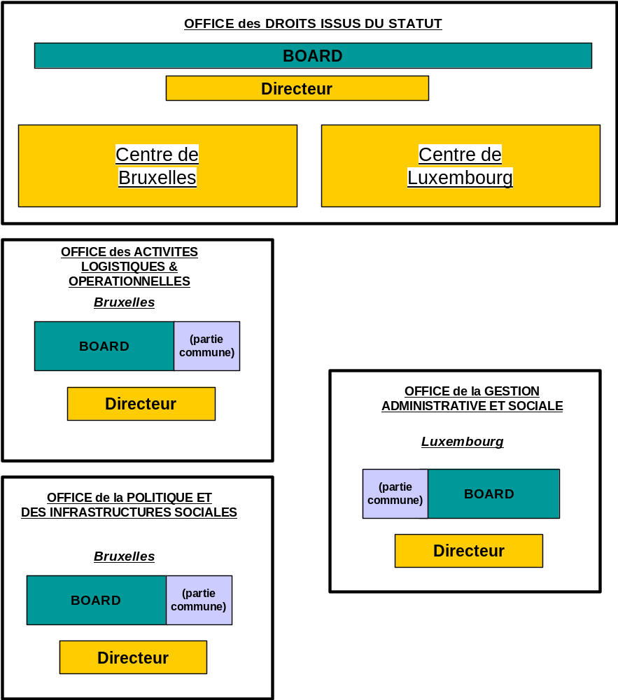

Notre approche a consisté à partir de ce schéma envisagé et à en réaliser une analyse critique.

Cette étude, à forte connotation organisationnelle au contraire des études préalablement menées, a donc pour principaux objectifs :
- de déterminer le périmètre exact et l’organisation de chaque Office.
Cette analyse a été conduite par l’intermédiaire de la formalisation de « cycles de projets » identifiant les principaux processus existants pour lesquels a été mis en évidence les dysfonctionnements (éventuellement optimisables dans le cadre des Offices) et les différentes catégories de personnel afférentes.
- de préciser le ratio d’équilibre qu’il convient d’atteindre entre le personnel permanent et le personnel contractuel de droit public issu de la réforme du statut de la fonction publique européenne.
- de déterminer quel serait alors le coût des Offices en comparaison du coût actuel de ces activités.
- de déterminer des indicateurs de performance, afin de mesurer l’efficacité et l’efficience (gestions/économies d’échelles) et notamment le gain dans la nouvelle organisation en Offices.
- de déterminer quelle sera la structure de direction et de reporting des Offices.

Méthode
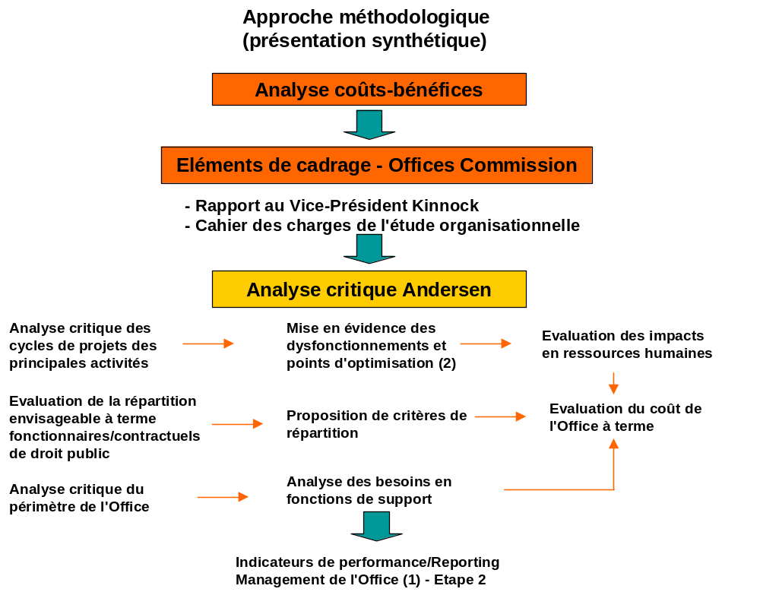
Cette méthode d’analyse peut être synthétisée comme suit :

Note (1) : Le mode de management de l’Office (composition du board, relations entre le board/le directeur de l’Office/la Commission, le mandat confié au directeur/l’organisation et la fréquence du reporting) n’a pas été formalisé à ce stade. Il fera l’objet de la seconde phase de l’étude.

Note (2) : Les sources d’optimisation identifiées sont issues d’une analyse globale de l’organisation des unités, via les cycles de projets. Les unités n’ont pas fait l’objet d’une analyse organisationnelle détaillée, qui pourrait être effectuée par une analyse des fiches de postes pour l’ensemble de l’effectif, et qui pourrait mettre en évidence d’autres sources d’optimisation.
Ce type d’étude serait à mener au cours de la phase transitoire de mise en place des Offices.

Note : L’intérêt de mettre en place des Offices vient en tout premier lieu de l’autonomie que cette évolution peut procurer à ces activités, de la responsabilisation croissante de ces responsables et de l’opérationnalité plus grande qui en est escomptée. Cette autonomie implique, à priori :
- une autonomie budgétaire et financière,
- un tableau des effectifs propres,
- une marge budgétaire assurant une souplesse opérationnelle.
L’analyse de ces activités et du périmètre des Offices abordera certains aspects de cette autonomie nécessaire.

Périmètre
L’organigramme ci-dessous présente les différentes directions de la DG ADMIN, ainsi que leur position vis à vis des Offices (cf. légende ci-dessous).

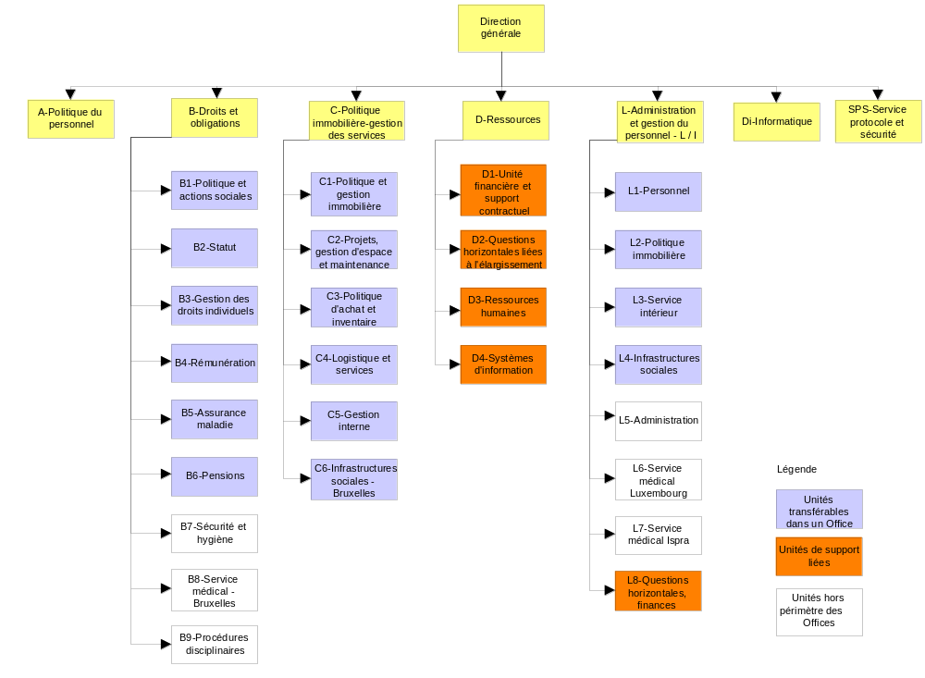

Définition des cycles de projet

Définition
La première étape de cette étude a consisté à formaliser un certain nombre de cycles de projets pour chaque unité comprise dans le périmètre de l’étude. Ces cycles décrivent une activité assurée partiellement ou totalement par une unité et visant à délivrer un produit ou service. Ils ont été synthétisés par unités et sont décrits au sein des fiches ci-après.
Il ont été construits dans une optique de « produit délivré », c’est à dire de description d’un processus délivrant une fonction ou un produit, à partir de l’expression d’un besoin.
Chaque étape du processus est rattachée à un intervenant (principaux intervenants : unités, autres Institutions, personnel de la Commission, autres DGs).
Les principaux dysfonctionnements organisationnels relevés au cours de l’analyse ont été indiqués sur chaque cycle de projet et ont été décrits ensuite.

Légende
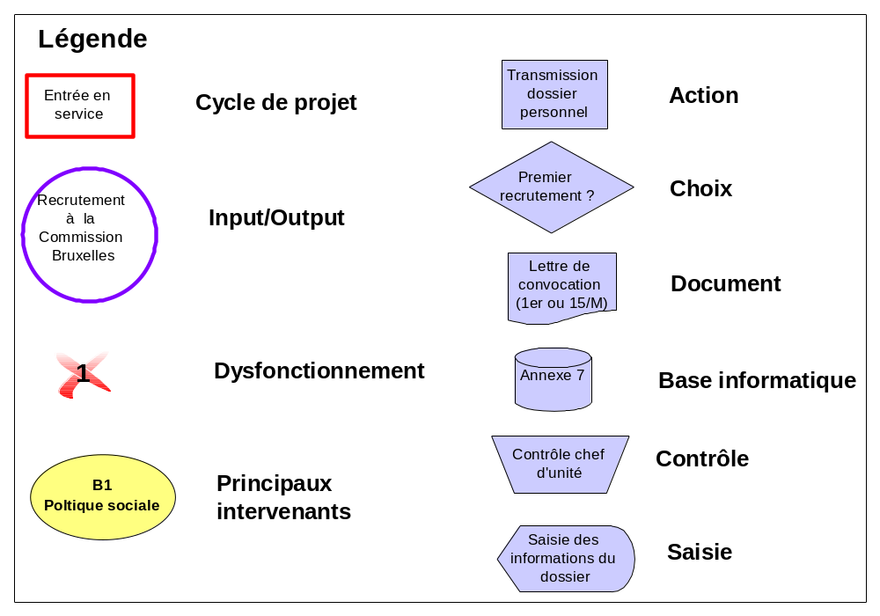

Analyse du personnel affecté
Sur la base d’une mise en évidence des effectifs actuels en personnel pouvant être affectés à ces cycles, nous avons proposé une répartition pour le futur Office entre fonctions assurées par du personnel fonctionnaire et celles assurées par du personnel contractuel de droit public.
Cette analyse a été conduite sur la base des informations en notre possession concernant ce nouveau cadre d’emploi contractuel.
Les entretiens que nous avons conduits (réunions de groupe) ainsi que les analyses des activités concernées par l’étude semblent conduire à formuler qu’aucune des fonctions nécessaires au correct fonctionnement de ces activités ne relève nécessairement de postes de fonctionnaires.
En effet, les contractuels de droit public (avec des contrats de 5 ans renouvelables une fois avec possible transformation au terme en CDI) auront les mêmes obligations que les fonctionnaires au regard du statut. Par ailleurs la question a été soulevée du caractère davantage opérationnel de personnels dont la durée du contrat pouvait véritablement dépendre de leur performance : à cet égard, la recherche d’une plus grande responsabilisation, contrepartie nécessaire d’une autonomie renforcée, pourrait trouver dans ces nouveaux contrats un point d’ancrage adapté.
La question de partage entre fonctions ou activités à confier à des fonctionnaires d’une part et à des contractuels de droit public d’autre part semble relever alors davantage d’un choix politique ou organisationnel.
Or, dans la mesure où la Commission souhaite maintenir un degré important de management et de contrôle sur ces Offices (qui ont par ailleurs vocation à devenir, sinon inter-institutionnels, ou tout au moins des plates-formes de supports « à la carte » pour d’autres Institutions), il semble opportun de confier à des fonctionnaires, garants d’une durabilité dans le poste, les fonctions de décision et de contrôle des futurs Offices.
Ainsi, les décisions d’engagement externe de la Commission, de détermination de l’opportunité de la dépense, d’engagement juridique et financier, de validation ultime de paiement, d’arbitrage, de contrôle ultime (cela ne peut en aucun cas concerner les différentes étapes de contrôle d’un processus) devraient être assurées par du personnel fonctionnaire.
Les fonctions d’application ou d’exécution devront en revanche, à terme, être assurées par du personnel contractuel afin de garantir une responsabilisation/efficacité accrue et un rapport coût/bénéfice optimisé. Il appartiendra alors au futur directeur de l’Office (ou au chef d’unité en accord avec ce dernier) d’envisager, en qualité d’ordonnateur délégué, de confier certaines tâches avals à des contractuels placés en situation de responsabilité (et éventuellement de subdélégation).
La répartition entre fonctions de décision/contrôle et d’application/exécution peut alors se décliner comme suit :

 | Fonctions de décision et de contrôle | Fonctions d’application/exécution
Critères généraux | Management/encadrement (office/unité/secteur)1  Détermination de règles, normes, procédures2  Engagement externe à la Commission3  Engagement juridique et financier3  Contrôle et évaluation3 | Application de règles, normes et procédures  Tâches de pure exécution  Soutien administratif et logistique (secrétariat, etc.)
Critères spécifiques possibles | Contrôles de premier niveau  Confidentialité spécifique

Un cas particulier se pose lorsque l’Office se trouve en situation de recherche d’expertises techniques particulières (architectes, ingénieurs, puéricultrices…) nécessaires à l’accomplissement de sa mission. Ces expertises peuvent en effet s’avérer onéreuses au vu des salaires proposés par le marché.
Trois solutions semblent alors pouvoir être envisagées :
- Si le besoin est permanent, et dans la mesure où l’Office disposera d’un tableau des effectifs propres, des concours spécifiques pourraient être organisés pour doter les postes ouverts.
- Si le besoin est ponctuel (et éventuellement régulier), l’Office pourra organiser le référencement (« short-list ») d’experts auquel il aura recours par voie de contrats ponctuels. Cette souplesse de gestion implique que le directeur de l’Office puisse disposer d’un volant budgétaire à déterminer comprenant, outre le personnel contractuel identifié pour le fonctionnement permanent de l’Office, une réserve disponible.
A noter cependant que l’expérience du recours à ce type de contrats (cf DG Relex) a mis en évidence le coût potentiellement important de ce mode d’organisation qui conduit par ailleurs à externaliser entièrement un savoir-faire (« le know-know ») actuellement internalisé (même si sa maîtrise peut parfois être remise en cause).
- Enfin, le recours à du personnel contractuel de droit public peut être envisagé en cas de besoin d’expertises sur un moyen terme ou d’expertises techniques « de pointe » (cf ingénieurs) pouvant conduire à un turn-over souhaitable des dits spécialistes.
Dans ce dernier cas, il doit être envisagé de pouvoir avoir recours à des points d’entrée en haut de grille (cf DG Relex) c’est-à-dire de disposer d’une souplesse en terme de grille de recrutement et de grille salariale afin de pouvoir attirer (avec des contrats n’ayant pas le même attrait que des postes de fonctionnaires, notamment en terme de gestion de carrière, de permanence, et de niveau de salaires) des experts techniques expérimentés et « chers » sur le marché (disposant de plusieurs années d’expérience justifiant ce point d’entrée en haut de grille).
Un regard spécifique semble également devoir être porté sur le marché du travail luxembourgeois de par son caractère tendu. Le recrutement de fonctionnaires a en effet permis jusqu’à présent d’attirer peu ou prou le personnel adéquat à Luxembourg (perspectives de carrières, salaires…). Le recours futur à du personnel contractuel semble pouvoir être rendu difficile par la faible attractivité locale de salaires plus faibles (-15%) que ceux des auxiliaires actuels (difficulté qui mériterait une analyse spécifique du marché du travail luxembourgeois que nous n’avons pu conduire et qui constitue une limite à cet exercice).
Enfin doit être noté la faible transférabilité des personnels actuellement à Luxembourg qui peut reporter à un terme plutôt long l’optimisation de la structure de coût optimisé de l’Office.

Affectation des unités au sein des Offices
A ce stade de l’étude, la répartition envisagée au sein des différentes unités est donc la suivante :
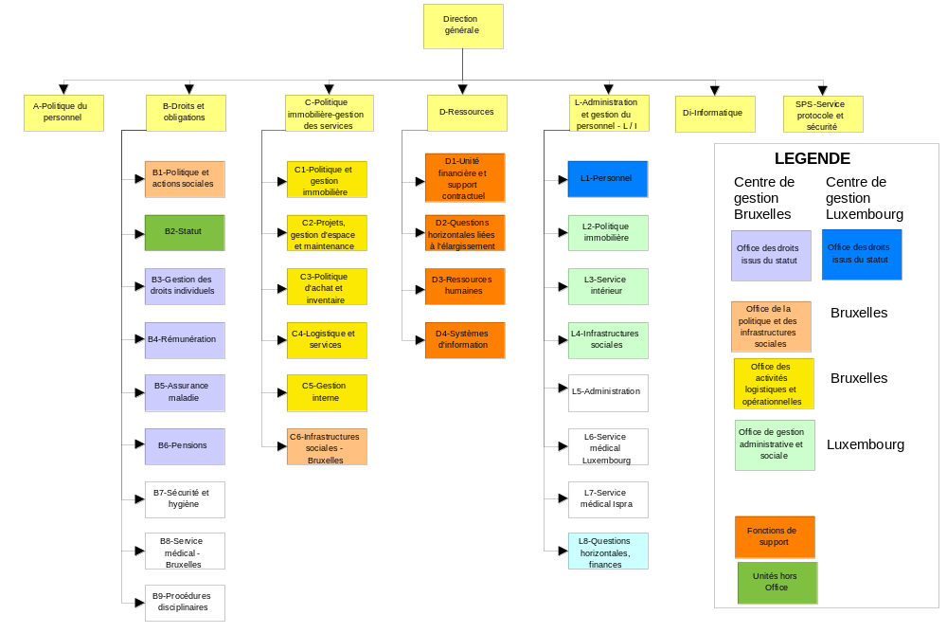

La répartition se fait donc au sein de quatre Offices :
- un Office des droits du statut (réparti entre deux centres de gestion : Bruxelles et Luxembourg),
- un Office des activités opérationnelles et logistiques (Bruxelles),
- un Office de la politique et des infrastructures sociales (Bruxelles),
- un Office de gestion administrative et sociale (Luxembourg).
Les unités identifiées comme transférables dans un Office font l’objet d’une fiche de synthèse présentant :
- les principaux cycles de projets (cf. définition ci-dessous),
- les principaux dysfonctionnements de ces cycles et leurs conséquences en terme d’optimisation,
- une analyse de la répartition du personnel : par cycle de projet et par type de fonction (Fonctions de décision et de contrôle/Fonctions d’application et d’exécution),
- une présentation du niveau d’inter-institutionnalité existant,
- des indicateurs de performance,
- une mise en perspective dans le cadre des Offices (positionnement, interaction avec d’autres unités, économie d’échelle, etc.).
Ces fiches ont été regroupées par Office. Une synthèse par Office reprend :
- le périmètre envisagé sur la base d’une analyse de l’intégration des différentes unités,
- les fonctions de support à intégrer,
- une synthèse des principaux dysfonctionnements et des conséquences d’une optimisation,
- une proposition de répartition du personnel et une situation à terme du coût de l’Office,
- des éléments de reporting (indicateurs de performance),
- une conclusion pour chacun des Offices.

Office des droits issus du Statut – Bruxelles/Luxembourg

Synthèse

Activités et unités concernées – périmètre de l’Office

Unités et activités concernées
Les unités (et activités) pouvant à priori être intégrées dans cet Office, au vu de l’analyse coûts-bénéfices et des réflexions présentées dans le rapport au vice-président Kinnock, sont les suivantes :

Unités | Principales activités
- Bruxelles  B2 : Statut  B3 : Gestion des droits individuels  B4 : Rémunération et liquidation des droits  B5 : Assurance maladie et accidents  B6 : Pensions et relations avec les anciens | - Droit du statut (expertise juridique)  - Détermination et gestion des droits individuels  - Paiement des rémunérations  - Paiement des frais de missions  - Paiement des frais d’experts  - Assurance maladie et accidents  - Pensions (droits, paiements et transferts)
- Luxembourg  L1 : Personnel | - Accueil des nouveaux arrivants  - Gestion des droits individuels  - Paiement des rémunérations  - Remboursement des frais de missions

Deux questions se posent concernant le périmètre d’un Office « droits issus du statut » :
- La première est relative aux activités à intégrer dans l’office pour une structure cohérente, visible et opérationnelle,
- La seconde porte sur l’organisation géographique de l’Office - centres de Bruxelles et Luxembourg – antennes d’Ispra et de Karlsruhe pour l’assurance maladie et les accidents du travail.

Activités à intégrer dans l’Office
Cette analyse doit être conduite en prenant en compte les critères suivants :
- Séparation des champs de décision politiques, d’application de décision et d’exécution.
- Cohérence de l’intégration et lien opérationnel avec les fonctions d’application et d’exécution.
- Participation à la visibilité de l’ensemble.
Notre avis et nos analyses sont synthétisées dans le tableau ci-après.

 | Décision/application/  exécution | Cohérence/lien opérationnel | Visibilité de l'office
B2 statut  Voir analyse détaillée G. | Unité participant à la définition, la rédaction, l'interprétation et la compréhension du statut par les autres unités.  A maintenir au sein de la DG Admin. de par son activité principale (gestion des réclamations) et par son rôle central dans une perpective de gestion inter-institutionnelle de la fixation des droits avec maintien au sein des Institutions d'un service de gestion de l'application du statut (avec des correspondants propres au sein de l'Office). | Lien secondaire, davantage de conseil (au même titre que le service juridique) qu'opérationnel, mais facilité par la présence de B2 au sein de la Direction B.  Dans le cadre du maintien de B2 au sein de la DG ADMIN, nécessité donc de renforcer les compétences juridiques au sein de l’Office par des collaborateurs de B2 sous la responsabilité opérationnelle du directeur de l’Office, mais payés sur le budget de l’Office. | L'Office gagne en cohérence en n'intégrant pas l'activité assurée pour cette unité en concentrant ainsi son activité sur :  - une application individuelle de droits fixés au sein de la Commission (et dont l'éventuelle interprétation demeure au sein des Institutions),  - des tâches d'exécution.
B3 Gestion des droits individuels | Activité initiale dans le cycle de l'application des droits issus du statut avec fixation des droits individuels lors de l'entrée en service et lors de modification de situation.  Il n'y a pas là de décision politique mais uniquement des décisions d'application individuelle. | Par l'activité qui génère les activités suivantes (enchaînement logique), par l'utilisation de données essentielles aux autres activités, par l'interconnexion croissante des systèmes d'information, cette activité est à intégrer dans l'Office.  Son exclusion viderait l'Office de toute fonction d'application pour la cantonner à une pure exécution peu efficace. L'impact enfin en terme de contrôle (contrôles de cohérence, contrôles croisés) pourrait être dommageable. | Voir point précédent (cohérence).
B4 Paiement et liquidation des droits :  - rémunération  - frais de mission  - frais d'experts | Activité d'exécution par excellence  Liens très importants avec B3 (fusionné d'ailleurs par effet de taille à Luxembourg). | Lien opérationnel indéniable avec B3. | Activité ultime en terme de service "client" par l'impact financier et par la sensibilité induite.  Coeur de l'activité en terme de visibilité.
B5 Assurance maladie et accidents du travail | L'activité est scindée en trois principaux cycles :  - le cycle de fixation des droits relatifs à l'assurance maladie qui relève, tant comme en B3, de décisions d'application individuelle et circonstancielle de droits établis hors de l'activité (et de l'unité actuelle),  - le cycle de remboursement de frais médicaux est essentiellement un cycle d'exécution,  - le cycle de gestion des accidents et maladies professionnelles relève également d'une application de droits issus du statut à laquelle se grève une activité de contrôle (enquête administrative). | L'activité se situe en parallèle de l'articulation logique B3/B4.  Les examens effectués par les médecins sont ainsi très spécifiques à cette activité.  Cependant l'utilisation d’applications communes à d’autres unités de l’Office tel SYSPER rattachent partiellement cette activité au périmètre de l'Office. | La maladie et l'accident du travail sont des aléas à considérer comme parties prenantes de la vie professionnelle du fonctionnaire.  Les droits issus de ces événements pourraient être gérés par une activité positionnée au sein de l'Office "droits issus du statut" ou d'un office "politique sociale".  Le mode de fonctionnement comme l'activité de fixation des droits et de paiement milite pour une plus grande visibilité de l'ensemble à un positionnement proche des activités B3/B4.

 | Décision/application/  exécution | Cohérence/lien opérationnel | Visibilité de l'office
B6 Pensions et relations avec les anciens | Les trois activités principales de l’unité : détermination de droits, paiement, transferts sont comme précédemment des activités d'application ou d'exécution individuelle. | Les trois activités répondent aux mêmes process que les activités précédentes.  Lien opérationnel évident - cohérence forte | Le fonctionnement partiellement inter-institutionnel de cette activité (liquidation des droits, transferts allocations départ et chômage), comme la continuité logique d'avec l'activité, positionnent naturellement B6 au sein de l'Office ; le premier point permettant d'ouvrir la voie vers une inter-institutionnalisation progressive.
L1 Personnel  Fixation et paiement des rémunérations  Frais de missions | Voir B3/B4. | Voir B3/B4.  L’activité de L1 est cependant plus large car elle intègre également le secteur Carrières (gestion des carrières du personnel) et la formation.  Ces activités gérées par la Direction A à Bruxelles sont à conserver à L1 pour Luxembourg pour favoriser le regroupement des activités liées au personnel à l’Office. | Voir B3/B4.

L’Office « droits issus du statut » tire ainsi sa légitimité et sa future lisibilité d’une cohérence des activités qui sont amenées à le composer.
L’Office a ainsi vocation à assurer, sur la base des droits fixés par le statut la détermination (application individuelle) de ces droits et leur exécution tout au long de la vie du fonctionnaire.
La définition de ces droits, comme leur interprétation, attribution hautement politique, sont propres à chacune des Institutions.

Organisation géographique de l’Office
Aucun critère essentiel ne semble réellement militer pour le maintien d’une diversité de sites. En effet, dans nombre d’organisations publiques comme privées, les liens entre l’administration du personnel et ce même personnel ne nécessitent pas (qu’il s’agisse de rémunérations, de frais de missions ou de pensions) de contacts directs fréquents. Il pourrait en aller de même pour les activités ici concernées (gestion par mail ou courrier des demandes et réponses) avec certes une perte relative de convivialité mais un gain fort en termes d’économie d’échelle.
La première question est ainsi de savoir quelles perspectives inter-institutionnelles sont envisageables à terme. En effet, la proximité est non seulement un atout, notamment aux yeux d’institutions de taille réduite (en terme de personnels), mais aussi une attente. Elle conditionne probablement, au vu des entretiens, ces perspectives de participation.
Une seconde analyse, relative à la situation à Luxembourg met en évidence une réelle difficulté à envisager un regroupement des activités du fait :
- des spécifications législatives luxembourgeoises pouvant avoir des impacts sur certaines activités (ex : suivi des déménagements, suivi des contractuels de droit privé, etc.),
- de la proximité nécessaire de l’activité entrée en service,
- de la qualité de service spécifique rendue semble-t-il à Luxembourg du fait de la polyvalence du personnel (pour exemple : rapidité de délivrance des attestations).
- des difficultés qu’engendrerait une tentative de transfert global du personnel de Luxembourg vers Bruxelles,
- des impacts sur les relations avec le gouvernement luxembourgeois.
Une organisation de l’Office avec deux centres semble donc nécessaire de ce point de vue, avec un management commun (board-directeur) afin d’assurer une homogénéité des fonctionnements et services délivrés.

Fonctions de support à intégrer
- Le management de l’Office (board, directeur, etc.) : ce point sera traité lors de la phase 2 de l’étude.
- L’unité ressources :
Du fait du faible nombre de marchés de l’Office mais aussi de la présence de deux centres de gestion (Bruxelles et Luxembourg), il est inévitable de mettre en place une double structure de support mais davantage à Bruxelles qu’à Luxembourg.
Ainsi, pour le centre de gestion de Bruxelles :
  - Une cellule finances/budget, qui ne devrait assurer au niveau de l’Office qu’un rôle de coordination des différentes cellules budgétaires des unités, celles gérant des lignes budgétaires importantes (type B4) ayant déjà une cellule financière développée.
Au vu du faible nombre de marchés et de contrats passés par l’Office avec des entreprises privées (par référence au recours actuel des unités aux procédures d’appels d’offres), la DG ADMIN (D1) pourrait continuer à assurer la gestion de la procédure, sous la responsabilité financière et juridique de l’Office sans que cela n’obère sur son autonomie.
  - Une cellule ressources humaines, basée sur les compétences aujourd’hui assurées par D3 pour les unités de l’Office,
  - La fonction de support informatique devra continuer à être assurée par D4 (et in fine par la DI). Une mise à disposition ponctuelle du personnel sur le budget de l’Office pourra être envisagée pour des projets spécifiques nécessitant des compétences techniques particulières. Cette organisation nécessitera cependant la mise en place au sein de l’Office d’une antenne de deux personnes (cf. tableau ci-après), correspondants opérationnels de la D4.
  - Un renforcement des compétences juridiques en support des différentes unités de l’Office pour le droit du statut, avec des juristes issus de B2, se traduisant par la mise en place au sein de l’Office d’une antenne de deux personnes (cf. tableau ci-après).
Pour le centre de gestion de Luxembourg, la création de l’Office nécessitera l’intégration d’une partie des ressources de L8 (questions horizontales – finances et contrats), essentiellement pour les aspects financiers.

Pour ces fonctions de support de l’Office, le personnel complémentaire nécessaire serait le suivant :
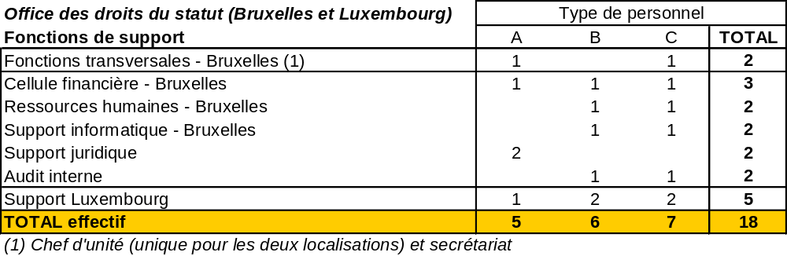
Voir détail de l’analyse dans la partie I. Fonctions de support.

Synthèse des principaux dysfonctionnements et des conséquences d’une optimisation

Synthèse des dysfonctionnements de l’Office

Unité (n°) | Dysfonctionnement | Besoin de ressources complémentaires | Economie de ressources | Solde
B3 (1)/  B4 (2)/  B6 (2) | Dispersion de l’activité de fixation des droits | Besoin de ressources complémentaires en matière de contrôle interne (niveau envisagé : 1C+1B) | Aucun impact | + 1C et +1B
B3 (2) | Variabilité des délais pour la fixation des droits | Aucun impact | Economies marginales avec l’Office. Elles devront être réallouées à renforcer les procédures de contrôle interne | -
B3 (3) | Dispersion des informations « personnel » - dossier personnel | Aucun impact | Pas d’impact en matière de ressources humaines | -
B3 (5) | Positionnement de la cellule de gestion des obligations et help desk | Aucun impact | Potentiel de 1 poste B +1 AUX (mais également chargés d’autres fonctions aujourd’hui). Ces postes sont pris en compte dans l’optimisation mais pourraient être réalloués à des tâches de contrôle interne compte tenue des besoins de l’unité | - 1B – 1 AUX
B3 (6) | Regroupement d’aspects communs du cycle de délivrance des attestations | Aucun impact | Economie envisageable de un ou deux postes de catégorie C à l’échelle de l’Office (à réallouer prioritairement au contrôle interne) | - 1C
B1/L4 | Incorporation à l’Office des entrées en service (Bruxelles et Luxembourg) | Transfert de 8 personnes de B1 à l’Office et nécessité d’un cadre B supplémentaire.  Transfert de 2 personnes de L1 à l’Office statut et nécessité d’un cadre B supplémentaire | Aucun impact | Brux : +1B, +8C ;  Lux. : +1B, +1C, +1D

Toutes unités | Absence d’un help desk commun à l’Office (1) | Aucun impact | A terme, économies potentielles mais difficiles à évaluer (nécessite une analyse précise des charges de travail des gestionnaires par unité).  A titre indicatif, B5 estime que la productivité des gestionnaires a été multipliée par 2 depuis la mise en place d’un help desk à l’unité.
B5 (4) | Nombre de bureaux liquidateurs et dispersion des ressources |  | Environ 10 personnes. | - 10 (2B, 8 C ou AUX)
Economie/Surcoût intégré au coût de l’Office ci-dessous

Non chiffré car incertain

      - Les modes d’organisation des unités diffèrent actuellement sur ce sujet. Ainsi, B5 est déjà organisée de cette manière alors que pour B3 ou B6, le personnel appelle directement le gestionnaire de son dossier. La mise en place d’une telle structure (accompagnée de la mise en place de boîtes vocales) permettrait de réserver aux gestionnaires le traitement des questions techniques spécifiques pour faire traiter au help desk de l’Office les questions générales.

Comparaison Luxembourg/Bruxelles

N° | Libellé | Luxembourg |  | N°  (L1)
N° | Libellé | Situation | Conclusion | N°  (L1)
1 (B3) / 2 (B4) | Dispersion de l’activité de fixation des droits | L1 fixe l’ensemble des droits pour le paiement des rémunérations | Le problème de la cohérence entre les droits du personnel de Luxembourg (L1) et celui des pensionnés (B6) est également valable à Luxembourg | 1
2 (B3) | Variabilité dans les délais de fixation des droits | Idem Bruxelles | Idem Bruxelles | 2
3 (B3) | Dispersion des informations « personnel » et absence de scanning | L’unité L1 regroupe pour le personnel de Luxembourg les informations détenues par B3 et B4 à Bruxelles | L’unicité de L1 limite les risques mais l’existence du scanning serait également profitable à Luxembourg pour les mêmes raisons qu’à Bruxelles | 3
4 (B3) / 1 (B4) | Double saisie Sysper/Paie | L1 assure les saisies dans Sysper et Paie à Luxembourg effectuée par B3 et B4 à Luxembourg | Comme à Bruxelles, ce défaut sera limité avec la mise en place de la NAP | 4
5 (B3) | Positionnement d’activités marginales à B3 | La fonction obligation et indemnités et le help desk congés ne sont pas gérés à L1 | Le point n’est pas valable pour Luxembourg
6 (B3) | Manque d’optimisation dans la gestion des attestations | Le point avait été identifié pour B3, B4, B5, B6 à Bruxelles. | Seule L1 est concernée à Luxembourg. Le point n’est pas valable pour Luxembourg
3 (B4) | Risque de double-paiements | Idem Bruxelles | Idem Bruxelles | 5

Répartition du personnel fonctionnaire/agent contractuel de droit public et situation à terme du coût de l’Office

DG ADMIN – Périmètre des activités droits du statut - situation actuelle (nombre de personnes et coût) - Tableau n°1

Le tableau ci-dessous présente la situation des unités dans le périmètre des unités du droit du statut, et notamment :
  - Les fonctions de support actuelles (effectif et coût).
Les effectifs des fonctions de support ont été répartis par périmètre, en fonction de l’activité et des effectifs (cf. I. Fonctions de support. Les coûts ont ensuite été déduits des coûts individuels indiqués en annexe).
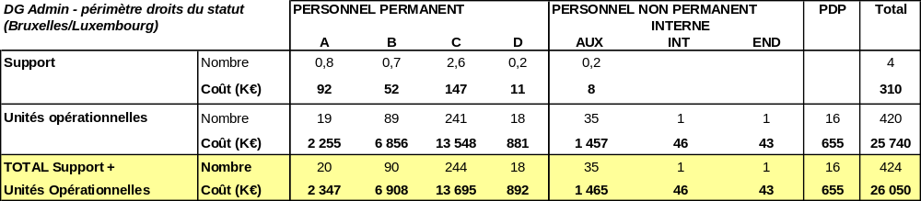
  - Les effectifs actuels des unités opérationnelles (B3, B4, B5, B6, L1, activités entrée en service de L4 et B1, soit 10 personnes au total) déterminées comme étant dans le périmètre des droits du statut, le coût correspondant étant déduit des hypothèses indiquées en annexe.

Notes :
  - Les coûts de personnel n’intègrent pas le coût des infrastructures (cf. Annexe pour le détail de ces coûts de personnel),
  - PDP : Personnel de Droit Privé,
  - Les effectifs des fonctions de support présentées ci-dessus sont un pourcentage des fonctions de support actuelles à la DG ADMIN (afin d’être le plus cohérent possible avec la réalité, ces chiffres n’ont pas été arrondis à l’unité),
  - Les chiffres totaux sont arrondis à l’unité la plus proche.

DG ADMIN – Périmètre des activités droits du statut – situation optimisée (Tableau n°2)

Le tableau ci-dessous est un tableau intermédiaire présentant une situation actuelle optimisée sous le périmètre des unités du droit du statut (B3, B4, B5, B6, L1, activités entrée en service de L4 et B1).
Il présente :
  - les fonctions de support autonomes envisagées pour le périmètre,
  - les effectifs des unités opérationnelles optimisés,
  - la répartition du personnel actuel optimisé en fonction de la nature des activités de celui-ci (a : fonctions de décision et de contrôle ; b : fonctions d’application et d’exécution)
Le personnel est présenté par type de personnel selon le statut actuel des personnes effectuant ces tâches.
A terme, au sein des Offices (cf. 3.3) :
  - les fonctions de décision et de contrôle exercées actuellement par du personnel de catégorie A, B, C ou D seront assurées par du personnel fonctionnaire de même catégorie,
  - les fonctions d’application et d’exécution exercées actuellement par du personnel de catégorie A, B, C ou D seront assurées par du personnel contractuel de droit public de même catégorie,
  - les fonctions de décision et de contrôle exercées par du personnel auxiliaire C seront assuré par du personnel fonctionnaire de catégorie C,
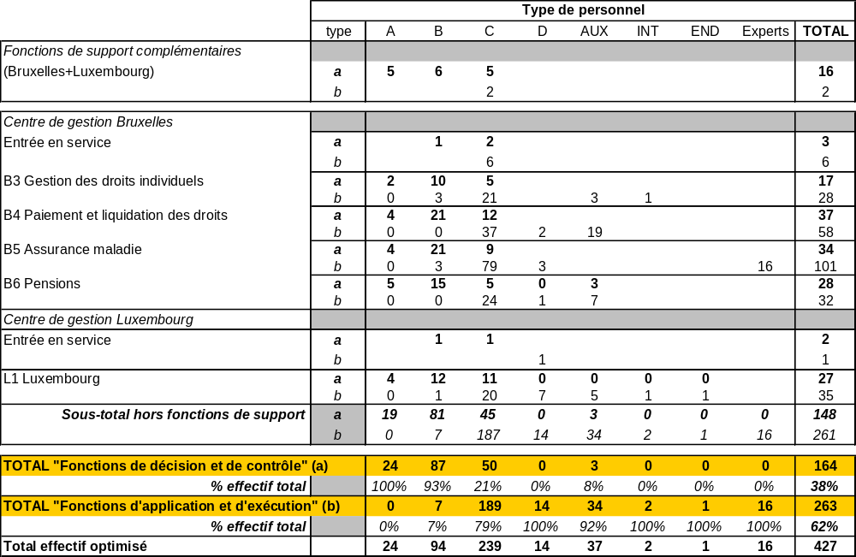
  - les fonctions d’exécution et d’application exercées par du personnel auxiliaire C ou intérimaire C seront exercées par des contractuels de droit public de catégorie C (et catégorie B pour l’END).
Notes :
- Par comparaison le détail présenté pour chaque unité, cette optimisation intègre également :
  - 2 postes complémentaires pour l’encadrement des cycles d’entrées en services,
  - 1 poste en moins dans le cadre de l’optimisation des fonctions de délivrance des attestations.
- Bien que la catégorie D soit amenée à disparaître dans le cadre de réforme du statut, nous l’avons maintenue au sein des Offices afin de pouvoir comparer à champs constants la situation actuelle et la situation à terme.

Office droits du statut – situation à terme (nombre de personnes et coût) – Tableau n°3

La répartition entre les deux types de fonctions indiquées ci-dessus (tableau n°2) permet (sur la base des coûts indiqués en annexe) de déduire le coût total de l’Office, y compris les fonctions de support propres à celui-ci.
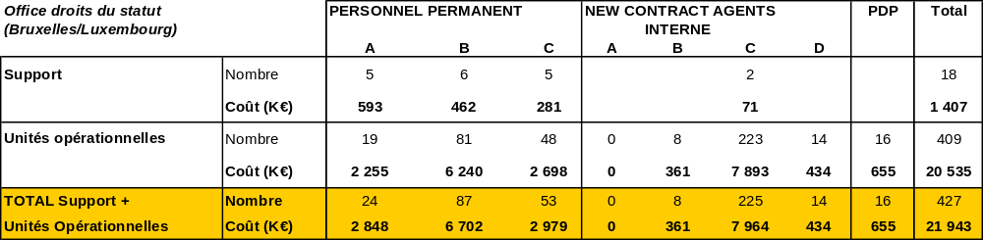
Le tableau ci-dessous présente donc la situation de l’Office des droits du statut et notamment :
  - les fonctions de support dont l’effectif a été réparti par type de personnel (cf I. Fonctions de support) et valorisé selon les hypothèses en annexe.
  - les effectifs des unités opérationnelles, par type de personnel, valorisés selon les hypothèses en annexe.
Il s’agit d’une situation de l’Office constituant un objectif « à terme ».

Notes :
  - Les coûts de personnel n’intègrent pas le coût des infrastructures (cf. Annexe pour le détail de ces coûts de personnel).
  - PDP : Personnel de Droit Privé (estimation à coût 2001 constant).

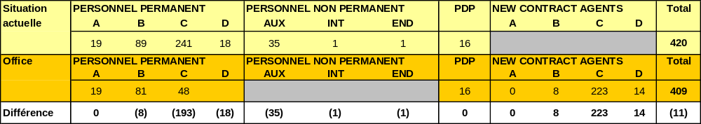
DG ADMIN/Office droits du statut – comparaison du nombre de postes des unités opérationnelles (Tableau n°4)

Le tableau ci-dessous présente une comparaison déduite des précédents tableaux (tableau n°1 et tableau n°3) permettant de comparer les effectifs des unités opérationnelles dans la situation actuelle avec la situation à terme après mise en place de l’Office.

Coût de fonctionnement de l’Office et impact financier induit (Tableau n°5)
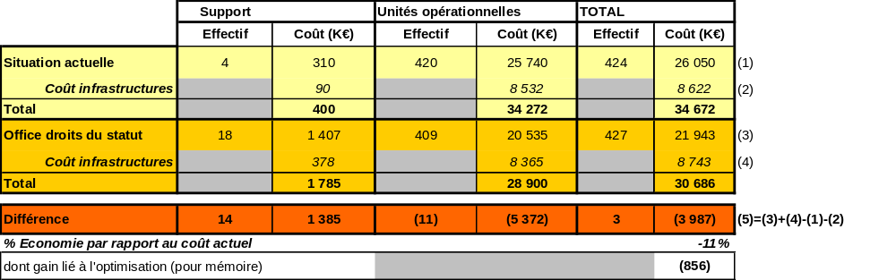
Le tableau ci-dessous présente une comparaison des coûts des deux situations : situation actuelle à la DG ADMIN et situation après la mise en place de l’Office.

Note : Afin de présenter une situation des coûts la plus représentative possible, les coûts présentés intègrent également le coût des infrastructures tels que définis en annexe (cf. J. ANNEXES).

Par comparaison du coût à terme de l’Office (Tableau n°3) avec le coût actuel (Tableau n°1), nous avons déduit la différence en matière d’effectifs et de coût des deux situations.
Dans le cas de l’Office des droits du Statut :
  - le gain potentiel est donc de 4,0 M€, soit une économie de 11% par rapport au coût actuel,
  - le gain lié à l’optimisation (principalement le regroupement des centres de liquidation, la suppression du help desk congés payés et la rationalisation de la gestion des attestations) est de 0,8 M€ sur le total de 4,0 M€.
La variation des effectifs de support (+14 personnes) provient :
  - de nouveaux effectifs pour les antennes de fonctions de support DG ADMIN (2 pour le support informatique, 2 pour le support juridique) : +4 personnes,
  - de la création d’une cellule spécifique d’audit interne : +2 personnes,
  - d’effectifs complémentaires nécessaires pour assurer le transfert des effectifs de gestion du personnel et des finances (+3 personnes à Luxembourg et + 3 à Bruxelles).
  - de la nécessité de disposer d’un chef d’unité et de son secrétariat pour l’unité de support ainsi créée : +2 personnes.
Sur les 18 postes à terme nécessaires pour les fonctions de support, 8 pourront être issus des fonctions de support de la DG ADMIN (1) et 10 devront faire l'objet d'un nouveau recrutement (estimation du coût de ces 10 recrutements : 0,8 M€ - hors coûts d’infrastructures).
Enfin, l’unité emploie actuellement 16 experts (médecins et dentistes) employés sous statut de droit privé. Ces médecins sont employés à temps partiel. En équivalent temps plein, cela représente environ 6 postes, soit un coût individuel d’environ 109 K€.
Il serait envisageable que ces personnes soient employées sous le statut de contractuels de catégorie A dont le coût individuel, hors infrastructures, a été évalué à 77 K€. Ce coût est inférieur élevé que le coût moyen actuel des experts (109 K€). Dans le cadre d’une diminution du nombre de statuts différents au sein de l’Office, l’impact potentiel de leur passage en contractuels serait donc une économie de 192 K€ annuels1 (=(109-77)x6), sous réserve de la possibilité de pouvoir recruter des médecins sous ce nouveau statut, et à un niveau de rémunération inférieur.

(1) L’écart entre ces 8 postes issus des fonctions de support de la DG ADMIN et l’estimation des fonctions de support dans la situation actuelle (4 postes) provient du fait que ce dernier chiffre est un arrondi de la somme de chiffres décimaux représentant des % de postes et non des postes entiers.

Eléments de reporting (indicateurs) à suivre

Indicateurs généraux

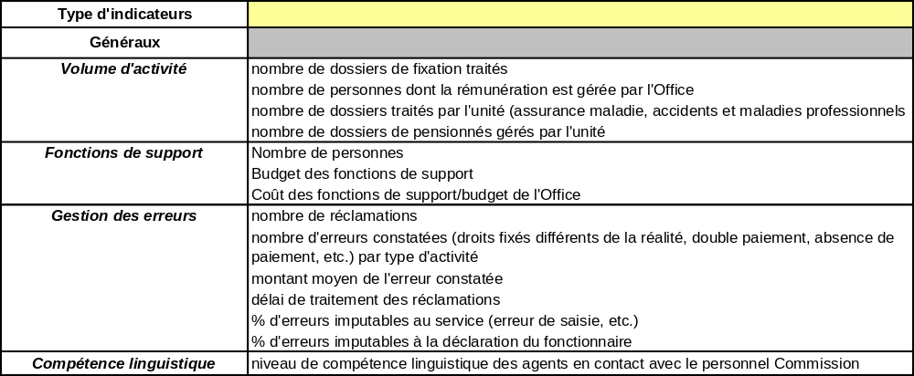

Indicateurs spécifiques aux activités de l’Office
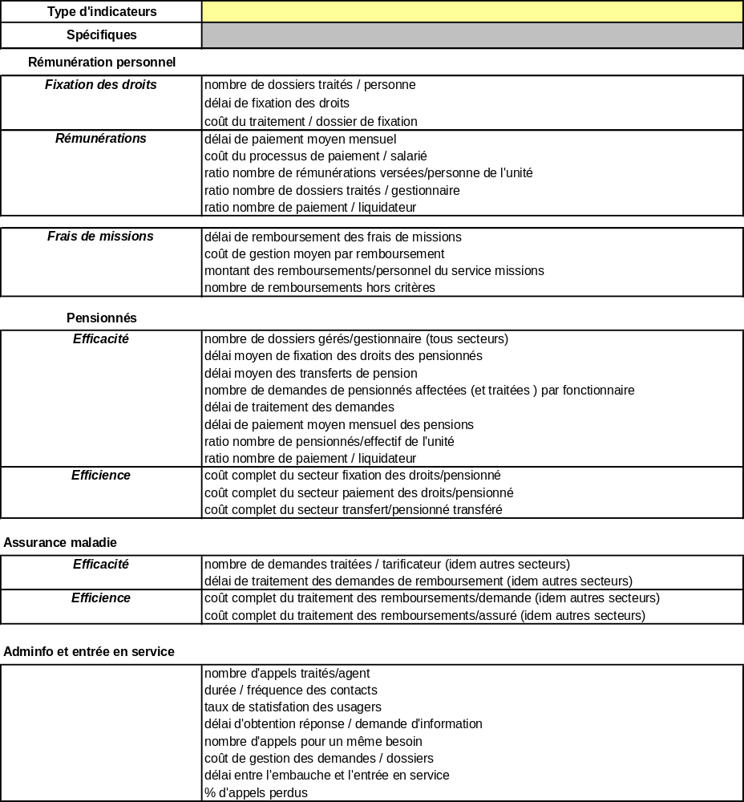

Note : Ces indicateurs sont des indicateurs de « premier niveau » :
  - qui sont déclinables par centre de gestion (Bruxelles et Luxembourg) pour les activités communes aux deux centres,
  - qui peuvent être recoupés entre eux pour une analyse plus fine.
Efficacité : capacité de l’unité à atteindre ses objectifs (résultat/objectifs)
Efficience : capacité de l’unité à atteindre ses objectifs à moindre coût (moyens engagés/résultat)

Conclusion
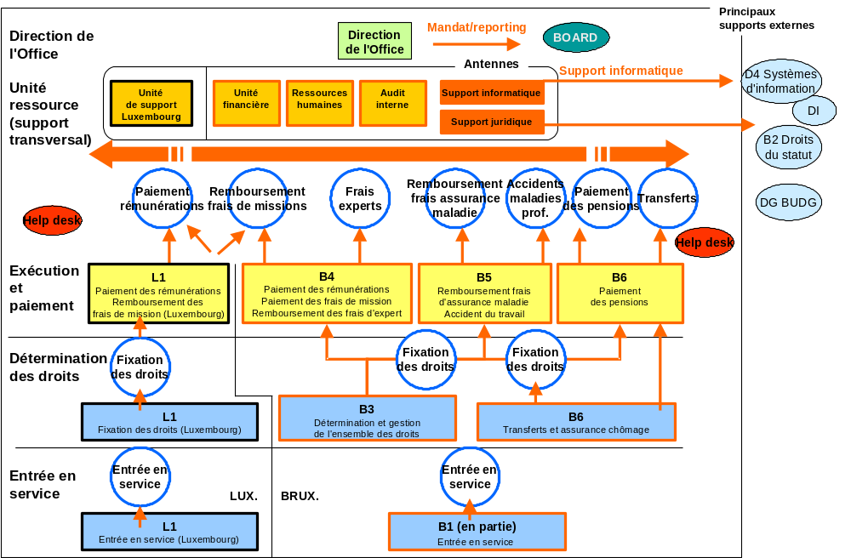
La structure de l’Office des droits du statut pourrait donc être la suivante :

Le positionnement de l’Office « droits issus du statut » puise sa cohérence, sa visibilité et ses chances d’inter-institutionnalisation croissantes dans son double positionnement :
  - d’application individuelle de droits issus du statut,
  - d’exécution (paiement).
Les décisions politiques essentielles (statut-définition des droits) demeurent au sein des Institutions de même que les éventuelles interprétations du statut.
L’Office est ainsi un office de gestion et de paiements des droits (Pay Master Office) pouvant par ailleurs, via son directeur et son board (composition à définir en phase 2), participer ou influer sur les évolutions à venir du statut et sur les droits induits.
L’Office, dont la cohérence, la visibilité et le caractère opérationnel ont été mis en évidence au point 1. peut par ailleurs puiser sa légitimité par les avantages intrinsèques qu’il recèle :

 | Critère de performance principal | Avantage d’une structure en Office
Application individuelle des droits | - Absence d’erreurs | - Responsabilisation  - Mesure de la performance  - Contrôles renforcés
Exécution des droits | - Correcte exécution  - Rapidité de la prestation | - Responsabilisation  - Mesure de la performance  - Organisation du travail
Information des agents | - Information rapidement transmise  - Optimisation du transfert d’information | - Mise en place d’un help desk  - Orientation adéquate (helpdesk ; Intranet ; gestionnaire)

C’est principalement cette logique responsabilisation/mesure de la performance qui milite pour la création d’un Office au vu des impacts à en attendre sur une structure très administrative. Les opportunités de l’inter-institutionnalité (progressives, avec une première étape « à la carte » par le biais des activités d’exécution et de paiement seraient par ailleurs renforcées du fait de l’individualisation de la future structure.
Enfin, le gain à terme représente une économie de 11% sur le coût du fonctionnement actuel.

Bruxelles - B3 Gestion des droits individuels

Description des principaux cycles de projet

Process actuel

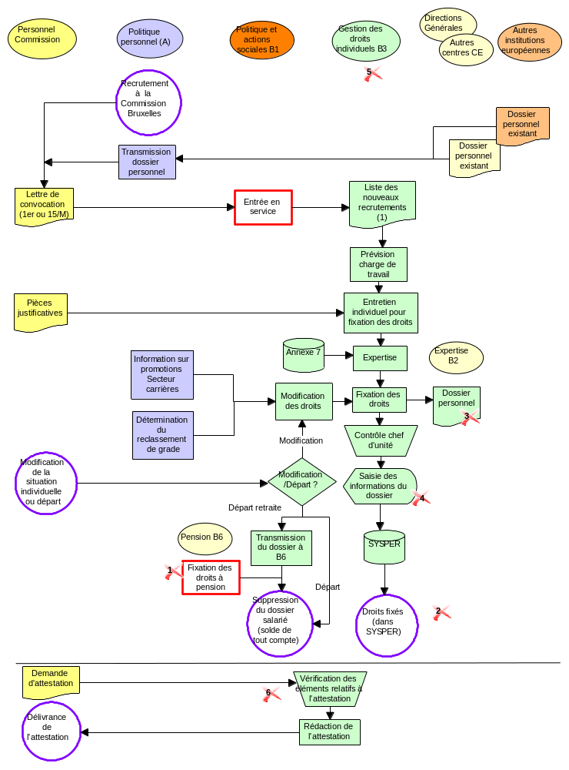
L’unité fixe principalement les droits des fonctionnaires en activité au cours de leur présence au sein de la Commission à Bruxelles (entrée en service, mutation, etc.). Elle fait l’objet du cycle de projet ci-dessous :
(1) 200 à 250 recrutements par mois, occasionnant une masse de travail variable

Principaux constats :
- Le cycle global de paiement des salariés est scindé entre B3 chargée de la fixation des droits et B4 chargée du versement des rémunérations.
- Il existe une possibilité de rapprochement des éléments de fixation des droits : principalement entre B3 (droits individuels) et B6 (droits à pension).
- Au sein de l’unité, les principaux points de décision et de contrôles (après la fixation) sont cohérents, correctement positionnés et affectés de manière adéquate en personnel. Cependant, d’après la responsable de l’unité, un cadre supplémentaire serait nécessaire pour l’unité. Enfin, les contrôles de cohérence avec d’autres unités sont réduits et des incohérences sont constatées occasionnellement par l’unité, par d’autres unités ayant accès aux informations SYSPER, ou par le fonctionnaire.
- Le service délivré estimé à ce stade est globalement satisfaisant même si l’unité ne dispose pas d’outils spécifiques de mesure de l’efficacité du service délivré.

Note : Par ailleurs, l’unité gère la coopération avec les autorités locales pour faciliter les demandes administratives des fonctionnaires (activité privilèges). Cette activité, plus réduite, ne fait pas l’objet d’un cycle de projet formalisé. Son lien avec la fixation des droits est pertinent puisque ces demandes (et leur contrôle) sont liées aux droits dont bénéficie le personnel de la Commission.

Points de dysfonctionnement et proposition d’optimisation
- Dysfonctionnement n°1 : l’activité de fixation des droits est assurée par plusieurs unités mais à finalités différentes (par exemple, B6 développe également une activité de fixation des droits pour les retraités).

Constat
Cette activité de fixation des droits est de nature comparable à celle réalisée à B6. Ainsi, à titre d’exemple :
  - les droits pour les allocations familiales sont les mêmes pour les fonctionnaires (B3) et les pensionnés (B6),
  - c’est à B3 que ce fait aujourd’hui la fixation des droits lors de la cessation des fonctions.
Le déplacement de cette activité à B6 permettrait un meilleur contrôle des informations fournies par les demandeurs et donc une optimisation du process. En effet, le lieu de réinstallation, le déménagement au lieu d’origine, le coefficient correcteur, etc. sont des informations essentielles pour lesquelles on peut parfois découvrir des contradictions au stade de la cessation des fonctions.

Analyse critique
Compte tenu des similitudes des fonctions, une optimisation des relations entre B3 et B6 est à étudier (certaines informations peuvent être ressaisies à B6 lors du départ du salarié et de son passage en pensionné). Il faut cependant noter qu’une fusion totale des unités fixant des droits n’est pas envisageable à court terme, car :
  - de nombreuses composantes fixant les droits pour les fonctionnaires ou les pensionnés sont de nature différente et demandent des connaissances spécifiques (certains droits ne sont à prendre en compte que pour les pensionnés),
  - la fixation des droits à B6 concerne toutes les Institutions, ce qui n’est pas le cas à B3.
Par ailleurs, si la séparation des unités constitue une source de redondances dans le travail effectué, elle permet en revanche un contrôle et une vérification lors du changement de la position administrative de la personne. Il ne s’agit cependant que d’un contrôle a posteriori qui, de plus, intervient très tardivement.

Recommandations
Si un regroupement B3/B6 semble ainsi difficile, une optimisation pour être obtenue par la mise en place de procédures de contrôle plus efficaces. Il s’agirait donc, en attendant la mise en place généralisée d’outils informatiques plus performants (permettant des croisements d’informations et une transmission directe – par accès autorisé – des informations nécessaires B6) :
  - de mettre en place des contrôles de cohérence avec d’autres unités de l’Office (allocations familiales, assurance maladie, etc.), l’Office inter-institutionnel de recrutement, etc. afin de vérifier la fiabilité des informations saisies dans SYSPER,
  - de mettre en place des tests par sondage sur l’ensemble de la population de la Commission pour vérifier chaque année que les droits fixés à l’entrée en service sont toujours corrects,
  - de faciliter la transmission des informations entre B3 et B6 pour le passage en pensionnés en identifiant en amont du départ du fonctionnaire les documents nécessaires au dossier de pensionné et en transmettant ceux-ci au préalable à B6.
- Dysfonctionnement n°2 : variabilité des délais pour la fixation des droits

Constat
Les délais de fixation peuvent être très variables. Dans certains cas, ils peuvent atteindre plusieurs mois, notamment en raison du manque de pièces justificatives en provenance des autres Directions Générales.

Analyse critique
Dans ce cas, la fixation de droit nécessite des régularisations postérieures, consommatrices de ressources. Cependant, il semble que les cas de retards majeurs soient réduits (environ 10 cas par an aux délais anormalement longs).
Le service reste, il est vrai, tributaire de la qualité de l’information produite par le « client » (fonctionnaire ou autre DG). Les pièces justificatives produites nécessitent parfois une interprétation du droit et une vérification en amont de la fixation. Des recherches complémentaires sont alors nécessaires lorsque les pièces ou les déclarations communiquées sont insuffisantes ou contradictoires et laissent subsister des doutes quant à leur authenticité.
Ainsi, l’efficacité du service ne dépend pas uniquement du nombre de ressources mais également de l’implication du « client » et de la qualité de l’expertise juridique interne ou externe à l’unité.
Il en résulte un temps de traitement de certains dossiers qui peut s’avérer anormalement long. Cependant, l’unité ne dispose pas d’indicateurs permettant de suivre clairement les délais de fixation ou la cause des retards les plus longs.

Recommandations
  - Disposer d’indicateurs opérationnels (cf. 3. Indicateurs de performance proposés) permettant :
    - d’évaluer le délai moyen de traitement pour la fixation des droits,
    - d’identifier les sources et les causes de retards les plus importants.
  - Envisager des mesures correctrices permettant de traiter les différentes causes de retard, internes ou externes à l'unité (précision de la procédure, actions fortement incitatrices auprès des autres DGs, etc.).
- Dysfonctionnement n°3 : multiplicité des informations « personnel » au sein de la Commission et absence de scanning des informations.

Constat
L’unité gère les 7000 dossiers physiques du personnel de la Commission (sur un total de 16000 archivés). Cependant, d’autres unités (B4, B6, notamment) possèdent des dossiers propres pouvant être redondants par rapport à celui tenu à B3. De plus, le statut impose la tenue d’un unique dossier par personne.
Les dossiers ne sont pas numérisés, ce qui entraîne une charge de travail et de gestion conséquente et parfois redondante au sein des unités (pourtant B5 numérise systématiquement les dossiers de prestation de remboursement).

Analyse critique
Ainsi, l’informatisation des dossiers qui introduit la possibilité de scanner toutes les pièces avec une utilisation inter-services, pourra faire gagner du temps et de l’efficacité, être source d’économies à terme notamment par des réallocations de ressources (entre B3, B4, B5, B6, C6).
Il ne faut pas sous-estimer dans cette perspective la nécessité de ressources appropriées :« scanneurs » pour l’introduction des données etc. Il s’agirait non seulement d’introduire ces outils pour l’avenir mais aussi de gérer la transition et le passé. Le coût risque donc d’être très significatif.

Recommandations
  - La coopération entre unités existe déjà mais la première source d’optimisation à activer reste l’amélioration du transfert physique des dossiers d’un service à l’autre. La transmission de certaines pièces constitue une perte de temps considérable.
    - Une analyse plus précise de la mesure des délais de transmission et des causes d’éventuels retards est à mener.
  - En attendant l’informatisation des dossiers du personnel et la numérisation des pièces justificatives, il semblerait souhaitable de favoriser de B3 vers B6 une plus meilleure transmission d’information – cf. Recommandation (dysfonctionnement n°1 – par exemple par mail si possible, sur base des pièces justificatives qui peuvent alors être transmises ou demeurées dans le dossier de base chez B3).

- Dysfonctionnement n°4 : double saisie dans SYSPER et PAIE (VAP) des informations relatives au personnel
Les informations saisies et existantes dans SYSPER sont réencodées pour le moment dans PAIE (par B4), l’interface n’étant pas efficiente, d’où un risque majeur de disposer d’informations différentes suivant les bases. Ce défaut n’existera plus avec la mise en place de la NAP, donc dès le premier semestre 2002.
- Dysfonctionnement n°5 : positionnement d’activités marginales de la direction (cellule de gestion des obligations et help desk congés)

Constat
L’unité B3 comporte également :
  - une cellule réduite de gestion de certaines obligations et indemnités (activités extérieures, titres honorifiques, conflit d’intérêt, intérêt financier, fonctions électives, levée du droit de réserve, primes et inventions brevetées etc.) qui est marginale pour B3.
  - un help desk « congés » qui n’est plus opérant depuis la décentralisation aux DGs du suivi des congés payés.

Recommandations
  - Le positionnement de la cellule obligations de B2 pourrait être réexaminé pour être déplacé en dehors de l’Office, à la DG ADMIN (B2, D3, par exemple).
  - Un help desk « fixation de droits » pourrait être intégré au sein d’un help desk du futur Office avec pour mission l’orientation vers les éléments d’information du site intranet de la Commission, la transmission d’informations de base ou la mise en relation avec le gestionnaire. La mise en place de boîtes vocales pour les gestionnaires avec engagement de traitement des questions posées dans les 24 heures serait dans le même esprit une mesure d’optimisation du travail des gestionnaires garantissant une meilleure organisation du travail et un plus grand service client.
- Dysfonctionnement n°6 : manque d’optimisation de la gestion de l’émission des attestations

Constat
B3 comme de nombreuses autres unités, réalise un certain nombre d’attestations, fonction partagée par plusieurs unités (B6 notamment). Les attestations sont en règle générale fournies par chaque service en fonction de leurs compétences propres :
- B3 via SYSPER, fournit des attestations de carrière, de position administrative ou d’exemption de taxes,
- B6 pour les pensionnés,
- B4 pour les traitements,
- B5 sur la couverture médicale.

Analyse critique
En dehors de la vérification de l’information attestée et donc de la rédaction, le processus de délivrance est le même pour toutes les attestations (demande, rédaction envoi, etc.). Il existe donc des possibilités d’optimisation de ce cycle (harmonisation des formats, réception des demandes, etc.)

Recommandation
S’il n’est pas envisageable de fournir une attestation dont on ne contrôle pas le contenu, cette tâche pourrait être regroupée pour certains aspects (gestion et réception des demandes, dispatchings, envoi, etc.) et permettre à terme une harmonisation des attestations : format, circuit de validation, envoi, etc.

Conséquences de la mise en place des recommandations ou pistes d’optimisation

Dysfonctionnement n° | Recommandation | Impact en matière de ressources humaines
1 | Développement des tests de cohérence et renforcement du contrôle interne | La mise en place de l’Office devrait faciliter les recoupements de cohérence avec les autres services.  Un effort de renforcement du contrôle interne reste à effectuer. Les ressources nécessaires dépendront du niveau de contrôle que l’on souhaite mettre en place. Un niveau minimal pourrait se faire à effectif constant, par réorganisation interne. Un niveau optimal nécessiterait une ou deux personnes de catégorie C dédiées et supervisées par un B.
2 | Mise en place d’indicateurs opérationnels et gestion des actions correctrices | Equilibre possible à maintenir en matière de ressources humaines par réorganisation interne.
3 | Analyse des causes de délais importants et des conditions du transfert physique du dossier personnel | Pas d’impact en matière de ressources humaines.
5 | Repositionnement help desk et mise en place de boîtes vocales | Optimisation possible avec la suppression du help desk congés.  Par ailleurs, une réorganisation interne de l’unité (activité des gestionnaires (mise en place de boîtes vocales)), ou la création d’un help desk à l’Office devraient permettre de libérer du temps pour les gestionnaires, pour des tâches de contrôle interne.
6 | Regroupement d’aspects communs du cycle de délivrance des attestations | Economie globale envisageable d’un ou deux postes de catégorie C.

Personnel affecté et répartition « Fonctions de décision et de contrôle/Fonctions d’application et d’exécution »

Situation actuelle de l’activité
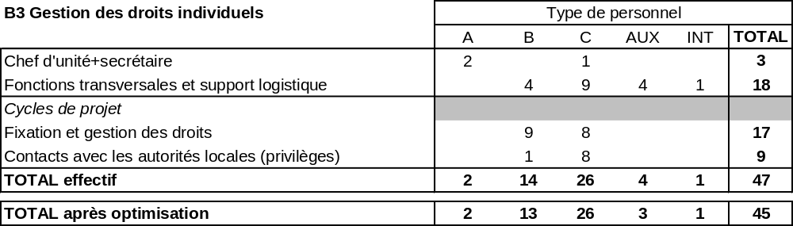

Le total après optimisation découle du retrait des effectifs des personnes en charge du help desk congés (cf. dysfonctionnement n °5). Compte tenu des besoins en contrôle interne de l’unité, ces postes pourraient être réallouées à cette fonction.

Grille de critères de répartition des personnels du futur Office

Critères généraux | Critères complémentaires ou spécifiques à l’activité
Encadrement (unité et secteurs) | Confidentialité
Détermination des règles, normes et procédures (1) | Contrôle de premier niveau (2)
Contrôle de niveau supérieur
Engagement financier

- Préparation de policy papers, conception et élaboration de Vade mecums, de manuels de procédures, planning et gestion des ressources
- Pour la fixation des droits, il est nécessaire de disposer d’un encadrement juridique et administratif suffisant pour encadrer correctement la fixation, l’interprétation ,les réclamations des droits ainsi que les aspects administratifs « Fonctions de décision et de contrôle »
On considère ainsi que le personnel saisissant les droits ne fait pas partie des Fonctions de décision et de contrôle, ce qui nécessite un personnel d’encadrement «Fonctions de décision et de contrôle» suffisant pour pouvoir déterminer les droits, encadrer et contrôler les droits fixés.

Proposition de répartition des ressources humaines de l’activité au sein du futur Office
L’application de ces critères à l’effectif optimisé de l’unité permet de déterminer le personnel attaché aux « fonctions de décision et de contrôle », et par différence celui attaché aux « fonctions d’application et d’exécution », pour chaque secteur.
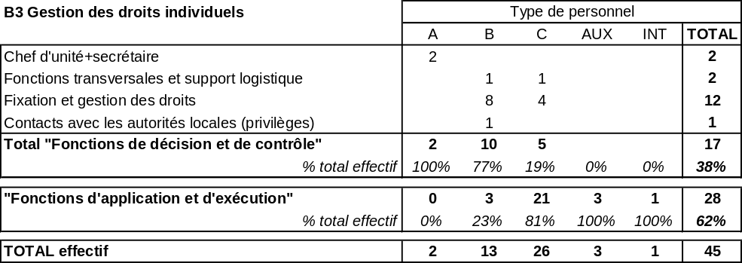

Indicateurs de performance proposés
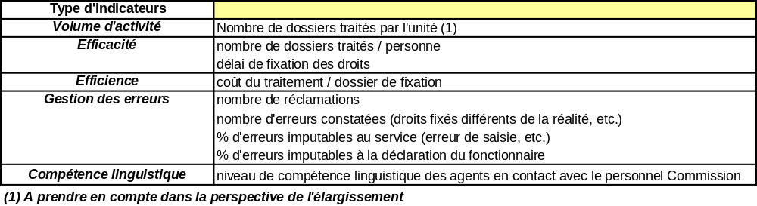

Eléments inter-institutionnels existants ou à prendre en compte au niveau de l’activité
Le statut est identique pour l’ensemble des Institutions mais peut être appliqué différemment selon les Institutions, et notamment pour la détermination des droits.
L’inter-institutionnalité au niveau de la fixation des droits ou pour les privilèges, se résume aujourd’hui à :
  - des réunions systématiques avec les autres Institutions (une fois tous les deux mois ) considérées comme très utiles,
  - des structures de préparation et de prises de décisions communes entre Institutions (Comité préparatoire des questions statutaires et Collège des chefs d’administration) prennent des décisions communes dans certains cas (plusieurs décisions du collège existent et sont appliquées par les Institutions).
Ces contacts, efficaces apparemment dans certains cas, sont nécessairement insuffisants compte tenu de l’unicité du statut.
Les différentes Institutions rencontrées sont toutes peu favorables à ce stade à une gestion inter-institutionnelle de la fixation des droits. Arguant en effet des différences d’application du statut, elles tiennent à garantir leurs spécificités et à éviter un « alignement vers le bas ».
Cependant il semble possible d’envisager, après une mise en commun des activités de pure exécution (paiement par exemple) et une satisfaction des Institutions du mode équilibré de fonctionnement de l’Office, de s’orienter à terme sur une inter-institutionalisation plus étendue.
Une analyse du périmètre de l‘Office doit ainsi intégrer la possibilité :
  - de maintenir au sein de chaque Institution comme au sein de la DG Admin (actuelle Unité B3) la charge de définition des droits individuels – et son corollaire lié aux modalités d’application de ces droits,
  - d’intégrer à terme au sein de l’Office des interlocuteurs propres à chaque Institution afin de garantir une correcte prise en considération des intérêts de chacune d’entre elles (dès l’adhésion de telle ou telle Institution),
  - de prévoir un groupe de travail des secrétaires généraux ou directeurs et directeurs généraux de l’Administration des différentes Institutions et du directeur de l’Office afin de réfléchir chaque année au traitement des dites spécificités.

Mise en perspective dans le cadre de la mise en place des Offices
L’unité B3 comporte plusieurs points de synergie possible avec d’autres unités :
  - B5, B6 pour la fixation des droits (cf. précédemment),
  - B3, B4, B5, B6 pour l’archivage des documents et des dossiers relatifs au personnel (idem),
  - B4 plus spécifiquement pour le lien fort avec la liquidation et le paiement des rémunérations,
  - B1 pour l’accueil des nouveaux fonctionnaires.
Dans ce cadre et sous réserve d’une organisation interne assurant à terme la prise en compte des spécificités de chaque Institution confiant à l’Office la fixation des droits, B3 s’inscrit dans la logique opérationnelle d’un Office des droits du statut.
L’analyse des liens et synergies avec B4 pour une optimisation du processus de rémunération est abordée dans la revue de B4.
L’activité de gestion des obligations est plutôt à rapprocher de B2 ou de D3, et donc à positionner à l’intérieur de chaque entité (Office, DG ADMIN, etc.).

Bruxelles - B4 Paiement et liquidation des droits

Description des principaux cycles de projet

Process actuels
L’unité B4 « Paiement et liquidation des droits » assure le paiement des salaires de l'ensemble de la Commission à Bruxelles (agents des Bureaux Communautaires et des Agences, professeurs de langues, sécurités sociales des auxiliaires et des professeurs de langues).
Cela représente environ 15 200 salaires payés par mois : fonctionnaires et agents temporaires, auxquels s’ajoutent 2000 auxiliaires et 4500 transferts vers le pays d’origine (jusqu’à 16% du traitement).
Elle est également en charge des transferts vers des comptes bancaires distincts, des allocations à tierces personnes, des saisies et cessions, des versements de prêts immobiliers, des versements pour les assurances groupes.
Son activité se décompose donc de la manière suivante :
- les rémunérations et la liquidation des droits conformément à l’article 62 et suivants du statut (et la fixation des transferts d’une partie des rémunérations),
- le remboursement des frais de missions,
- le remboursement des frais d’experts.
Ces trois fonctions principales font l’objet des trois cycles de projet ci-dessous. Par ailleurs, l’unité occupe également des fonctions parallèles (assurance, méthode) qui ne font pas l’objet de formalisation sous forme de cycles.

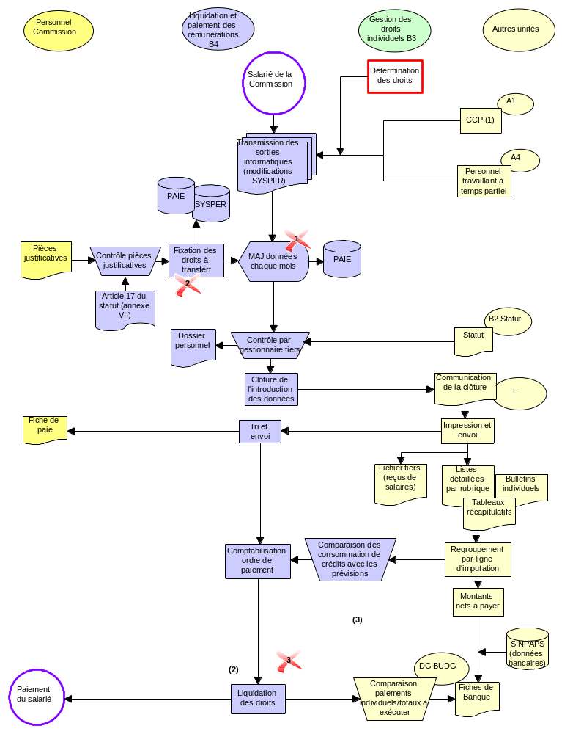
Paiement des rémunérations
(1) CCP : Congés de Convenance Personnelle
(2) Y compris remboursements liés aux concours

(3) Note précisant le suivi et le contrôle budgétaire complétant le schéma ci-dessus
Le suivi budgétaire est effectué par ligne d'imputation.
La production mensuelle (transmise par le Centre de Calcul de Luxembourg) génère des listes détaillées par rubrique, des bulletins individuels et des tableaux récapitulatifs, les opérations du mois sont regroupées sur des listes par ligne d'imputation avec distinction entre les dépenses budgétaires, les recettes budgétaires et les opérations hors budget (HB).
Cette production permet ainsi de comparer (à B4) la consommation des crédits avec des prévisions de la consommation des crédits sur base d'une extrapolation jusqu'à la fin de l'année budgétaire.
Les montants nets à payer (y/c les montants des transferts et des montants à payer à des tierces personnes) sont communiqués par voie électronique par le Centre de Calcul de Luxembourg à la DG BUDG pour exécution à travers l'application SINAPS (qui fait le lien entre le n° de personnel et le fichier tiers).
Ainsi le contrôle est double :
  - avant la comptabilisation de l’ordre de paiement au sein de B4, les totaux des listes d'imputation sont rapprochés des totaux des listes récapitulatifs des montants nets à payer,
  - par la DG BUDG : les totaux des paiements à exécuter doivent correspondre avec les paiements individuels exécutés.

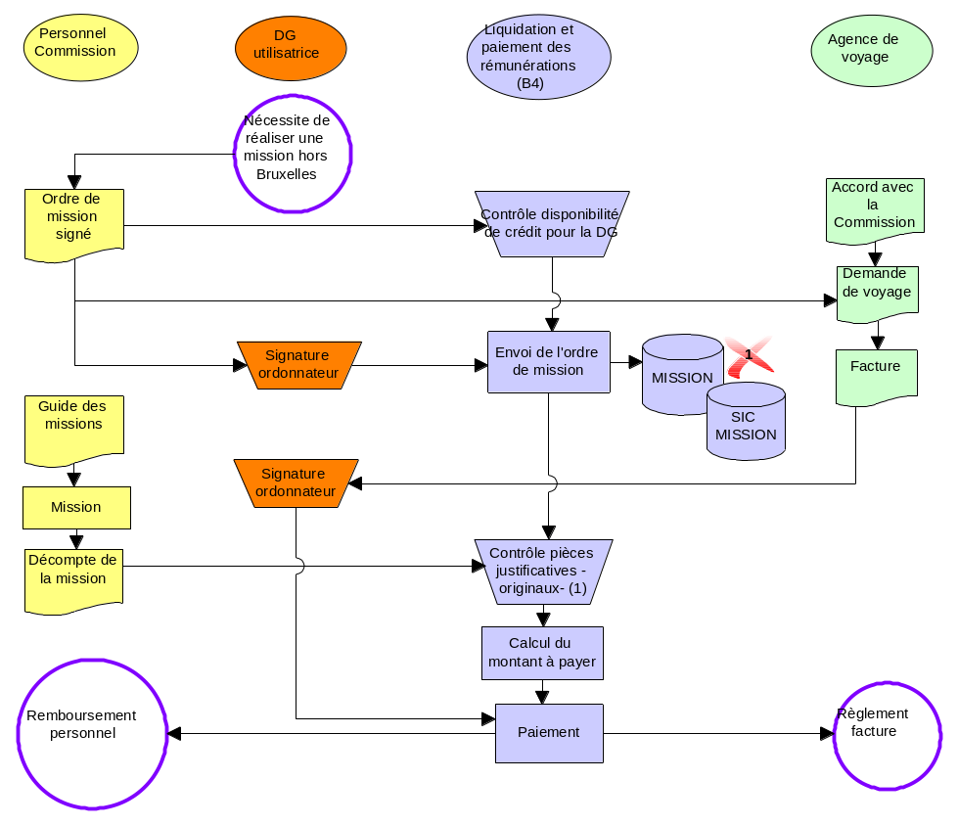
Remboursement des frais de mission
- Ce contrôle intègre un rapprochement avec l’ordre de mission (nombre de jours, etc.) et un contrôle par rapport aux normes de voyage autorisées (catégories, etc.)

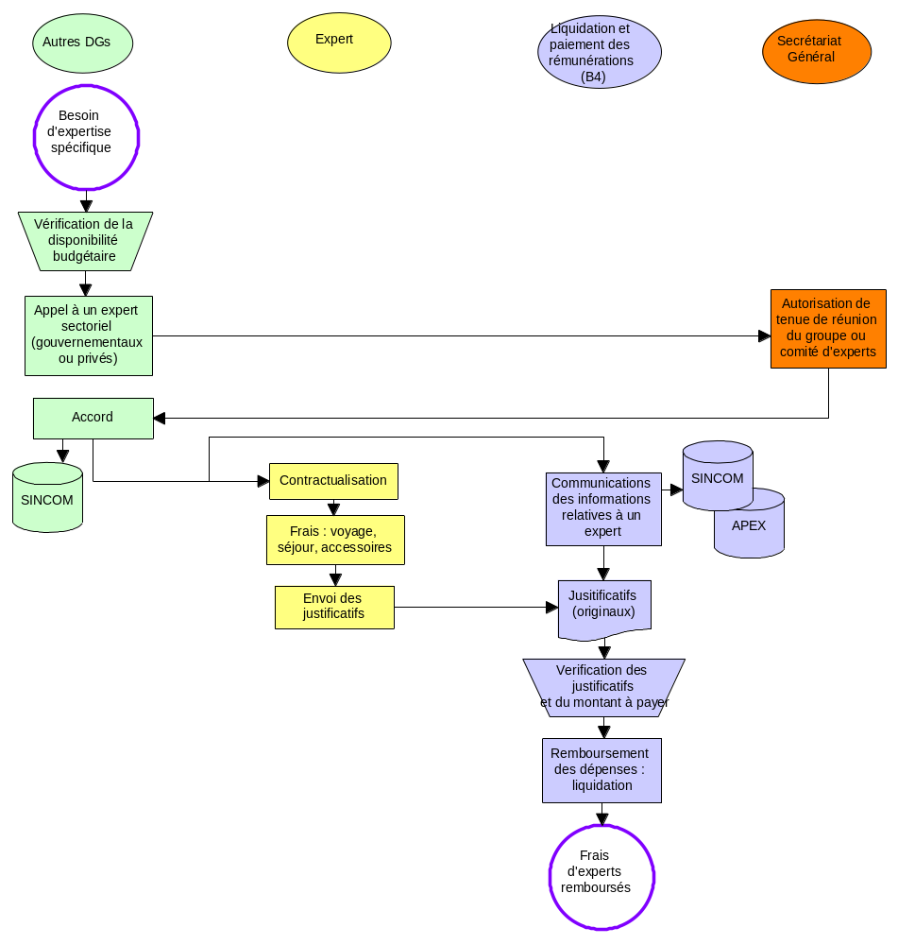
Remboursement des frais d’experts

Principaux constats :
- Le cycle global de paiement des salariés est scindé entre B3 chargée de la fixation des droits et B4 chargée du paiement des rémunérations.
- Au sein de l’unité, les principaux points de décision et de contrôle (après la fixation) sont cohérents, correctement positionnés. Cependant, d’après la responsable de l’unité, les effectifs chargés du contrôle interne sont insuffisants compte tenu du nombre de rémunérations gérées. Ainsi, des erreurs peuvent être constatées occasionnellement (par l’unité, d’autres unités intervenant sur le cycle ou le fonctionnaire).

- Le service délivré estimé à ce stade est globalement satisfaisant même si :
  - les délais de versement pourraient probablement être améliorés,
  - l’unité ne dispose pas d’outils spécifiques de mesure de l’efficacité du service délivré.

Points de dysfonctionnement et optimisation
- Dysfonctionnement n°1 : multiples saisies au cours de l’encodage de différentes rémunérations

Constat
L’information concernant les droits et obligations est encodée par plusieurs unités dans SYSPER et transmise ensuite mensuellement sous forme de document physique à B4 pour saisie dans l’application Paie.

Analyse critique
Les informations saisies par B3 notamment et (qui existent dans SYSPER) sont donc réencodées pour le moment dans Paie par B4, l’interface n’étant pas efficiente, d’où un risque majeur de disposer d’informations différentes et erronées suivant les bases. Ce défaut devrait être corrigé dans le cadre de la NAP.
Il est en de même des doubles saisies pour les missions par manque de passerelle entre SicMission et l'application centrale Mission, de doubles ou triples saisies pour l'exécution de certains paiements et/ou recouvrements dues à l'utilisation de différents systèmes informatiques non compatibles (ou même à l’absence de ceux-ci).
Ce manque d’optimisation dans la saisie des informations au sein du système d’informations se traduit par :
    - des risques d’erreurs accrus,
    - une charge de travail redondante pour le personnel de l’unité.

Recommandations
La création de passerelles effectives entre l'application informatique centrale Missions et les SIC locaux est à développer pour éviter les traitements répétitifs des mêmes données, entraînant des pertes de temps considérables à tous les niveaux (DG utilisatrices et DG ADMIN) et des risques majeurs d'erreurs.
Dans l'attente, des contrôles croisés doivent être mis en place tant dans une logique de contrôle récurrent que de contrôle du paiement.
- Dysfonctionnement n°2 : Séparation des activités fixation des droits

Constat
L’unité B4 se base, pour la paie, sur la détermination de droits effectuée dans d’autres unités. De plus, l’unité fixe quelques droits elle-même, comme les transferts. Par ailleurs, la séparation des fonctions de détermination du montant des rémunérations et de paiement/liquidation reste essentielle.

Analyse critique
Cette répartition a l’inconvénient majeur de disperser les responsabilités en matière de rémunération. De plus, l’expérience de l’unité L1 à Luxembourg regroupant les fonctions de fixation et de paiement des rémunérations, montre que, même si il est indispensable de conserver une séparation des tâches, le regroupement au sein d’une même unité facilite la cohérence des opérations et permet un niveau de contrôle plus efficace.

Recommandation
Il est indispensable qu’au sein d’un futur Office, les liens entre les unités B3 et B4 soient renforcés et que des niveaux de contrôles transversaux soient mis en place, notamment afin de vérifier la cohérence des informations entre SYSPER et la Paie (la mise en place de la NAP devrait permettre à terme d’assurer un niveau de contrôle supplémentaire).
- Dysfonctionnement n°3 : Risque de double paiement

Constat
Il peut arriver que le process de paiement des rémunérations génère des doubles paiements (notamment sur les salaires avec double envoi de fiche de paie et double paiement) sans que l'erreur soit identifiée rapidement par B4.

Analyse critique
Cette possibilité met en évidence la difficulté actuelle pour l’unité d’assurer un premier niveau de contrôle interne suffisant au sein de l’unité. Même si des niveaux de contrôle existent : contrôle budgétaire, rapprochements de l’édition du total des rémunérations, etc., ils semblent insuffisants à garantir une absence d’erreurs.
Par ailleurs, la plupart des erreurs mises en évidence sont celles présentées par des fonctionnaires s’estimant lésés. Il est plus difficile d’estimer des erreurs faites ayant des incidences favorables sur le salaire du fonctionnaire. Certaines sont identifiées et donnent lieu ensuite à régularisation. Ainsi, une structure de contrôle interne commune à B3 et B4 et peut-être plus largement à l’Office permettrait de réduire ce niveau de risque.
Enfin, l’unité ne dispose pas actuellement d’indicateurs de suivi suffisants pour pouvoir suivre les causes d’erreurs.
            - Recommandation
  - Mettre en place un mécanisme de rapprochement entre les effectifs Commission gérés par B4 et le nombre de paiements adressés

Conséquences de la mise en place des recommandations ou pistes d'optimisation

Dysfonctionnement n° | Recommandation | Impact en matière de ressources humaines
1 | Création de passerelles informatiques entre systèmes et de contrôles croisés | Impact nul pour les passerelles informatiques mais significatif si ces contrôles sont manuels (évaluation de 2 ou 3 équivalents temps-plein). Une structure transversale d’audit interne au sein de l’Office permettrait d’optimiser les contrôles en place (1).

2 | Mise en place de contrôles transversaux B3/B4 | Nécessite un effectif significatif si ces contrôles sont manuels. Une structure transversale d’audit interne au sein de l’Office permettrait d’optimiser les contrôles en place.
3 | Mise en place de tests de croisement entre les paiements adressés et les effectifs gérés. | Nécessite un effectif significatif si ces contrôles sont manuels. Une structure transversale d’audit interne au sein de l’Office permettrait d’optimiser les contrôles en place

(1) La mise en place au sein de l'Office d'une cellule d'audit interne permettrait d’assurer :
  - dans un premier temps une série de contrôles de cohérence notamment par des tests croisés des différentes informations générant des droits (chaque mois),
  - dans un second temps, une revue régulière et des tests des systèmes d'information et des contrôles de cohérence allégés.
Elle permettrait de fiabiliser davantage le process. Le coût en personnel serait au minimum d’un fonctionnaire B et d’un fonctionnaire C.

Personnel affecté et répartition « Fonctions de décision et de contrôle/Fonctions d’application et d’exécution »

Situation actuelle de l'activité
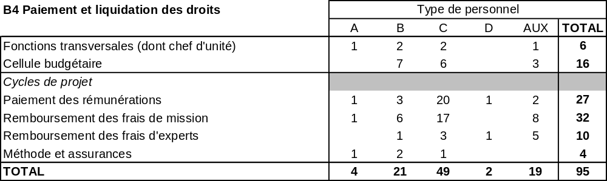

Nous n’avons pas observé d’optimisation potentielle significative.

Grille de critères

Critères généraux | Critères complémentaires ou spécifiques à l’activité
Encadrement (unité et secteurs) | Confidentialité (niveau supérieur)
Détermination des règles, normes et procédures | Contrôle de premier niveau (1)
Contrôle de niveau supérieur
Engagement financier

      - Au-delà du contrôle sur les lignes d’imputation existantes et plus largement du contrôle de la cellule budgétaire de l’unité (appelés ici contrôle de niveau supérieur), le contrôle de premier niveau (vérification de l’application correcte des règles : paiements, critères de remboursement de frais de missions, etc.) est un critère de répartition entre les fonctionnaires et les contractuels.

Proposition de répartition
L’application de ces critères à l’effectif optimisé de l’unité permet de déterminer le personnel attaché aux « fonctions de décision et de contrôle », et par différence celui attaché aux « fonctions d’application et d’exécution », pour chaque secteur.

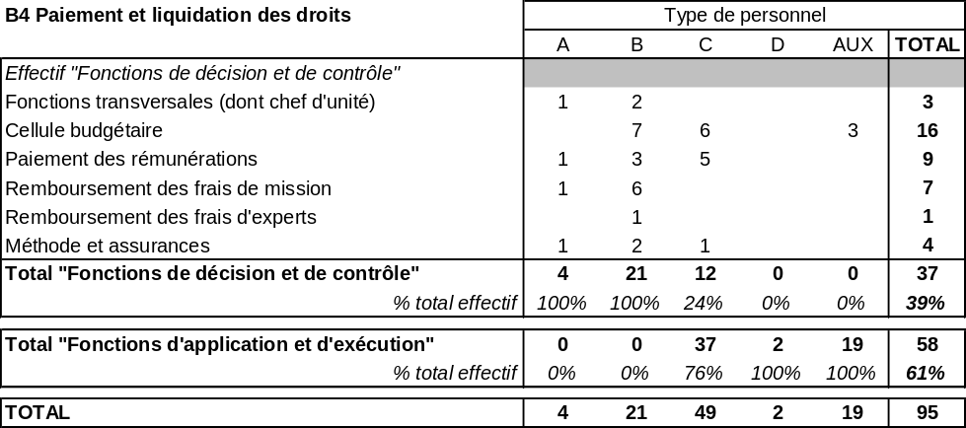

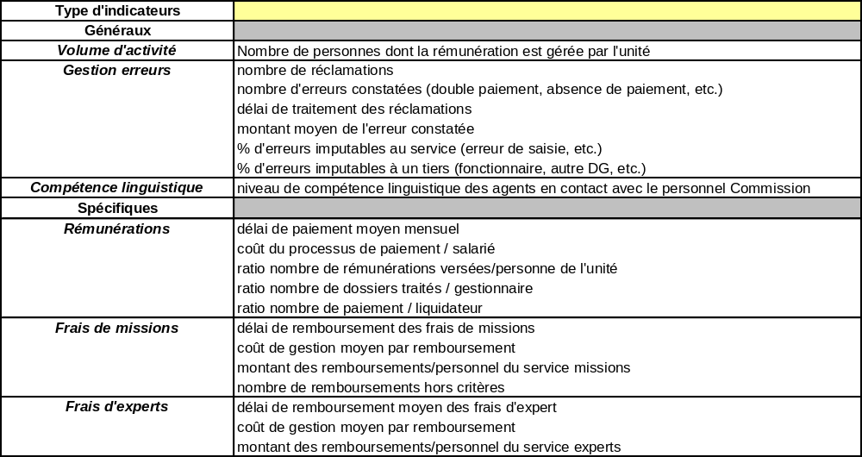
Indicateurs de performance

Eléments inter-institutionnels existants ou à prendre en compte au niveau de l'activité
L’unité traite la rémunération des agences ou des Offices. Cette activité occupe de une à deux personnes au sein de l’unité. Par ailleurs, les contacts avec les autres Institutions sont limités à des réunions de coordination quelques fois par an.
De même que pour la détermination des droits du statut, commun à l’ensemble des Institutions, les obstacles majeurs à une plus grande inter-institutionnalité restent :
  - des différences marginales d’interprétation du statut dans certains cas en fonction de l’institution,
  - la sensibilité du secteur des rémunérations.
En dehors de ces deux points, il n’y a pas d’autres difficultés pouvant rendre difficile une structure commune de paiement des rémunérations ou de remboursement des frais de missions et d’experts.
Les entretiens conduits avec la plupart des institutions (à l'exception du Comité des Régions et du Conseil Economique et Social qui ont confié la paie au Parlement récemment) témoignent d'un intérêt pour une gestion inter-institutionnelle d'une telle activité de pure exécution. Dans une perspective rapide d'adhésion "à la carte" ou futur Office, cette activité pourrait ainsi constituer un premier jalon et un premier test avant extension éventuelle du fonctionnement inter-institutionnel.

Mise en perspective dans le cadre de la mise en place des Offices
Cette activité aura une place prépondérante au sein d’un Office des droits du statut notamment en terme de personnel. Cependant, les liens avec d’autres unités peuvent être renforcés, notamment pour :
  - développer les contrôles de cohérence avec B3 en amont pour lier les aspects de détermination des droits au paiement des rémunérations, et ainsi améliorer l’efficacité et le contrôle interne en matière de rémunérations,
  - trouver des synergies avec B6 dont la fonction est identique pour les pensionnés (contrôle interne, améliorations des systèmes d’information, bonnes pratiques, etc.).

Bruxelles - B5 Assurance maladie et accidents du travail

Description des principaux cycles de projet

Process actuels
L’unité est chargée du remboursement des frais médicaux des affiliés, de la gestion des dossiers accidents et maladies professionnelles et des subrogations. Elle a la particularité d’être répartie sur plusieurs sites géographiques :
- Bruxelles pour le bureau central, le secteur accidents et maladies professionnelles, l’informatique liée et un bureau liquidateur (l’unité dispose également d’une antenne au Conseil)
- Luxembourg, bureau liquidateur, comprenant également une cellule informatique (antenne au Parlement),
- Ispra, bureau liquidateur, comprenant également une cellule informatique,
- Karlsruhe, bureau liquidateur.
En conséquence, les cycles de projet identifiés se détaillent de la manière suivante :
- le remboursement des frais médicaux (et cycle préliminaire de fixation des droits),
- la gestion des dossiers accidents et maladies professionnels,
- les subrogations (accidents dans lequel un tiers responsable est impliqué).

Cycle préliminaire : fixation des droits relatifs à l'assurance maladie

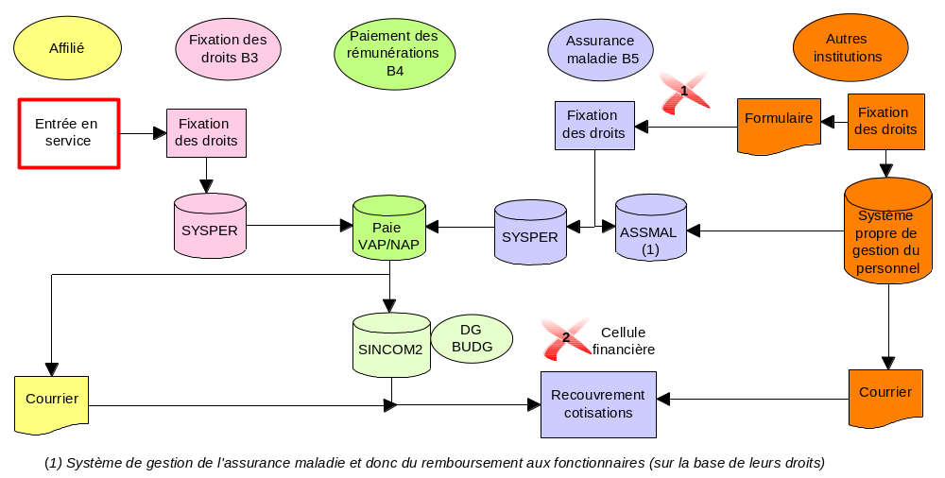

Remboursement des frais médicaux
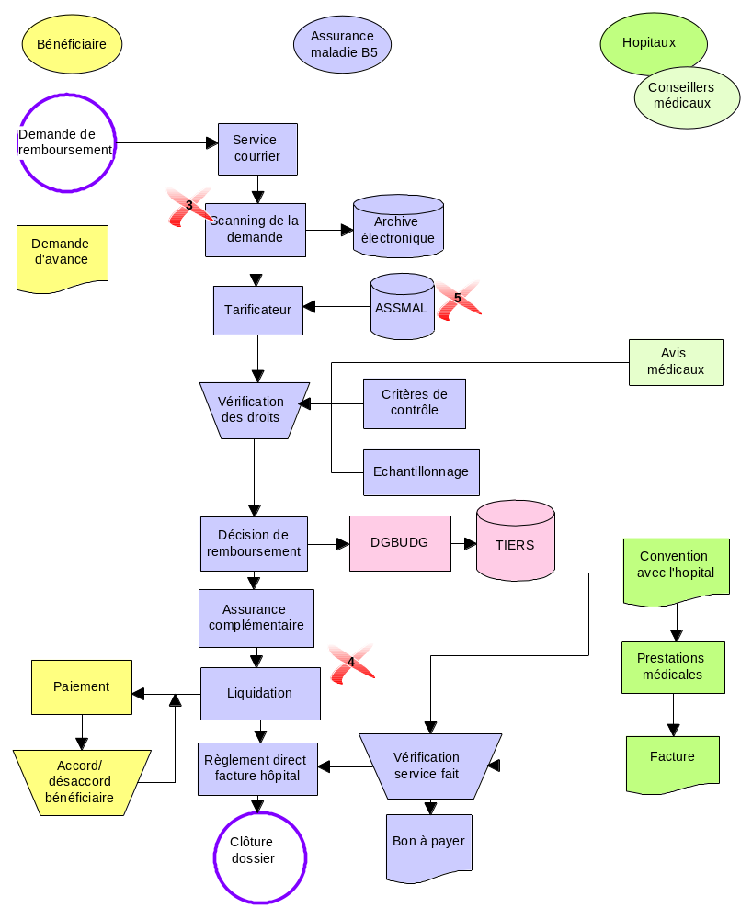

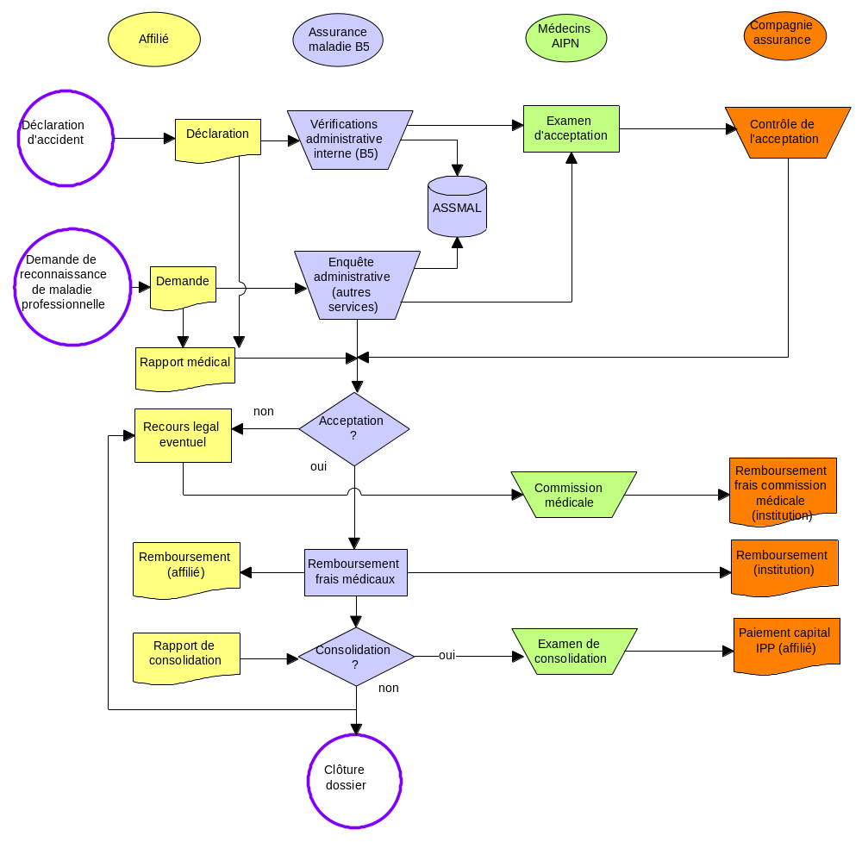
Gestion des accidents et maladies professionnelles

Subrogations
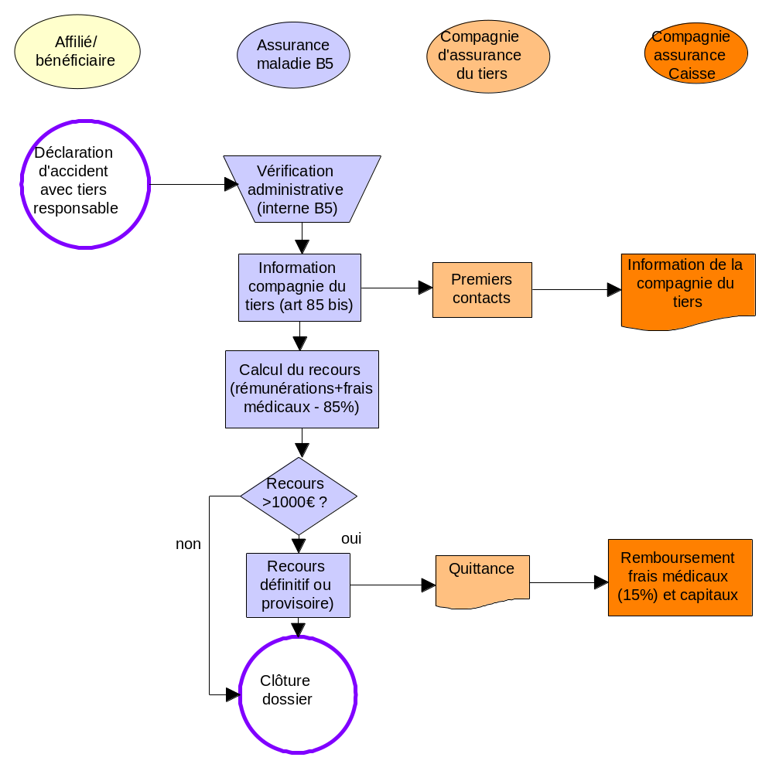

Principaux constats :
- Le cycle global de l’assurance maladie est propre à B5, à l’exception du lien fonctionnel avec SYSPER et donc la fixation des droits. Les autres cycles sont également très spécifiques.
- B5 gère les remboursements d’assurance maladie de l’ensemble des Institutions européennes, à l’exception de la fixation des droits, transmise par chaque Institution.
- Au sein de l’unité, les principaux points de décision et de contrôle (après la fixation) sont cohérents, correctement positionnés et affectés de manière adéquate en personnel.
- Le service délivré estimé à ce stade est globalement satisfaisant même et l’unité développe une démarche d’analyse de la qualité du service (en cours). A ce titre, elle suit déjà un certain nombre d’indicateurs (coût de gestion moyen annuel par affilié, coût moyen de traitement d’une demande de remboursement, etc.).

Points de dysfonctionnement et optimisation
- Dysfonctionnement n°1 : fixation des droits et optimisation des relations avec les autres unités

Constat
Dans le cadre des droits liés à l’assurance maladie, B5 effectue la saisie des droits de l’affilié dans SYSPER (également pour le personnel des autres institutions et agences).

Analyse critique
La fixation des droits, même si elle est en partie spécifique pour chaque unité, est reconduite dans plusieurs d’entre elles au sein de la direction B pour des besoins différents (notamment B5, B3, B4, B6). Une optimisation de cette fonction de fixation des droits permettrait de :
- gagner en uniformité et en cohérence de l’information contenue dans SYSPER,
- des contrôles croisés plus efficaces.
De plus, des opportunités d'optimisation et de simplification organisationnelle existent pour les dossiers où la Caisse de Maladie exécute du travail sur base de décisions d'autres services (Service médical : rapatriements sanitaires et lunettes de travail par exemple) ou en coordination avec d'autres services (handicapés : avec les Unités B1, B3, B4 et B8, pensionnés : avec les Unités B1 et B6).

Recommandation
Cf. Unité B3 (même remarque).
- Dysfonctionnement n°2 : Positionnement de la cellule financière

Constat
La cellule finance de l’unité B5 supervise les opérations financières des différents bureaux liquidateurs et est chargée du recouvrement des cotisations, des relations financières avec l'assureur pour les accidents et maladies professionnelles, et des paiements pour la médecine préventive.

Analyse critique
La DG BUDG comptabilise les écritures liées à l’assurance maladie sur la base des informations transmises par B5. Ce sont des écritures globales, détaillé par tiers au sein de SINCOM, information fournie par B5 mais qui n’est jamais utilisée. Les comptes annuels sont établis en collaboration entre la B5 et la DG BUDG.

Recommandation
Utiliser les informations tiers de SINCOM à B5 pour des tests de contrôle interne (recouvrement, etc.) et étudier la possibilité d’utiliser ces informations pour les indicateurs de performance (typologie des tiers, capacité de recouvrement, délai de règlement, etc.).

- Dysfonctionnement (optimisation) n°3 : scanning des demandes à développer dans les autres unités

Constat
B5 scanne informatiquement et de façon systématique toutes les demandes de remboursement (300 000 documents/an) ainsi que tout autre document (rapports médicaux, courrier avec les affiliés, dossiers accidents, etc.).

Analyse critique
En dépit des difficultés rencontrées par de nombreuses unités (B3, B4, B6) évoquées précédemment (partages des informations, contrôles croisés, transmission des dossiers, redondance des informations, etc.), cet outil n’est en place qu’à B5 alors que le besoin est présent dans l’ensemble des unités de l’Office.

Recommandation
Mettre en place au sein de l'Office une politique de scanning des documents essentiels ou nécessaires à la fixation des droits assurés par différentes unités :
- archivage de documents secondaires et nécessaires à une seule unité,
- scanning des autres documents et mise en réseau sécurisée avec code d'accès pour unités utilisatrices,
- conservation des documents originaux dans un dossier fonctionnaire papier unique de référence (conformité ainsi au statut).
- Dysfonctionnement n°4 : dispersion des ressources

Constat
Pour le remboursement des frais médicaux, l’unité compte quatre bureaux liquidateurs : Bruxelles, Luxembourg, Karlsrhue et Ispra avec deux antennes : un au Conseil et un au Parlement. Le personnel de ces deux antennes dépend hiérarchiquement du Conseil et du Parlement.

Analyse critique
Il n'est pas toujours facile d‘assurer un niveau de cohérence (aussi bien en matière de procédures que de charge de travail) suffisant sur ces sites délocalisés. En outre les paiements effectués par l'antenne du Parlement génèrent du double travail pour le Bureau liquidateur de Luxembourg.
Or la localisation des sites de liquidation est le fruit de l'histoire, ne correspond pas à la nécessité du service, et n’est probablement pas optimisée du point de vue organisationnel. Cette délocalisation nécessite ainsi environ 15 personnes pour assurer un fonctionnement correct du bureau, ce qui n’est pas atteint pour Karlsruhe. De plus, cela pose un problème plus difficile de séparation des tâches puisque hors Bruxelles, une seule personne effectue à la fois les phases d’introduction des données, de validation et de paiement.
A ce titre, le Bureau Central a proposé la fermeture du bureau de Karlsruhe. Dans ce cadre, seul Ispra pourrait poser un problème à terme.

Recommandation
Aucun inconvénient technique majeur n’empêcherait une centralisation de la liquidation dans un unique centre, à Bruxelles ou à Luxembourg. D'ailleurs, sur le plan informatique, la centralisation de toutes les informations au Data Centre de la Commission à Luxembourg a été entamée. La délocalisation des centres liquidateurs constitue certes une qualité de service supérieure, plus proche des fonctionnaires mais celle-ci a un coût (pour un fonctionnement correct, il est nécessaire que chaque centre liquidateur comprenne au minimum 15 personnes).
Seule la difficulté à gérer un unique centre en raison de sa taille, pourrait limiter la rationnalisation à deux centres (Bruxelles et Luxembourg), voire à un unique centre dans un de ce sites.
- Dysfonctionnement n° 5 : décentralisation du système informatique Assmal (logiciel permettant de gérer l’assurance maladie)

Constat
Le concept de base de ce système était décentralisé par bureau liquidateur. Son aspect très décentralisé et sa conception pose aujourd’hui plusieurs problèmes :
  - L'antenne du Parlement n'a toujours pas accès à Assmal alors que l'antenne du Conseil a adopté Assmal en 1998.
  - La décentralisation par bureau liquidateur crée quelques problèmes de cohérence, en cas de changement de droits de l'affilié. Ainsi, il est difficile d'accéder au système du Conseil à partir de la Commission.

Recommandation
Les nouvelles technologies permettent actuellement une centralisation des données et la possibilité d'accès direct par les affiliés, ce qui est un des objectifs du nouveau projet "e-Assmal".

Conséquences de la mise en place des recommandations ou pistes d'optimisation

Dysfonctionnement n° | Recommandation | Impact en matière de ressources humaines
1 | Développement des contrôles de cohérence avec les autres unités | Le niveau de contrôle interne mise en place par B5 semble efficace. De plus, de nombreuses informations sont saisies directement dans Assmal. Le besoin complémentaire en ressources devrait surtout être nécessaire à B3 et B4.
2 | Repositionnement de la cellule financière de B5 | Aucun
3 | Mise en place d’une politique de scanning globale au sein de l’unité | Besoin conséquent pour « scanner » les documents aujourd’hui difficile à évaluer. Mais gain à terme pour la productivité de l’Office.
4 | Centralisation de liquidation | Economie majeure.  Potentiel d’optimisation évalué à environ 10 personnes (2B,8 C ou, AUX) pour les centres de liquidation de Luxembourg, Ispra, Karlsrhue.
5 | Evolution de l’application Assmal | Aucun (évolution technique de l’application)

Personnel affecté et répartition « Fonctions de décision et de contrôle/Fonctions d’application et d’exécution »

Situation actuelle de l'activité
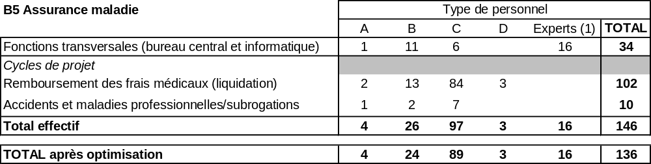

L’optimisation prend en compte la rationalisation des centres de liquidation sous l’hypothèse de regrouper l’ensemble des centres sur un unique site (hypothèse d’une optimisation d’une dizaine de postes, majoritairement de catégorie C).

Note (1) : Les 16 experts sont médecins et dentistes conseils (contrats de droit privé belge sur le budget de l’unité), mais l’unité compte également 6 autres experts, non salariés sur le budget de l’unité :
  - 5 médecins experts accidents/maladies professionnelles (qui reçoivent un mandat par expertise, payé par la compagnie d’assurance),
  - 1 informaticien (sur le budget D4).

Grille de critères

Critères généraux | Critères complémentaires ou spécifiques à l’activité
Encadrement (unité et secteurs) (1) | Contrôles : financier et tarification (4)
Détermination des règles, normes et procédures (2)
Contrôle de niveau supérieur
Engagement financier (3)

      - en particulier encadrement du personnel, du budget et le Comité de Gestion
      - tâches nécessitant régulièrement l'interprétation des règles (et donc la rédaction d'un vade-mecum contenant les instructions pour le personnel "exécutant" et l'audit interne)
      - en particulier l'ordonnancement des paiements et des recouvrements
      - le contrôle financier se fait par trois contrôleurs de catégorie B. Des fonctionnaires de catégorie C contrôlent également la tarification.
L’impact financier du passage du personnel médical (médecins et dentistes) en contractuels de droit public a été évalué – cf. Synthèse de l’Office.
En outre, un renforcement de la cellule d'audit interne (+ 1 fonctionnaire C) sera indispensable selon le chef d’unité, dans l’hypothèse où le contrôle de la tarification (qui en fait est la vérification de la bonne application des vade-mecums) peut également être réalisé par des agents contractuels.

Proposition de répartition
L’application de ces critères à l’effectif optimisé de l’unité permet de déterminer le personnel attaché aux « fonctions de décision et de contrôle », et par différence celui attaché aux « fonctions d’application et d’exécution », pour chaque secteur.
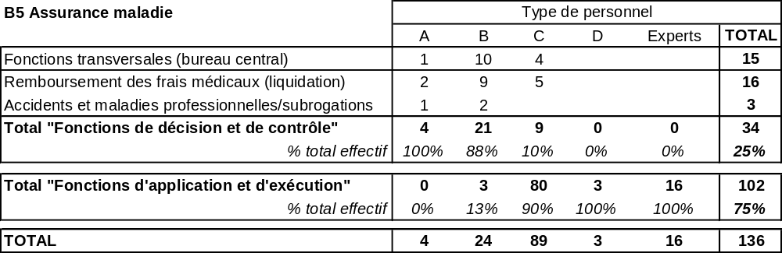

Note : Le coût des 16 experts est en 2001 de 655 K€ en 2001, soit un coût moyen de 41 K€ par personne.

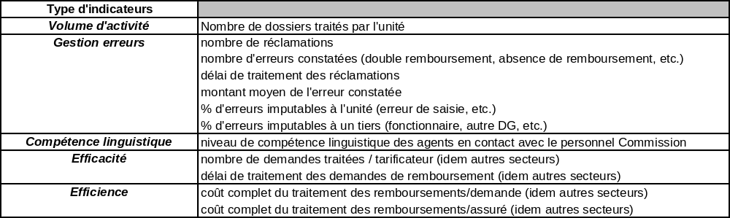
Indicateurs de performance

Eléments inter-institutionnels existants ou à prendre en compte au niveau de l'unité
Les tâches assumées par cette unité sont particulièrement inter-institutionnelles, l’unité gérant également les remboursements pour les autres Institutions.
La caisse maladie effectue les remboursements sur la base des informations fournies par les autres institutions via ASSMAL (le système de remboursement étant unique pour tout le personnel européen). On peut toutefois regretter que la saisie des droits nécessaires ne soit pas uniformisée pour toutes les institutions.
Si le remboursement des frais médicaux est organisé de façon largement inter-institutionnelle, ceci n'est pas le cas pour la gestion des dossiers accidents et maladies professionnelles, où, mise à part le contrat unique avec l'assureur, la gestion se fait par chaque institution (sauf pour le CES, Comité des Régions et la Cour des Comptes qui ont déjà délégué la gestion à la Commission).
Par ailleurs, la caisse maladie ne vérifie pas systématiquement les informations fournies par les autres institutions, contrôle rendu impossible par la séparation des tâches et des pouvoirs AIPN entre la Commission et les autres Institutions.

Mise en perspective dans le cadre de la mise en place des Offices
L’activité de l’unité B5 est pleinement liée à la nature du statut et au droit au remboursement des frais maladie et accidents. A ce titre, l’unité B5 doit être intégrée entièrement à un Office du Droit du Statut.
Cependant, son organisation interne doit être optimisée, et l’on peut envisager de réduire le nombre de bureaux liquidateurs à 2 : Bruxelles et Luxembourg (avec d’éventuels correspondants locaux), voire à un unique bureau à Luxembourg ou Bruxelles, la présence de deux bureaux constituant plus une « facilité d’accès » que s’appuyant sur une véritable réalité fonctionnelle.
Ainsi, à terme le bureau d’Ispra pourra être regroupé avec celui de Luxembourg, moyennant le maintien d'un point de contact sur place.
Dans ce cadre, l’antenne du Parlement du bureau de Luxembourg pourrait être regroupée avec ce bureau liquidateur, de même que l’antenne du Conseil avec le Bureau liquidateur de Bruxelles.
L'impact de l’optimisation en terme de personnel serait probablement d’environ 10 personnes mais nécessiterait une étude plus approfondie des fonctions de chacun pour préciser ce chiffre.

Bruxelles - B6 Pensions et relations avec les anciens

Description des principaux cycles de projet

Process actuels
L’activité de l’unité est centrée sur les pensionnaires et les anciens personnels de la Commission. Ainsi :
- L’unité fixe et liquide les droits de pension (fixation des droits pécuniaires relatifs à la post activité pour les anciens agents et les ex-membres de la Commission : liquidation des droits pour l'ensemble des Institutions - environ 12000 dossiers avec un accroissement d’environ 800 dossiers/an),
- L’unité gère le transfert des droits à pension nationaux du personnel de la Commission et des agences vers le régime de pension communautaire (phase importante liée à la négociation avec les Etats membres- environ 4000 dossiers en cours).
Ces deux activités font l’objet de trois cycles de projets spécifiques ci-après (fixation des droits à pension ; paiement et gestion des droits à pension ; transferts de pension).
Par ailleurs, l’unité gère également les allocations départ et chômage pour l'ensemble des Institutions et agences (fixation du droit et liquidation au plan mensuel) et assure le contrôle et l’équilibre du régime de pension.
La complexité de la tâche de l’unité réside notamment dans un traitement rendu difficile par la multitude des relations à entretenir avec des organismes sociaux des Etats membres.
Enfin, l’unité a mis à disposition deux personnes auprès de la plus importante association d’anciens qui assure un rôle d’information auprès des pensionnés.
Plus marginales (en nombre de ressources affectées), ces dernières activités ne font pas l’objet d’une représentation sous forme de cycles de projet.

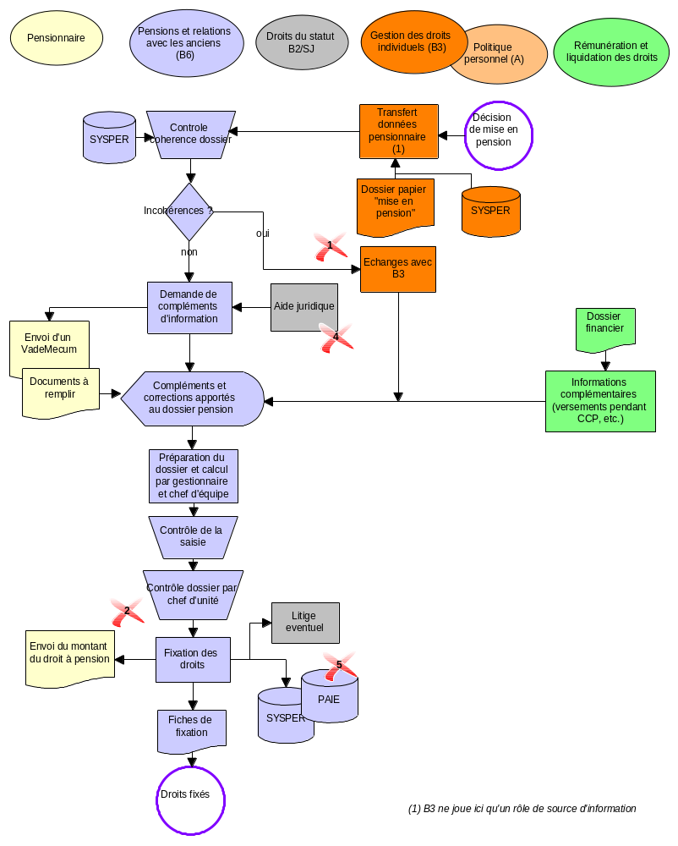
Détermination des droits de pension

Paiement et gestion des droits de pension
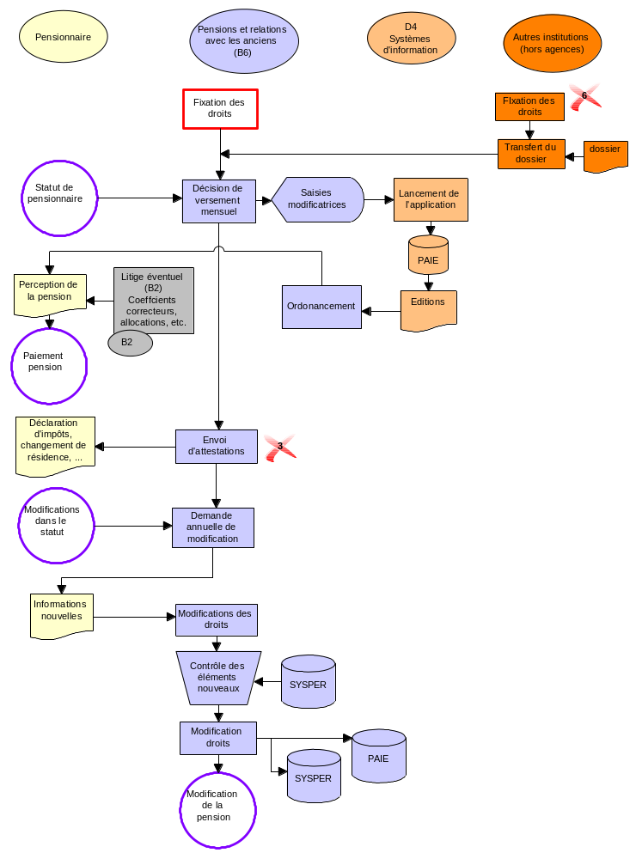

Transferts de pension
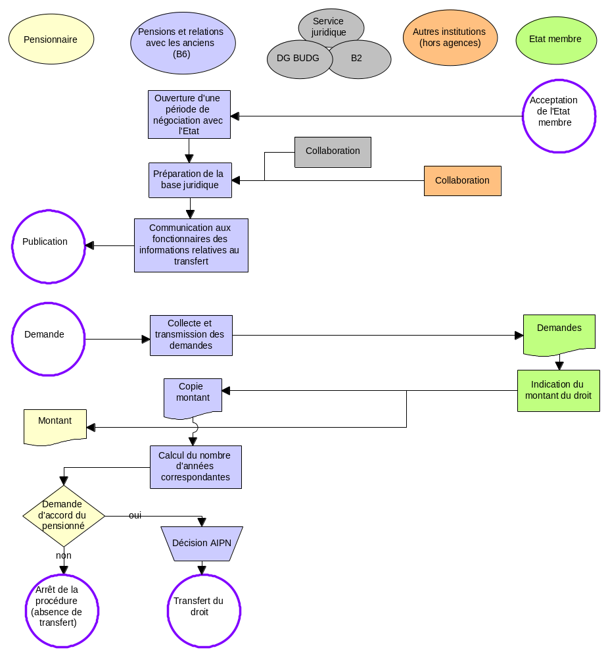

Principaux constats :
- Même si les populations sont par nature différentes, le cycle de paiements des pensionnés est comparable dans sa fonctionnalité à celui du paiement des fonctionnaires (détermination des droits, paiement, etc.)
- Il existe une possibilité de rapprochement des éléments de fixation des droits : principalement entre B3 (droits individuels) et B6 (droits à pension).
- Au sein de l’unité, les principaux points de décision et de contrôles (après la fixation) sont cohérents, correctement positionnés et pourraient cependant être plus conséquents en effectif (idem B3 et B4), en raison des déficiences constatées des outils actuels informatiques (SYSPER, NAP).
- Le service délivré estimé à ce stade est globalement satisfaisant même si l’unité ne dispose pas d’outils spécifiques de mesure de l’efficacité du service délivré.

Points de dysfonctionnement et optimisation
- Dysfonctionnement n°1 : gestion des dossiers du personnel

Constat
Les dossiers personnels ne sont pas constitués en tenant compte de la spécificité des données nécessaires à l'unité B6. De plus, comme SYSPER n'est pas fiable actuellement, l'unité doit reconstituer les historiques et donc de nouveaux dossiers.

Analyse critique
Ces difficultés sont consommatrices de ressources pour B6 :
  - L'unité doit ainsi consacrer des ressources dans la recherche de documents justificatifs et vérifier que l'information reçue concorde avec les données SYSPER, et éventuellement les modifier.
  - Certains documents peuvent se trouver également dans des dossiers financiers en possession de la B4. Il est également nécessaire de disposer de dossiers proches géographiquement des gestionnaires d’où la nécessité de cette reconstitution.

Recommandation
Il est nécessaire :
  - de mettre en place un dossier électronique unique centralisé et complet. De même que pour l’assurance maladie (B5), les documents justificatifs pourraient être scannés à B6, l’archivage - et à terme la signature – électronique, mis en place.
  - de développer les tests de cohérence.
- Dysfonctionnement n°2 : cohérence dans la fixation des droits

Constat
On ne peut pas être assuré de la cohérence entre la fixation des droits des fonctionnaires en activité et la fixation des droits des fonctionnaires en pension, une interprétation différente étant possible.

Analyse critique
L’absence de contrôles croisés entre B3 et B6, de même que la séparation des informations contenues au sein du dossier personnel ne favorise pas la cohérence de la fixation des droits entre le statut de fonctionnaire et celui de pensionné.
Toutefois, le travail d’harmonisation avec les services fixant le droit pour l’activité est en cours mais encore insuffisant.

Recommandation
Il est nécessaire de continuer à optimiser les relations entre les différentes unités fixant des droits : B3 et B6 principalement, en liaison avec B4 :
    - mise en place de contrôles croisés de cohérence,
    - mise en place de tests de vérification périodique des informations contenues dans le système d’information afin de vérifier la correcte actualisation des données définissant les droits
    - etc.
Ceci permettra d’optimiser à la fois la détermination des droits d’une manière générale et la gestion des dossiers personnels.
- Dysfonctionnement n°3 : optimisation de la gestion des attestations

Constat
Comme d’autres unités de la direction B, B6 délivre des attestations pour les pensionnés (déclarations d’impôts, changement de résidence, etc.).

Analyse critique
La gestion et l’émission de tels documents ne sont pas optimisées. Ceci est un problème très général : le développement informatique est largement insuffisant.

Recommandations
S’il n’est pas envisageable de fournir une attestation dont on ne contrôle pas le contenu, cette tâche pourrait être regroupée pour certains aspects (gestion et réception des demandes, dispatchings, envoi, etc.) et permettre à terme une harmonisation des attestations : format, circuit de validation, envoi, etc.
- Dysfonctionnement n°4 : manque de maîtrise juridique du statut

Constat
L’activité de B6 nécessite une maîtrise juridique spécifique. Dans ce cas, l’unité fait appel à B2 ou au service juridique de la Commission (pour avis définitif).

Analyse critique
Cette relation n’est pas efficiente, et introduit des délais de traitement qui peuvent être longs. Ainsi, ce mode de fonctionnement nécessite parfois des liens avec les organismes nationaux, et entraîne une augmentation du temps nécessaire à la gestion des dossiers (la réticence de certains Etats membres d’une part et la durée des procédures devant le TPI ou la Cour de Justice d’autre part créent des périodes d’insécurité juridique qui peuvent durer des années, notamment pour les transferts).

Recommandation
- Délocaliser au sein de l’Office un ou deux spécialistes des questions de droits du statut, personnel de B2, imputés sur le budget de l’Office mais en lien opérationnel avec B2 (à la DG ADMIN) pour se garantir de l’actualisation des compétences juridiques.
- Dysfonctionnement n°5 : double saisie SYSPER/PAIE

Constat
De même que pour l’unité B3, l’absence d’interface correcte entre SYSPER et PAIE nécessite une double saisie des informations dans PAIE. C’est un des objectifs de la NAP que de solutionner ce problème.
Note : Toutefois, d’après le chef d’unité, la mise en place de la NAP risque de poser plus de problèmes que de solutions. Selon lui, l'application ne sera pas source d’optimisation en matière de personnel. L’objectif actuel de l’unité est cependant bien de compenser en partie l’accroissement de charge de travail généré par la croissance de la population de pensionnés, via la mise en œuvre de nouveaux outils informatiques.

Analyse
Cette organisation entraîne aujourd’hui :
    - un surplus de travail pour les doubles-saisies,
    - un risque d’erreur et d’incohérence de l’information contenue dans PAIE.

Recommandation
En tout état de cause, la disparition de la double saisie doit être assurée tant dans une perspective d'économie de travail que dans un souci de contrôle interne et de risque d'erreur.
Dans l'attente de l'installation de la NAP, des contrôles ex-post sont souhaitables afin d'identifier et corriger d'éventuelles erreurs (voir à cette fin avec la D4 les possibilités d'extraction de données de SYSPER & PAIE et de rapprochements croisés).
- Dysfonctionnement n°6 : fixation des droits par les autres Institutions et liquidation par B6
Cf. 3. Eléments inter-institutionnels.

Conséquences de la mise en place des recommandations ou pistes d’optimisation

Dysfonctionnement n° | Recommandation | Impact en matière de ressources humaines
1 | Mise en place d’un dossier électronique pour le personnel | Besoin conséquent pour « scanner » les documents aujourd’hui difficile à évaluer. Mais gain à terme pour la productivité de l’Office.
2 | Développement des tests de cohérence et des tests périodiques | La mise en place de l’Office devrait faciliter les recoupements de cohérence avec les autres services.  Un effort de renforcement du contrôle interne reste à effectuer. Les ressources nécessaires dépendront du niveau de contrôle que l’on souhaite mettre en place. Un niveau minimal pourrait se faire à effectif constant, par réorganisation interne. Un niveau optimal nécessiterait une ou deux personnes de catégorie C dédiées et supervisées (mise en place d’une cellule de contrôle interne dédiée à l’Office).
3 | Regroupement d’aspects communs du cycle de délivrance des attestations | Economie globale envisageable d’un ou deux postes de catégorie C.

4 | Développement des compétences juridiques de l’Office (en lien avec B2) | Pris en compte dans les fonctions de support de l’Office.
5 | Développement des contrôles ex post en attendant la fiabilité totale de la liaison NAP/SYSPER | Le temps gagné par la fin de double saisie NAP/SYSPER permettra de dégager du temps pour développer les tests de contrôle interne. L’optimisation en matière de ressources humaines devrait donc être réduite.
6 | Fixation des droits au sein de l’Office pour l’ensemble des Institutions dont B6 gère les pensions | A terme, potentialité de synergie et d’économie d’échelle avec les autres Institutions. L’impact en ressources humaines dépendra du niveau de délégation des autres Institutions et du type de participation (financière, aide en nature pour le personnel, etc.)

Personnel affecté et répartition « Fonctions de décision et de contrôle/Fonctions d’application et d’exécution »

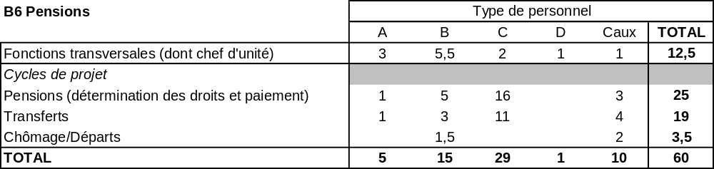
Situation actuelle de l'activité

Nous n’avons pas observé d’optimisation potentielle significative.

Grille de critères

Critères généraux | Critères complémentaires ou spécifiques à l’activité
Encadrement (unité et secteurs) (1) | Confidentialité (niveau supérieur)
Détermination des règles, normes et procédures | Contrôle de premier niveau (2)
Contrôle de niveau supérieur
Engagement financier

- Préparation de policy papers, conception et élaboration de Vade mecums, de manuels de procédures, planning et gestion des ressources, questions juridiques.
- Au-delà du contrôle sur les lignes d’imputation existant et plus largement du contrôle de la cellule financière de l’unité (appelés ici contrôle de niveau supérieur), le contrôle de premier niveau (tests de cohérence, vérification de l’application correcte des règles : paiements, critères de remboursement de frais de missions, etc.) est un critère de répartition entre les deux types de fonctions.

Proposition de répartition
L’application de ces critères à l’effectif optimisé de l’unité permet de déterminer le personnel attaché aux « fonctions de décision et de contrôle », et par différence celui attaché aux « fonctions d’application et d’exécution », pour chaque secteur.

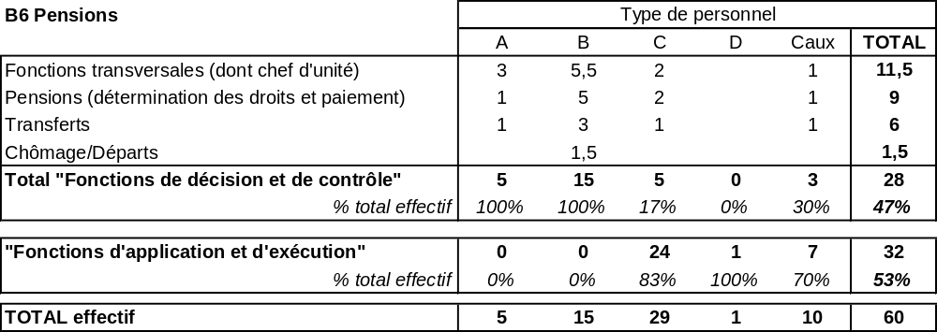

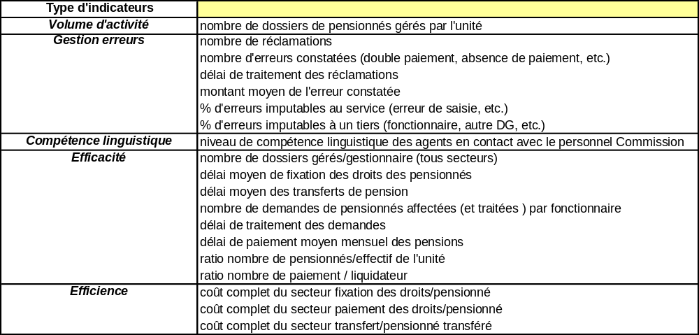
Indicateurs de performance

Eléments inter-institutionnels existants ou à prendre en compte au niveau de l’activité
Le système de pensions est inter-institutionnel pour la liquidation : chaque institution fixe les droits, la Commission fixant ceux de ses employés et des organismes décentralisés (agences) et liquidant les droits des fonctionnaires de l’ensemble des Institutions (sur la base des dossiers transmis ces Institutions). Pour les agences, l’unité fixe le droit et s’occupe également du paiement.
Cette séparation n’est pas efficiente : l’unité B6 liquide des droits sans en connaître le mode de détermination. Les règles sont pourtant communes, donc connues, mis à part quelques aspects d’interprétation et la fixation faite par les autres Institutions est en général correcte. Les risques d’hétérogénéité entre Institutions ne sont pas importants. Des actions d’harmonisation et d’information sont régulièrement entreprises. Elles ne remplacent pas l’efficacité et la cohérence d’une gestion unique et centralisée.
Il serait souhaitable, par souci d’économies d’échelles, de simplification et de cohérence qu’une seule entité gère l'ensemble des droits de la post-activité. Il semble tout à fait inutile que chaque institution s’occupe de fixer les droits : tous les pensionnés peuvent être traités de manière identique.

Mise en perspective dans le cadre de la mise en place des Offices
De part son activité fortement liée au statut, l’unité B6 a vocation naturelle à être intégrée à l’Office des droits du statut. Elle couvre plusieurs activités de natures différentes :
- la gestion des pensions, dont les liens fonctionnels avec B3 et B4 et avec d’autres unités ont été mis en évidence. Il est ainsi possible d’optimiser les liens entre le processus de rémunération des fonctionnaires en activité et celui des pensionnés, dont les étapes sont comparables : fixation des droits, attestations, paiement, etc.
Dans ce cadre, une mise en commun de ressources pourrait être envisagée, notamment pour :
  - la fixation des droits (pour les allocations familiales),
  - la gestion des dossiers (à condition d’investir massivement dans la gestion électronique des dossiers),
  - les attestations (plus marginalement),
  - le paiement (ce qui risque d’être coûteux : le partage d’une application informatique et de l’unité de gestion existe déjà, la saisie et le contrôle de la production sont plutôt spécialisés par population)
Ceci reviendrait toutefois à faire abstraction des caractéristiques différentes entre les populations de fonctionnaires (activité, proximité, jeunes...) et celles des pensionnés (non actifs, éloignées, âgés...), qui plaident pour la recherche d’une économie d’échelle par la fusion de la gestion pour toutes les Institutions et agences.
- La gestion des transferts est plus spécifique et nécessite des compétences techniques particulières. Il y a clairement peu de synergie avec d’autres unités à envisager.
Pour ces fonctions auxquelles il faut rajouter la gestion de l’allocation chômage et l’allocation de départ, l’aspect bénéfique de l’inter-institutionnel est évident, tout comme pour les fonctionnaires en activité, le statut étant identique pour tous les pensionnés des différentes Institutions.
En outre, il n’y a aucune incidence de politique de personnel liée aux questions d’évolution de la carrière, ce qui peut être en revanche spécifique à chaque Institution.

Luxembourg - L1 Personnel

Description des principaux cycles de projet

Process actuels
L’unité L1 est en charge de la gestion du personnel à Luxembourg et Ispra (environ 3000 personnes) et se compose de trois secteurs :
- Le secteur « droits et obligations », qui comprend trois parties :
- la fixation des droits (rémunérations, allocations et indemnités),
- la liquidation des droits (rémunérations, allocations et indemnités),
- le paiement des factures et le remboursement des frais de missions des agents de la Commission.
Les activités dévolues à Bruxelles aux unités B3 et B4 sont donc effectuées au sein d’une même unité à Luxembourg, ce qui constitue un avantage indéniable et qui favorise la rapidité de réaction aux difficultés quotidiennes. Toutefois, afin de garantir la séparation des fonctions au sein du secteur « Droits & Obligations », personne ne travaille à la fois au bureau des droits individuels (qui fixe les droits) et au bureau des salaires (qui contrôle l’exécution de la paie et son paiement).
Le personnel des droits individuels (et du secteur carrières) intègre dans SYSPER les données reflétant la situation administrative de chacun, le personnel du secteur liquidation des droits ajoute dans NAP les informations relatives au versement du salaire (comptes bancaires, transferts d’une partie du salaire à l’étranger etc.).
- Le secteur « Carrières » qui gère la carrière du personnel statutaire et non statutaire de la Commission à Luxembourg et Ispra, et :
- assure les procédures administratives de l’entrée en service du personnel affecté dans les services de la Commission Luxembourg,
- assure la gestion des dossiers personnels,
- gère les privilèges et immunités,
- effectue diverses autres fonctions : gestion des intérimaires, gestion des congés, invalidités, etc.
Les congés sont ainsi décentralisés au niveau de chaque direction générale. Cependant, un GECO (gestionnaire des congés) de la DG ADMIN/Luxembourg couvre les directions L et I (+/- 500 personnes et 200 employés/ouvriers).
Une équipe (composée 5 personnes dont 2 à mi-temps) est également en charge de la gestion des mi-temps, temps partiels, congés de convenance personnelle (CCP) et du suivi de la réintégration des fonctionnaires concernés. En outre, cette équipe gère les lettres de réponse à tous les types de candidatures spontanées envoyées à l’ADMIN/Luxembourg.
- Le secteur « Formation ».
L’unité participe à la conception, au développement et à l’exécution de la politique de formation de l’Institution et des Institutions situées à Luxembourg (et notamment gestion de lignes budgétaires relatives au cours de langues et aux séminaires et conférences).
Les activités de fixation de droits et de paiement des rémunérations (cf. 1.1 ) et de remboursement des frais de mission (cf. 1.2) font l’objet des cycles de projets ci-après. Les autres activités sont moins consommatrices de ressources et ne font pas l’objet d’un cycle détaillé.

Fixation des droits et paiement des rémunérations
Le secteur « droits et obligations », fixe et liquide les droits du personnel. Il gère également les lignes budgétaires relatives à l’agence de voyages agréée ainsi que celles relatives aux dépenses obligatoires en matière de personnel (salariés, allocations, indemnités).
Il est également compétent en matière d’allocations familiales. Le paiement se fait par l’intermédiaire de la feuille de salaire. Il n’y a pas de contact systématique avec l’unité ADMIN.L4 dans ce domaine. L’existence de chaque enfant concerné doit avoir été documentée par un acte de naissance versé au dossier individuel de chaque fonctionnaire. Le dossier scolaire de chaque enfant scolarisé est vérifié chaque année.
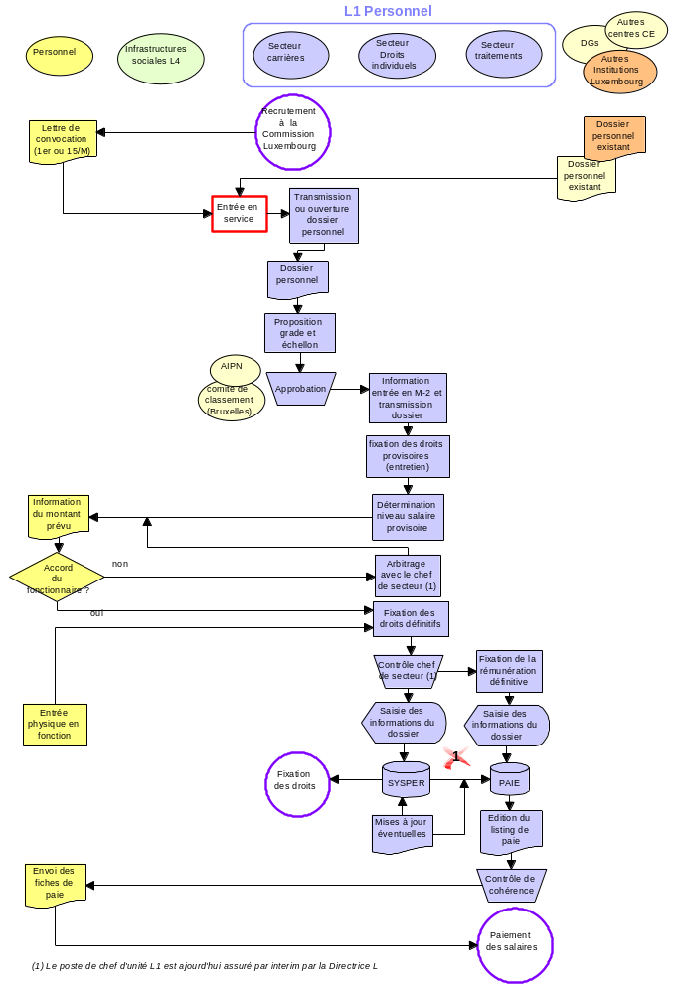

Note : Le contrôle budgétaire préliminaire est effectué par le bureau des salaires, qui prépare les ordres de paiement dans SINCOM2. SINCOM2 ne permet pas de dépasser les engagements budgétaires prévus pour chaque ligne du budget. Ces ordres de paiement sont ensuite visés par l’ordonnateur subdélégué puis font l’objet d’un contrôle approfondi du Contrôleur financier. L’exécution de ces paiements est enfin vérifiée par le Comptable (DG BUDG) qui transmet les ordres de paiement aux banques.

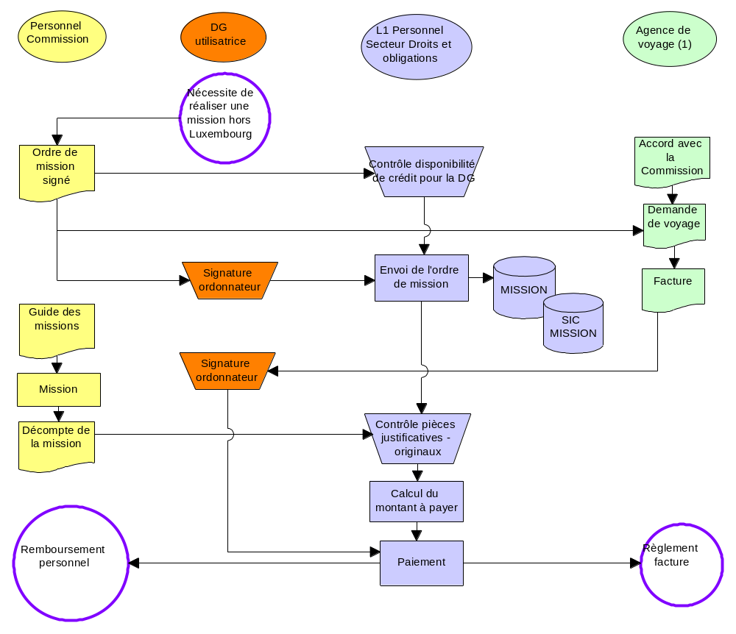
Remboursement des frais de missions

(1) Luxembourg et Bruxelles ont chacune une agence de voyage locale

Principaux constats :
- Le cycle global de paiement des salariés est regroupé au sein de L1 pour l’ensemble du cycle.
- Il n’y a pas de différences fonctionnelles majeures sur les cycles de projets gérés par L1 par rapport à Bruxelles.
- Cependant, l’unité L1 a à sa charge un périmètre d’activités plus large que celui des unités B3 ou B4 à Bruxelles, en regroupant également des fonctions qui ne sont pas destinées à intégrer le centre de gestion bruxellois de l’Office.
- La production informatique de la paie est centralisée à Luxembourg (Centre de Calcul), pour la Commission européenne (tous lieux d’affectation), le Parlement européen, la Cour des Comptes et les agences. Ces fiches sont ensuite réparties en bloc par centre de gestion, chaque centre s’occupant de la diffusion individuelle.
- Au sein de l’unité, les principaux points de décision et de contrôle (après la fixation) sont cohérents, correctement positionnés et affectés de manière adéquate en personnel. Du fait de la proximité des agents fixant les droits avec ceux les liquidant et de l’appartenance à la même unité, les contrôles de cohérence sont plus faciles qu’à Bruxelles.
- Le service délivré estimé à ce stade est globalement satisfaisant même si l’unité ne dispose pas d’outils spécifiques de mesure de l’efficacité du service délivré.

Points de dysfonctionnement et optimisation

Points relevés à Bruxelles

N° | Libellé | Luxembourg |  | N°  (L1)
N° | Libellé | Situation | Conclusion | N°  (L1)
1 (B3) / 2 (B4) | Dispersion de l’activité de fixation des droits | L1 fixe l’ensemble des droits pour le paiement des rémunérations | Le problème de la cohérence entre les droits du personnel de Luxembourg (L1) et celui des pensionnés (B6) est également valable à Luxembourg | 1
2 (B3) | Variabilité dans les délais de fixation des droits | Idem Bruxelles | Idem Bruxelles | 2
3 (B3) | Dispersion des informations « personnel » et absence de scanning | L’unité L1 regroupe pour le personnel de Luxembourg les informations détenues par B3 et B4 à Bruxelles | L’unicité de L1 limite les risques mais l’existence du scanning serait également profitable à Luxembourg pour les mêmes raisons qu’à Bruxelles | 3
4 (B3) / 1 (B4) | Double saisie Sysper/Paie | L1 assure les saisies dans Sysper et Paie à Luxembourg effectuée par B3 et B4 à Luxembourg | Comme à Bruxelles, ce défaut sera limité avec la mise en place de la NAP | 4
5 (B3) | Positionnement d’activités marginales à B3 | La fonction obligation et indemnités et le help desk congés ne sont pas gérés à L1 | Le point n’est pas valable pour Luxembourg
6 (B3) | Manque d’optimisation dans la gestion des attestations | Le point avait été identifié pour B3, B4, B5, B6 à Bruxelles. | Seule L1 est concernée à Luxembourg. Le point n’est pas valable pour Luxembourg
3 (B4) | Risque de double paiement | Idem Bruxelles | Idem Bruxelles | 5

Points spécifiques à Luxembourg
Aucun autre point de dysfonctionnement opérationnel majeur n’a été mis en évidence à Luxembourg.

Conséquences de la mise en place des recommandations ou pistes d’optimisation

Dysfonctionnement n° | Recommandation | Impact en matière de ressources humaines
1 | Développement des tests de cohérence et renforcement du contrôle interne | La mise en place de l’Office devrait faciliter les recoupements de cohérence avec les autres services.  Un effort de renforcement du contrôle interne reste à effectuer. Les ressources nécessaires dépendront du niveau de contrôle que l’on souhaite mettre en place. Un niveau minimal pourrait se faire à effectif constant, par réorganisation interne. Un niveau optimal nécessiterait une ou deux personnes de catégorie C dédiées et supervisées.
2 | Mise en place d’indicateurs opérationnels et gestion des actions correctrices | Equilibre possible à maintenir en matière de ressources humaines par réorganisation interne.
3 | Analyse des causes de délais importants et des conditions du transfert physique du dossier personnel | Pas d’impact en matière de ressources humaines.
5 | Mise en place de tests de croisement entre les paiements adressés et les effectifs gérés. | Nécessite un effectif significatif si ces contrôles sont manuels. Une structure transversale d’audit interne au sein de l’Office permettrait d’optimiser les contrôles en place.

Personnel affecté et répartition « Fonctions de décision et de contrôle/Fonctions d’application et d’exécution »

Situation actuelle de l'activité
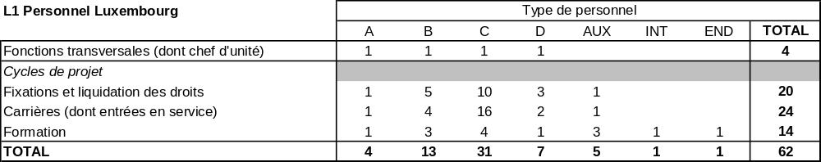

Grille de critères

Critères généraux | Critères complémentaires ou spécifiques à l’activité
Encadrement (unité et secteurs) | Confidentialité
Détermination des règles, normes et procédures | Contrôle de premier niveau
Contrôle de niveau supérieur
Engagement financier

Proposition de répartition
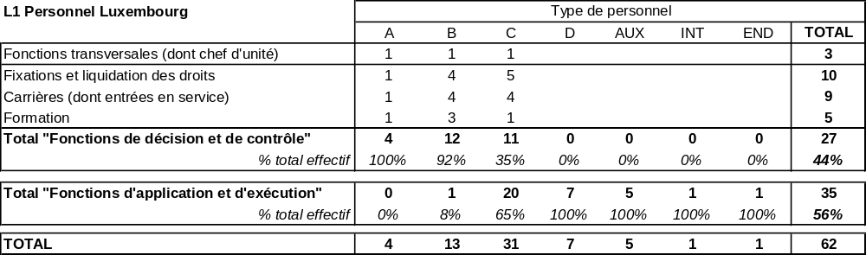
L’application de ces critères à l’effectif optimisé de l’unité permet de déterminer le personnel attaché aux « fonctions de décision et de contrôle », et par différence celui attaché aux « fonctions d’application et d’exécution », pour chaque secteur.

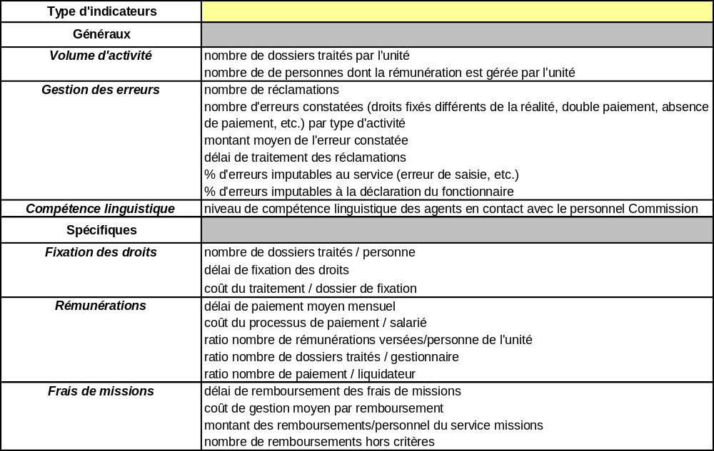
Indicateurs de performance

Eléments inter-institutionnels existants ou à prendre en compte au niveau de l’activité
La gestion du personnel, et particulièrement des droits et du paiement des rémunérations n’est pas inter-institutionnelle : ces activités, tout comme le recrutement, la gestion des carrières, etc. sont gérées par chaque institution.
Le statut (résultant du Comité Statut et des décisions jurisprudentielles) est identique dans chaque Institution mais peut être appliqué différemment, notamment pour la détermination des droits.
L’inter-institutionnalité au niveau de la fixation des droits ou pour les privilèges se réduit aujourd’hui à quelques contacts par an et est nécessairement insuffisante compte tenu de l’unicité du statut.
S’il n’y a pas de contacts importants pour la gestion quotidienne :
  - la Commission à Luxembourg est cependant en contact régulier avec les autres Institutions par l’intermédiaire du Comité du Statut,
  - lors de transferts d’une institution à l’autre, les dossiers sont transférés sans difficultés,
  - l’exploitation des listes de candidats aux concours européens est commune.
Les obstacles majeurs à une plus grande inter-institutionnalité restent :
  - les différences d’interprétation du statut dans certains cas en fonction de l’institution,
  - la sensibilité du secteur des rémunérations.

Mise en perspective dans le cadre de la mise en place des Offices
- L’unité L1 a la particularité de regrouper un lot d’activités ventilées au sein de différentes unités à Bruxelles la fixation des droits, assurée par B3 à Bruxelles, le paiement des rémunérations, effectué par B4 à Bruxelles, etc.
Le tableau ci-dessous présente les principales activités de L1 et l’unité équivalente en charge à Bruxelles :

Principales activités | Luxembourg | Bruxelles
Principales activités | Luxembourg | Unité | Intégrée à l’Office
Fixation des droits du personnel | L1 – Secteur « droits et obligations » | B3 | Oui
Allocations familiales | L1 – Secteur « droits et obligations » | B3 | Oui
Paiement des rémunérations | L1 – Secteur « droits et obligations » | B4 | Oui
Frais de missions | L1 – Secteur « droits et obligations » | B4 | Oui
Gestion des carrières du personnel | L1 – Secteur « carrières » | Direction A | Non
Paiement des rémunérations | L1 – Secteur « droits et obligations » | B4 | Oui
Formation | L1 – Secteur « formation » | Direction A | Non

- Par son activité, L1 est donc la base du centre de gestion luxembourgeois de l’Office des droits du statut. Par souci d’homogénéité et de facilité de gestion, les structures de l’Office mises en place à Bruxelles et à Luxembourg doivent être comparables.
Dans ce cadre :
  - le secteur « Carrières » de Luxembourg n’a pas vocation à intégrer fonctionnellement l’Office (l’équivalent bruxellois ne sera pas intégré au sein du centre de gestion de Bruxelles.
Toutefois, la dimension du site de Luxembourg et la vocation du secteur « Carrières » conduisent à devoir tenir compte de ses spécificités. Ainsi, il assure également une large partie du champ de compétences d’autres directions de la DG ADMIN (par exemple : décisions d’octroi d’indemnités, congés, activités à mi-temps…).
Si, de par ses fonctions, on pourrait imaginer ce secteur en dehors de l’Office, il est néanmoins plus optimal de le conserver au sein de L1.
- le cycle d’entrées en service est intégré à L4 à Luxembourg et à B1 à Bruxelles. Ces liens fonctionnels (cf. fiche de synthèse B1 ou L4) sont plus importants avec notamment la fixation des droits et l’Office des droits du statut qu’avec l’Office social. Il est donc plus pertinent d’intégrer ce cycle à l’Office des droits du Statut pour le centre de gestion de Luxembourg.
- les cycles de fixation sont fonctionnellement identiques à Bruxelles et Luxembourg. Ils sont parfois sensibles et peuvent toucher la vie privée de chacun (réception de nombreuses personnes en procédure de séparation ou de divorce, situations qui ont une influence directe sur les droits et la rémunération (en particulier pour le versement des allocations familiales à la personne qui à la garde des enfants)).
Bien que rien ne l’empêche fonctionnellement, il semble difficile (en raison de la nécessité de l’entretien dans l’état actuel de la procédure de fixation (en attendant un développement de l’informatisation)) de regrouper sur un même site la fixation des droits.
En conséquence, le service délivré est meilleur mais le coût plus élevé (une dizaine de personnes pour la fixation à Luxembourg).
Par ailleurs, en matière de rationalisation des sites, la production informatique de la paie est déjà centralisée à Luxembourg (Centre de Calcul) pour la Commission européenne (tous lieux d’affectation), le Parlement européen, la Cour des Comptes et les agences.
Enfin, Ispra n’étant pas concernée par la mise en place des Offices à ce stade, il sera nécessaire de préciser le mode de gestion pour ces personnes (gestion au sein de l’Office ou solution externe à celui-ci).

Office de la politique et des infrastructures sociales - Bruxelles

Synthèse

Activités et unités concernées – périmètre de l’Office

Unités et activités concernées
La question centrale pour cet office porte sur la cohérence opérationnelle des différentes activités pouvant y être intégrées. Les unités (et activités) pouvant à priori être intégrées dans cet Office, au vu de l’analyse coût-bénéfice et des réflexions présentées dans le rapport au vice-président Kinnock, sont les suivantes :

Unité | Activité
B1 : Politique et actions sociales – Bruxelles  C6 : Infrastructures sociales - Bruxelles | - Gestion et administration de l’Office  - Crèches et garderies  - Restaurants/Cuisine centrale  - Activités sportives, y compris le centre Overijse  - Actions et assistantes sociales

Il s'agit parallèlement d'étudier la viabilité financière d'un tel Office en terme de taille critique ainsi que sa visibilité. Le tableau ci-dessous récapitule les principaux points positifs et négatifs du regroupement des unités au sein de l’Office composé des unités ci-dessus selon trois critères :

 | Cohérence opérationnelle | Viabilité financière | Visibilité
Points positifs | Début de fonctionnement Inter-institutionnel dans ces différents cas.  Détermination de la politique sociale à B1 et application de celle-ci à C6.  Possibilité de contribution au budget de B1 en cas d’excédents du centre d’Overijse. | Maîtrise accrue du budget de l’Office : liens avec l’Office opérationnel (nécessité pour l’unité de disposer d’un budget spécifique sur ces aspects), maîtrise des coûts de personnel (278 personnes concernées actuellement dont une centaine de droit privé belge) | Surcroît de visibilité interne et externe en affichant trois pôles :  - services sociaux  - politique sociale  - équipements
Points négatifs | Les activités ont peu de choses en commun :  - Adminfo a une activité qui se situe en amont de l'office "droit du statut" et qui pourrait très logiquement y être intégrée.  - L'activité prêts à la construction et l'aide sociale participe à de véritables services sociaux pour le personnel.  - Les infrastructures sociales (crèches, garderies, restaurants Overijse) relèvent davantage de prestations de services destinées par leur nature à être à terme confiées à l'extérieur sous contrôle de la Commission  - Les deux premiers types d'activités relèvent d'activités « core» d'une organisation européenne, la seconde pas.  - Les process comme les services rendus et les profils de poste sont radicalement différents. | Risque important à terme en cas d'externalisation accrue  Fort besoin de fonctions de support (gestions des activités, appels d'offres, informatique, etc.)  Nécessité un degré important de contrôle.

Fonctions de support à intégrer
- Le management de l’Office (directeur, board, etc.) : ce point sera traité lors de la phase 2 de l’étude.
- L’unité ressources :
Cet Office regroupant seulement deux unités de la DG ADMIN, il importe d’optimiser au mieux ses fonctions de support, et de conserver des liens opérationnels avec la DG ADMIN pour certaines fonctions, tout en développant la maîtrise budgétaire des ressources.
Ainsi, la fonction de support de l’Office devrait comprendre :
  - Une cellule finances/budget, basée sur la cellule budgétaire de C6 complétée des personnes en charges de la gestion des aspects financiers (notamment le versement des allocations) à B1.
Au vu du faible nombre de marchés (actuellement C6 passe 5% des marchés de la Direction C et au maximum un par an à B1), il ne serait pas optimal que l’Office intègre des fonctions du type de celle assurée par D1 (procédures d’appels d’offres).
De plus, l’unité C6 possède au sein de sa cellule financière des personnes en charge de la gestion et du contrôle des marchés en cours. Cependant, afin de gérer elle-même les budgets travaux et entretien (gestion des lignes budgétaires mais gestion des travaux par l’Office des activités logistiques et opérationnelles elle pourrait devoir renforcer son effectif actuel (2 postes : 1B +2C – cf. tableau ci-dessous).
En conséquence, la DG ADMIN (D1) pourrait continuer à assurer la gestion de la procédure, sous la responsabilité financière et juridique de l’Office.
  - Une cellule ressources humaines, basée sur les compétences aujourd’hui assurées par D3 pour les unités de l’Office,
  - La fonction de support informatique devra continuer à être assurée par D4 (et in fine par la DI), de la mise à disposition ponctuelle de personnel sur le budget de l’Office pourra être envisagée pour des projets spécifiques nécessitant des compétences particulières. Cette organisation nécessitera cependant la mise en place au sein de l’Office d’une antenne de deux personnes (cf. tableau ci-après), correspondants opérationnels de la D4.
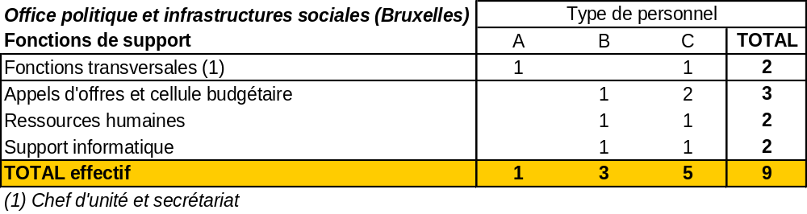
L’impact en matière de personnel pour des fonctions complémentaires nécessaires pour le support de l’unité ressources est donc le suivant :

Voir détail de l’analyse dans la partie I. Fonctions de support.

Synthèse des principaux dysfonctionnements et des conséquences d'une optimisation

Synthèse des principaux dysfonctionnements

Unité (N°) | Dysfonctionnement | Besoin de ressources complémentaires | Economie de ressources | Solde
B1 (1) | Faible efficacité du CASS et du COPAS. | Aucun impact en matière de ressources humaines. | Aucun impact en matière de ressources humaines. | -
C6 (1) | Diversité des modes de gestion (crèches) et des statuts de personnel. | Remplacement des personnes de droit privé belge part des contractuels de droit public (chiffrage : cf. 3.5). | Aucun impact. | -  (effectif constant)
C6 (2) | Mixité du système de gestion pour la restauration. | Aucun impact. | Evaluation d’une de la réduction de personnel suite à la mise en place d’une délégation complète de la restauration à un tiers : environ 30 personnes (restaurants, cuisine centrale, magasin central).  Cette optimisation n’intègre pas le surcoût lié à une nouvelle contractualisation avec le prestataire. | -10 C, -19 D, -1 AUX C) 1
C6 (3) | Développement des applications informatiques. | Aucun impact en matière de ressources humaines. | Aucun impact en matière de ressources humaines. | -
C6 (4) | Difficulté de fonctionnement des comités paritaires (COCEP et CPRE). | Aucun impact en matière de ressources humaines. | Aucun impact en matière de ressources humaines. | -
C6 (5) | Manque de personnel spécialisé. | Recrutement plus aisé de contractuels spécialisés | Aucun impact.
Economie/Surcoût intégré au coût de l’Office ci-dessous

Non chiffré car incertain (ou hypothétique à chiffrer pour le moment)

Comparaison Luxembourg/Bruxelles
N° | Bruxelles  Libellé | Luxembourg |  | N°  (L4)
N° | Bruxelles  Libellé | Situation | Conclusion | N°  (L4)
1 (B1) | Faible efficacité du CASS et du COPAS | Les comités paritaires à Luxembourg sont plus efficaces en raison d’une volonté inter-institutionnelle plus importante | Le point n’est pas valable pour Luxembourg
1 (C6) | Diversité des modes de gestion (crèches) et des statuts de personnel (C6) | Meilleure répartition inter-institutionnelle (le Parlement gère l’ensemble des crèches) via le CPE | Le point n’est pas valable pour Luxembourg

N° | Bruxelles  Libellé | Luxembourg |  | N°  (L4)
N° | Bruxelles  Libellé | Situation | Conclusion | N°  (L4)
2 (C6) | Mixité du système de gestion pour la restauration (C6) | Pas de système mixte à Luxembourg : les tâches délégables à un prestataire sont déjà assurées par du personnel de droit privé luxembourgeois, environ 30-40% moins coûteux (cf. ci-dessus) | Le point n’est pas valable pour Luxembourg
3 (C6) | Développement des applications informatiques (C6) | L’unité à Luxembourg a également la nécessité de disposer de compétences informatiques pour les outils de gestion de l’activité de l’unité | Idem Bruxelles | -
4 (C6) | Difficulté de fonctionnement des comités paritaires (COCEP et CPRE) (C6) | Du fait de l’inter-institutionnalité plus développée à Luxembourg, les comités paritaires jouent davantage leur rôle. | Le point n’est pas valable pour Luxembourg
5 (C6) | Manque de personnel spécialisé (C6) | L’unité à Luxembourg a les mêmes difficultés de recrutement de personnel spécialisé. | Idem Bruxelles | -

Répartition du personnel fonctionnaire/agent contractuel de droit public et situation à terme du coût de l’Office

DG ADMIN – Périmètre des activités « politique et infrastructures sociales » (Bruxelles) - situation actuelle (nombre de personnes et coût) - Tableau n°1
Le tableau ci-dessous présente la situation des unités dans le périmètre des unités « politique et infrastructures sociales » (Bruxelles), et notamment :
  - Les fonctions de support actuelles (effectif et coût).
Les effectifs des fonctions de support ont été répartis par périmètre, en fonction de l’activité et des effectifs (cf. I. Fonctions de support. Les coûts ont ensuite été déduits des coûts individuels indiqués en annexe).
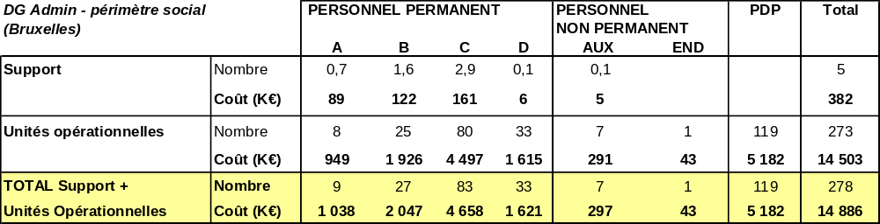
  - Les effectifs actuels des unités opérationnelles (B1 – hors activité d’entrée en service, C6) déterminées comme étant dans le périmètre « politique et infrastructures sociales » à Bruxelles, le coût correspondant étant déduit des hypothèses indiquées en annexe.

Notes :
  - Les coûts de personnel n’intègrent pas le coût des infrastructures (cf. Annexe pour le détail de ces coûts de personnel),
  - PDP : Personnel de Droit Privé,
  - Les effectifs des fonctions de support présentées ci-dessus sont un pourcentage des fonctions de support actuelles à la DG ADMIN (afin d’être le plus cohérent possible avec la réalité, ces chiffres n’ont pas été arrondis à l’unité),
  - Les chiffres totaux sont arrondis à l’unité la plus proche.

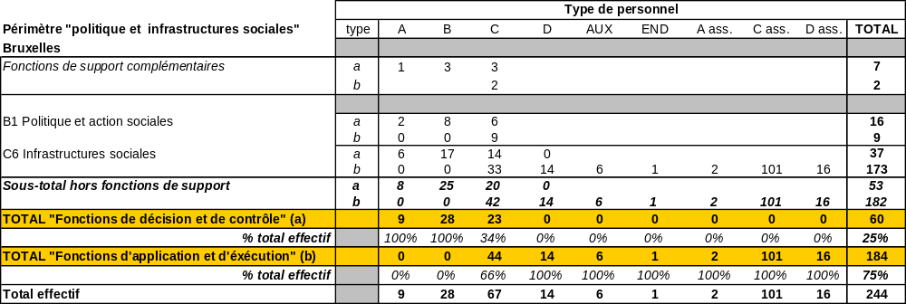
DG ADMIN – Périmètre des activités « politique et infrastructures sociales » (Bruxelles) – situation optimisée (Tableau n°2)
Le tableau ci-dessous est un tableau intermédiaire présentant une situation actuelle optimisée sous le périmètre des activités « politiques et infrastructures sociales » (B1 – hors activité d’entrée en service, C6).

Note : A ass., C ass., D ass. : contrats de droit privé belge

Il présente :
  - les fonctions de support autonomes envisagées pour le périmètre,
  - les effectifs des unités opérationnelles optimisés,
  - la répartition du personnel actuel optimisé en fonction de la nature des activités de celui-ci (a : fonctions de décision et de contrôle ; b : fonctions d’application et d’exécution)
Le personnel est présenté par type de personnel selon le statut actuel des personnes effectuant ces tâches.
A terme, au sein des Offices (cf. 3.3) :
  - les fonctions de décision et de contrôle exercées actuellement par du personnel de catégorie A, B, C ou D seront assurées par du personnel fonctionnaire de même catégorie,
  - les fonctions d’application et d’exécution exercées actuellement par du personnel de catégorie A, B, C ou D seront assurées par du personnel contractuel de droit public de même catégorie,
  - les fonctions d’exécution et d’application exercées par du personnel auxiliaire C seront exercées par des contractuels de droit public de catégorie C (et catégorie B pour l’END),
  - les fonctions d’exécution et d’application exercées par du personnel de droit privé (A ass, C ass, D ass) est maintenu dans les tableaux sous ce même statut de droit privé. L’impact de leur passage en contractuels de droit public a été chiffré séparément (cf. 3.5).

Note : Bien que la catégorie D soit amenée à disparaître dans le cadre de réforme du statut, nous l’avons maintenue au sein des Offices afin de pouvoir comparer à champs constants la situation actuelle et la situation à terme.

Office « politique et infrastructures sociales » (Bruxelles) – situation à terme (nombre de personnes et coût) – Tableau n°3

La répartition entre les deux types de fonctions indiquées ci-dessus (tableau n°2) permet (sur la base des coûts indiqués en annexe) de déduire le coût total de l’Office, y compris les fonctions de support propres à celui-ci.
Le tableau ci-dessous présente donc la situation de l’Office « Politique et infrastructures sociales » et notamment :
  - les fonctions de support dont l’effectif a été réparti par type de personnel (cf I. Fonctions de support) et valorisé selon les hypothèses en annexe.
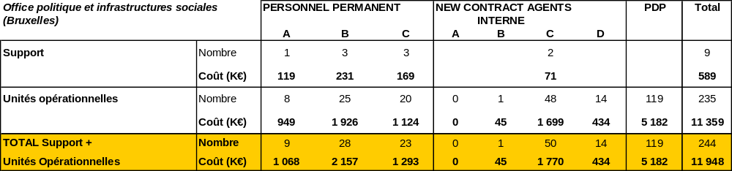
  - les effectifs des unités opérationnelles, par type de personnel, valorisés selon les hypothèses en annexe.
Il s’agit d’une situation de l’Office constituant un objectif « à terme ».

Notes :
  - Les coûts de personnel n’intègrent pas le coût des infrastructures (cf. Annexe pour le détail de ces coûts de personnel).
  - PDP : Personnel de Droit Privé (estimation à coût 2001 constant).

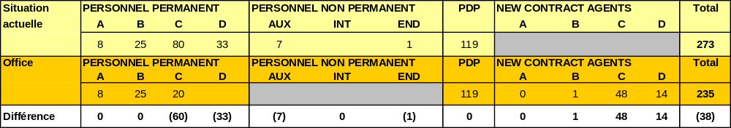
Office « politique et infrastructures sociales » (Bruxelles) – comparaison du nombre de postes des unités opérationnelles (Tableau n°4)

Le tableau ci-dessous présente une comparaison déduite des précédents tableaux (tableau n°1 et tableau n°3) permettant de comparer les effectifs des unités opérationnelles dans la situation actuelle avec la situation à terme après mise en place de l’Office.

Coût de fonctionnement de l’Office et impact financier induit (Tableau n°5)

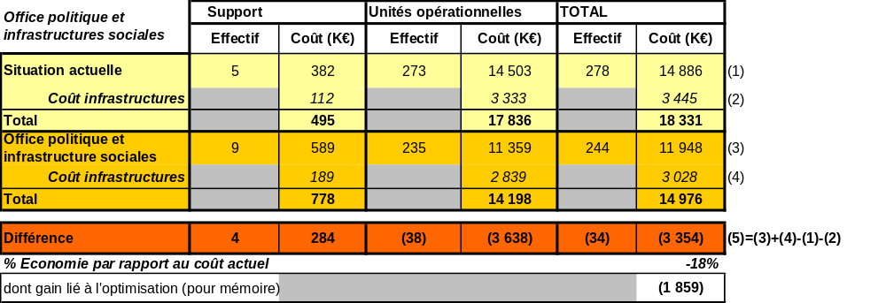
Le tableau ci-dessous présente une comparaison des coûts des deux situations : situation actuelle à la DG ADMIN et situation après la mise en place de l’Office1.

Note : Afin de présenter une situation des coûts la plus représentative possible, les coûts présentés intègrent également le coût des infrastructures tels que définis en annexe (cf. J. ANNEXES).

Par comparaison du coût à terme de l’Office (Tableau n°3) avec le coût actuel (Tableau n°1), nous avons déduit la différence en matière d’effectifs et de coût des deux situations.
Dans le cas de l’Office « Politique et infrastructures sociales » :
  - le gain potentiel est donc de 3,4 M€, soit une économie de 18 % par rapport au coût actuel,
  - le gain en coût de personnel lié à l’optimisation (délégation complète de la restauration) est de 1,8 M€ sur le total de 3,4 M€ (soit 53% de l’économie).

La variation des effectifs de support (+4 personnes) provient :
  - de la nécessité de disposer d’un chef d’unité et de son secrétariat pour l’unité de support ainsi créée : +2 personnes.
  - de nouveaux effectifs pour l’antenne de fonction de support pour l’informatique : +2 personnes.
Sur les 9 postes à terme nécessaires pour les fonctions de support, 4 pourront être issus des fonctions de support de la DG ADMIN1 et 5 devront faire l'objet d'un nouveau recrutement (estimation du coût de ces 5 recrutements : 0,3 M€ - hors coûts d’infrastructures).

Enfin, afin d’harmoniser pour une même fonction les différents statuts, il nous semble important de limiter, au sein des Offices le nombre de ceux-ci, et ainsi de n’avoir à terme que deux types de statuts : fonctionnaires ou contractuels de droit public. Ainsi, à titre d’exemple sur la soixantaine de puéricultrices et de surveillants pour les crèches et garderies, 3 sont des fonctionnaires de catégorie C, les autres étant sous contrats de droit privé belge. Au total, l’unité emploie 119 personnes sous contrat de droit privé. En équivalent temps plein (ETP), l’effectif doit être ramené à 105 personnes (a titre d’exemple, le personnel des garderies travaille environ 20h/semaine) et peut se décomposer de la manière suivante :
- 86 pour les crèches (principalement des puéricultrices et surveillants),
- 18 pour les garderies (idem).
- 1 au centre Overijse (remplacement des fonctionnaires en dehors des heures de service).
Ainsi, on peut ainsi évaluer le coût moyen d’une personne de droit privé à l’unité C6 à environ 49 K€ annuellement, hors coûts d’infrastructure (budget 2001 total de 5,2 M€ – source : unité C6).
A effectif comparable en ETP (2 équivalents A, 92 équivalents C et 11 équivalents D), le coût d’un effectif identique sous statut de contractuel serait de 3,7 M€ (=2x77 K€ + 92x35 K€+ 11 x 31 K€ - hors coûts d’infrastructures), soit une économie potentielle de 1,5 M€2.
Cette économie suppose cependant la possibilité pour l’Office de recruter des personnes compétences à un niveau de rémunération moins élevé.
Pour information, la seule harmonisation du statut des puéricultrices sous statut unique de droit privé belge permettrait une économie annuelle potentielle de 36 K€ (3 x (56-44)).

Eléments de reporting (indicateurs) à suivre

Gestion des crèches et du centre d’études
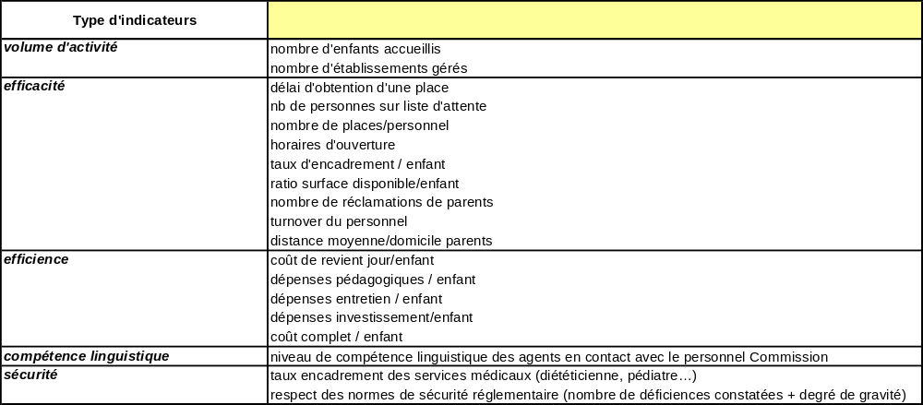

Gestion de la restauration collective
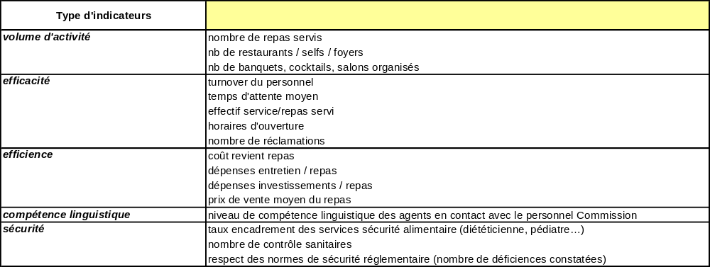

Gestion de la politique sociale
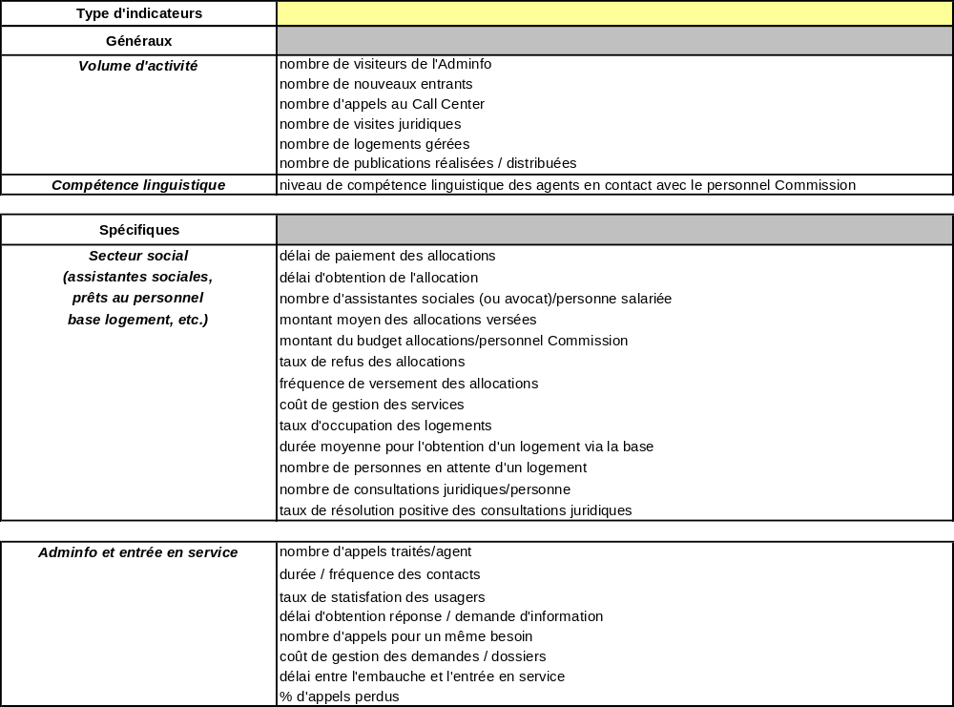

Note : Ces indicateurs sont des indicateurs de « premier niveau » qui peuvent être recoupés entre eux pour une analyse plus fine.
Efficacité : capacité de l’unité à atteindre ses objectifs (résultats/objectifs)
Efficience : capacité de l’unité à atteindre ses objectifs à moindre coût (moyens engagés/résultats)

Conclusion
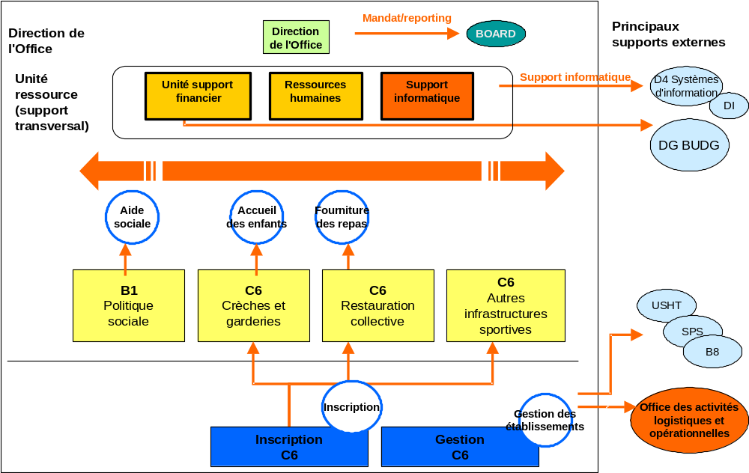
La structure de l’Office « Politique et infrastructures sociales » pourrait donc être la suivante :

Au vu de l’étude menée, les principaux avantages de la mise en place de cet Office de la Politique des Infrastructures sociales à Bruxelles sont :
- un gain de visibilité interne et externe,
- une augmentation des chances de fonctionnement inter-institutionnel.
D’un point de vue financier, une structure à terme semble pouvoir couvrir le surcoût lié aux services de support à intégrer et réaliser une économie de 18% du coût de fonctionnement actuel (dont une part significative due à l’optimisation de l’activité).
Par ailleurs, cet Office présente les inconvénients :
- de ne pas présenter une cohérence opérationnelle majeure dans ses activités,
- d’être de taille réduite, notamment dans la perpective d’une délégation plus importante à terme du secteur restauration.
L’apport de la création d’un Office « Politique et infrastructures sociales » n’apparaît donc pas aussi clairement que pour les autres Offices. Sa création éventuelle résulte donc d’un choix volontariste.

Bruxelles - B1 Politique et action sociale

Description des principaux cycles de projet

Process actuels
La politique sociale de la Commission est une composante clé de sa politique de gestion du personnel, qui vise à faciliter la conciliation entre la vie privée et la vie professionnelle du personnel, et ainsi à garantir motivation et intégration dans un contexte multiculturel.
A ce titre, B1 est chargée de la mise en oeuvre de la politique sociale auprès des personnels de la Commission (actifs et retraités) à Bruxelles. Cette politique se décline en actions d’intégration, d’insertion, d’accueil, de reconnaissance, d’accompagnement, de prévention et d’assistance en faveur du personnel de la Commission et de leurs familles.
Cette politique se traduit au sein de l’unité en trois secteurs : ADMINFO, le secteur social et la gestion des prêts à la construction.
Au sein du secteur ADMINFO, nous avons identifié deux principaux cycles de projet :
- la gestion des nouveaux arrivants (entrée en service),
- le conseil et l’information au personnel.
Ces deux cycles font l’objet de flowcharts ci-après.
Le troisième cycle décrit est celui de l’assistance sociale.
Enfin, l’activité « prêts à la construction » a pour objet l’analyse des demandes de prêts des fonctionnaires et agents temporaires des Institutions Communautaires. Cette activité, bien que significative en matière de budget, de fonctionnaires concernés ne fait pas l’objet d’un cycle formalisé pour les raisons suivantes :
- c’est l’activité qui nécessite le moins de ressources (4 personnes),
- l’octroi de prêts vient à échéance le 23 juin 2002, date à laquelle les fonds CECA ne seront plus disponibles. La gestion des dossiers se poursuivra jusqu’au remboursement complet du dernier prêt (2027 au plus tard).

Accueil des nouveaux arrivants
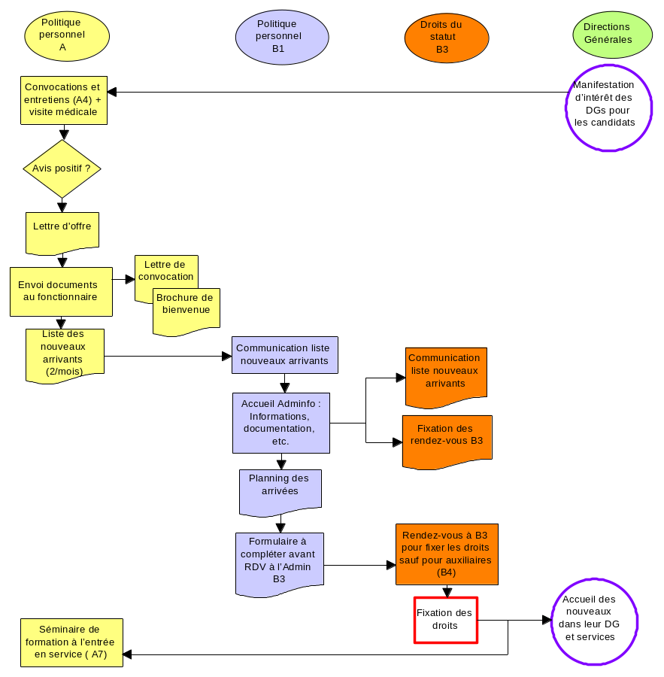

Conseil et information du personnel de la Commission
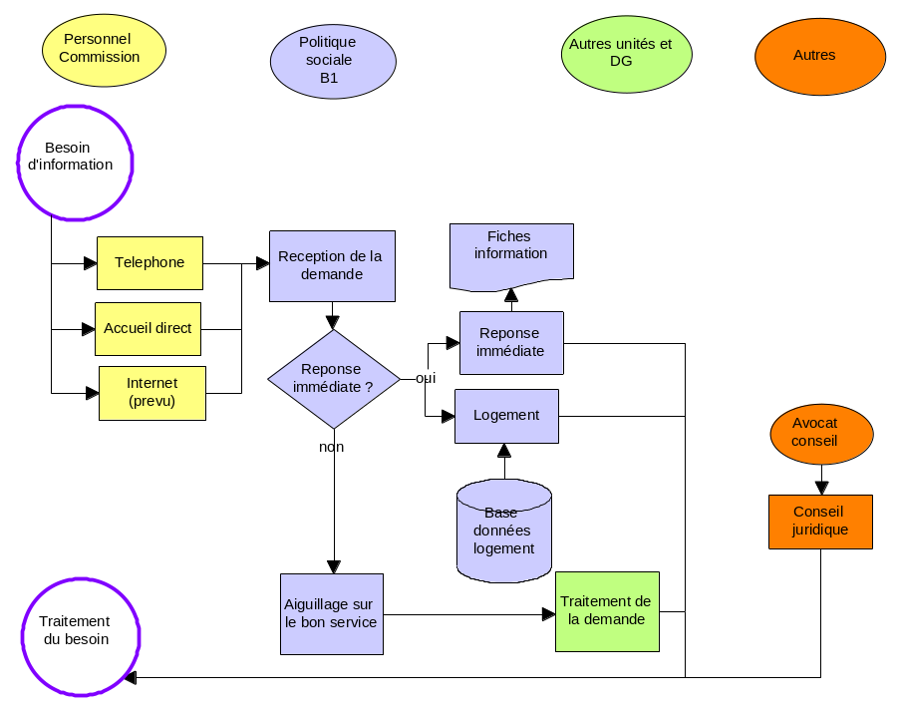

Aide sociale
Note : ce flowchart synthétise les différents processus liés à l’aide familiale et garde d’enfants malades, l’aide aux handicapés, et l’aide aux pensionnés.
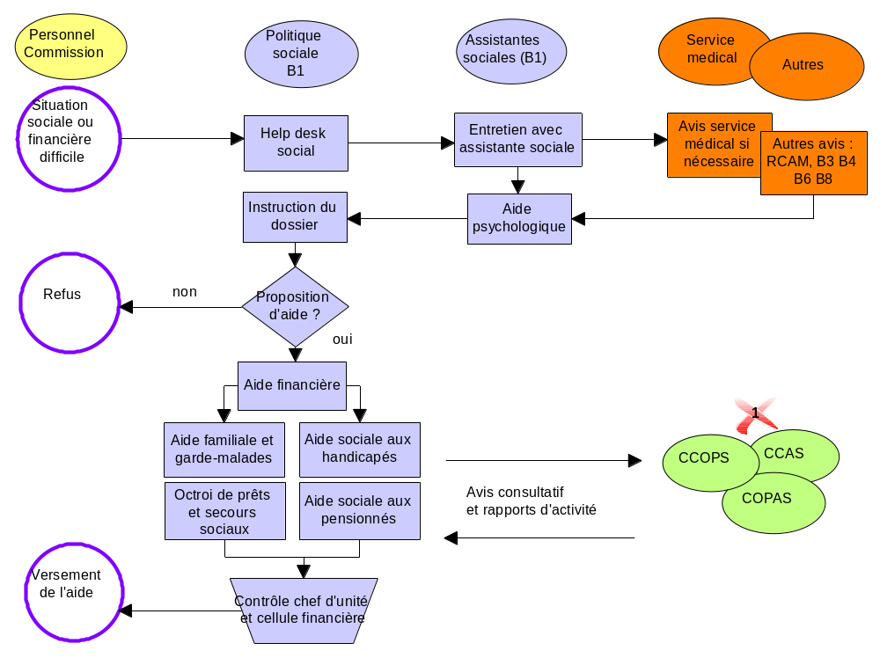

Principaux constats :
- L’unité a en charge un ensemble de cycles propres qui ont trait à la vie et aux aspects sociaux du personnel à la Commission. Elle recouvre de ce fait une large gamme de domaines sociaux dans la gestion de ces cycles de projets.
Le secteur ADMINFO/entrées en service a toutefois une activité plus proche de l’Office des droits du statut.
- Au sein de l’unité, les principaux points de décision et de contrôle (essentiellement pour l’octroi des allocations) sont cohérents, correctement positionnés et affectés de manière adéquate en personnel.
- Le service délivré estimé à ce stade est globalement satisfaisant et se développe suite à la mise en place de l’ADMINFO (accès Internet en développement, etc.). L’unité dispose de nombreux indicateurs d’activité et de quelques indicateurs de performance pour le secteur accueil et ADMINFO, permettant de mesurer l’efficacité du service délivré.

Points de dysfonctionnement et optimisation
- Dysfonctionnement n°1 : faible efficacité du CASS et du COPAS

Constat
Les comités paritaires CASS (Conseil d’Administration des Services Sociaux), COPAS (Comité Paritaire des Actions Sociales), CCOPS (Commission Consultative pour Octroi des Prêts et Secours) composés de représentants de l’administration ainsi que du personnel aident à définir les grandes lignes de conduite, à établir les principes de gestion et à assurer le suivi de ces actions sociales.
Le CASS et le COPAS ne semblent pas effectuer leur mandat de manière très efficace, du fait :
  - de l’absence d’une politique sociale globale qui encadrerait l’activité de ces deux comités,
  - du chevauchement de compétences entre ces deux comités : action non coordonnée, manque de définition de règles de gestion efficaces, etc.

Analyse critique
Du fait de ces déficiences, la politique sociale et les actions sociales des Institutions européennes à Bruxelles ont donc des difficultés à être :
    - efficaces,
    - coordonnées,
    - harmonisées entre les différentes Institutions.
En comparaison de Luxembourg, le degré de gestion inter-institutionnelle et paritaire des actions sociales à Bruxelles est donc moins développé (cf. L4 Infrastructures sociales – Luxembourg).

Recommandation
- Mettre en place dans la perspective de création d'un Office de la politique et des infrastructures sociales une politique sociale globale en cadrant l'activité et le mode opératoire de ces comités.
- Cohérence dans les actions sociales de la Commission et surtout avec les autres Institutions
- Développer l’efficience et l’efficacité des actions et des outils.

Conséquences de la mise en place des recommandations ou pistes d’optimisation

Dysfonctionnement n° | Recommandation | Impact en matière de ressources humaines
1 | Développement d’une politique sociale globale | Aucun impact en matière de ressources humaines.

Personnel affecté et répartition « Fonctions de décision et de contrôle/Fonctions d’application et d’exécution »

Situation actuelle de l'activité
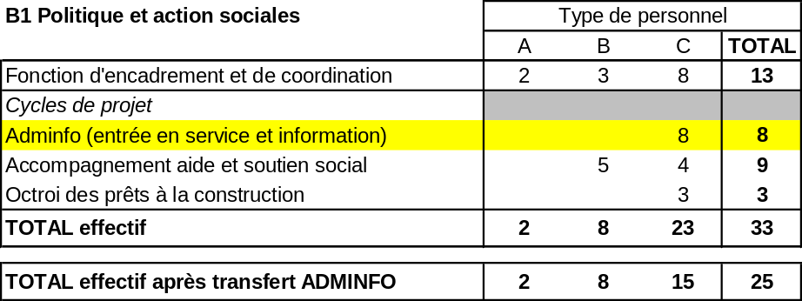
(1) Effectif après transfert du secteur ADMINFO à l’Office des droits du statut

Note : Les cycles relatifs à l’entrée en service et à l’information (ADMINFO), bien que faisant l’objet de deux cycles de projet différents ont été regroupés dans le tableau ci-dessous.

Grille de critères
La mission de l’unité B1 est d’assurer la mise en place de la politique sociale de la Commission, qui nécessite donc une maîtrise des missions conduites et des principales fonctions par la Commission.

Critères généraux | Critères complémentaires ou spécifiques à l’activité
Encadrement (unité et secteurs) | Gestion des lignes budgétaires sociales
Détermination des règles, normes et procédures
Contrôle de niveau supérieur
Engagement financier (1)
- Y compris cellule financière

Proposition de répartition
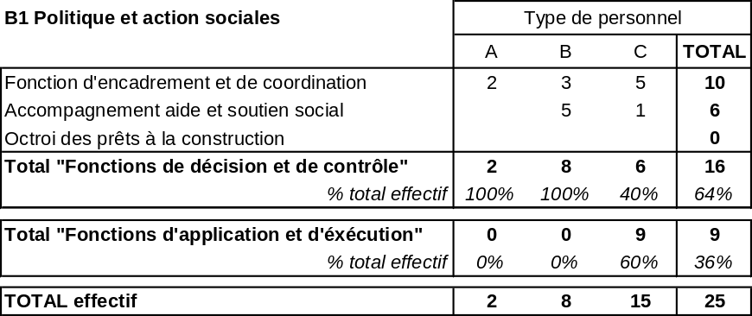
L’application de ces critères à l’effectif optimisé de l’unité permet de déterminer le personnel attaché aux « fonctions de décision et de contrôle », et par différence celui attaché aux « fonctions d’application et d’exécution », pour chaque secteur.

Indicateurs de performance proposés
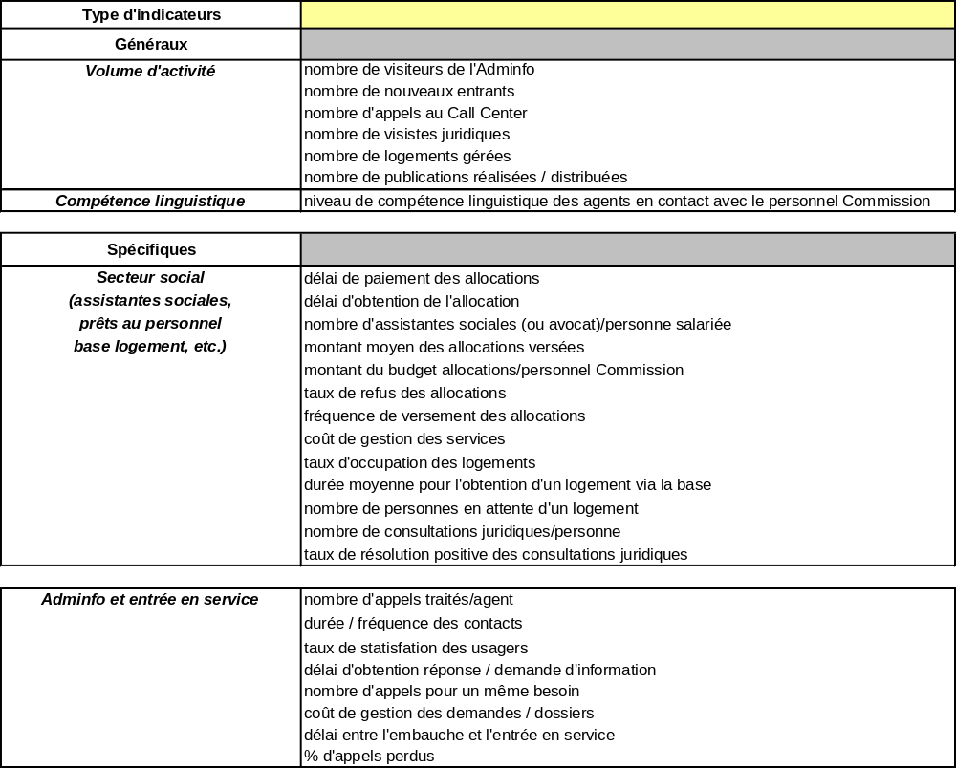
Note :
L’unité dispose de nombreux éléments statistiques (notamment pour le call center) mais les indicateurs de performance sont peu nombreux. Nous avons indiqué ci-dessus ceux nous paraissant les plus pertinents.

Eléments inter-institutionnels existants ou à prendre en compte au niveau de l’activité
L’unité est au service de tout le personnel de la Commission en activité (fonctionnaires, agents temporaires, auxiliaires, etc.) mais également, ponctuellement, au service de tous les pensionnés de toutes les Institutions (notamment pour l’aide financière), en collaboration avec les assistants sociaux des autres Institutions.
A ce titre, les prêts au personnel, dont la gestion incombe à B1, peuvent être accordés à l’ensemble du personnel des Institutions à Bruxelles, sous la supervision de la CCOPS (Commission Consultative pour Octroi des Prêts et Secours).
De plus, B1 gère une base de données logement, qui peut être utilisée occasionnellement par d’autres Institutions, bien que celles-ci ne contribuent en rien à financer sa gestion. Un développement vers les autres Institutions à Bruxelles de ce service est à encourager. Il n’existe pas dans les autres Institutions à Bruxelles et il est fréquent que leur personnel s’adresse à B1 notamment pour le logement.
De plus, au contraire de la CCOPS, le CCAS, n’a pas de vocation inter-institutionnelle, à la différence de celui de Luxembourg.
Il s’agit donc là d’un niveau collaboratif relativement restreint de coopération inter-institutionnelle. Ainsi, bien que les points communs soient nombreux avec d’autres Institutions au sein des cycles (gestion des entrants, informations pratiques, etc.), l’inter-institutionnalité est limitée aux prêts à la construction et à l’utilisation de la base de donnée logement principalement. L’inter-institutionnalité n’a jamais été considérée au niveau de l’unité pour la plupart de ses activités.
.

Mise en perspective dans le cadre de la mise en place des Offices
L’unité de Politique sociale a une vocation forte de mise en place de la politique sociale de la Commission Européenne pour les actifs et retraités et se positionne comme telle au sein de la DG ADMIN.
De par ce fait, elle a une vocation naturelle de positionnement au sein d’un Office « Politique et Infrastructures Sociales ». Cependant, si en terme d’objectifs, il existe des similitudes entre B1 et C6, les liens fonctionnels unissant aujourd’hui ces deux unités sont limités. L’activité de B1 l’amène en effet à aborder un ensemble de thèmes variés ayant trait au statut du personnel (19%), au logement et problèmes juridiques (61% sur le premier semestre 2001), aux questions sociales (10%) ou à l’organisation pratique et logistique de la Commission (7%).
Ces liens fonctionnels peuvent cependant exister concernant les informations relatives aux infrastructures sociales (crèches, garderies, restauration, etc.) ou avec les assistantes sociales. De plus, un Office « Politique et infrastructures sociales » pourrait aider à développer ces liens (et donc rapprocher l’unité chargée d’appliquer la politique sociale de celle ayant vocation à gérer les outils permettant d’appliquer cette politique, les infrastructures), à terme à un niveau inter-institutionnel.
Enfin, B1 gère également le cycle des entrées en service pour les nouveaux arrivants à la Commission à Bruxelles. Ce process n’a pas de vocation sociale forte. Cette activité devrait donc plutôt intégrer l’Office des droits du Statut, au même titre que le secteur ADMINFO qui y est lié (8 personnes), à un niveau plus global.

Bruxelles - C6 Infrastructures sociales

Description des principaux cycles de projet

Process actuels
L’unité C6 est principalement en charge de la gestion des infrastructures sociales gérées par la Commission à Bruxelles. Il s’agit principalement :
  - des gardes d’enfants dans les crèches et garderies,
  - de la gestion de la restauration collective.
Ces deux activités font l’objet de cycles de projet descriptifs ci-dessous.
Par ailleurs, l’unité assure également la gestion du centre d’Overijse (qui accueille activités sportives et formations pour le personnel). Les enfants y sont également accueillis pendant les vacances de Pâques et d’été sur le site (14 semaines par an).
Enfin, l’unité est également en charge du suivi de la gestion de l’Economat, qui est déléguée (depuis le 1er janvier 2002) à une société privée.
Compte tenu des faibles ressources humaines propres à la Commission qui sont aujourd’hui affectées au centre Overijse et à l’Economat, ces activités ne font pas l’objet d’un cycle de projet.

Gestion des crèches et garderies
L’unité C6 assure :
  - la gestion de 3 crèches (dont deux en gestion directe et une sous-traitée),
  - de deux garderies en gestion directe, et un service délocalisé (à l’Université Libre de Bruxelles) en sous-traitance.
Elle est en charge pour ces établissements de leur gestion opérationnelle (admissions, accueil et encadrement des enfants : gestion du personnel, approvisionnement, relations avec les parents, suivi de l’exécution des contrats de sous-traitance, etc..) comme de l’équilibre financier pour l’ensemble de l’activité.
Un projet d’organisation au sein des écoles européennes est également en cours.
Nous avons distingué deux « sous-cycles » différents :
  - l’inscription des enfants,
  - la gestion quotidienne des établissements.

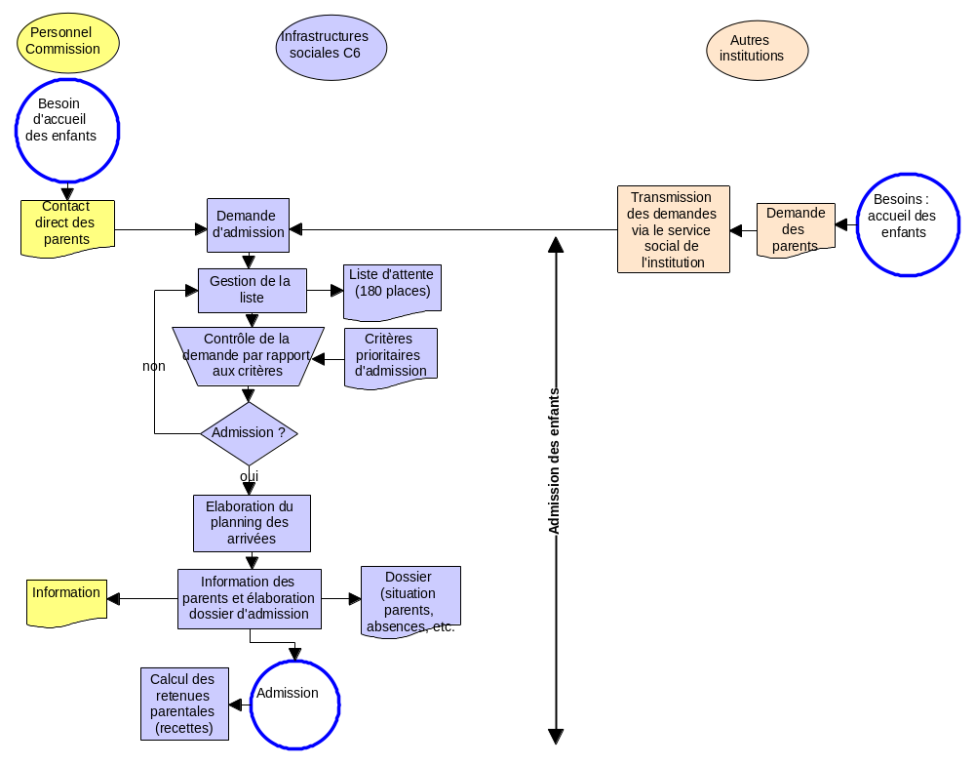
- L’inscription des enfants

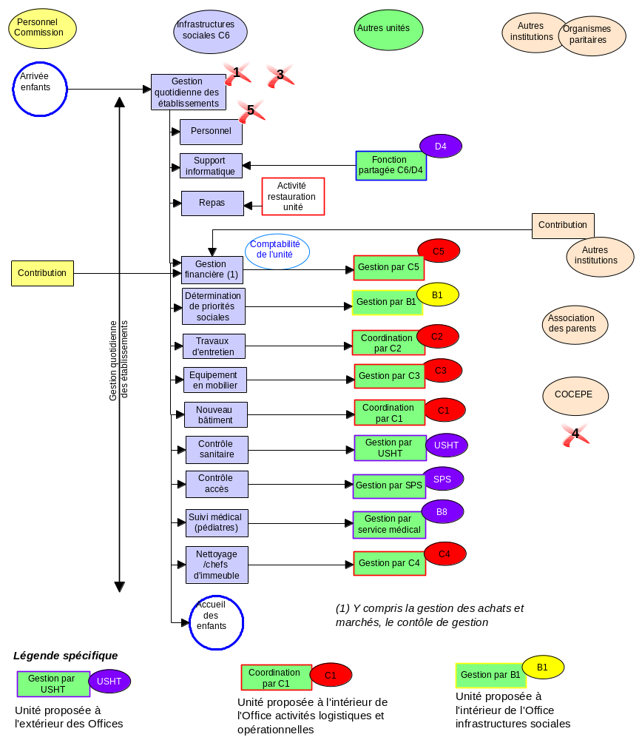
- La gestion quotidienne des établissements

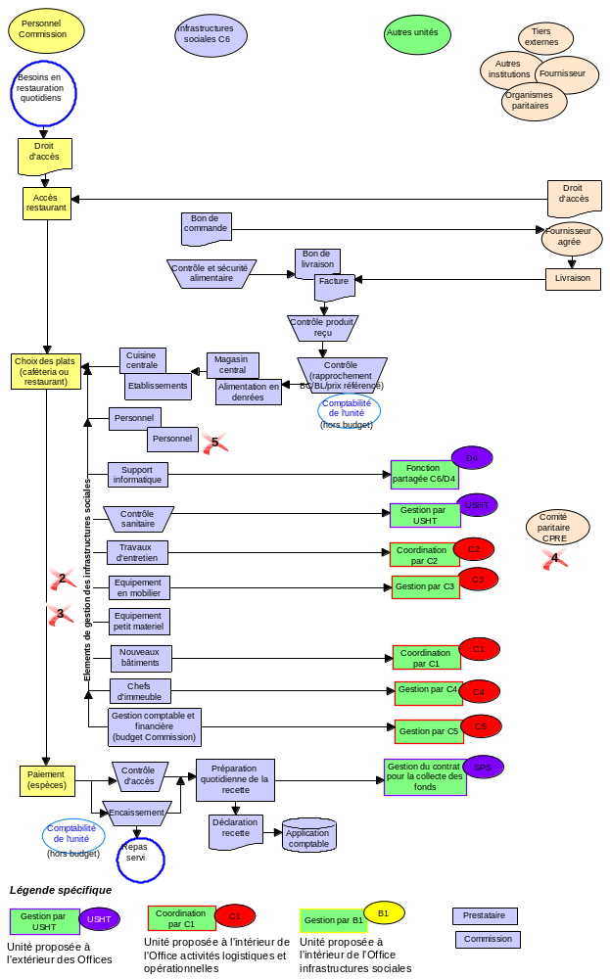
Gestion de la restauration collective

L’unité C6 est en charge de la gestion d’un ensemble d’activités de restauration qui comprend : les restaurants et cafétérias collectifs de la Commission à Bruxelles, la cuisine et le magasin centraux (gestion des stocks) ainsi que la restauration pour les banquets officiels et protocolaires.
A ce titre, la gestion des restaurants collectifs est mixte : elle délègue contractuellement une partie de la gestion opérationnelle des restaurants à une société privée, tout en conservant une présence physique au sein de chaque restaurant. La Commission supervise les activités (contrôle de l’approvisionnement, approbation des commandes de denrées etc.), mais l’exécution des tâches opérationnelles est effectuée par des prestataires (cuisine centrale, préparation au sein des établissements, réception des marchandises, etc.).
L’unité C6 est également en charge, pour ce cycle :
  - de la gestion des commandes de matériel, d’équipements, fournitures, crèches, alimentation,
  - du suivi des entretiens techniques des équipements et installations,
  - du contrôle de l’hygiène et de la sécurité alimentaire,
  - de l’équilibre financier de l’activité de restauration.
A ce titre, le budget total de la restauration a la spécificité de comprendre des lignes budgétaires sur le budget de la Commission (pour les équipements techniques importants par exemple) et un budget spécifique (le « hors budget », finançant les dépenses courantes : denrées, petits consommables, coûts du prestataire, etc.) à partir des recettes directes de la restauration (clients des restaurants).
Dans le premier cas, les dépenses suivent le même processus financier que les autres unités de la Direction C (et est donc géré par C5). Dans l’autre cas, le budget est géré au sein de l’unité C6 par une équipe comptable propre.

Principaux constats :
- Il n’y a pas de rupture de cycle sur les activités gérées par C6. L’unité fait toutefois appel régulièrement aux compétences des autres unités de la Directions C (et donc à terme à l’Office des activités immobilières et opérationnelles) principalement pour la gestion mobilière et immobilière des bâtiments occupés par ses activités, au même titre de « client » que l’ensemble des DGs de la Commission à Bruxelles.
- Le système de gestion mixte de la restauration induit une confusion opérationnelle des compétences qui nuit au rapport coût/efficacité de ce service.
- Le mode de gestion des crèches et garderies est directe pour certaines et sous-traitées pour d’autres.
- C6 possède des compétences financières et budgétaires. Son budget est à la fois composé de lignes budgétaires de la Commission (gros équipements) mais également de recettes et dépenses « hors budget ».
- Au sein de l’unité, du fait de cette importante cellule budgétaire, les principaux points de décision et de contrôles sont cohérents, correctement positionnés et affectés de manière adéquate en personnel.
- Le service délivré estimé à ce stade est globalement satisfaisant, bien que l’unité ne dispose pas d’un système généralisé de suivi d’indicateurs de performance. Toutefois, l’unité étant attentive à la qualité du service rendu, elle dispose d’outils de suivi de la qualité et de la satisfaction client (enquêtes d’opinion, contrôles sanitaires, fiches plaintes clients, etc.).

Points de dysfonctionnement et optimisation
- Dysfonctionnement n°1 : diversité des modes de gestion pour les crèches

Constat
Au sein de cette activité, il existe des différences entre les modes de gestion (directe et sous-traitée) des différents établissements qui induit des différences de traitement/salaire au sein du personnel de droit privé entre les crèches en gestion directe et sous-traitées.
De plus, les statuts des personnels peuvent être différents pour des mêmes tâches : fonctionnaires ou statut de droit privé belge par exemple. Ainsi, pour les puéricultrices, on constate la présence de 3 personnes fonctionnaires C sur une soixantaine de personnes sous contrat de droit privé belge exerçant la même fonction.

Analyse critique
La diversité de ces modes de gestion est par ailleurs consommatrice de temps et de ressources : elle nécessite une organisation interne de l’unité adaptée cette gestion : contrôle du prestataire pour une délégation au secteur privé ou gestion interne (personnel, matériel, etc.) plus conséquente pour une gestion directe.

Recommandation
Il est nécessaire, à terme, de :
    - choisir un mode de gestion optimal et de minimiser ensuite les modes de gestion afin d’optimiser cette dernière.
    - mettre en place un statut du personnel externe plus uniforme, de préférence unique pour de mêmes tâches, ce qui sera le cas dans les Offices.
Ainsi, afin d’harmoniser pour une même fonction les différents statuts, il nous semble important de limiter, au sein des Offices le nombre de ceux-ci, et ainsi de n’avoir à terme que deux types de statuts : fonctionnaires ou contractuels de droit public. Ainsi, pour les puéricultrices, fonction ne répondant pas aux critères de « fonctions de décision et de contrôle » (cf. 2.2), celles-ci seraient à terme sous contrat unique de contractuel de droit public.
Cf. Note de synthèse de l’Office pour chiffrage de l’impact financier d’une internalisation du personnel de droit privé.
- Dysfonctionnement n°2 : mixité du système de gestion pour la restauration

Constat
Le système de gestion mixte des activités de restauration entraîne parfois une incertitude sur la répartition des responsabilités au sein du cycle (exemple : gestion du stock de marchandises, réception des commandes, etc.).

Analyse critique
La répartition des responsabilités et des compétences au quotidien n’est pas optimisée. Il serait plus efficace de supprimer ce système de mixité et donc de déléguer à un prestataire externe la totalité des activités de restauration (comme l’unité y réfléchit actuellement).

Recommandation
Mise en place d'un système unifié, définissant précisément les répartitions de tâches et de responsabilités dans une logique de service optimisé.

- Dysfonctionnement n°3 : développement des applications informatiques

Constat
Du fait de son activité de gestion opérationnelle, l’unité a des besoins spécifiques en développement d’applications informatiques :
  - bases de données Chloé (gestion des personnes autorisées à venir chercher les enfants),
  - logiciel des stocks (Fidelio),
  - gestion des caisses (Oscar),
  - gestion des retenues parentales (Quadum).
  - etc.

Analyse critique
Ces applications ont été le plus souvent développées par l’unité, sans participation de D4 ou de la DI, parfois par manque de disponibilité de celles-ci. Cela ne permet pas, le plus souvent de garantir l’efficacité du produit, l’unité n’étant pas compétente pour gérer des projets d’applications informatiques importants (exemple du logiciel pour les caisses enregistreuses qui a nécessité une intervention postérieure de D4).

Recommandation
Etudier en fonction de l'importance des besoins, la possibilité d'intégration à l'activité d'un support informatique propre permettant le développement d'applications spécifiques fiables (création d’une antenne de deux personnes de D4 au sein de l’Office).
- Dysfonctionnement n°4 : difficultés de fonctionnement des comités paritaires
Les comités paritaires de gestion (COCEPE et CPRE) qui chapeautent les infrastructures sociales ne fonctionnent pas efficacement. La politique de gestion n’y est pas clairement définie. Leur avenir et leur fonction peuvent être remis en cause dans le cadre de la création de l’Office.
Idem dysfonctionnement n°1 pour B1.
- Dysfonctionnement n°5 : manque de personnel spécialisé

Constat
L’unité a des difficultés dans le recrutement de ressources adéquates et suffisantes, essentiellement pour les tâches comptables et administratives. Elle emploie par exemple du personnel reconverti (des secteurs de la puériculture et de la restauration) pour ces tâches administratives, faute de pouvoir recruter du personnel plus adapté. De plus, les connaissances sectorielles (infrastructures sociales) du personnel sont réduites.

Analyse critique
Risque d’un déficit de compétences au sein de l’unité, mais surtout d’un manque d’actualisation de celles-ci.

Recommandation
Dans le cadre de l’Office, la possibilité d’un recours accru aux contractuels et d’une souplesse supérieure pour l’embauche de ceux-ci peut permettre au futur de Directeur de recruter des compétences spécifiques à un niveau de salaire sur lequel il aura une plus grande latitude.
Cela devra se faire au travers de son propre arbitrage sur le budget de l’Office, avec la possibilité de sauvegarder une partie du budget pour des embauches urgentes et mobilisables plus rapidement que celle d’un fonctionnaire.

Conséquences de la mise en place des recommandations ou pistes d’optimisation

Dysfonctionnement n° | Recommandation | Impact en matière de ressources humaines
1 | Uniformité des statuts et des modes de gestion | Passage progressif des personnes de statut de droit privé belge en contractuels de droit public. Impact (marginal) pour les personnes en charge de la gestion des statuts de personnel du à la réduction du nombre de ceux-ci.
2 | Mise en place d’un système unifié de répartition des tâches | Evaluation de la réduction de personnel suite à la mise en place d’une délégation complète de la restauration à un tiers (cuisine centrale, magasin central, restaurants) : 30 personnes (10 C, 19 D, 1 AUX C)
3 | Renforcement des liens avec D4 (mise à disposition de personnel par exemple) | Intégration aux fonctions de support (2 postes)
4 | Développement d’une politique inter-institutionnelle sociale | Aucun impact en matière de ressources humaines. Gain potentiel à terme avec un développement plus important de l’inter-institutionnalité
5 | Recours accru aux contractuels pour des compétences spécialisées | Coût supplémentaire fonction de l’Offre d’emploi à Bruxelles dans le secteur concerné.

Personnel affecté et répartition « Fonctions de décision et de contrôle/Fonctions d’application et d’exécution »

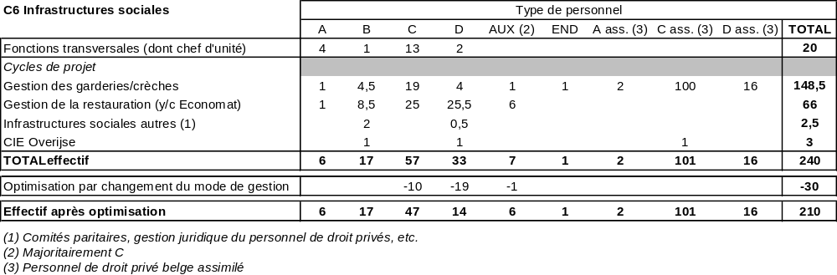
Situation actuelle de l'activité

Cependant, comme indiqué précédemment, la situation actuelle est optimisable en matière de restauration. Ce secteur nécessitera un personnel moindre (notamment catégorie C et D) avec la fin de la gestion mixte et un niveau de sous-traitance plus important, ce qui permettrait de fait de réduire le nombre de personnel « Fonctions de décision et de contrôle » (chargé des tâches de contrôle du prestataire) d’environ 30 personnes1.
Cette optimisation ne tient compte que des aspects personnels. Elle ne prend pas en considération le surcoût lié à une nouvelle contractualisation avec un prestataire.

Grille de critères de répartition des personnels du futur Office

Critères généraux | Critères complémentaires ou spécifiques à l’activité
Encadrement (unité et secteurs) | Cellule budgétaire
Détermination des règles, normes et procédures (1)
Contrôle de niveau supérieur (1)
Engagement financier

Notes :
Une grande partie de l’activité de C6 est déjà déléguée à des tiers (notamment via les contrats pour la restauration).
(1) Contrôle et évaluation (qualité, sécurité sanitaire, budget, achats, définition des conditions de vente et de production, etc.), supervision des contrats, gestion des appels d’offres.

Proposition de répartition des ressources humaines de l’activité au sein du futur Office
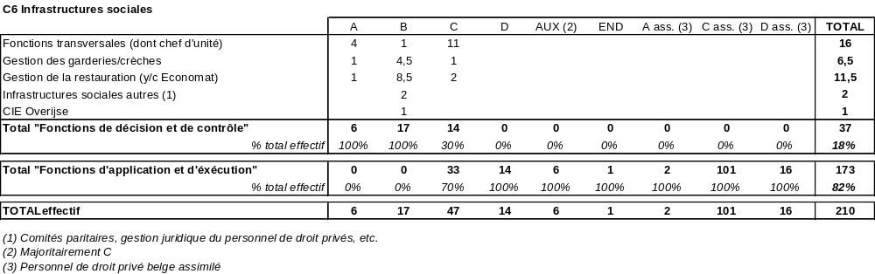
L’application de ces critères à l’effectif optimisé de l’unité permet de déterminer le personnel attaché aux « fonctions de décision et de contrôle », et par différence celui attaché aux « fonctions d’application et d’exécution », pour chaque secteur.

Indicateurs de performance proposés

Activité crèches/garderies

Activité restauration

Eléments inter-institutionnels existants ou à prendre en compte au niveau de l’activité
Les avantages de l’inter-institutionnalité pour la gestion des infrastructures sont certains : économies d’échelles, synergies, tableau des effectifs indépendants, flexibilité et autonomie de gestion. Mais son niveau est aujourd’hui très réduit :
- Pour les crèches et garderies, elles sont déjà inter-institutionnelles dans leur utilisation (dossiers transmis par les services sociaux des Institutions et sélection sur des critères d’admission identiques) mais pas dans leur gestion (en dehors d’une participation financière aux dépenses). Les administrations et représentations du personnel de toutes les Institutions siègent en revanche au comité paritaire consultatif (COCEPE).
- Pour la restauration, les contacts sont plus ponctuels, pour des échanges d’informations irréguliers. Les tentatives pour développer l’inter-institutionnalité ont à ce jour échoué.

Mise en perspective dans le cadre de la mise en place des Offices
De par son activité centrée autour des activités de gestion des infrastructures sociales de la Commission, l’unité a vocation à être le coeur d’un Office « Politiques et Infrastructures Sociales ».
Si l’on ne constate pas, aujourd’hui, de relations fonctionnelles avec B1, chargée de la politique sociale, la création de l’Office pourrait motiver la création de synergies.
Le positionnement de C6 dans cet Office ne doit pas, pour autant, rendre plus difficile sa gestion au quotidien et notamment ses relations avec un Office « Activités Logistiques et opérationnelles » (actuelles unités de la direction C (aménagement, travaux, etc.), chargées de la gestion des locaux), dont elle sera par conséquent moins proche.
Pour cela, il est nécessaire de réduire les délais et circuits financiers d’appel d’offres notamment. Or, l’unité C6 a la particularité de comprendre une activité horizontale très développée : gestion des achats, appels d’offre, comptabilité et finances, informatique, etc. Ces fonctions de support doivent de ce fait être maintenues au sein de l’Office « Politiques et infrastructures Sociales ».
Dans le cadre de l'Office, le budgétaire est essentiel pour les crèches : il est nécessaire de disposer d'un budget spécifique pour l'entretien et les travaux.
D’autre part, l’unité a la particularité d’employer un certain nombre de personnes sous statut de droit privé belge. Il est, à notre avis, nécessaire de ne pas multiplier les statuts pour des fonctions identiques. En conséquence, ces personnes, identifiées à ce stade, comme « Fonctions d’application et d’exécution » devront progressivement évoluer vers le nouveau statut contractuel de la Commission (Cf. Synthèse de l’Office pour estimation de l’impact financier).

Office des activités logistiques et opérationnelles – Bruxelles

Synthèse

Périmètre de l'Office

Unités et activités concernées
Les unités (et activités) pouvant à priori être intégrées dans cet Office, au vu de l’analyse coûts-bénéfices et des réflexions présentées dans le rapport au vice-président Kinnock, sont les suivantes :

Unités | Activités
- C1 : Politique et gestion immobilière | - Politique immobilière et gestion de l'espace
- C2 : Projets, gestion d'espace et maintenance | - Aménagement et maintenance des locaux
- C3 : Politique d'achat et inventaire | - Gestion des achats et fournitures  - Entretien  - Déménagements  - Matériel de bureau et immobilier  - Inventaire
- C4 : logistique et services | - Fourniture de services techniques  - Réceptionnistes / Huissiers / Chefs d'immeuble  - Car pool  - Services de typographie  - Service courrier

La spécification de cette direction réside dans la cohérence de ses activités (activités essentiellement d'exécution) et dans une organisation déjà proche de celle que peut offrir un Office : responsabilisation des unités, unité financière transversale , etc.
Cependant, les niveaux de contrôle ou d'intervention externes à la direction sont encore nombreux, et la logique de responsabilisation n'a pas encore été poussée à son terme :
  - décision ultime du directeur,
  - responsabilité de l'unité sur ses lignes budgétaires,
  - mise en place d'éléments de mesure de la performance (reporting/indicateurs) même si des éléments épars peuvent exister.
Les points d'analyse en vue du passage envisagé peuvent dans cette perspective être les suivants :
  - cohérence d'inscription dans le périmètre de l'Office,
  - avantages opérationnels à attendre de cette évolution,
  - fonctions de décision politique ou fonctions d'application/d'exécution,
  - atout d'un Office en terme de visibilité.

 | Cohérence périmètre | Avantages opérationnels Office | Décision / exécution | Visibilité
C1 politique et gestion immobilière | - L'inscription de C1 dans l'Office est rendue indispensable par le lien opérationnel (d'ailleurs à renforcer) d'avec C2.  - Par ailleurs, le raccourcissement des niveaux d'engagement passe par une responsabilisation recentrée que le directeur de l'Office peut assurer dans le cadre d'un mandat confié par le board. Un renforcement de la capacité de négociation immobilière de la Commission est donc à attendre. | - Lien renforcé C1/C2  - Capacité renforcée du directeur pour le recrutement de compétences techniques de haut niveau  - Opportunité de créer un véritable pôle de compétence  - Raccourcissement des délais de négociation et renforcement de la capacité de négociation  - Responsabilisation / efficacité  - Lien direct avec l'autorité budgétaire = autonomie / responsabilité / moindre pression politique | Une attention toute particulière devra être portée au mandat confié au directeur de l'Office. Cette activité est en effet multiple :  - Relève du champ de la décision politique, la décision d'acquérir telle surface dans telle conditions techniques et financières.  - Relève de l'application de cette décision :  - la recherche d'immeubles  - la conduite de la négociation  - Relève d'un champ à définir (responsabilisation voire maîtrise totale par la Commission) la décision finale d'acquérir :  - Confier cette décision à l’Office (avec information du Board) présente l'avantage d'une vraie responsabilisation de ce dernier mais comporte des risques importants tant financiers que politiques  - Conserver au sein de la Commission cette décision prive l'Office de toute autonomie sur cet aspect.  - La solution pourrait résider dans une décision prise, sur proposition du directeur, par ce dernier et par le représentant au Board de l'Institution concernée (avec information au Board). Le représentant de l'Institution devrait en ce cas être régulièrement informé de l'avancement du dossier. POINT A DEVELOPPER EN PHASE 2 DE L'ETUDE | L'intégration de C1 renforce l'Office par l'activité extrêmement sensible qu'elle porte.  Elle place le futur directeur en situation de très forte responsabilité.

 | Cohérence périmètre | Avantages opérationnels Office | Décision / exécution | Visibilité
C2 Projets, gestion d'espace et maintenance | Lien opérationnel essentiel avec C1 | Voir C1 | Tout en maintenant un lien étroit avec les DGs clientes, pour une correcte prise en compte des attentes et besoins (dans le cadre des crédits alloués), l'activité doit essentiellement fonctionner comme une activité d'exécution.  Elle doit en revanche proposer annuellement au board des aménagements souhaitables aux règles d'aménagement des locaux qu'elle applique. | Va de pair avec C1.  Activité de maintenance au coeur de cette logique "client" de l'Office.
C3 Politique d'achat et inventaire | L'activité est en lien étroit avec C2 pour le cycle de gestion des achats de meubles (continuité des activités d'acquisition et d'aménagement immobilier).  Le cycle gestion des achats de fournitures est proche d'un point de vue opérationnel du cycle précédent. | Economie d'échelle en cas de fonctionnement étendu au sein de la Commission ou au niveau inter-institutionnel. | Idem C2 | Participation à la visibilité globale par les liens opérationnels avec C1 et C2  Comme pour les activités gérées par C2, des réflexions sont en cours sur un plan inter-institutionnel :  - Groupe inter-institutionnel d'harmonisation des procédures d'achats,  - Inter-Institutional Working group ou building policy,  qui témoignent d'une cohérence d'ensemble et de perspectives inter-institutionnelles.

 | Cohérence périmètre | Avantages opérationnels Office | Décision / exécution | Visibilité
C4 Logistique et services  - Courrier  - Reproduction  - Transport  - Mobilité | Ces activités diffèrent de celles gérées par C1 et C2 centrées sur la politique immobilière.  Comme l'activité d'achat de fournitures, ces activités se définissent davantage comme des services de support opérationnel. Leur intégration n'est pas sans conséquence sur la visibilité de l'Office.  Coopération inter-institutionnelle ponctuelle. | Ces activités de support tirent leur efficacité (en terme de coût de fonctionnement et de qualité de service), de la responsabilisation et du couple motivation / reporting qui l'accompagne.  L'Office, par la responsabilisation et l'autonomie qui l'accompagnent, est un cadre optimisé pour de tels services. | Idem C2/C3 | Comme indiqué précédemment, l'Office peut mettre en avant deux expertises :  - La politique immobilière dont les clés de réussite semblent être une expertise technique poussée et une capacité renforcée de négociation.  - Les services de supports dont la qualité (réactivité, adéquation, qualité intrinsèque du service) et le coût sont les critères de performance.  Visibilité renforcée d'un Office sur ces deux axes.
C5 Gestion interne | La direction s'est déjà en partie organisée sur un schéma organisationnel optimisé, intégrant ainsi une unité de contrôle et de gestion financière transversale. Son rôle sera essentiel et davantage autonome dans la structure à venir. | Raccourcissement des cycles d'autorisation de dépenses, rapprochement de la décision et du contrôle du niveau opérationnel, autonomie et responsabilisation accrue de C5 et des unités opérationnelles.  Outil-clé de la gestion et du suivi financier de l'Office. | L'unité assure une mission de suivi et de contrôle budgétaire et financier qui est indispensable au futur Office. | Participe à la mise en place d'un Office cohérent et autonome doté de ses outils de gestion interne.

Organisation géographique
La proximité pour la conduite de la politique immobilière semble essentielle tant vis-à-vis :
  - des autorités nationales, locales et des promoteurs (connaissance notamment des spécificités légales),
  - que vis-à-vis des "clients" internes et cela d'autant plus dans une perspective d'inter-institutionnalisation.
De même, les services de support technique (courrier, logistique, etc.) ne valent que par cette proximité. Peu d'économies d'échelle (et de possibles importants surcoûts) seraient à attendre d'une centralisation de ces activités. L'impact opérationnel serait enfin particulièrement négatif.
Il n’y a donc pas de lien opérationnel direct entre Bruxelles et Luxembourg à envisager entre les deux Offices. Cependant, les activités étant semblables, des contacts réguliers (échange de traitement de dysfonctionnement, bonnes pratiques, etc.) seront à encourager.

Fonctions de support à intégrer
- Le management de l’Office (board, directeur, etc.) : ce point sera traité lors de la phase 2 de l’étude.
- L’unité Ressources :
Les unités de cet Office :
    - ont besoin de fonctions de support importantes pour les aspects financiers, gestion des appels d’offres,
    - sont favorisées dans ce cadre par les modifications récentes de la Direction C qui ont créées l’unité C5, fonction de support financier de l’Office.
Ainsi, devra être intégré en terme de différents types de ressources :
  - Une cellule finances/budget, qui ne devrait se renforcer que d’effectifs de D1 plus particulièrement en charge des procédures d’appels d’offre.
Actuellement, D1 gère environ 80 à 100 dossiers d’appel d’offres par an (dont 80% sont pour la Direction C), ce qui nécessitera donc le transfert de la quasi totalité des effectifs de D1.
  - Une cellule ressources humaines, basée sur les compétences aujourd’hui assurées par D3 pour les unités de l’Office.
  - La fonction de support informatique devra continuer à être assurée par D4 (et in fine par la DI), de la mise à disposition ponctuelle de personnel sur le budget de l’Office pourra être envisagée pour des projets spécifiques nécessitant des compétences particulières. Cette organisation nécessitera cependant la mise en place au sein de l’Office d’une antenne de deux personnes (cf. tableau ci-après), correspondants opérationnels de la D4.
  - Un renforcement des compétences juridiques (en matière de contractualisation, marchés, appels d’offre, achats, etc.) en support des différentes unités de l’Office (cf. C3).
Pour ces fonctions de support l’impact pour l’Office en terme de personnel serait le suivant :

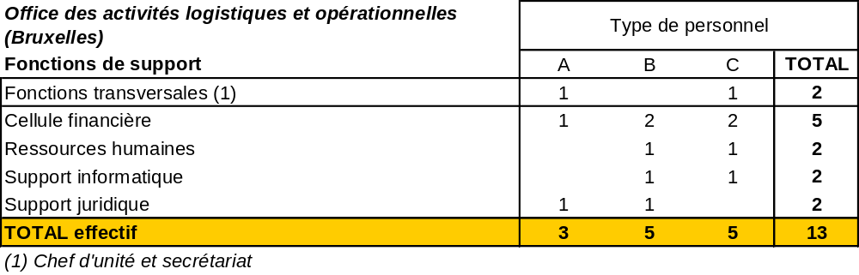
Note : Il s’agit d’effectifs complémentaires nécessaires. Ces chiffres n’intègrent pas le personnel de l’unité C5. Voir détail de l’analyse dans la partie I. Fonctions de support.

Synthèse des principaux dysfonctionnements et des conséquences d'une optimisation
Unité (n°) | Dysfonctionnement | Besoin de ressources complémentaires | Economie de ressources | Solde
C1 (1° | Manque de surface financière qui débouche sur une politique immobilière coûteuse | Aucun impact en matière de ressources humaines | Idem | -
C1 (2)/C2 (1) | Coopération insuffisante en matière de gestion de la politique immobilière entre les différentes unités de la direction C | Aucun impact en matière de ressources humaines | Idem | -
C1 (3) | Processus de négociation des acquisitions et locations immobilières long et contraignant | Aucun impact en matière de ressources humaines | Idem | -
C2 (2) | Procédure budgétaire lourde et contraignante | Aucun impact en matière de ressources humaines | Idem | -
C2 (3) | Un nombre de contrats cadre important | Aucun impact en matière de ressources humaines | Idem | -
C2 (4) | Conservation à C2 de personnes en charge du règlement malgré la création de C5 | Aucun impact en matière de ressources humaines | Aucun impact en matière de Idem. Rationnalisation marginale à C5, insuffisante pour une optimisation des effectifs.
C3 (1) | Une gestion peu efficace des déménagements | Aucun impact en matière de ressources humaines | Idem | -
C3 (2) | Une procédure d'achats de meubles perfectible | Aucun impact | Possibilité d’optimisation à moyen terme en cas d’inter-institutionnalisation (si réduction du nombre de contrats) | -
C4 (1) | Un système informatique de reprographie perfectible | Aucun impact en matière de ressources humaines | Idem | -
C4 (2) | Des modalités de gestion parfois incohérentes des différentes lignes budgétaires | Impact marginal en matière de ressources humaines (une partie importante des compétences de D1 doit être transférée à l’Office). Effet induit dans les ressources à maintenir à la DG ADMIN. | Aucun impact | -

C4 | Optimisation : Suppression prévue de la section « offset/petites presses » | Aucun impact | Suppression prévue de 7 postes et 6 personnes réaffectées au sein de l’unité | -7C

Répartition du personnel fonctionnaire/agent contractuel de droit public et situation à terme du coût de l’Office

DG ADMIN – Périmètre des activités « logistiques et opérationnelles » (Bruxelles) - situation actuelle (nombre de personnes et coût) - Tableau n°1
Le tableau ci-dessous présente la situation des unités dans le périmètre des unités « logistiques et opérationnelles » , et notamment :
  - Les fonctions de support actuelles (effectif et coût).
Les effectifs des fonctions de support ont été répartis par périmètre, en fonction de l’activité et des effectifs (cf. I. Fonctions de support. Les coûts ont ensuite été déduits des coûts individuels indiqués en annexe).
  - Les effectifs actuels des unités opérationnelles (C1, C2, C3, C4) déterminées comme étant dans le périmètre « logistiques et opérationnelles » à Bruxelles, le coût correspondant étant déduit des hypothèses indiquées en annexe.

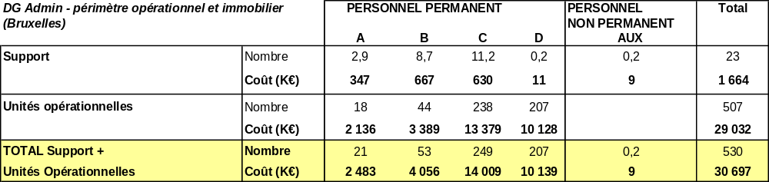
Notes :
  - Les coûts de personnel n’intègrent pas le coût des infrastructures (cf. Annexe pour le détail de ces coûts de personnel),
  - L’unité C5 est considérée comme une fonction de support et non comme une unité opérationnelle,
  - Les effectifs des fonctions de support présentées ci-dessus sont un pourcentage des fonctions de support actuelles à la DG ADMIN (afin d’être le plus cohérent possible avec la réalité, ces chiffres n’ont pas été arrondis à l’unité),
  - Les chiffres totaux sont arrondis à l’unité la plus proche.

DG ADMIN – Périmètre des activités « logistiques et opérationnelles » (Bruxelles) – situation optimisée (Tableau n°2)
Le tableau ci-dessous est un tableau intermédiaire présentant une situation actuelle optimisée sous le périmètre des activités « logistiques et opérationnelles ».

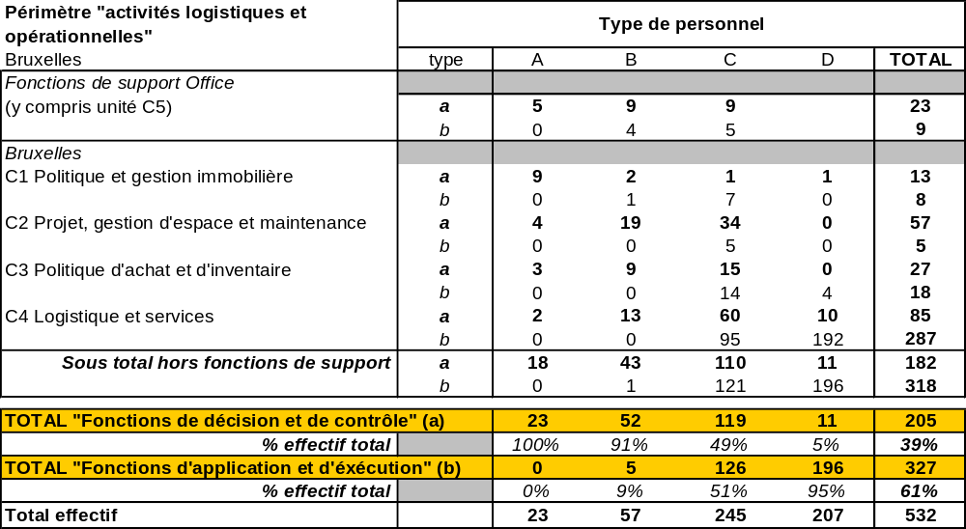
Il présente :
  - les fonctions de support autonomes envisagées pour le périmètre,
  - les effectifs des unités opérationnelles optimisés,
  - la répartition du personnel actuel optimisé en fonction de la nature des activités de celui-ci (a : fonctions de décision et de contrôle ; b : fonctions d’application et d’exécution)
Le personnel est présenté par type de personnel selon le statut actuel des personnes effectuant ces tâches.
A terme, au sein des Offices (cf. 3.3) :
  - les fonctions de décision et de contrôle exercées actuellement par du personnel de catégorie A, B, C ou D seront assurées par du personnel fonctionnaire de même catégorie,
  - les fonctions d’application et d’exécution exercées actuellement par du personnel de catégorie A, B, C ou D seront assurées par du personnel contractuel de droit public de même catégorie.

Note Bien que la catégorie D soit amenée à disparaître dans le cadre de réforme du statut, nous l’avons maintenue au sein des Offices afin de pouvoir comparer à champs constants la situation actuelle et la situation à terme.

Office « activités logistiques et opérationnelles » (Bruxelles) – situation à terme (nombre de personnes et coût) – Tableau n°3

La répartition entre les deux types de fonctions indiquées ci-dessus (tableau n°2) permet (sur la base des coûts indiqués en annexe) de déduire le coût total de l’Office, y compris les fonctions de support propres à celui-ci.
Le tableau ci-dessous présente donc la situation de l’Office « activités logistiques et opérationnelles » et notamment :
  - les fonctions de support dont l’effectif a été réparti par type de personnel (cf I. Fonctions de support) et valorisé selon les hypothèses en annexe.
  - les effectifs des unités opérationnelles, par type de personnel, valorisés selon les hypothèses en annexe.
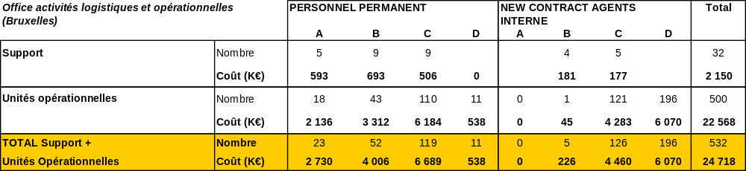
Il s’agit d’une situation de l’Office constituant un objectif « à terme ».

Note :
  - Les coûts de personnel n’intègrent pas le coût des infrastructures (cf. Annexe pour le détail de ces coûts de personnel).

Office « activités logistiques et opérationnelles » (Bruxelles) – comparaison du nombre de postes des unités opérationnelles (Tableau n°4)

Le tableau ci-dessous présente une comparaison déduite des précédents tableaux (tableau n°1 et tableau n°3) permettant de comparer les effectifs des unités opérationnelles dans la situation actuelle avec la situation à terme après mise en place de l’Office.
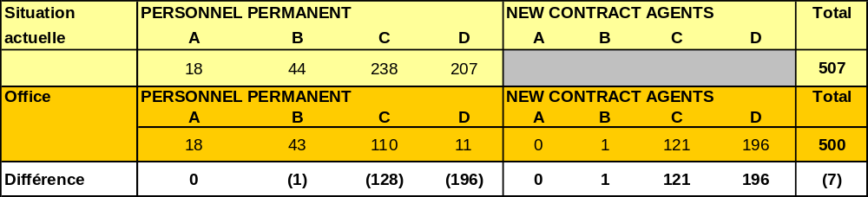

Coût de fonctionnement de l’Office et impact financier induit (Tableau n°5)
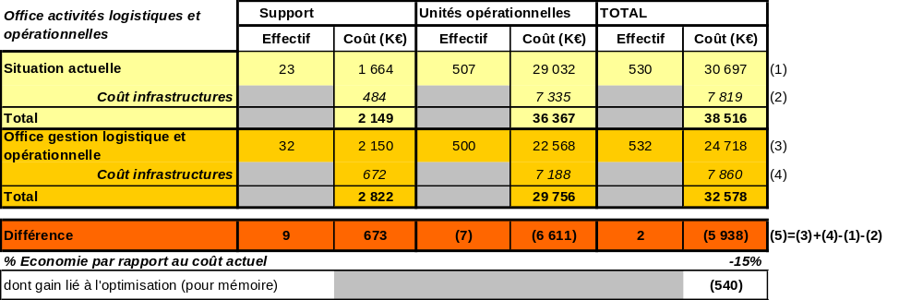
Le tableau ci-dessous présente une comparaison des coûts des deux situations : situation actuelle à la DG ADMIN et situation après la mise en place de l’Office1.

Note : Afin de présenter une situation des coûts la plus représentative possible, les coûts présentés intègrent également le coût des infrastructures tels que définis en annexe (cf. J. ANNEXES).

Par comparaison du coût à terme de l’Office (Tableau n°3) avec le coût actuel (Tableau n°1), nous avons déduit la différence en matière d’effectifs et de coût des deux situations.
Dans le cas de l’Office « activités logistiques et opérationnelles » :
  - le gain potentiel est donc de 5,9 M€, soit une économie de 15 % par rapport au coût actuel,
  - le gain en coût de personnel lié à l’optimisation (suppression des postes du secteur Offset) est de 0,5 M€ sur le total de 5,9 M€.

La variation des effectifs de support (+9 personnes) provient :
  - de la nécessité de disposer d’un chef d’unité et de son secrétariat pour l’unité de support ainsi créée : +2 personnes,
  - de nouveaux effectifs pour les antennes de fonctions de support DG ADMIN (2 pour le support informatique, 2 pour le support juridique) : +4 personnes,
  - de nouveaux effectifs pour gérer les appels d’offres : +5 personnes,
  - une économie de 2 postes pour la gestion du personnel par rapport à la situation actuelle : -2 personnes.
Sur les 32 postes à terme nécessaires pour les fonctions de support, 16 pourront être issus des fonctions de support de la DG ADMIN et 16 devront faire l'objet d'un nouveau recrutement (estimation du coût de ces 16 recrutements : 1,3 M€ - hors coûts d’infrastructures).

Revue des activités externalisées
- Les unités composant cet Office possèdent un fort degré d’externalisation de leurs activités (cf. H. Revue des principales activités externalisées). A titre d’exemple, la précédente étude coûts/bénéfices avait mis en évidence un taux d’externalisation pour C2 de 91% et de 75% pour C3.
Les tâches aujourd’hui effectuées par des sous-traitants sont principalement des tâches d’exécution qui sont potentiellement des tâches exécutables par du personnel contractuel de droit public.
- Toutefois, la délégation de ses activités donne aujourd’hui globalement satisfaction en matière de rapport coûts/efficacité avec un niveau de contrôle satisfaisant.
- L’étude coûts/bénéfices n’ayant pas montré de déficiences majeures dans ce domaine, il n’est donc pas nécessaire de réinternaliser des activités.
- L’étude plus précise au sein des principales unités sous-traitant des parties de leur activité montre cependant que quelques ajustements marginaux sont possibles à l’Office1 :
    - Pour l’unité C2, l’exécution par des contractuels du dispatching permettrait une économie potentielle de 110 K€/an.
    - Pour l’unité C3, un gain de flexibilité et d’amélioration du service rendu serait possible pour la gestion du mobilier mais nécessiterait la création de 3 nouveaux postes de contractuels de catégorie C, soit un coût de 105 K€ (hors infrastructures).
    - Concernant l’activité de l’unité C4, le coût d’une réinternalisation des activités de réceptionnistes semble, à ce stade, supérieur au coût estimé de l’externalisation qui est en cours (coût individuel de 20 K€ dans le cadre de l’appel d’offres pour un coût de 35 K€ pour un contractuel de droit public de catégorie C (ou 31 K€ pour un contractuel D)).

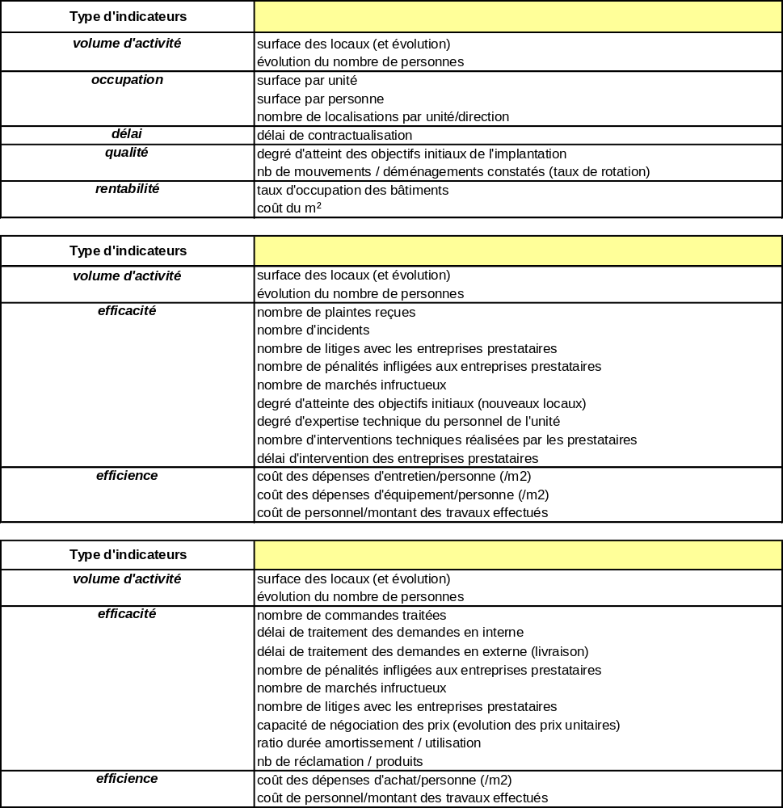
Eléments de reporting (indicateurs de performance)

Note : Ces indicateurs sont des indicateurs de « premier niveau » qui peuvent être recoupés entre eux pour une analyse plus fine.
Efficacité : capacité de l’unité à atteindre ses objectifs (résultats/objectifs)
Efficience : capacité de l’unité à atteindre ses objectifs à moindre coût (moyens engagés/résultat)

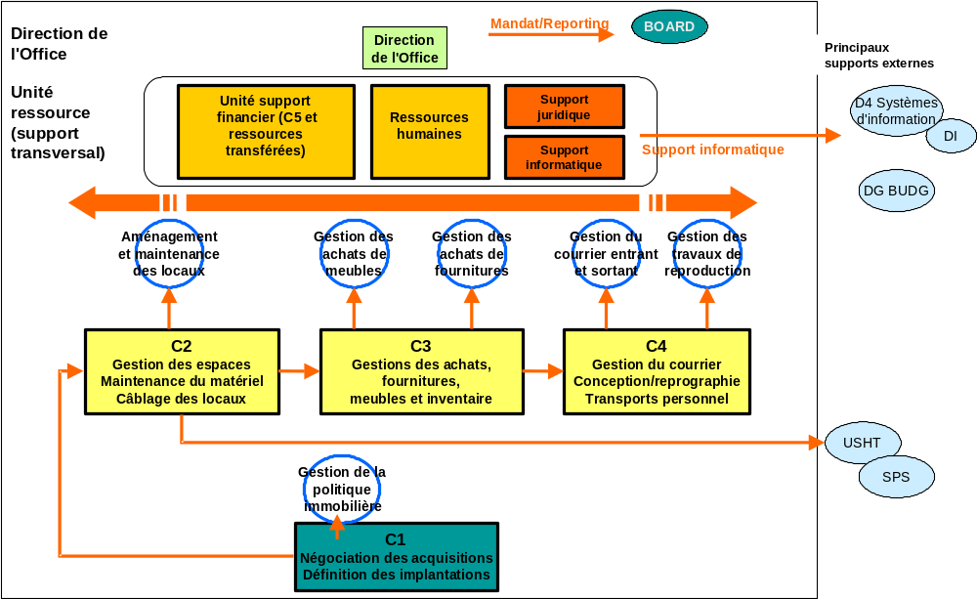
Conclusion

L’Office des activités logistiques et opérationnelles de Bruxelles se concrétise par deux types d’activité :
  - une activité de gestion de la politique immobilière,
  - des activités de support opérationnel de la Commission.
Ces activités ne sont pas spécifiques à la Commission et une participation des autres Institutions à un Office autonome semble hautement souhaitable (ne serait-ce que dans un premier temps par une coopération renforcée au niveau de certains contrats (énergie, maintenance, fournitures, etc.) ou par la reconnaissance mutuelle de contrats cadre.
L’Office peut par ailleurs puiser sa légitimité dans les avantages intrinsèques qu’il offre :

 | Critères de performance principaux | Avantages d’une structure en Office
Politique immobilière | - Compétence technique  - Capacité de négociation  - Rapidité de décision | - Souplesse budgétaire  - Autonomie de décision  - Chaîne de commande raccourcie

 | Critères de performance principaux | Avantages d’une structure en Office
Services de support opérationnels | - Réduction du coût de fonctionnement  - Mesure dela qualité du service rendu et processus d’amélioration | - Gain à terme de 15%  - Suivi d’indicateurs de performance  - Responsabilisation  - Autonomie  - Lisibilité budgétaire

L’Office gagnera ainsi sur ses deux champs d’activités :
- sa gestion de la politique immobilière pourra s’appuyer sur une véritable capacité technique et opérationnelle de négociation,
- ses activités de support pourront s’appuyer sur un renforcement opérationnel issus de lignes de fonctionnement plus courtes, d’agents hautement responsabilisés (et suivis) et d’une flexibilité budgétaire.
Le gain financier à terme de la création de l’Office est de 15% par rapport au coût de personnel actuel.

Bruxelles - C1 Politique et gestion immobilière

Description du principal cycle de projet

Process actuels
L'unité C1 est chargée de la mise en oeuvre de la politique immobilière pour l'ensemble des directions installées à Bruxelles. Ceci comprend le suivi et l'analyse prospective des besoins de la Commission, mais aussi la gestion des relations avec les promoteurs et le suivi des conditions d'implantation des services dans les bâtiments.
L'unité comprend ainsi trois secteurs :
- le secteur PIMM, en charge de la gestion de la politique d'implantation de la Commission et des relations avec les promoteurs,
- le secteur Projet, en charge du suivi des bâtiments et des problématiques à caractère particulier : Berlaymont, archives, crèches, Overijse,
- le secteur Plan, qui est responsable de la gestion de l'espace et de l'allocation des surfaces disponibles dans les nouveaux bâtiments.
Nous avons ainsi identifié un cycle de projet principal qui concentre l'ensemble des activités de gestion et de mise en oeuvre de la politique immobilière, hors bâtiments spéciaux, activité jugée trop spécifique.

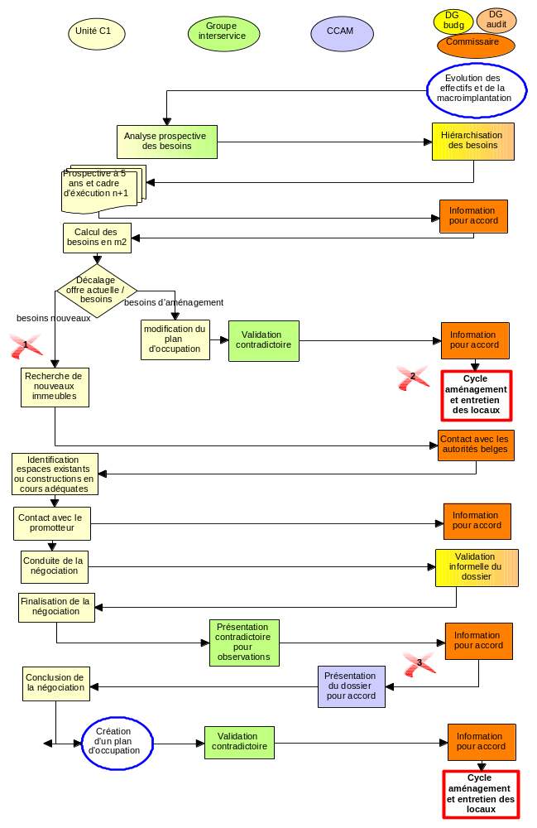
Gestion et mise en oeuvre de la politique immobilière

Principaux constats :
- Le cycle global de la mise à disposition de nouveaux locaux immobiliers est scindé entre C1 chargée de la recherche de nouveaux bâtiments et de la contractualisation et C2 chargée de l’aménagement des locaux.
- Les principaux points de décision et de contrôles sont cohérents, correctement positionnés et affectés de manière adéquate en personnel.
Ainsi, les points de décision et d’engagement financiers/juridiques sont :
  - le directeur L pour les orientations et engagements financiers supérieurs à 50 000 €,
  - la DG ADMIN pour les engagements juridiques,
  - les DG BUDG/AUDIT pour tout projet de location achat (hiérarchisation des besoins, validation des dossiers),
  - la CCAM pour tout projet de location achat,
  - l’autorité budgétaire pour tout projet d’achat immobilier.
- Le service délivré estimé à ce stade est globalement satisfaisant même si :
  - l’unité peut rencontrer des difficultés à combler les besoins des unités, l’offre immobilière étant réduite et le coût de l’immobilier élevé à Bruxelles,
  - l’unité ne dispose pas d’outils spécifiques de mesure de l’efficacité du service,

Points de dysfonctionnement et optimisation
- Dysfonctionnement n°1 : un manque de surface financière qui débouche sur une politique immobilière coûteuse

Constat
La Commission, faute de pouvoir s'endetter et de disposer de la surface financière nécessaire, conformément aux dispositions du règlement financier, a jusqu'à présent privilégié des solutions de locations simples ou de locations avec options d'achats.

Analyse critique

Ces solutions se révèlent plus coûteuses que des acquisitions de bâtiments. La Commission est en outre dépendante d'un choix de localisation concentrée, qui génère aussi des surcoûts locatifs, et ce d'autant plus qu'elle ne dispose d'aucun accord de siège avec les autorités belges, ce qui favoriserait sa politique.

Recommandation
Un accord global de siège établi au niveau politique pourrait permettre une meilleure adéquation aux besoins immobiliers. La définition de la politique immobilière s'en trouverait facilitée ainsi que la préparation d'un cadre et d'un programme de travail pluriannuel.

- Dysfonctionnement n°2 : une coordination irrégulière entre C1 et C2

Constat
Les activités d'acquisition, regroupées au sein de C1 et les activités d'aménagement, qui sont quant à elles localisées chez C2 sont séparées au sein de deux unités, sans que C2 ne soit impliquée en amont de la procédure.

Analyse critique
La gestion de l'espace et des aménagements de bâtiment s'avère insuffisamment coordonnée. C2 n'est ainsi pas toujours associée suffisamment en amont dans les négociations d'acquisition de nouveaux locaux pour permettre une prise en compte suffisante des impératifs logistiques.

Recommandation
  - La négociation avec les prestataires doit être l'occasion d'une réunion d'échange entre C1 et C2 afin d'assurer la livraison d'un immeuble parfaitement adapté.
  - Etudier le coût d'acquisition ou de création d'une application commune pour Bruxelles et Luxembourg et couvrant les besoins de planning pour la gestion tant de l'espace (C1) que des aménagements (C2).
- Dysfonctionnement n°3 : un processus de négociation des acquisitions et locations immobilières long et contraignant

Constat
Le circuit de décision actuel est particulièrement long puisqu'il intègre de nombreux niveaux de validation et de négociation.

Analyse critique
Cette situation a jusqu'ici gêné la mise en place d'une politique réactive de gestion des acquisitions de biens immobiliers. En outre, la longueur des délais de validation ne permet pas de s'engager rapidement auprès des promoteurs, qui peuvent être tentés dans certains cas de privilégier d'autres acquéreurs, plus réactifs.

Recommandation
La mise en place de l'Office doit permettre une forte responsabilité du directeur (en premier lieu sur la base d'un mandat annuel validé par le Board et intégrant notamment un véritable mandat de négociation de mètres carrés nécessaire pour un budget donné avec détermination plus ou moins précise des caractéristiques recherchées) et des agents de l'Office.
Le directeur doit notamment pouvoir engager la Commission après avis du contrôle financier et éventuelle validation du Commissaire présidant le Board.

Conséquences de la mise en place des recommandations ou pistes d’optimisation

Dysfonctionnement n° | Recommandation | Impact en matière de ressources humaines
1 | Négociation d’un accord global de siège | Aucun impact en matière de ressources humaines
2 | Développement de la coordination avec C2 en amont du choix des bâtiments | Aucun impact en matière de ressources humaines
3 | Donner les moyens nécessaires au Directeur de l’Office pour négocier et engager la Commission | Aucun impact en matière de ressources humaines

Personnel affecté au service et répartition « Fonctions de décision et de contrôle / Fonctions d’application et d’exécution »

Situation actuelle de l’activité
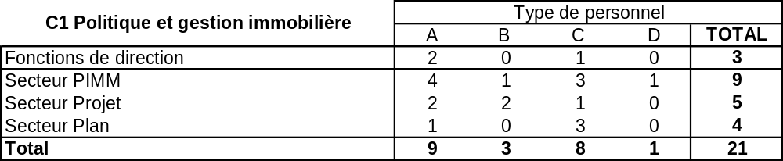

Grille de critères de répartition des personnels du futur Office

Critères généraux | Critères complémentaires ou spécifiques à l’activité
Encadrement (unité et secteurs) | Expertise technique
Détermination des règles, normes et procédures | Confidentialité
Contrôle de niveau supérieur | Négociation (secteur PIMM et projets)
Engagement financier | Gestion des contrats et crédits

Sur la base de ces critères on peut donc considérer que la majorité du personnel de l’unité occupe des « Fonctions de décision et de contrôle », car l’unité a en charge les relations de la Commission avec l'Etat belge et les promoteurs. En outre, elle dépend directement du collège des commissaires, car la gestion des locaux est une question sensible.

Proposition de répartition des ressources humaines de l’activité au sein du futur Office
L’application de ces critères à l’effectif optimisé de l’unité permet de déterminer le personnel attaché aux « fonctions de décision et de contrôle », et par différence celui attaché aux « fonctions d’application et d’exécution », pour chaque secteur.
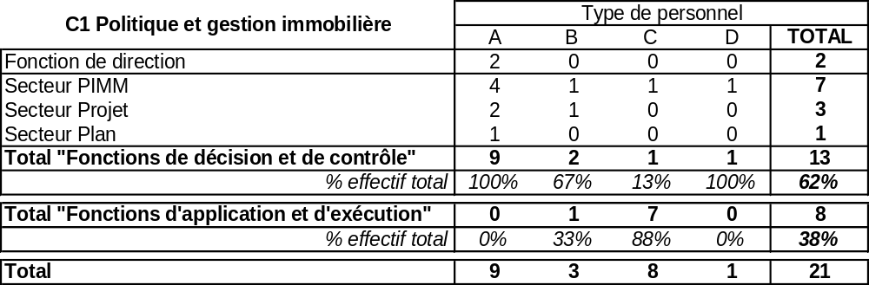

Indicateurs de performance proposés
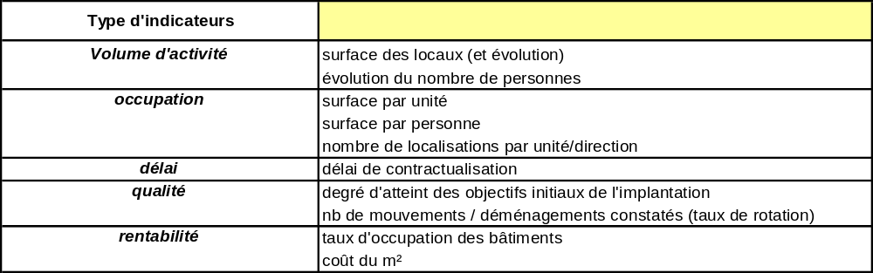

Eléments inter-institutionnels existants ou à prendre en compte au niveau de l’activité
A l'heure actuelle, il n'existe aucune structure de coopération inter-institutionnelle en matière immobilière. Un Groupe inter-institutionnel de travail sur la politique immobilière ('Inter-institutionnal working group on building policy') a néanmoins été mis en place pour réfléchir à des modalités de rapprochement entre les procédures et les moyens des différentes Institutions. La coopération s'avère toutefois plus avancée à Luxembourg qu'à Bruxelles.
A l'heure actuelle, le groupe de travail a mis en évidence certains axes de réflexion, notamment l'harmonisation des procédures juridiques de contractualisation avec les promoteurs et la mise en oeuvre d'une coopération technique en matière de management et maintenance des immeubles.
En revanche, la formulation de la politique immobilière, l'identification des constructions adéquates et les relations avec les autorités nationales sont clairement exclues de ce cadre de coopération, comme faisant partie des prérogatives propres de chaque institution. En la matière, la coopération envisageable se traduirait uniquement par des échanges d'informations visant notamment à éviter la concurrence entre Institutions.
La mise en place par la Commission d'une structure plus visible et plus opérationnelle, le recrutement pour cette activité sensible des profils techniques les plus adéquats doit cependant pouvoir convaincre les Institutions qu'un véritable pôle de compétence a été constitué (on peut envisager à terme une communication sur ce point) et qu'il serait opportun de ne pas s'en priver.

Mise en perspective dans le cadre de la mise en place des Offices
La mise en place de l'Office devra déboucher sur une véritable autonomie budgétaire qui lui permette de mener une politique d'acquisition ou de location dynamique de biens immobiliers, dans une perspective pluriannuelle. En effet, faute de moyens conséquents, la situation actuelle risque de perdurer et le rapport de force continuera à ne pas être en faveur de la Commission, notamment auprès des promoteurs, qui risquent de privilégier des clients plus réactifs.
La définition des orientations prises dans le cadre de l'Office et notamment les relations avec le board, les circuits de décision utilisés, et l'autonomie du directeur de l'Office constituent donc une question importante, en ce qu'ils conditionnent les moyens d'initiative de la structure et sa capacité à réduire les délais de négociation actuels, qui peuvent s'élever jusqu'à un an.
Il semble par ailleurs nécessaire d'approfondir l'effort de prospective à long terme sur les mouvements prévisibles et sur l'espace supplémentaire à conserver pour absorber les besoins en dehors des déséquilibres ponctuels.
En outre, l'Office devra être doté des moyens nécessaires au recrutement de profils spécialisés dans la gestion immobilière qui font parfois défaut actuellement.

Bruxelles - C2 Projets, gestion d'espace et maintenance

Description du principal cycle de projet

Process actuel
L'unité C2 est chargée du suivi de l'aménagement et de l'entretien des locaux occupés par la Commission sur le site de Bruxelles.
Dans le cadre de l’occupation de nouveaux locaux, elle a donc pour tâche principale de piloter l’aménagement du nouveau bâtiment (cahier des charges, coordination des besoins particuliers, respect de l’immeuble type, suivi de chantier, réception des travaux), après signature du bail et assume en priorité le respect de la planification budgétaire des travaux d’aménagement, et de la qualité des travaux ainsi que le planning imposé pour la future occupation de l’immeuble.
Par ailleurs, au titre de l’entretien et de l’exploitation des bâtiments de la Commission à Bruxelles, elle a en charge la gestion d’une trentaine de contrats cadres (ascenseurs, maintenance électrique, télégestion, cloisonnement, peinture, revêtement de sol, câblage, etc.) et l’encadrement des prestataires extérieurs (près de 350 personnes).
Au total, les secteurs opérationnels couverts sont au nombre de trois :
- la gestion des espaces, qui recouvre l'ensemble des questions liées aux mouvements des services dans le cadre de la réorganisation des locaux et aux travaux d'aménagements assurés dans les immeubles par des prestataires sélectionnés au travers de contrats cadre,
- la maintenance du matériel et la télégestion, qui regroupe la maintenance des installations techniques, la gestion des systèmes de télégestion, ainsi que le dispatching technique,
- le câblage des locaux, assuré par le secteur "Projets et câblage", qui prend aussi en charge l'aménagement complet des nouveaux bâtiments acquis par la Commission, afin de les rendre conformes aux normes exigées par la Commission, mais aussi aux attentes des services.
L'unité dispose en outre d'un secteur finances, qui assure la gestion comptable et budgétaire de l'unité.
L'activité de l'unité a donc été regroupée au sein d'un cycle de maintenance et aménagement des locaux, qui intègre l'ensemble des compétences assumées.

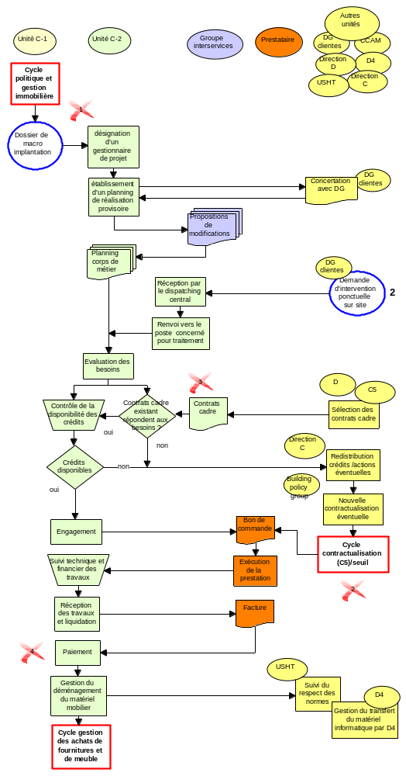
Aménagement et maintenance des locaux
Principaux constats :
- Le cycle global de la mise à disposition de nouveaux locaux immobiliers est scindé entre C1 chargée de la recherche de nouveaux bâtiments et de la contractualisation et C2 chargée de l’aménagement des locaux.
- Les principaux points de décision et de contrôles sont cohérents, correctement positionnés et affectés de manière adéquate en personnel.
Cependant, C2 conserve au sein de sa cellule budgétaire des personnes chargées de régler les factures, malgré l’existence de l’unité C5 de support financier.
- Le service délivré estimé à ce stade est globalement satisfaisant même si l’unité ne dispose pas d’outils spécifiques de mesure de l’efficacité du service.

Points de dysfonctionnement et optimisation
- Dysfonctionnement n°1 : Une coopération insuffisante en matière de gestion de la politique immobilière

Constat
S'il existe une coordination au sein du groupe interservices qui regroupe notamment la DI (Direction Informatique), C3, C4, le SPS et l'USHT, l'interface existant entre C1 et C2 dans l'aménagement des nouveaux locaux n'est pas suffisamment intégrée, notamment lors de la définition des plans d'implantation des locaux, et de la négociation des standards techniques avec les promoteurs.

Analyse critique
La séparation des responsabilités entre C1 (prospection immobilière, négociation avec le promoteur, macro-implantation des services) et C2 (projets d’aménagements, exploitation, micro-implantation des services) est devenue incompatible avec l’évolution du parc immobilier de la Commission (nécessité d’une approche globale lors des négociations de location, d’achat ou de rénovation).

Recommandation
Cf. C1 – Recommandation n°2.
- Dysfonctionnement n°2 : Une procédure budgétaire lourde

Constat
La procédure budgétaire actuelle est longue et implique de nombreux visas et contrôles procéduraux, notamment lors de la conclusion de contrats cadres, ce sui induit des délais significatifs entre l’estimation du besoin et la réalisation effective de la prestation.

Analyse critique
Des délais importants de contractualisation peuvent effectivement nuire à l’efficacité du service rendu.

Recommandations
La mise en place de l’Office devra, par une plus grande autonomie budgétaire sous contrôle de la DG BUDG, réduire les circuits de décision et le nombre de visas différents nécessaires (notamment en regroupant ses visas nécessaires au sein de l’Office – exemple : D1).
- Dysfonctionnement n°3 : Un nombre de contrats cadre important

Constat
La Commission dispose de contrats de prestations de services nombreux (notamment 32 contrats de maintenance, télégestion et aménagements).

Analyse critique
Cette situation génère une charge de travail importante en termes de suivi et d'encadrement des travaux des contractants. Cela impose également le maintien d'un noyau de contrôle important au sein de l'unité afin de garantir le maintien du savoir-faire intra-muros et de faire face au volume des tâches à accomplir quotidiennement.

Recommandation
  - Effectuer régulièrement une revue des différents contrats cadre afin de s'assurer de leur nombre et de leur qualité adéquate :
    - vérifier le taux de recours aux différents contrats cadres,
    - évaluer la satisfaction (ou l'insatisfaction) client relative à ces différents contrats,
    - s'assurer de la non redondance ou de la valeur complémentaire de tel ou tel contrat (analyse par catégories).'
Une réduction éventuelle du nombre de contrats devra aussi tenir compte du suivi et du maintien de la qualité de services multi-disciplinaires ainsi que de l’existence d’un marché concurrentiel (risque de monopole).
- Dysfonctionnement n°4 : Optimisation du support financier

Constat
L’unité C2 est en charge du paiement des factures pour les activités de son unité.

Analyse critique
Alors que depuis la création de C5, l’ensemble des unités de la direction C ont délégué le paiement des factures à cette unité de support, C2 conserve des personnes en charge du règlement, ce qui nuira à terme :
    - au contrôle interne (autonomie plis importante au sein de C2 qu’au sein de C5),
    - au maintien de l’expertise,
    - au effet d’échelles,
    - au partage de connaissance.

Recommandation
Cette fonction devrait être assurée par C5, comme pour toutes les autres unités de la Direction C.
Dans le cadre de la création de l’Office, il serait plus efficace (en raison d’une économie d'échelle, d’une cohérence plus importante et d’un regroupement des compétences identiques) que les personnes en charge rejoignent l’unité de support financierC5. Une rationalisation du personnel sera alors, à terme, à envisager.
Cependant, il est nécessaire de conserver un contrôle budgétaire et financier au niveau de chaque unité et de ne pas centraliser l’ensemble des ressources financière à C5, le contrôle le plus efficace se faisant à priori et au sein de l’unité.

Conséquences de la mise en place des recommandations ou pistes d’optimisation

Dysfonctionnement n° | Recommandation | Impact en matière de ressources humaines
1 | Développement de la coordination avec C1 en amont du choix des bâtiments | Aucun impact en matière de ressources humaines
2 | Intégration plus importante des visas nécessaires à la contractualisation au sein de l’Office | Aucun impact en matière de ressources humaines
3 | Revue régulière des différents contrats cadre | Nécessite un renforcement du contrôle interne. Possibilité de l’effectuer avec les ressources actuelles.
4 | Regrouper les personnes en charge du règlement des factures à C5 | Aucun impact en matière de ressources humaines. Rationalisation marginale avec l’intégration à C5, insuffisante pour une optimisation des effectifs.

Personnel affecté et répartition Fonctions de décision et de contrôle / Fonctions d’application et d’exécution

Situation actuelle de l'activité
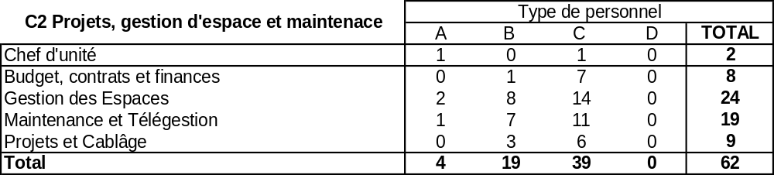

Nous n’avons pas observé d’optimisation potentielle significative.

Grille de critères

Critères généraux | Critères complémentaires ou spécifiques à l’activité
Encadrement (unité et secteurs) | Expertise technique
Détermination des règles, normes et procédures (1) | Confidentialité
Contrôle de niveau supérieur | Négociation
Engagement financier | Gestion des contrats et crédits (2)
- Tâches de suivi des prestataires, dans le cadre des travaux d'entretien et d'aménagement des locaux, qui conditionnent l'autonomie de la Commission par rapport aux contractants.
- Ensemble des tâches de gestion des crédits, qui conditionnent l'indépendance de la Commission, mais aussi la gestion de la TVA.

Proposition de répartition
L’application de ces critères à l’effectif optimisé de l’unité permet de déterminer le personnel attaché aux « fonctions de décision et de contrôle », et par différence celui attaché aux « fonctions d’application et d’exécution », pour chaque secteur.

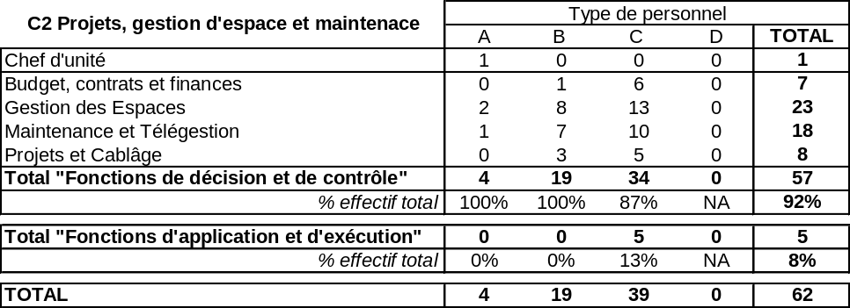
La difficulté de recruter des contractuels temporaires en techniques de bâtiment, qui aient l'expertise correspondant aux besoins de la Commission, en raison des tensions existantes sur ce segment du marché du travail, milite pour que l'Office dispose en plus du nouveau cadre contractuel d'une certaine souplesse budgétaire, ceci afin de pouvoir s'adapter aux salaires pratiqués sur le marché.

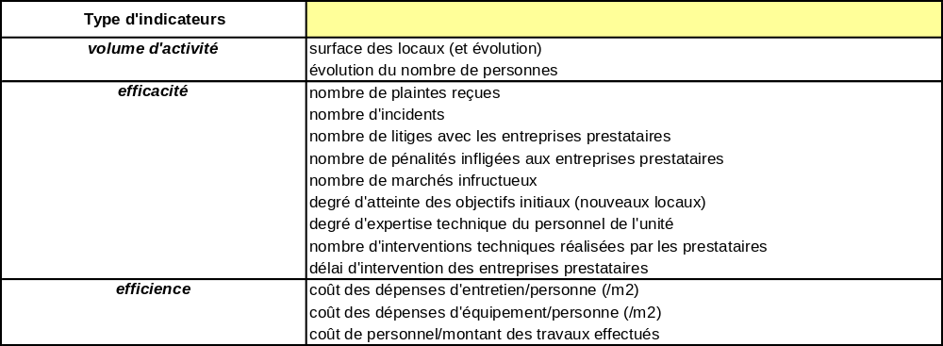
Indicateurs de performance

Eléments inter-institutionnels existants ou à prendre en compte au niveau de l’activité
A l'heure actuelle, en dehors de « l'Interinstitutionnal working group on building policy », il n'existe pas à proprement parler de coopération inter-institutionnelle sur les questions d'aménagement. Néanmoins, dans le cadre de ses travaux, celui-ci a identifié des pistes de réflexion en vue d'un rapprochement des différentes Institutions, au premier rang desquelles figurent la maintenance et la gestion des immeubles actuels. Sont ainsi envisagés une homogénéisation des procédures en matière contractuelle et la mise en place d'une assistance technique.
En revanche, des procédures d'achats communes ne sont pas à l'ordre du jour, car elles risqueraient, du fait de la taille des contrats en jeu, de déboucher sur la création de monopoles à l'échelle du site de Bruxelles. Par ailleurs, la gestion du support aux utilisateurs devrait rester institutionnelle, afin de conserver rapidité et efficience, ce qu'une centralisation inter-institutionnelle ne permettrait pas nécessairement.
Recommandation
Une analyse de marché devrait être conduite afin d'identifier la réalité du marché concernant l'aménagement et la maintenance tant au niveau bruxellois et belge, qu'au niveau des pays proches et d'analyser les réels risques de monopole. A ce titre, une première analyse de la demande peut être conduite afin d'identifier la part de la Commission et des Institutions communautaires dans cet ensemble.
La gestion du support aux utilisateurs gagnerait à être confiée à l'Office – optimisation à grande échelle de l'organisation du travail – tout en maintenant des antennes dans chaque Institution.

Mise en perspective de la création de l'Office
La mise en place d’un Office « Activités Logistiques et Opérationnelles » doit être l’occasion de recentrer les responsabilités liées à la politique immobilière sous une même autorité permettant un management et une gestion complète du cycle des projets (prospection, choix, aménagement, occupation, exploitation).
La mise en place de l'Office doit par ailleurs déboucher sur le lancement de concours spécifiques ou de recrutement de contractuels permettant de s'adjoindre des profils techniques adaptés à un véritable service de support pour l’aménagement des locaux.
Assurer un service de qualité par la reconnaissance interne et externe d'une expertise technique spécifique semble là encore être le meilleur promoteur d'une inter-institutionnalisation à venir. Il faut également noter que le management de l'unité n'est pas hostile à des recrutements de contractuels, à condition que les contrats aient une durée suffisamment longue pour inciter les candidats potentiels à rejoindre la Commission et à s'investir dans leurs fonctions.
Enfin, il semble nécessaire d'envisager une rationalisation du nombre de contrats de prestations de travaux, dont l'importance génère une charge de travail forte actuellement, en termes de suivi, ce qui pourrait générer à terme des gains de productivité.

Bruxelles - C3 Politique d'achat et inventaire

Description des principaux cycles de projet

Process actuels
L'unité C3 est chargée de la gestion des achats de fournitures et de meubles pour le compte des différentes directions de la Commission et de la mise en oeuvre de la politique d'inventaire.
Nous avons ainsi identifié deux cycles principaux :
  - Le cycle gestion des achats de fournitures,
  - Le cycle gestion des achats de meubles.
Ces deux cycles se distinguent par l'existence d'un catalogue électronique pour les achats de fournitures de bureau, qui n'existe pas pour les achats de meubles.

Cycle gestion des achats de fournitures
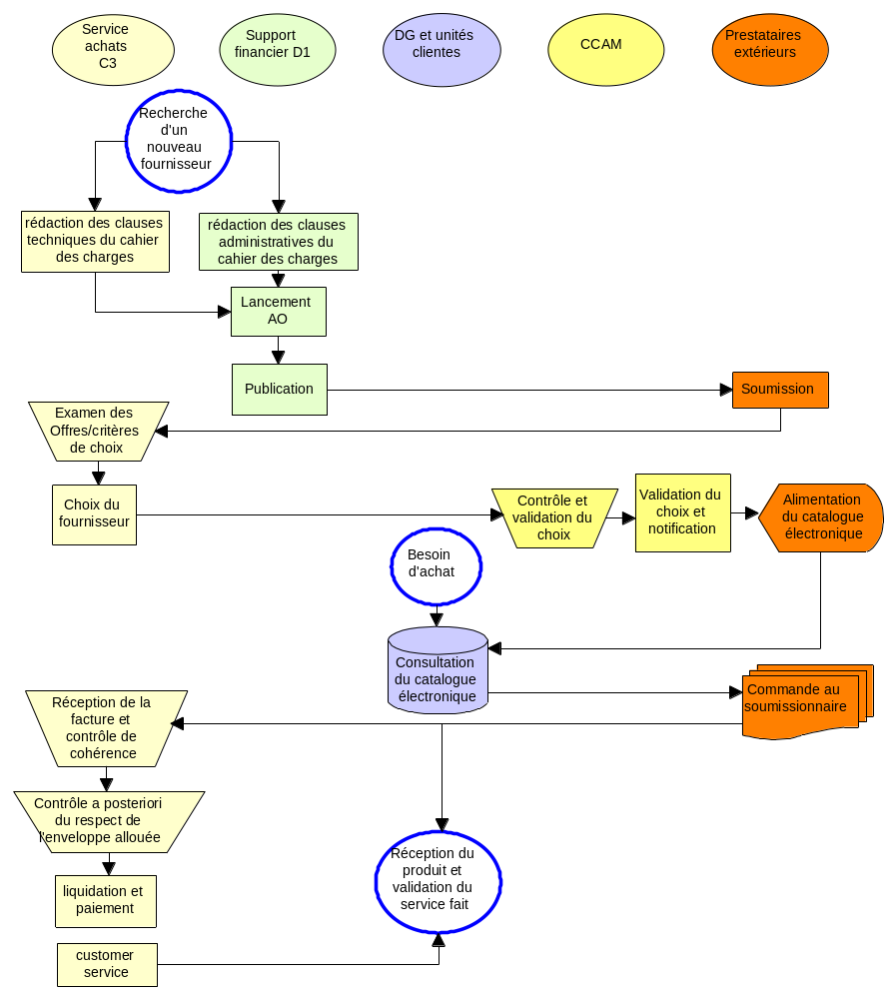

Cycle gestion des achats de meubles

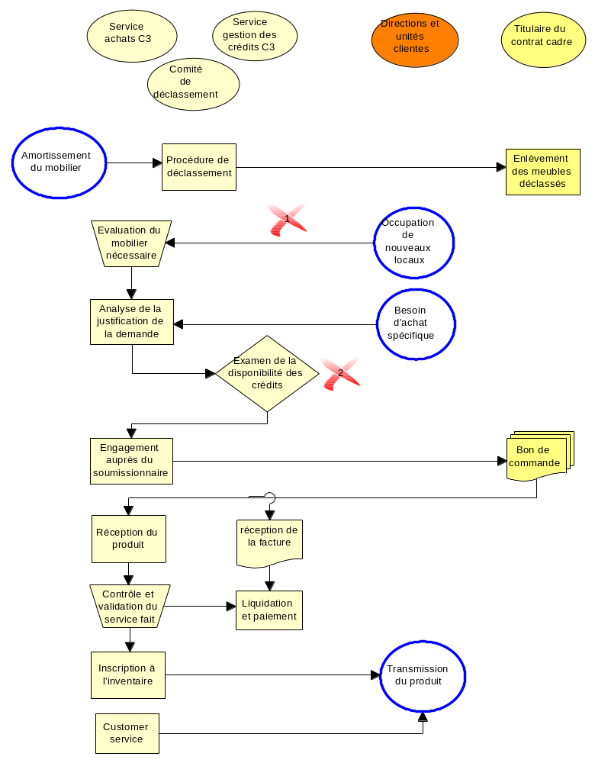

Principaux constats :
- Les cycles de projets ne présentent pas de rupture majeure pour chaque process. Il faut noter la gestion électronique des achats de fournitures qui différencie le cycle de celui des achats de meubles.
- Les principaux points de décision et de contrôles sont cohérents, correctement positionnés et affectés de manière adéquate en personnel.
- Le service délivré estimé à ce stade est globalement satisfaisant même si l’unité ne dispose pas d’outils spécifiques de mesure de l’efficacité du service.

Points de dysfonctionnement et d'optimisation
- Dysfonctionnement n°1 : une gestion peu efficace des déménagements

Constat
A l'heure actuelle, la procédure propre à la Commission veut que les meubles ne soient pas déplacés en cas de déménagement dans les nouveaux locaux, mais qu'un nouveau mobilier soit mis à disposition afin d'éviter les déménagements en cascade à l’exception des mobiliers affectés (directeurs généraux, commissaires).

Analyse critique
Actuellement, cette procédure n’est que partiellement appliquée, la totalité des bâtiments ne disposant pas encore de mobilier standardisé, alors sa généralisation permettrait gain d’échelle et synergie.

Recommandation
  - Généralisation (encours actuellement) de la procédure à l’ensemble des locaux de la Commission.
- Dysfonctionnement n°2 : une procédure d'achats de meubles perfectible

Constat
L’unité ne dispose pas des mêmes outils de gestion électronique pour l’achat des meubles que pour les autres achats, malgré l’importance des volumes et la nécessité de rationaliser le processus.

Analyse critique
L’utilisation d’outils de ce type permet notamment :
    - de rationaliser les coûts,
    - de raccourcir les délais d’approvisionnement,
    - d’uniformiser plus facilement les références,
    - de gérer plus facilement les stocks.

Recommandation
En attendant une réelle coopération inter-institutionnelle, cette procédure d'activité pourrait être renforcée dès à présent par :
  - une approche inter-institutionnelle coordonnée au niveau de la prospection, de la rédaction, et de l’évaluation des cahiers des charges selon des modalités et des critères communs et cohérents.
Cette approche permettrait aux Institutions de se présenter d’une façon unique sur le marché.
En attendant la conclusion des contrats cadres inter-institutionnels, cette approche permettra de conclure des contrats avec des lots spécifiques par Institutions et facilitera le passage en CCAM auprès de chaque institution séparément. Il est évident qu’une fois le principe de la reconnaissance mutuelle des procédures agréé, l’efficacité administrative s’améliorera considérablement.
  - Le développement des outils e-commerce/e-procurement.

Conséquences de la mise en place des recommandations ou pistes d’optimisation

Dysfonctionnement n° | Recommandation | Impact en matière de ressources humaines
1 | Développement de la procédure de standardisation du mobilier | Aucun impact en matière de ressources humaines
2 | Mise en place de contrats cadres inter-institutionnels  Développement du e-procurement | Aucun impact en matière de ressources humaines à court terme. Possibilité d’optimisation à moyen terme en cas d’inter-institutionnalisation (si réduction du nombre de contrats)

Personnel affecté et répartition « Fonctions de décision et de contrôle / Fonctions d’application et d’exécution »

Situation actuelle de l'activité
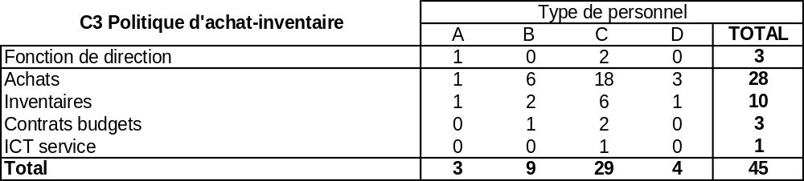

Nous n’avons pas observé d’optimisation potentielle significative.

Grille de critères

Critères généraux | Critères complémentaires ou spécifiques à l’activité
Encadrement (unité et secteurs) | Expertise technique
Détermination des règles, normes et procédures | Confidentialité
Contrôle de niveau supérieur | Négociation
Engagement financier | Gestion des contrats (1) et crédits (2)
- Tâches de suivi des prestataires, dans le cadre des travaux d'entretien et d'aménagement des locaux, rédaction des appels d’offres, qui conditionnent l'autonomie de la Commission par rapport aux contractants.
La gestion des contrats et leur suivi mettent en jeu les relations de la Commission avec des tiers, sa capacité d'acheteur sur le marché, et en conséquence, les possibilités de générer des économies sur les prix d'achat.
- Ensemble des tâches de gestion des crédits, qui conditionnent l'indépendance de la Commission.

Proposition de répartition
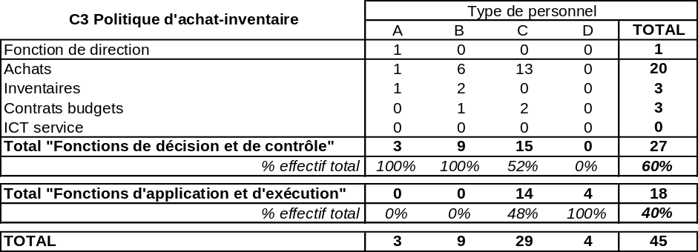
L’application de ces critères à l’effectif optimisé de l’unité permet de déterminer le personnel attaché aux « fonctions de décision et de contrôle », et par différence celui attaché aux « fonctions d’application et d’exécution », pour chaque secteur.

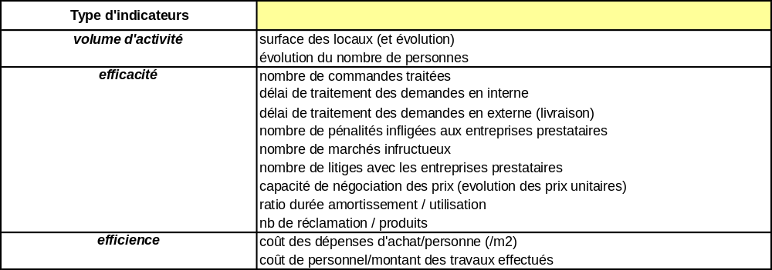
Indicateurs de performance

Eléments inter-institutionnels existants ou à prendre en compte au niveau de l’activité
A l'heure actuelle, il n'existe pas véritablement de coopération intégrée entre Institutions, en dehors du Groupe Inter-institutionnel d'Harmonisation des Procédures d'Achats (GIHPA) qui vise à rapprocher les façons de faire des différentes Institutions. Néanmoins, certains achats, notamment d'agendas, se font en commun. De même, une coopération inter-institutionnelle en matière de mise à jour des règles de gestion de l'inventaire a été mise en place (règlement d'inventaire, modalités d'application, nomenclature).
Un renforcement de l'inter-institutionnalité est donc envisageable et pourrait permettre, par des procédures d'achat en commun d'accroître les économies d'échelle, d'améliorer les procédures de gestion de stock et de diminuer les coûts de gestion administrative. L' « Interinstitutionnal working group on building policy » préconise ainsi d'étudier la possibilité pour toute institution communautaire de se rattacher à un contrat existant au sein d'une autre institution, qui serait plus favorable que celui auquel elle est soumise, et la mise en place de catalogues électroniques qui pourraient être communs.

Mise en perspective de la création de l'Office
Vu le volume important de matériel et de biens achetés, l’économie résultant d’un regroupement des marchés individuels reste néanmoins limité. Par contre, il favorisera une optimisation de la gestion des stocks en matière de mobilier et améliorera la productivité administrative entre les différents services des Institutions.
Néanmoins, le recrutement de personnel qualifié en termes de gestion des contrats est nécessaire pour donner à l'Office les moyens de sa politique, ce qui s'est avéré jusqu’à présent difficile. Ainsi l'unité doit, pour garantir son efficacité, conserver un niveau d’expertise suffisant, permettant de conserver le savoir-faire actuel, garantissant l'efficacité du contrôle des prestations, et le suivi des besoins des Directions.
Des modalités transitoires devront être définies afin d'assurer le transfert du know-how du personnel statutaire au personnel contractuel, savoir-faire qui constitue un élément fondamental de l’activité de l’unité.
Par ailleurs, il est nécessaire de créer un support juridique direct, rattaché aux fonctions de support de l’Office, afin d'intégrer les aspects juridiques dans tous les cycles de commande, les tâches de rédactions d'appels d'offres étant importantes, tout particulièrement dans une optique inter-institutionnelle.

Bruxelles - C4 Unité logistique et services

Principaux cycles de projet de l'unité

Process actuels
L'unité C4 assume la responsabilité de différents services logistiques :
  - la gestion du courrier entrant et sortant, qui fait l'objet d'un cycle spécifique et celle des services intérieurs,
  - la conception et la gestion des travaux de reproduction pour le compte des différents services de la Commission, qui fait elle aussi l'objet de cycles de projet qui dépendent de la nature du travail à accomplir,
  - le transport des membres du Collège et du personnel de la Commission, activité spécifique, qui ne fait pas l'objet d'un cycle de projet.

Cycle gestion du courrier

Gestion du courrier entrant
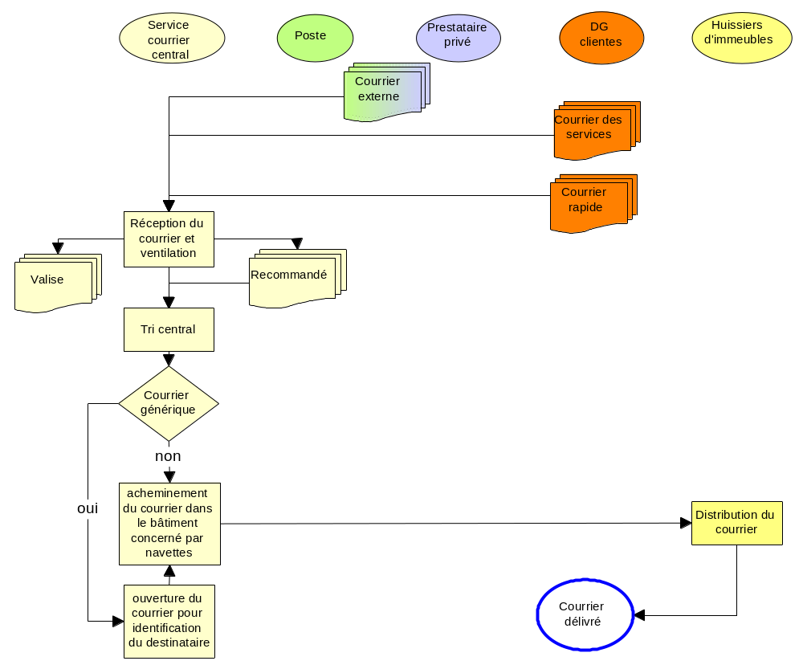

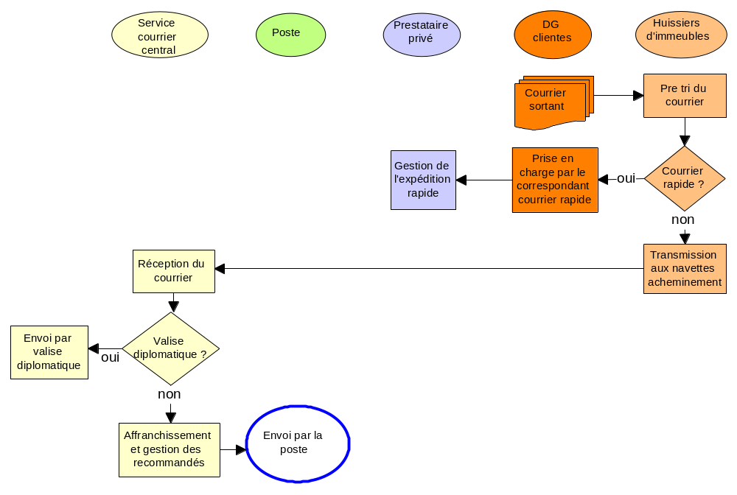
Gestion du courrier sortant

Cycle gestion des travaux de reproduction
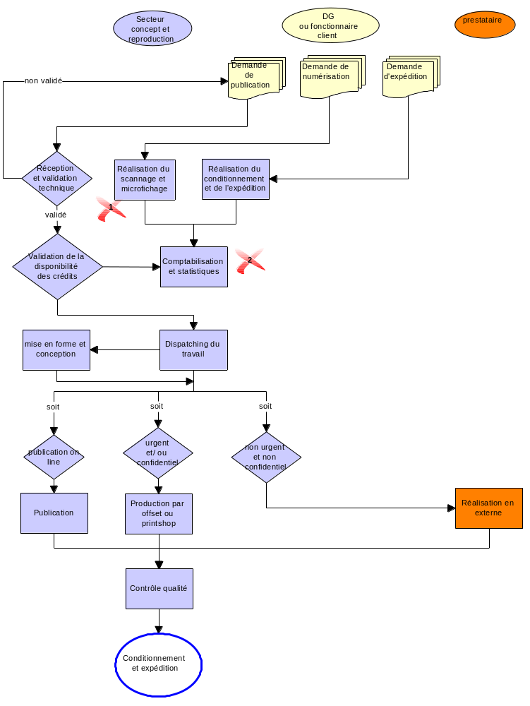

Principaux constats :
- Les cycles de projets ne présentent pas de rupture majeure pour chaque process.
- Les principaux points de décision et de contrôles sont cohérents, correctement positionnés et affectés de manière adéquate en personnel.
- Le service délivré estimé à ce stade est globalement satisfaisant même si l’unité ne dispose pas d’outils spécifiques de mesure de l’efficacité du service.

Points de dysfonctionnement et optimisation
- Dysfonctionnement n°1 : un système informatique de reprographie perfectible

Constat
Le secteur concept et reproduction ne dispose pas à l'heure actuelle d'un système de workflow (outil de gestion informatique qui permet le traitement intégral des documents, de l'envoi du service demandeur jusqu'à l'impression), système.

Analyse critique

Sa mise en oeuvre permettrait d'accélérer le traitement des demandes de la part des directions clientes. Sa mise en oeuvre dans le cadre de l'Office est souhaitée par l'unité C4, un appel d'offre étant actuellement en cours en vue d'acquérir cet outil.

Recommandation
Dans l'attente de la mise en place d'un système de work flow, il est possible de systématiser l'envoi de documents via internet : gain de temps, gain de traitement.
Ce dispositif aura par ailleurs le mérite de favoriser progressivement l'harmonisation des différents logiciels actuellement utilisés par les services de la Commission.
- Dysfonctionnement n°2 : l'unité ne gère pas l'ensemble des lignes budgétaires qui la concernent directement

Constat
Actuellement, les crédits relatifs au papier, aux produits d'atelier de reproduction et au petit outillage sont gérés par C3 et sont couverts par le contrat cadre que cette unité a conclu avec un fournisseur. De même D1 gère les crédits relatifs aux printshops.

Analyse critique
L'ensemble de ces fournitures est nécessaire au fonctionnement, en cohérence avec les fonctions actuelles de l'unité C4. Celle-ci ne dispose pourtant pas de la maîtrise de ces lignes budgétaires.

Recommandation
La mise en place de l'Office, qui vise à une responsabilisation accrue des responsables d'activités, doit être l'occasion de concentrer au sein de l'unité la gestion des lignes budgétaires relatives à son activité, sous contrôle de l'unité ressources de l'Office.

Conséquences de la mise en place des recommandations ou pistes d’optimisation

Dysfonctionnement n° | Recommandation | Impact en matière de ressources humaines
1 | Systématiser l’envoi de documents par Internet | Aucun impact en matière de ressources humaines
2 | Déléguer à l’unité la gestion de l’ensemble des lignes budgétaires concernant son activité opérationnelle | Impact marginal en matière de ressources humaines (une partie importante des compétences de D1 doit être transférée à l’Office). Effet induit dans les ressources à maintenir à la DG ADMIN.

Personnel affecté et répartition « Fonctions de décision et de contrôle / Fonctions d’application et d’exécution »

Situation actuelle de l'activité
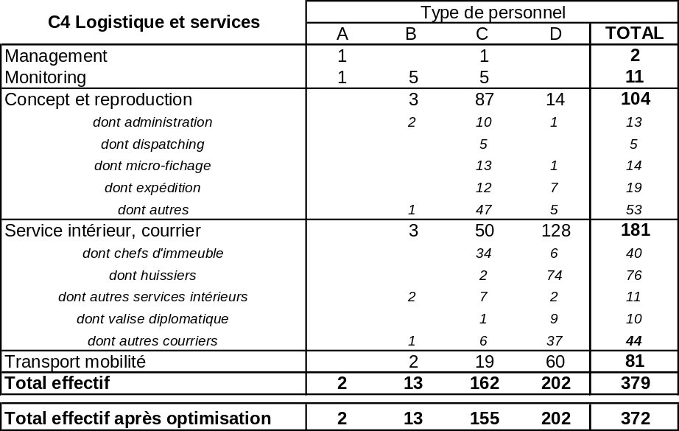

L’effectif après optimisation intègre la suppression de 7 postes de fonctionnaires C (secteur des presses offset).

Grille de critères

Critères généraux | Critères complémentaires ou spécifiques à l’activité (3)
Encadrement (unité et secteurs) | Expertise technique
Détermination des règles, normes et procédures (1) | Confidentialité
Contrôle de niveau supérieur | Négociation
Engagement financier | Gestion des contrats (1) et crédits (2)
 | Chefs d’immeuble
 | Gestion de la valise diplomatique
 | Fonctions de microfichage (reprographie)
- Tâches de suivi des prestataires, dans le cadre des travaux d'entretien et d'aménagement des locaux, qui conditionnent l'autonomie de la Commission par rapport aux contractants.
- Ensemble des tâches de gestion des crédits, qui conditionnent l'indépendance de la Commission
      - Les huissiers-réceptionnistes, les fonctions de gestion de courrier hors valise diplomatique, l'ensemble des chauffeurs (il y a déjà des chauffeurs contractuels), l'ensemble des services de concept et reproduction (hors micro-fichage) sont des fonctions d’application et d’exécution.

Proposition de répartition
L’application de ces critères à l’effectif optimisé de l’unité permet de déterminer le personnel attaché aux « fonctions de décision et de contrôle », et par différence celui attaché aux « fonctions d’application et d’exécution », pour chaque secteur.
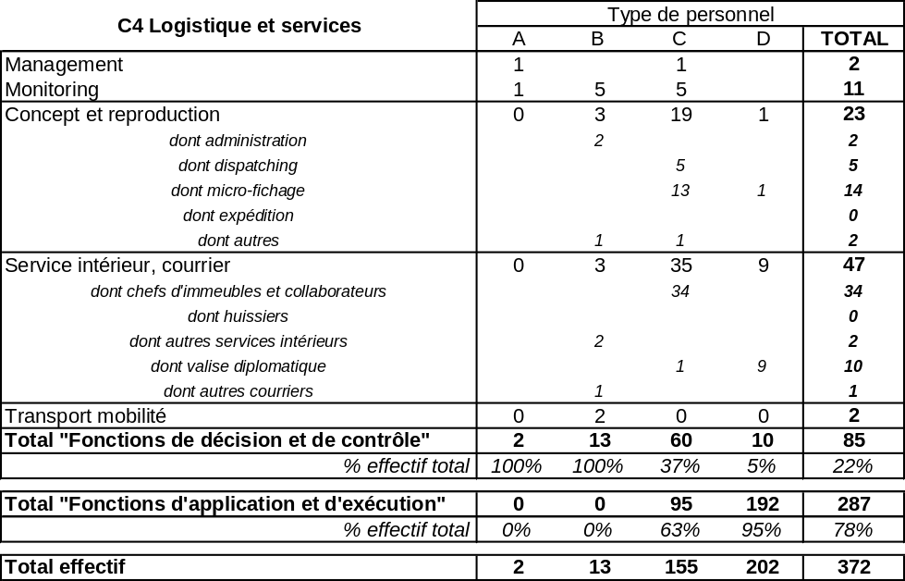

Indicateurs de performance

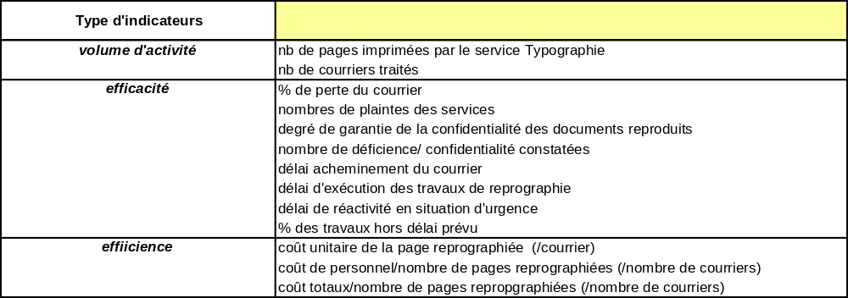
Eléments inter-institutionnels existants ou à prendre en compte au niveau de l’activité
- Concept et reproduction
Concernant le secteur concept et reproduction, les relations inter-institutionnelles se sont développées sur la base de contacts visant à mieux coordonner les acquisitions d'images au sein des différentes cellules graphiques, de la médiathèque de la Commission et de l'OPOCE, afin d'éviter les doublons en termes d'achats. En outre, des modalités de recours aux capacités de production des autres Institutions, en cas d'afflux important de demandes de travaux, ont été mises en place.
- Transport, mobilité
Une tentative de coopération inter-institutionnelle a été initiée en matière de mobilité du personnel, notamment pour les projets Eurobus et Shuttle Aéroport à Bruxelles, ainsi qu'avec le Parlement européen à Strasbourg. La mise en oeuvre de cette ébauche de coopération n'a, jusqu'à présent, pas abouti, faute de volonté des autres Institutions.
- Courrier
Enfin, les locaux de la Commission destinés au traitement du courrier à risque sont utilisés occasionnellement par le Parlement Européen.

Mise en perspective de la création de l'Office
L'unité C4, par la multiplicité des tâches exercées qui constituent toutes des fonctions de support à l'action des différentes directions clients, a vocation à être intégrée dans son ensemble à l'Office des activités logistiques et opérationnelles.
L'unité s'est engagée, dans un souci de rationalisation des fonctions et des tâches, dans une réorganisation interne visant à opérer une séparation effective entre les fonctions de gestion contractuelle, financière, budgétaire et opérationnelle, mouvement qui trouvera son aboutissement dans la mise en place de l'Office.
D’autre part, le secteur concept et reproduction se trouve confronté à d'importantes mutations, qui poussent à une modification en profondeur de ses activités. Les évolutions technologiques en cours ont en effet incité ce secteur à orienter sa production vers des travaux à forte valeur ajoutée, qui répondent aux besoins de la Commission et de ses utilisateurs, notamment en termes de type de produits offerts, de qualité et de rapidité de la production, de confidentialité mais aussi de coûts supportés.
Ceci s'est traduit jusqu'à présent par la suppression d'activités inadaptées (grosses presses et photogravures notamment), qui a entraîné une diminution importante de l'effectif du secteur (104 personnes actuellement, contre 135 il y a un an). Le mouvement va se poursuivre avec la suppression des COM/SEC qui aura une incidence à la baisse en termes de volume de production, mais aussi de besoin d'emplois (bien qu'un certain nombre de postes soient réaffectés sur des activités à plus forte valeur ajoutée qui poursuivront leur développement : printshop / infographisme / micro-fichage notamment au travers de l'introduction des DVD).
Sur 13 postes existants, 7 vont être supprimés (essentiellement fonctionnaires C) et 6 seront réaffectés au sein de l’unité.
La mise en place de l'Office doit donc favoriser ce mouvement de concentration de ce secteur sur des activités à plus forte valeur ajoutée, et donner les moyens propres à l'unité C4 de mettre en oeuvre ces options, notamment par une plus importante autonomie d'exécution de son budget.
Plus globalement, la spécificité des activités gérées au sein de cette actuelle direction C et la spécificité des lignes budgétaires associées conduit à recommander de confier à l'unité qui sera intégrée à l'Office la maîtrise de ses contrats d'approvisionnement en fournitures nécessaires à son fonctionnement, ainsi que la gestion des lignes budgétaires afférentes.
Ainsi le principe d'autonomie budgétaire, pierre angulaire d'un management de responsabilité au niveau de l'Office se retrouve tout autant au niveau de l'unité.
Il doit aussi être souligné que la création de l'Office impliquera, au-delà du transfert de personnel (et des lignes budgétaires associées), d'assurer un recensement exhaustif de l'ensemble des lignes budgétaires opérationnelles gérées actuellement, directement ou indirectement par les unités transférées.

Bruxelles - C5 Gestion interne

Description des principaux cycles de projet

Process actuels
L’unité C5 est spécifique à la direction C, et n’a pas d’équivalent actuellement dans les autres directions de la DG ADMIN à Bruxelles. C’est une direction qui regroupe l’ensemble des fonctions de support financier de la direction, et notamment :
- le contrôle et du suivi des dépenses,
- la planification et l’exécution budgétaire,
- le développement des procédures,
- le développement des applications informatiques et l’aide logistique,
- la gestion de Strasbourg pendant les sessions.
Ainsi, nous avons centré les cycles de projet sur les aspects comptables budgétaires, et notamment sur les processus d’engagement comptable et juridique et le paiement des prestations, en fonction des différents seuils modifiant les procédures.
Ces cycles décrivent les différentes étapes de chaque processus (1), tout en mettant en évidence les différents intervenants, et notamment les phases de contrôle et de validation.
Les cycles de projet suivant de l’unité ont donc été schématisés au sein des pages suivantes. Il s’agit :
- de l’engagement comptable et juridique des contrats cadres et contrats > 48200€,
- de l’engagement comptable et juridique avenants aux contrats cadres et contrats > 48200€,
- de l’engagement comptable et juridique des dépenses comprises entre 13800 € et 48200€,
- de l’engagement comptable et juridique des dépenses inférieures à 13800€ ,
- du paiement des dépenses.

Engagements juridiques et comptables des contrats cadres et contrats > 48200 €
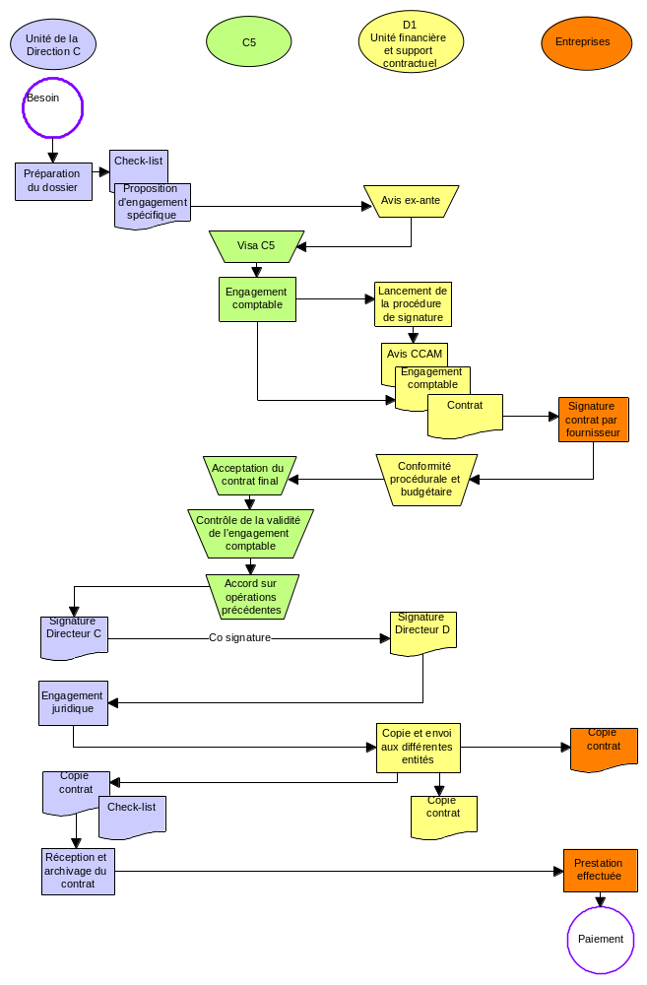

Note : concernant les bons de commande et conventions spécifiques s’attachant à un contrat cadre, le processus est quasi identique à celui des bons de commande < 13800 € (cf ci-après).
- l’engagement juridique se fait par signature du chef d’unité C concerné ou des fonctionnaires A et B qui sont ordonnateurs subdélégués en engagements juridiques (en fonction du montant autorisé)
Les vérifications (engagement comptable, disponibilité budgétaire, plafond CCAM) avant signature se font au niveau de l’unité opérationnelle.
- le circuit de l’engagement comptable est identique à celui des contrats cadres et contrats >48200 €.

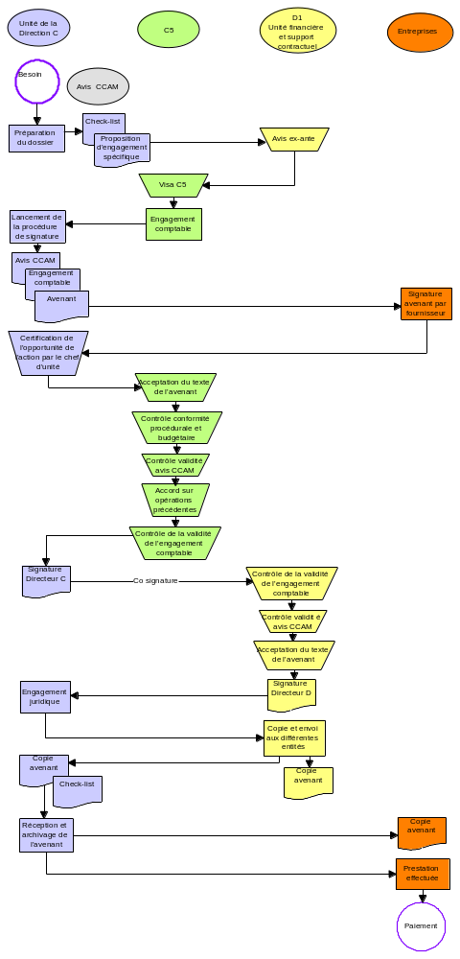
Engagements juridiques et comptables des avenants au contrats cadres et contrats > 48200 €

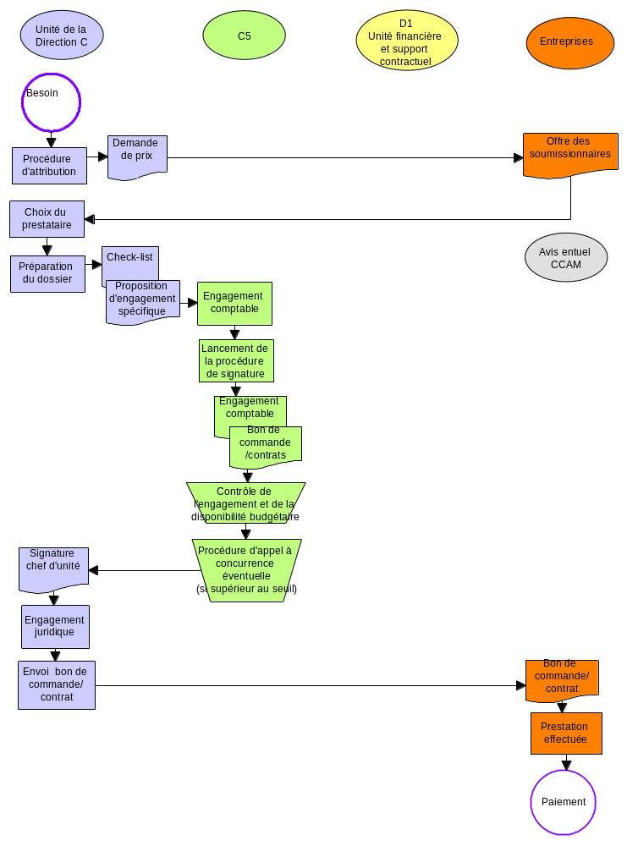
Engagements juridiques et comptables des dépenses comprises entre 13800 € et 48200 € (ne s’attachant pas à un contrat cadre ou ponctuel)

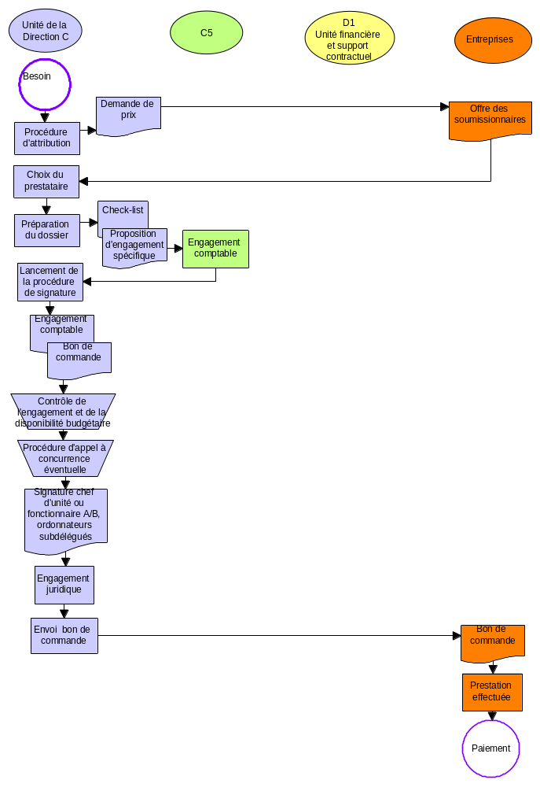
Engagements juridiques et comptables des dépenses inférieures à entre 13800 € (ne s’attachant pas à un contrat cadre ou ponctuel)

Paiements des prestations
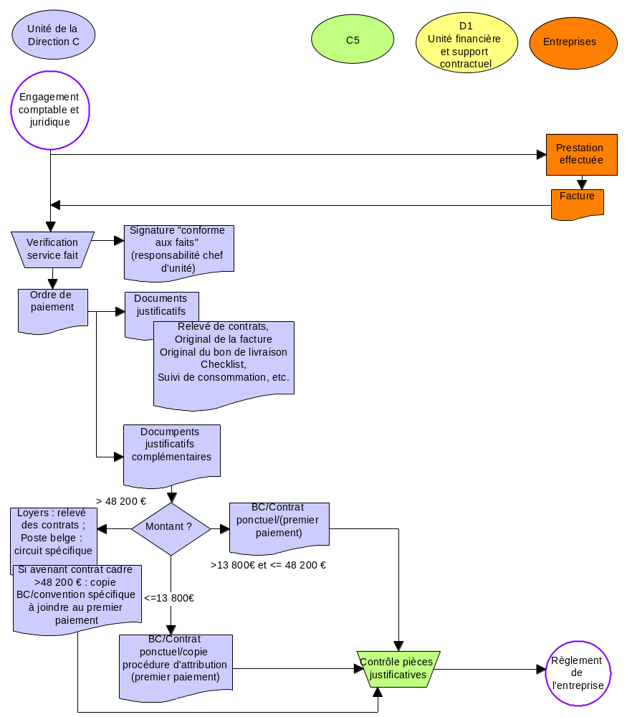

Points de dysfonctionnement et optimisation
A ce stade, nous n’avons pas constaté de dysfonctionnement organisationnel majeur au sein de C5. Le positionnement actuel et récent de l’unité en tant qu’unité de support financier pour l’ensemble de la direction C est déjà un premier pas vers une fonction de support financière opérationnelle pour un Office regroupant la majeure partie des unités de C.
Toutefois, nous avons constaté que :
- les circuits de validation actuels, notamment des engagements juridiques et comptables sont relativement longs. Ainsi, C5 reste dépendante d’entités située à l'extérieur de la Direction C :
- de la Direction D pour la planification et la budgétisation,
- de la DG BUDG.
Dans la perspective de l’Office et de son autonomie, il sera nécessaire :
- d’optimiser les processus de décision (suppression du double contrôle de D1),
- de déterminer à quel niveau la responsabilité du directeur de l’Office est fixée,
- de préciser si de nouveau seuils plus élevés (130 K€ ?) sont plus adaptés à l’Office pour assurer son autonomie,
- L’unité C2 est en charge du paiement des factures pour les activités de son unité alors que cette fonction devrait être assurée par C5, comme pour toutes les autres unités de la Direction C. (cf. dysfonctionnement – fiche de synthèse C2).

Personnel affecté et répartition Fonctions de décision et de contrôle/Fonctions d’application et d’exécution

Situation actuelle de l'activité
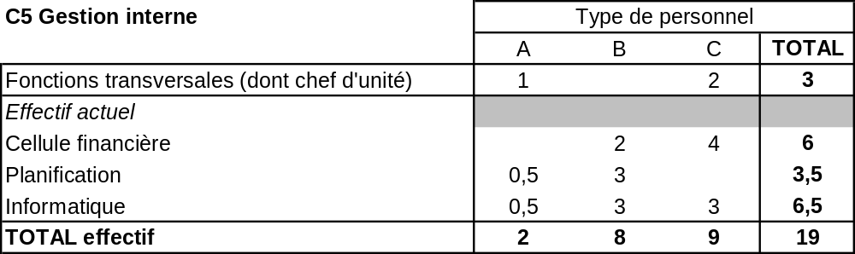

Nous n’avons pas observé d’optimisation potentielle significative.

Grille de critères

Critères généraux | Critères complémentaires ou spécifiques à l’activité (3)
Encadrement (unité et secteurs) | Confidentialité
Détermination des règles, normes et procédures (1) | Gestion des contrats (1) et crédits (2)
Contrôle de niveau supérieur | Contrôle de premier niveau (3)
Engagement financier
- Tâches de suivi des prestataires, dans le cadre des travaux d'entretien et d'aménagement des locaux, qui conditionnent l'autonomie de la Commission par rapport aux contractants.
- Ensemble des tâches de gestion des crédits, qui conditionnent l'indépendance de la Commission.
- Contrôle des pièces comptables émanant des unités.

Proposition de répartition
L’application de ces critères à l’effectif optimisé de l’unité permet de déterminer le personnel attaché aux « fonctions de décision et de contrôle », et par différence celui attaché aux « fonctions d’application et d’exécution », pour chaque secteur.

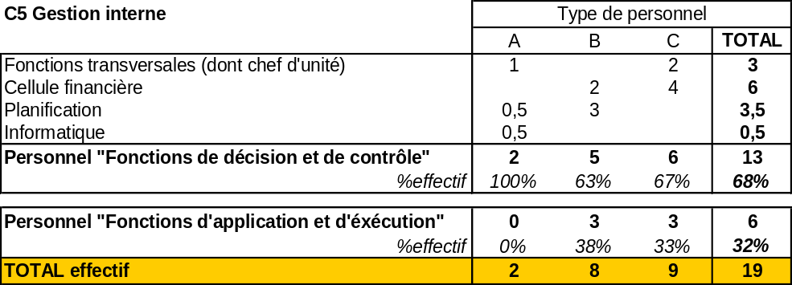

Eléments inter-institutionnels existants ou à prendre en compte au niveau de l’activité
L’unité C5 n’a pas, actuellement d’activité inter-institutionnelle. Positionnée comme une unité de support, elle ne pourra développer ce caractère que lorsque les autres unités de la direction auront atteint un niveau suffisant d’inter-institutionnalité.

Mise en perspective dans le cadre de la mise en place des Offices
Dans le cadre d’un Office « Activités logistiques et opérationnelles» à Bruxelles, l’unité C5 a vocation à constituer l’unité de support financier de l’Office, unité de support qui devra s'intégrer dans une unité ressources regroupant d'autres fonctions de support : gestion du personnel, informatique.
Cette disposition permettra de s’affranchir d’une relation à trois acteurs : Unité C5/Direction D/DG BUDG, le support financier de l’Office ayant alors des liens directs avec la DG BUDG et de rationaliser au sein de l’Office les circuits financiers.
Dans cette optique, l’unité C5 doit jouer pleinement son rôle de contrôleur interne des unités sur le plan financier.

Office de gestion administrative et sociale - Luxembourg

Synthèse

Périmètre de l'Office

Unités et activités concernées
L'Office, dans la configuration initiale envisagée, aurait à traiter des activités réparties à Bruxelles entre deux Offices :
  - les activités de politique immobilière, de gestion de l'espace, de gestion des infrastructures et de service intérieur,
  - les services et infrastructures sociaux.
Les unités (et activités) pouvant à priori être intégrées dans cet Office, au vu de l’analyse coûts-bénéfices et des réflexions présentées dans le rapport au vice-président Kinnock, sont les suivantes :

Unités concernées | Activités
- L2 : Politique immobilière | - Gestion et administration de l'Office  - Politique immobilière et gestion de l'espace  - Gestion des infrastructures et des biens  - Entretien  - Déménagements  - Matériel de bureau et immobilier  - Inventaire
- L3 : Service intérieur | - Fourniture de services techniques  - Réceptionnistes / Huissiers / Chefs d'immeuble  - Car pool  - Services de typographie  - Service courrier
- L4 : Infrastructures sociales | - Crèches et garderies  - Restaurants / Cuisine Centrale  - Actions et assistance sociales

Les critères d'analyse du périmètre de l'Office peuvent alors être les suivants :
  - La taille critique de l'office,
  - La cohérence opérationnelle permettant notamment une rationalisation des process et des coûts,
  - Les chances d'inter-institutionnalisation à terme,
  - La visibilité interne et externe.
L2 Politique immobilière | Taille critique | Cohérence opérationnelle | Opportunités d’inter-institutionnalisation | Visibilité
- Mise en oeuvre de la politique immobilière | Par son effectif de 16 fonctionnaires, contribue peu à donner à l’Office une taille critique. | Cohérence forte avec l'activité d'aménagement des locaux assurés par L3.  Très peu avec les autres activités. | La présence au sein de l'Office de cette activité peut bloquer un fonctionnement inter-institutionnel dans la mesure où plusieurs autres activités sont déjà fortement engagées dans cette voie (infrastructures sociales).  La configuration serait alors davantage celle d'une « inter-insitutionnalisation à la carte. »  Cependant le renforcement des équipes et la constitution d'un fort pôle de compétence et de négociation (responsabilisation du directeur et raccourcissement des schémas de décision) peut participer à renforcer l'attrait d'une telle expertise. | Risque de visibilité brouillée par la diversité des activités intégrées à l'Office, sauf à créer un Office à deux centres cohérents.
L3 Service intérieur
- Aménagement des locaux  - Gestion des achats  - Logistique et services | Par son effectif de 143 fonctionnaires, et par la diversité des activités, peut participer de façon conséquente à la taille critique de l'Office. | L'unité assure des activités de natures assez différentes :  - aménagement des locaux (lien fort avec L2)  - achats, logistiques, services, autant d'activités de gestion courante et de support qui présentent une forte cohérence opérationnelle tant entre ces activités qu'avec les autres activités notamment sociales (support des garderies, du CPE et des restaurants). | Rien ne s'oppose techniquement à une inter-instituionnalité croissante.  Le secteur le plus sensible est très probablement celui de l'aménagement des locaux (crainte de perte de maîtrise, de non prise en compte des spécificités par les autres Institutions).  La clé d'entrée semble être les achats où un rapprochement du mode d'achats par contrat-cadre et Internet pourrait favoriser un service mis en commun (forte logique de service client et impact coût important). | Idem L2
L4 infrastructures sociales | Taille critique | Cohérence opérationnelle | Chances inter-institutionnalisation | Visibilité
- Crèches (Parlement) garderies et CPE  - Restauration collective  - Activités sociales (accueil, assistance sociale, foyer, activités sportives ...)  - Fonctionnement inter-institutionnel à géométrie variable (voir ci-après)  - Grande hétérogénéité des catégories de personnel (fonctionnaires, contractuels, agents privés, externalisés) | Masse critique atteinte par prise en compte du personnel privé (141) et du personnel fonctionnaire (45 agents). | Principales activités (en terme de personnel) constituées par le CPE et la restauration.  Cohérence forte en terme :  - de besoin de services de support (L2, L3)  - de types d'activité (prestations client)  - de lien direct entre CPE et restauration (repos)  - d'externalisation  Disparités en revanche fortes issues d'un fonctionnement disparate.  Enfin, la gestion des nouveaux entrants aurait davantage sa place dans le centre Luxembourg de l'office "Droits du statut" au vu des liens opérationnels directs avec L1 Personnel.  Par souci de cohérence pour l’Office et par logique fonctionnelle, il nous apparaît important que la gestion des entrées en service à Bruxelles soit également rattachée à l’Office. | Ces activités expérimentent déjà avec succès un fonctionnement inter-institutionnel.  Ce fonctionnement procède en revanche de logiques variables :  - gestion des crèches par le Parlement  - gestion des garderies et du centre d’étude et par la Commission  - gestion par la Commission de la restauration : sans contribution financière des autres Institutions pour le restaurant de la Commission (mais avec accès inter-institutionnel), avec financement inter-institutionnel pour le CPE et le foyer  Cette « géométrie variable » sera à reconsidérer en cas de création d'un Office avec transfert de la gestion assurée actuellement par la DG Admin (Commission) et le Parlement. | L'ensemble des activités assurées par L4 sont cohérentes et leur transfert au sein d'un Office devrait :  - renforcer leur visibilité,  - favoriser la coopération inter-institutionnelle.  Une scission en deux centres semble souhaitable dans un souci de visibilité des deux pôles et de localisation géographique des infrastructures.

Fonctions de support à intégrer
- Le management de l’Office (directeur, board, etc.) : ce point sera traité lors de la phase 2 de l’étude.
- L’unité ressources :
Pour le centre de gestion de Luxembourg, la création de l’Office nécessitera l’intégration d’une partie des ressources de L8 (questions horizontales – finances et contrats), essentiellement pour les aspects financiers.
  - Une cellule finances/budget.
Au sein de la direction L, l’unité L8 – questions horizontales, est en charge des fonctions :
  - de gestion budgétaire,
  - de procédures d’appels d’offres et contrats.
Il est donc envisageable de transférer au sein des Offices la totalité des ressources de support de L8 pour les activités d’appels d’offres, contrats et ressources budgétaires, et de maintenir une structure allégée au sein de la DG ADMIN,
  - Une cellule ressources humaines (2 postes : 1 B et 1C),
  - La fonction de support informatique devra continuer à être assurée par D4 (et in fine par la DI), de la mise à disposition ponctuelle de personnel sur le budget de l’Office pourra être envisagée pour des projets spécifiques nécessitant des compétences particulières. Cette organisation nécessitera cependant la mise en place au sein de l’Office d’une antenne de deux personnes (cf. tableau ci-après), correspondants opérationnels de la D4.
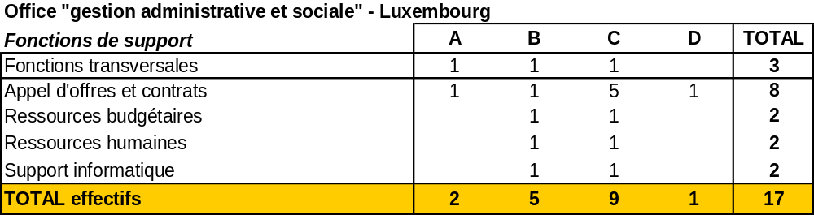
Pour ces fonctions de support l’impact pour l’Office en terme de personnel serait le suivant :

Voir détail de l’analyse dans la partie I. Fonctions de support

Synthèse des principaux dysfonctionnements et des conséquences d'une optimisation
Unité (n°) | Dysfonctionnement | Besoin de ressources complémentaires | Economie de ressources | Solde
L2 (1) | Un manque de surface financière qui débouche sur une politique immobilière coûteuse | Aucun impact en matière de ressources humaines | Idem | -
L2 (2) | Des ressources propres insuffisantes en spécialistes des questions immobilières | Recrutement plus aisé de contractuels spécialisés | Aucun impact

L2 (3) | Des modalités de gestion des mandats de négociation contraignantes | Aucun impact en matière de ressources humaines | Idem | -
L3 (1) | Une interface perfectible entre L2 et L3 | Aucun impact en matière de ressources humaines | Idem | -
L3 (2) | Une procédure budgétaire lourde | Aucun impact en matière de ressources humaines | Idem | -
L3 (3) | L'absence de procédures d'achat électronique | Aucun impact en matière de ressources humaines | Idem | -
L3 (4) | Un nombre de contrats de prestation de travaux important et des compétences en matière de contrôle des prestataires pas toujours bien adaptées | Recrutement plus aisé de contractuels spécialisés | Aucun impact
L4 | Incorporation du bureau d’accueil au centre de gestion Luxembourg de l’Office des droits du statut | Le transfert du bureau d’accueil à l’Office du statut devrait nécessiter le départ de deux postes (C et D) à l’Office des droits du statut |  | -1C, - 1D
Economie/Surcoût intégré au coût de l’Office ci-dessous
Non chiffré car incertain (ou hypothétique à chiffrer pour le moment)

Répartition du personnel fonctionnaire/agent contractuel de droit public et situation à terme du coût de l’Office

DG ADMIN – Périmètre des activités de «gestion administrative et sociale» (Luxembourg) - situation actuelle (nombre de personnes et coût) - Tableau n°1
Le tableau ci-après présente la situation des unités dans le périmètre des unités de «gestion administrative et sociale» (Luxembourg), et notamment :
  - Les fonctions de support actuelles (effectif et coût).
Les effectifs des fonctions de support ont été répartis par périmètre, en fonction de l’activité et des effectifs (cf. I. Fonctions de support. Les coûts ont ensuite été déduits des coûts individuels indiqués en annexe).
  - Les effectifs actuels des unités opérationnelles (L2, L3, L4 – hors activité d’entrée en service) déterminées comme étant dans le périmètre «gestion administrative et sociale» à Luxembourg, le coût correspondant étant déduit des hypothèses indiquées en annexe.

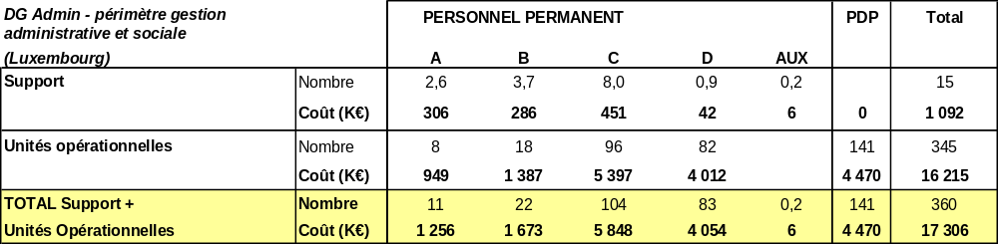
Notes :
  - Les coûts de personnel n’intègrent pas le coût des infrastructures (cf. Annexe pour le détail de ces coûts de personnel),
  - PDP : Personnel de Droit Privé,
  - Les effectifs des fonctions de support présentées ci-dessus sont un pourcentage des fonctions de support actuelles à la DG ADMIN (afin d’être le plus cohérent possible avec la réalité, ces chiffres n’ont pas été arrondis à l’unité),
  - Les chiffres totaux sont arrondis à l’unité la plus proche.

DG ADMIN – Périmètre des activités «gestion administrative et sociale» (Luxembourg) – situation optimisée (Tableau n°2)

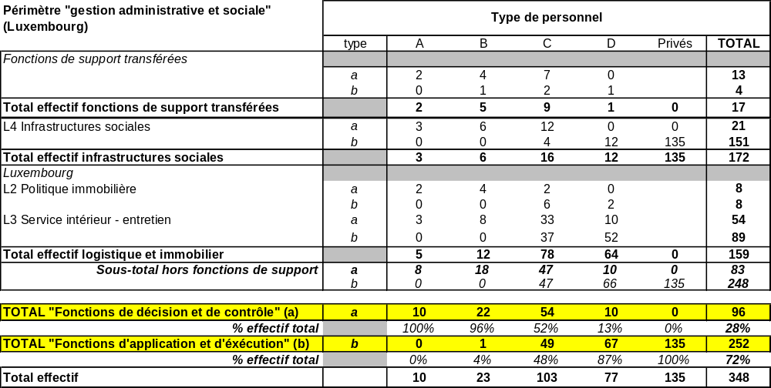
Le tableau ci-dessous est un tableau intermédiaire présentant une situation actuelle optimisée sous le périmètre des activités de « gestion administrative et sociale » (L2, L3, L4 – hors activité d’entrée en service).

Il présente :
  - les fonctions de support autonomes envisagées pour le périmètre,
  - les effectifs des unités opérationnelles optimisés,
  - la répartition du personnel actuel optimisé en fonction de la nature des activités de celui-ci (a : fonctions de décision et de contrôle ; b : fonctions d’application et d’exécution)
Le personnel est présenté par type de personnel selon le statut actuel des personnes effectuant ces tâches.
A terme, au sein des Offices (cf. 3.3) :
  - les fonctions de décision et de contrôle exercées actuellement par du personnel de catégorie A, B, C ou D seront assurées par du personnel fonctionnaire de même catégorie,
  - les fonctions d’application et d’exécution exercées actuellement par du personnel de catégorie A, B, C ou D seront assurées par du personnel contractuel de droit public de même catégorie,
  - les fonctions d’exécution et d’application exercées par du personnel de droit privé est maintenu dans les tableaux sous ce même statut de droit privé. L’impact de leur passage en contractuels de droit public a été chiffré séparément (cf. 3.5).

Note : Bien que la catégorie D soit amenée à disparaître dans le cadre de réforme du statut, nous l’avons maintenue au sein des Offices afin de pouvoir comparer à champs constants la situation actuelle et la situation à terme.

Office « gestion administrative et sociale » (Luxembourg) – situation à terme (nombre de personnes et coût) – Tableau n°3

La répartition entre les deux types de fonctions indiquées ci-dessus (tableau n°2) permet (sur la base des coûts indiqués en annexe) de déduire le coût total de l’Office, y compris les fonctions de support propres à celui-ci.
Le tableau ci-dessous présente donc la situation de l’Office de «Gestion administrative et sociale» et notamment :
  - les fonctions de support dont l’effectif a été réparti par type de personnel (cf I. Fonctions de support) et valorisé selon les hypothèses en annexe.
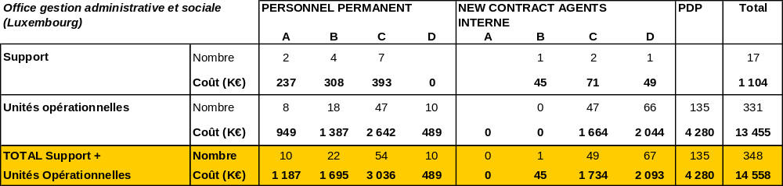
  - les effectifs des unités opérationnelles, par type de personnel, valorisés selon les hypothèses en annexe.
Il s’agit d’une situation de l’Office constituant un objectif « à terme ».

Notes :
  - Les coûts de personnel n’intègrent pas le coût des infrastructures (cf. Annexe pour le détail de ces coûts de personnel).
  - PDP : Personnel de Droit Privé (estimation au prorata de l’effectif).

Office « gestion administrative et sociale » (Luxembourg) – comparaison du nombre de postes des unités opérationnelles (Tableau n°4)
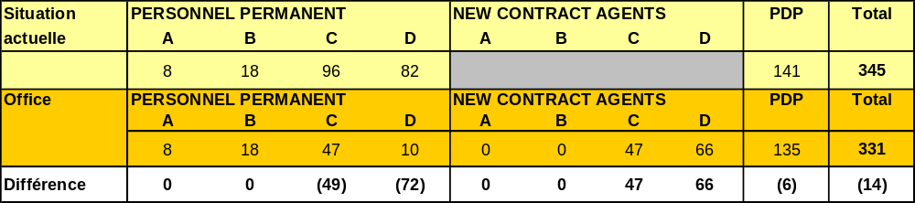
Le tableau ci-dessous présente une comparaison déduite des précédents tableaux (tableau n°1 et tableau n°3) permettant de comparer les effectifs des unités opérationnelles dans la situation actuelle avec la situation à terme après mise en place de l’Office.

Coût de fonctionnement de l’Office et impact financier induit (Tableau n°5)
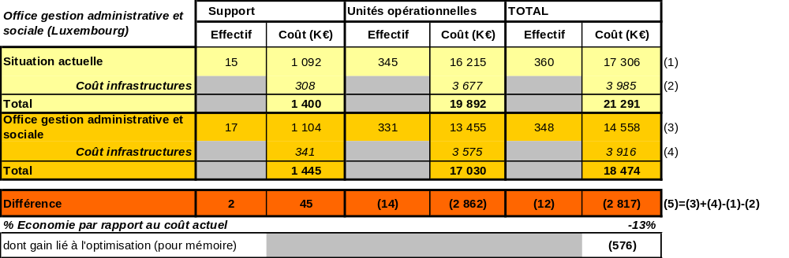
Le tableau ci-dessous présente une comparaison des coûts des deux situations : situation actuelle à la DG ADMIN et situation après la mise en place de l’Office1.

Note : Afin de présenter une situation des coûts la plus représentative possible, les coûts présentés intègrent également le coût des infrastructures tels que définis en annexe (cf. J. ANNEXES).

Par comparaison du coût à terme de l’Office (Tableau n°3) avec le coût actuel (Tableau n°1), nous avons déduit la différence en matière d’effectifs et de coût des deux situations.
Dans le cas de l’Office de « Gestion administrative et sociale» :
  - le gain potentiel est donc de 2,8 M€, soit une économie de 13 % par rapport au coût actuel,
  - le gain en coût de personnel lié à l’optimisation (suppression de l’Economat) est de 0,6 M€ sur le total de 2,8 M€.
La variation des effectifs de support (+2 personnes) provient :
  - de la nécessité de disposer d’un chef d’unité et de son secrétariat pour l’unité de support ainsi créée : +2 personnes,
  - de nouveaux effectifs pour l’antenne de fonction de support pour l’informatique : +2 personnes,
  - du maintient à la DG Admin des effectifs importants d’encadrement de l’unité : - 2 personnes.
Sur les 17 postes à terme nécessaires pour les fonctions de support, 9 pourront être issus des fonctions de support de la DG ADMIN et 8 devront faire l'objet d'un nouveau recrutement (estimation du coût de ces 8 recrutements : 0,6 M€ - hors coûts d’infrastructures).

Enfin, afin d’harmoniser pour une même fonction les différents statuts, il nous semble important de limiter, au sein des Offices le nombre de ceux-ci, et ainsi de n’avoir à terme que deux types de statuts : fonctionnaires ou contractuels de droit public.
Or, l’unité L4 emploie actuellement 141 personnes sous contrat de droit privé luxembourgeois (effectif optimisé : 135 personnes), pour :
  - la restauration : 56 personnes,
  - le Centre Polyvalent Enfance (CPE) : 77 personnes,
  - les autres infrastructures sociales : 2 personnes.
Hors restauration, le coût des 79 personnes (tous à temps plein), au prorata de l’effectif optimisé est d’environ 2,2 M€ (soit un coût individuel de 28 K€).
Il s’agit majoritairement d’équivalents C (à l’exception de deux personnels B et d’un D). Le coût de l’occupation de ces fonctions par du personnel contractuel équivalent serait donc de 2,8 M€ (=2x45+ 76x35 + 1x31), soit un coût supplémentaire d’environ 0,6 M€1.

Eléments de reporting (indicateurs) à suivre

Politiques immobilières
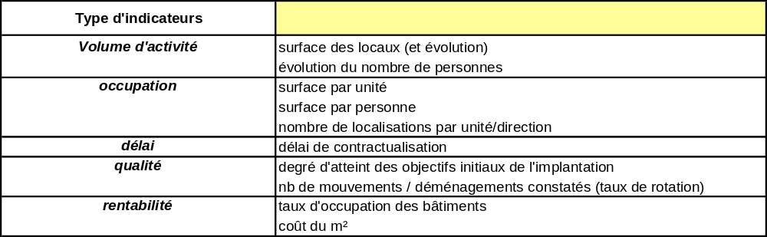

Service intérieur
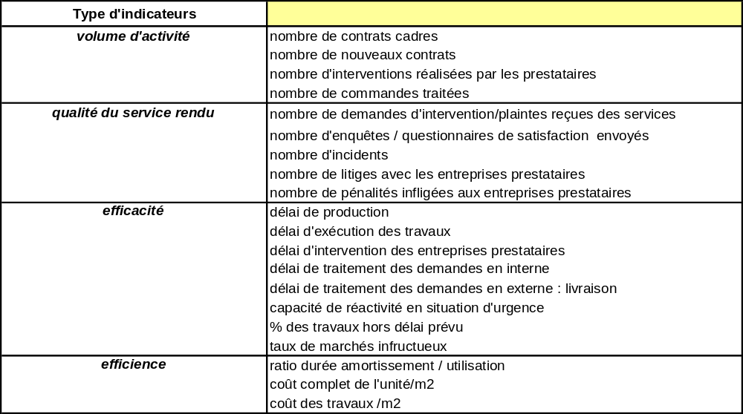

Infrastructures sociales (CPE)

Infrastructures sociales (Restauration collective)

Note : Ces indicateurs sont des indicateurs de « premier niveau « qui peuvent être recoupés entre eux pour une analyse plus fine.
Efficacité : capacité de l’unité à atteindre ses objectifs (résultats/objectifs)
Efficience : capacité de l’unité à atteindre ses objectifs à moindre coût (moyens engagées/résultats)

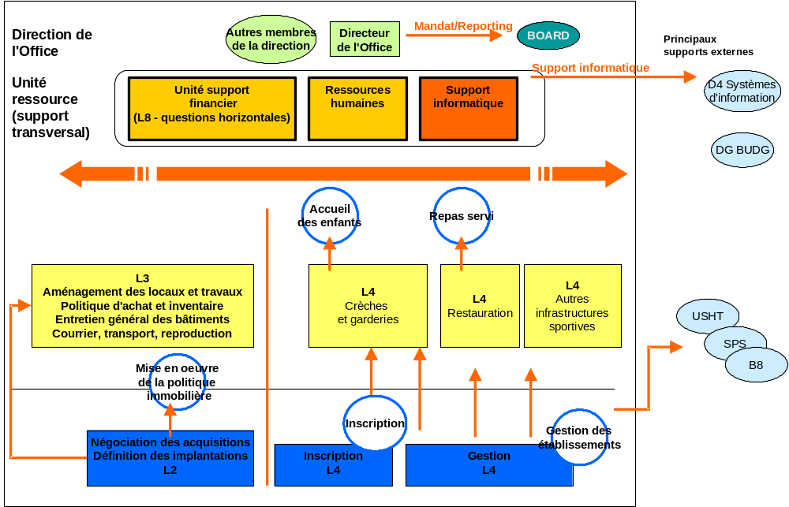
Conclusion

De même qu’à Bruxelles, l’Office de gestion administrative et sociale semble justifié par :
    - les gains opérationnels à attendre pour don activité de politique immobilière et de sources de supports (L2/L3),
    - la visibilité accrue d’un pôle social dont le fonctionnement déjà inter-institutionnel ne pourra que gagner en cohérence.
Il doit être noté qu’une réflexion spécifique a été conduite à Luxembourg sur la faisabilité d’un Office inter-institutionnel pour l’immobilier. Ce groupe de réflexion met en évidence des approches différentes pour les Institutions concernées (Parlement Européen, Commission, Cour de Justice, Cour des Comptes).
La gestion quotidienne des immeubles ne fait à ce stade l’objet d’aucun consensus. La gestion de projets immobiliers nouveaux en revanche pourrait donner lieu à une coopération inter-institutionnelle dont le premier pas semble être un recours « à la carte » à des services assurés par un Office inter-institutionnel.
La mise en place de l’Office permettrait de générer un gain potentiel de 13% par rapport au coût actuel.

Luxembourg - L2 Politique immobilière

Description du principal cycle de projet

Process actuels
L'unité L2 est chargée de la mise en oeuvre de la politique immobilière sur le site de Luxembourg. Elle assume la responsabilité du suivi et de l'analyse des besoins de la Commission, mais aussi la gestion des relations avec les promoteurs et le suivi des conditions d'implantation des services dans les bâtiments utilisés.
L'unité L2 effectue ainsi des travaux similaires à ceux de l'unité C1 sur le site de Bruxelles :
- La gestion par DG de l'espace, et des modalités d'occupation des locaux,
- La gestion et négociation des infrastructures immobilières,
- La gestion des crédits : loyers, aménagements spécifiques initiaux des immeubles (télégestion, câblage, cloisonnement...), assistance technique, sécurité, hygiène sur les lieux de travail.
La gestion de l'espace n'étant pas suffisamment significative (en matière de ressources) pour faire l'objet d'un cycle, nous avons identifié en priorité le cycle gestion et mise en oeuvre de la politique immobilière.

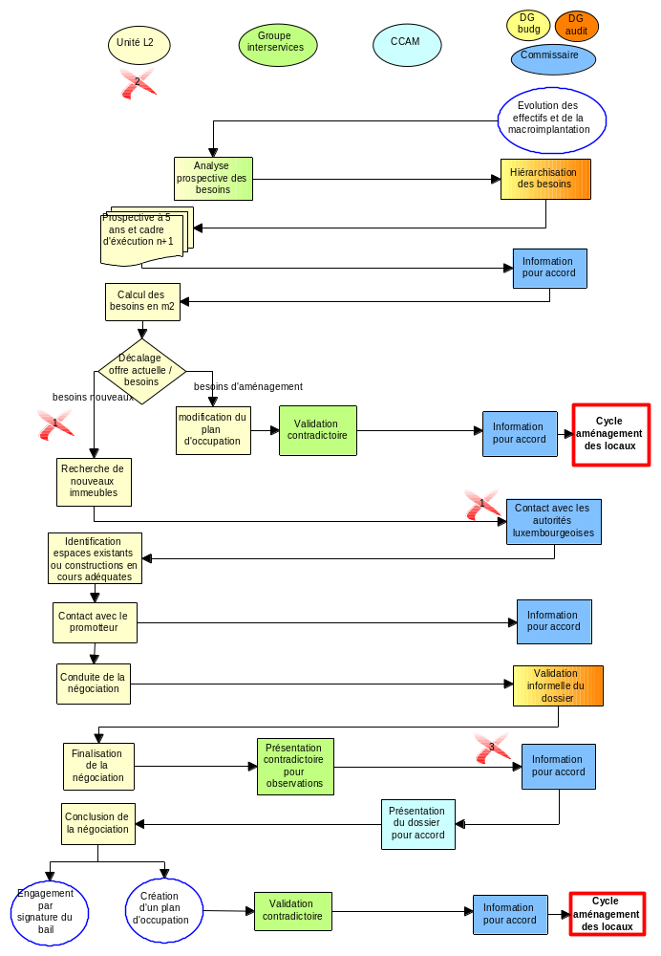
Mise en oeuvre de la politique immobilière
Principaux constats :
- Le cycle global de la mise à disposition de nouveaux locaux immobiliers est scindé entre L2 chargée de la recherche de nouveaux bâtiments et de la contractualisation et L3 chargée de l’aménagement des locaux.
- Les principaux points de décision et de contrôles sont cohérents, correctement positionnés et affectés de manière adéquate en personnel.
Ainsi, les points de décision et d’engagement financiers/juridiques sont :
  - le directeur L pour les orientations et engagements financiers supérieurs à 50 000 €,
  - la DG ADMIN pour les engagements juridiques,
  - les DG BUDG/AUDIT pour tout projet de location achat,
  - la CCAM pour tout projet de location achat,
  - l’autorité budgétaire pour tout projet d’achat immobilier,
  - l’unité L8 pour le suivi de l’exécution budgétaire.
- Le service délivré estimé à ce stade est globalement satisfaisant même si :
  - l’unité peut rencontrer des difficultés à combler les besoins des unités, l’offre immobilière étant réduite et le coût de l’immobilier élevé à Luxembourg,
  - l’unité ne dispose pas d’outils spécifiques de mesure de l’efficacité du service.

Points de dysfonctionnement et optimisation
- Dysfonctionnement n°1 : un manque de surface financière qui débouche sur une politique immobilière coûteuse

Constat
La Commission, contrairement à Bruxelles où elle possède certains de ses bâtiments, est exclusivement locataire sur le site de Luxembourg.

Analyse critique
Or, la location, d'après les études menées par la cellule d'audit interne, est bien plus coûteuse que l'acquisition des bâtiments, solution que la Commission n'a pas pu utiliser, en raison de l'impossibilité de s'endetter, prévue par le règlement financier.
Ainsi, la pénurie relative du marché de l'immobilier à Luxembourg, et en conséquence le coût de location, pèse également sur les prix assumés.
En outre, la Commission à Luxembourg ne dispose d’aucun accord à moyen terme avec les autorités luxembourgeoises qui pourrait lui permettre d’accéder plus rapidement à ses besoins.

Recommandation
Un accord global de siège établi au niveau politique pourrait permettre une meilleure adéquation aux besoins immobiliers. La définition de la politique immobilière s'en trouverait facilitée ainsi que la préparation d'un cadre et d'un programme de travail pluriannuels.

- Dysfonctionnement n°2 : des ressources propres insuffisantes en spécialistes des questions immobilières

Constat
Le manque de profils techniques au sein de l'unité a été identifié comme l'une des principales contraintes rencontrées par L2 dans l'exercice des missions qui lui ont été confiées.

Analyse critique
Notamment, l'unité ne dispose ainsi d'aucun juriste entièrement consacré à la conduite des négociations avec les promoteurs, ni d'architectes ou d'ingénieurs en construction susceptibles d'intervenir dans la définition des standards techniques à respecter en matière de sélection des bâtiments susceptibles d'accueillir les services de la Commission.
Or la mise en oeuvre des nouveaux projets (devenir du bâtiment Jean Monnet, création d'un nouveau Data Centre pour la Direction Informatique) exige un redimensionnement de l'unité, pour absorber l'ensemble de la charge de travail générée par ces travaux.

Recommandation
L'expertise technique est essentielle à la conduite efficace d'une politique immobilière. La Commission doit pouvoir se doter d'experts sur un domaine où les implications financières sont très lourdes. Un recrutement à un grade élevé permettrait peut-être de recruter des profils adéquats (avec statut fonctionnaire ou contractuel). Le tableau des effectifs devra le cas échéant intégrer cette contrainte.
- Dysfonctionnement n°3 : des modalités de gestion des mandats de négociation contraignantes

Constat
Soumise à un cadre budgétaire annuel, L2 ne peut pas s'engager sur des prix de location à plus d'un an, ce qui la limite dans ses négociations avec les promoteurs.

Analyse critique
En outre, le nombre important de niveaux de validation différents tend à alourdir la procédure (dans certains cas, elle peut durer jusqu'à un an), d'autant que L2 ne dispose pas toujours d'un mandat de négociation clair.
Ceci a pour conséquence des pertes de négociations mais aussi des surcoûts en termes de gestion des possibilités d'implantations.

Recommandation
La Commission doit pouvoir bénéficier de sa taille (et cela d'autant plus que d'autres Institutions pourraient se joindre à elle dans cette démarche) pour être en situation de force dans les négociations. L'Office doit être l'occasion de raccourcir le circuit de décision par la responsabilisation du directeur dans le respect du mandat qui lui a été confié.
Une programmation pluriannuelle intégrant le coût des locations en cours (avec coefficient contractuel ou légal d'actualisation) et le coût des locations prévisibles à venir (au vu du mandat de négociation donné au directeur de l'office sur la base de l'analyse des besoins) permettrait de disposer d'une appréciation à terme du coût des immeubles et faciliterait la négociation en faveur de la Commission. Elle serait par ailleurs un véritable outil de précision et de transparence budgétaire.

Conséquences de la mise en place des recommandations ou pistes d’optimisation

Dysfonctionnement n° | Recommandation | Impact en matière de ressources humaines
1 | Négociation d’un accord global de siège | Aucun impact en matière de ressources humaines
2 | Recrutement d’experts techniques immobiliers | Nécessité d’embauche de cadres A
3 | Mise en place d’une programmation pluriannuelle | Aucun impact en matière de ressources humaines

Personnel affecté au service et répartition « Fonctions de décision et de contrôle / Fonctions d’application et d’exécution »

Situation actuelle de l'activité
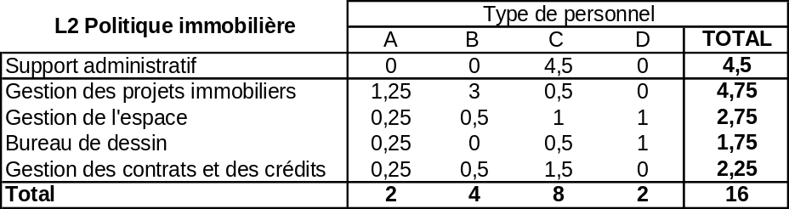

Nous n’avons pas identifié de possibilité marquante d’optimisation des effectifs en dehors d’un développement de l’inter-institutionnalité.

Grille de critères

Critères généraux | Critères complémentaires ou spécifiques à l’activité
Encadrement (unité et secteurs) | Expertise technique
Détermination des règles, normes et procédures | Confidentialité
Contrôle de niveau supérieur | Négociation
Engagement financier | Gestion des contrats et crédits

La Communauté doit garder la pleine maîtrise administrative, technique, et financière des projets immobiliers. La répartition est donc basée sur la prise en compte des fonctions qui sont indispensables pour permettre à la Commission de conserver la maîtrise de la gestion de sa politique immobilière, et ce sans présager des recrutements qui peuvent s'avérer nécessaires pour renforcer en profils techniques les effectifs de l'unité.
Les activités du bureau de dessin et du service de gestion de l'espace, sont susceptibles d'être soumises au nouveau statut de contractuel temporaire, si cela permet de recruter du personnel suffisamment qualifié, sans perte de savoir-faire.

Proposition de répartition
L’application de ces critères à l’effectif optimisé de l’unité permet de déterminer le personnel attaché aux « fonctions de décision et de contrôle », et par différence celui attaché aux « fonctions d’application et d’exécution », pour chaque secteur.
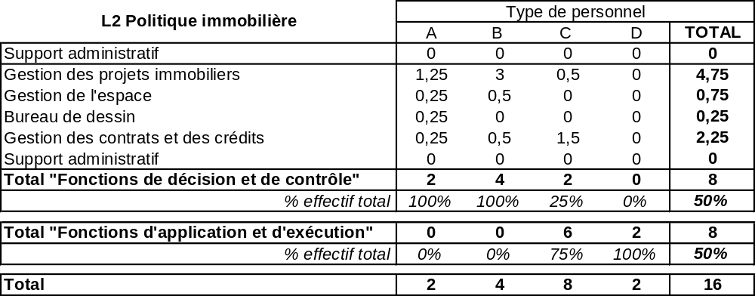

Indicateurs de performance

Eléments inter-institutionnels existant
Comme le soulignent les communications de l' « Inter-institutionnal working group on building policy », l'inter-institutionnalité est beaucoup plus avancée à Luxembourg qu'à Bruxelles. Des contacts réguliers sont ainsi entretenus avec les autres Institutions installées à Luxembourg (Cour de Justice, Cour des Comptes, Parlement européen, Banque européenne d'investissement, etc.), tandis que les infrastructures sociales sont déjà gérées de manière inter-institutionnelle.
Sur le site de Luxembourg, l'inter-institutionnalité semble en tout cas nécessaire afin d'atteindre une masse critique suffisante en termes de partenaires mais aussi de moyens financiers disponibles, et pour peser dans les négociations immobilières.
L' « Inter-institutionnal working group on building policy » insiste en tout cas sur la nécessité de s'engager sur la voie d'une harmonisation des procédures juridiques de contractualisation avec les promoteurs.
Néanmoins, l'intégration des autres Institutions au sein d'un Office inter-institutionnel de gestion administrative et sociale pourrait contribuer à allonger la durée de validation des choix d'implantations immobilières, faute de l'existence d'une procédure d'arbitrage claire entre les priorités des différentes directions en matière d'allocation des surfaces disponibles.
Une implication d'autres Institutions milite ainsi pour une forte responsabilisation du directeur de l'Office sur la base d'un mandat annuel détaillé fixant notamment, sur proposition du directeur, le nombre de mètres carrés à rechercher et l'enveloppe budgétaire allouée. Les indicateurs de performance du reporting de l'Office devront rendre compte de l'efficience et de l'efficacité du directeur vis à vis de son mandat.

Mise en perspective de la création de l'Office
L'unité L2 a pour vocation de s'intégrer en tant que telle dans un Office de gestion administrative et sociale. La création de l'Office pose cependant la question des moyens qui lui seront accordés pour mettre en oeuvre la politique immobilière :
- Nos différents interlocuteurs insistent ainsi sur la nécessité de donner au directeur de l'Office un véritable mandat de gestion et de négociation de la politique immobilière, ainsi que les moyens de cette politique, en dotant celle-ci d'un budget à caractère pluriannuel, qui permette de s'engager sur la durée auprès des promoteurs. Ceci passe par la conclusion d'un accord de siège avec les autorités luxembourgeoises, voir d'un contrat cadre avec les promoteurs immobiliers.
- De plus, il semble nécessaire de donner à l'Office les moyens de recruter des profils de contractuels spécialisés dans les questions immobilières, si tant est que le marché de l'emploi luxembourgeois le permette.
- Enfin, il faudrait également s’assurer que l'Office dispose des moyens matériels suffisants, notamment informatiques dans le domaine de la construction, de l'architecture, de la gestion de l'espace.

Luxembourg- L3 Service intérieur et entretien

Principaux cycles de projet de l'unité

Process actuels
L'unité L3 regroupe des activités qui, à Bruxelles, sont éclatées entre trois unités distinctes :
- l'aménagement des locaux, et les travaux divers (électricité, HVAC,...) regroupés chez C2 à Bruxelles,
- l'inventaire et les achats, regroupés chez C3 à Bruxelles,
- les ateliers de reproduction, les huissiers, le courrier, les transports, et l'entretien général, que l'on trouve chez C4 à Bruxelles.
Nous avons ainsi isolé deux cycles de projet principaux :
- le cycle gestion des locaux, des travaux et de l'entretien courant,
- le cycle gestion des achats et des fournitures.

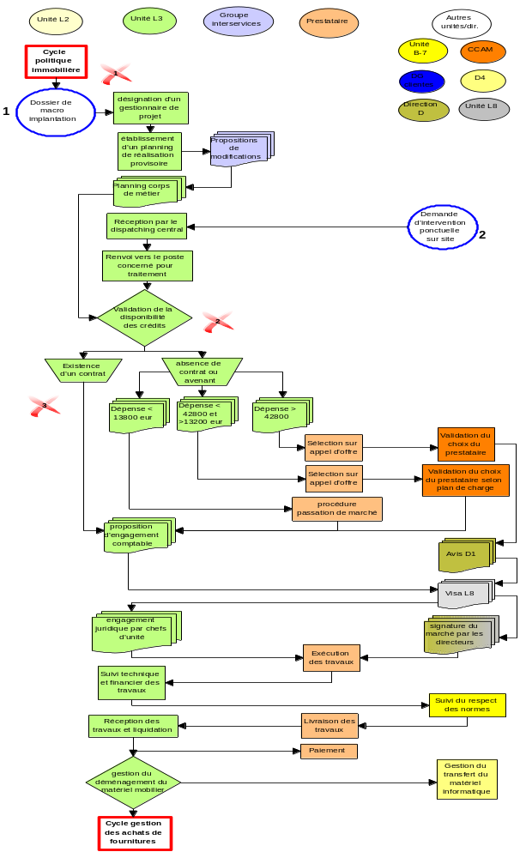
Gestion des locaux, des travaux et de l'entretien courant

Gestion des achats
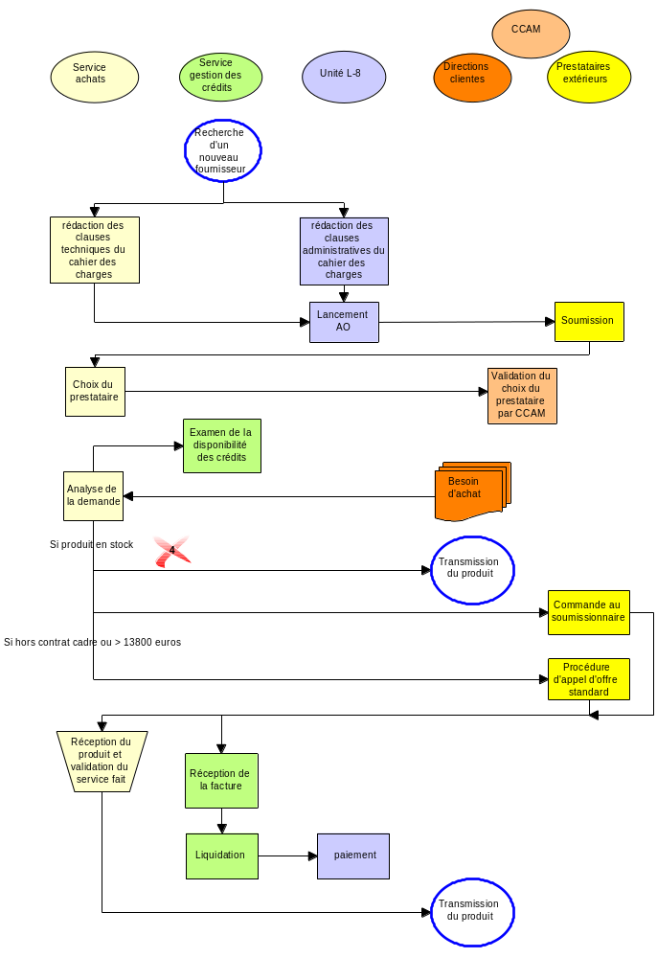

Principaux constats :
- Le cycle global de la mise à disposition de nouveaux locaux immobiliers est scindé entre L2 chargée de la recherche de nouveaux bâtiments et de la contractualisation et L3 chargée de l’aménagement des locaux.
- Au sein de l’unité, les principaux points de décision et de contrôles sont cohérents, correctement positionnés et affectés de manière adéquate en personnel. De nombreux contrôles sont opérés en dehors de l’unité dans le cadre de la contractualisation et des marchés.
Ainsi, les points de décision et d’engagement financiers/juridiques sont :
  - le directeur L pour les orientations et engagements financiers supérieurs à 50 000 €,
  - la DG ADMIN pour les engagements juridiques,
  - les DG BUDG /AUDIT pour le contrôle comptable,
  - la CCAM pour tout marché et contrat cadre (fonction des seuils indiqués),
  - l’unité L8 pour le suivi de l’exécution budgétaire.
- Le service délivré estimé à ce stade est globalement satisfaisant même si :
  - celui-ci pourrait être amélioré par la mise en place d’outils électroniques, ce qui est le cas à Bruxelles (cf dysfonctionnements).
  - l’unité ne dispose pas d’outils spécifiques de mesure de l’efficacité du service.

Points de dysfonctionnement et optimisation
- Dysfonctionnement n°1 : une interface perfectible entre L2 et L3

Constat
L'interface existant entre L2 et L3 pour l'aménagement des nouveaux locaux n'est pas suffisamment intégrée, notamment lors de la définition des plans d'implantation des locaux, et de la négociation des standards techniques avec les promoteurs. En outre, il n'existe pas de logiciel commun permettant de gérer l'espace et l'aménagement des locaux de L1 à L2 au travers d'une base informatique commune.

Analyse critique
Cette séparation et surtout l’implication en aval de L3 ne permet pas de posséder au mieux les éléments de négociation techniques, en vu d’un futur aménagement. L2 ne possède pas l’ensemble des connaissances d’aménagement nécessaires pour pouvoir négocier à bon escient avec les promoteurs à ce sujet. Des coûts importants peuvent ensuite être engendrés par manque de prévision (climatisation, réseaux, etc.).

Recommandations
  - La négociation avec les prestataires doit être l'occasion d'une réunion d'échange entre L2 et L3 afin d'assurer la livraison d'un immeuble parfaitement adapté.
  - Etudier le coût d'acquisition ou de création d'une application commune pour Bruxelles et Luxembourg et couvrant les besoins de planning pour la gestion tant de l'espace (L2) que des aménagements (L3).

- Dysfonctionnement n°2 : une procédure budgétaire lourde

Constat
La procédure budgétaire actuelle est longue et implique de nombreux visas et contrôles procéduraux, notamment lors de la conclusion de contrats cadres. Ceci a tendance à gêner l'exécution des prestations et à retarder l'action de l'unité.

Analyse critique
Des délais importants de contractualisation peuvent nuire à l ‘efficacité du service rendu.

Recommandations
La mise en place de l’Office devra, par une plus grande autonomie budgétaire sous contrôle de la DG BUDG, réduire les circuits de décision et le nombre de visas différents nécessaires (notamment en regroupant ses visas nécessaires au sein de l’Office).
- Dysfonctionnement n°3 : Un nombre de contrats de prestation de travaux importants et des compétences en matière de contrôle des prestataires pas toujours bien adaptées

Constat
La Commission dispose de contrats de prestations de services nombreux sur le site de Luxembourg.

Analyse critique
Cela génère une charge de travail importante en termes de suivi et d'encadrement des travaux des contractants et impose le maintien d'un noyau de contrôle étendu au sein de l'unité, disposant de compétences techniques fortes. Or actuellement, les expertises existant au sein de l'unité ne correspondent pas toujours aux besoins, faute de recrutements clairement adaptés et donc de compétences disponibles.

Recommandations
  - Assurer une adéquation optimale des postes
  - Recruter à l'extérieur les qualifications techniques nécessaires éventuellement par des recrutements de haut de grille de la Commission (avec aménagement conséquent du tableau des effectifs pour du personnel fonctionnaire) ou en profitant du nouveau statut de contractuel plus souple pour recruter à des niveaux de rémunération différents.
- Dysfonctionnement n°4 : l'absence de procédures d'achat électronique

Constat
Contrairement à l'unité correspondante sur le site de Bruxelles, qui dispose d'un catalogue d'achat en ligne pour les fournitures courantes, le site de Luxembourg fonctionne encore avec des procédures d'achats et de commandes standards.

Analyse critique
Cette absence est extrêmement coûteuse, notamment pour les petits achats.

Recommandation
Le rattachement au système de Bruxelles ou la mise en place d'un système équivalent à Luxembourg constitue donc une possibilité susceptible de générer des économies d'échelle.

Conséquences de la mise en place des recommandations ou pistes d’optimisation

Dysfonctionnement n° | Recommandation | Impact en matière de ressources humaines
1 | Implication en amont de L3 lors du choix de nouveaux bâtiments | Aucun impact en matière de ressources humaines
2 | Intégration plus importante des visas nécessaires à la contractualisation au sein de l’Office | Aucun impact en matière de ressources humaines
3 | Recrutement de cadres à forte expertise technique | Nécessité d’embauche d’un ou de deux cadres A ou B
4 | Mise en place d’un catalogue d’achats en ligne | Aucun impact en matière de ressources humaines

Personnel affecté au service et répartition « Fonctions de décision et de contrôle / Fonctions d’application et d’exécution »

Situation actuelle de l'activité
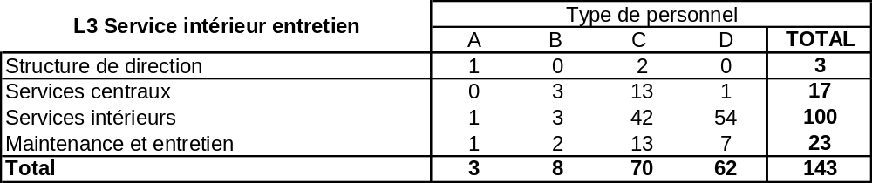

Grille de critères

Critères généraux | Critères complémentaires ou spécifiques à l’activité
Encadrement (unité et secteurs) | Expertise technique
Détermination des règles, normes et procédures (1) | Confidentialité
Contrôle de niveau supérieur | Négociation
Engagement financier | Gestion des contrats (1) et crédits (2)
- Tâches de suivi des prestataires, dans le cadre des travaux d'entretien et d'aménagement des locaux, qui conditionnent l'autonomie de la Commission par rapport aux contractants.
- Ensemble des tâches de gestion des crédits, qui conditionnent l'indépendance de la Commission, mais aussi la gestion de la TVA.

Proposition de répartition
L’application de ces critères à l’effectif optimisé de l’unité permet de déterminer le personnel attaché aux « fonctions de décision et de contrôle », et par différence celui attaché aux « fonctions d’application et d’exécution », pour chaque secteur.

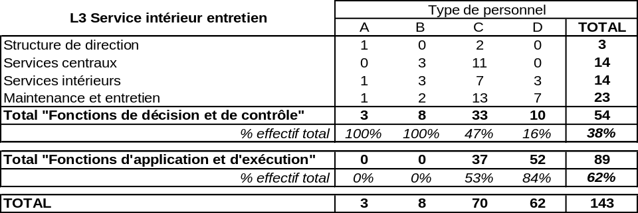
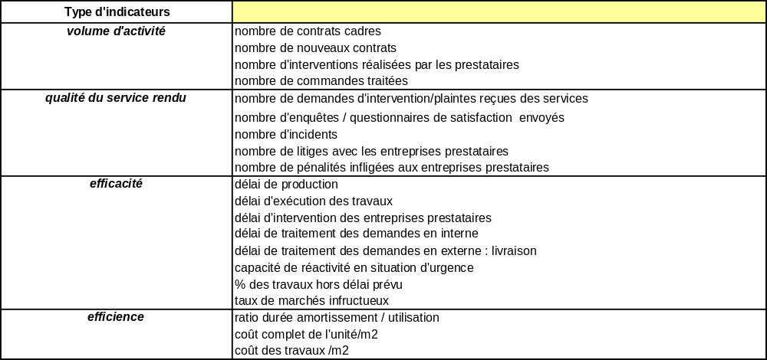
Indicateurs de performance

Eléments inter-institutionnels existants ou à prendre en compte au niveau de l’activité
A l'heure actuelle, les relations inter-institutionnelles principales sont celles qui sont entretenues avec Eurostat dans le cadre de l'impression de certains de ses travaux.
En outre, la Commission gère déjà l'achat des fournitures de bureau et des prestations de services pour d'autres Institutions de Luxembourg.
La mise en place d'une Office inter-institutionnel est donc l'occasion d'acquérir une taille critique qui devrait permettre de faire des économies d'échelle. Ceci passe néanmoins par le renforcement des profils techniques de l'unité qui sont actuellement insuffisants. Assurer ainsi une forte technicité au sein de l'office renforcera la capacité d'attraction vers les autres Institutions.
Un renforcement de l'inter-institutionnalité est donc plus facilement envisageable sur Luxembourg qu'à Bruxelles, en raison notamment d'une plus grande pratique (les équipements sociaux sont ainsi gérés en commun). Cela pourrait permettre, par des procédures d'achat groupé :
  - d'accroître les économies d'échelle,
  - d'améliorer les procédures de gestion de stock,
  - de diminuer les coûts de gestion administrative.
L'’inter-institutionnal working group on building policy" préconise ainsi d'étudier la possibilité pour toute Institution communautaire de se rattacher à un contrat existant au sein d'une autre Institution qui serait plus favorable que celui auquel elle est soumise et la mise en place de catalogues électroniques qui pourraient être communs.

Mise en perspective de la création de l'Office
Trois constatations principales s'imposent à la suite de nos entretiens portant sur la mise en place de l'Office :
- L’Office sera l'occasion d'offrir des services supplémentaires et d'améliorer l'efficacité de l'unité du fait du regroupement des moyens. En outre, il sera nécessaire de recruter des profils spécialisés sur les problématiques techniques rencontrées par l'unité dans le cadre du contrôle des prestataires de services. Or, ceci peut s'avérer difficile, au vu de la situation du marché de l'emploi à Luxembourg.
- Elle doit être l'occasion de se rapprocher du mode d'organisation de la gestion des achats en place à Bruxelles (catalogue électronique).
- Il conviendra d'harmoniser les pratiques en vue du passage à l'Office, notamment dans un cadre inter-institutionnel, car elles restent aujourd'hui assez diverses.

Luxembourg - L4 Infrastructures sociales

Description des principaux cycles de projet

Process actuels
L4 est chargée d’élaborer et de gérer la politique et les infrastructures sociales pour la Commission à Luxembourg. Elle gère ainsi les services sociaux aux fonctionnaires et personnes à charge ainsi que les infrastructures spécifiques.
On y distingue donc :
- la gestion des crèches et garderies
Les crèches et garderies sont regroupées au sein du CPE (Centre Polyvalent de l’Enfance). Sa gestion est assurée par le Parlement Européen et la Commission Européenne à Luxembourg, sous contrôle de deux comités paritaires : le Comité de gestion du CPE (CCPE) et le Comité des Activités Sociales (CAS).
Chaque Institution gère en totalité les structures d’accueil sous sa responsabilité (équipement, personnel, finances, etc.).
  - les crèches inter-institutionnelles (0-3 ans) - cf 1.1.1 a)).
Pour les crèches, c’est le Parlement qui assure la gestion totale de l’activité. La Commission ne gère aucune crèche :
    - La première (120 places) est gérée inter-institutionnellement par le Parlement Européen et est accessible au personnel de la Commission.
- Cinq autres crèches sont conventionnées avec le Parlement (128 places au total). Dans ce cas la gestion est plus simple, se résumant à une facturation du Parlement à la Commission (budget géré par L4) pour le paiement des factures relatives à l’occupation des places par les enfants du personnel de la Commission.
  - les garderies (3-6 ans) et le centre d’études (6-14 ans) – (cf. 1.1.1 b))
La Commission gère les garderies et le centre d’études au sein du CPE. Les garderies accueillent environ 350 enfants et le centre d’études environ 550 dans deux lieux différents.
Les dossiers d'admission sont présentés pour décision au Parlement européen en ce qui concerne la crèche et à la Commission pour la garderie/centre d'études. L'Institution décide pour ses secteurs respectifs de la conformité ou non la demande d'admission. Les cas difficiles sont soumis au CCPE pour avis.
Le règlement intérieur d'admission des secteurs crèches, garderies et centre d'études est unique. Toutefois, l'interprétation du règlement est laissée à l'appréciation de l'Institution qui gère le secteur : le Parlement Européen pour la crèche et la Commission pour la garderie et le centre d'études.
- la gestion de la restauration collective (cf. 1.1.2)
Anciennement situé à L3, ce secteur est depuis peu intégré à L4. Il gère plusieurs sites de restauration pour le personnel au sein des lieux de travail, comme les repas fournis au CPE ou au foyer européen et des entités plus petites (cafétérias, banquets, manifestations, etc.).

L’unité assure également la gestion d’autres activités sociales :
  - le bureau d’accueil (cf. 1.1.3) lors des arrivées des nouveaux personnels de la Commission à Luxembourg et pour l’information pratique,
  - l’assistance sociale.
A ce titre, les assistants sociaux de la Commission s'occupent entièrement du personnel de la Commission et de la Cour des comptes. Il y a un accord formel signé entre les deux Institutions.
Le Parlement européen, la Cour de justice et la Banque européenne d'investissements ont leurs propres assistants sociaux. Toutefois, il existe une grande coopération entre tous les assistants sociaux. Ils se réunissent régulièrement pour consultations, organisent des actions (prévention ou autres) en commun et assurent une formation à niveau inter-institutionnel.
  - le foyer européen,
  - le centre de santé (activités sportives),
  - un groupement d’achats de type Economat (comparable à Bruxelles (gestion par C6)), groupement entièrement fermé à partir de 2002, celui du Parlement assurant un service comparable, accessible au personnel de la Commission.
A ce titre, six employés privés du groupement d'achat ont été intégrés en 2002 dans les restaurants. Afin de rendre l'opération la plus neutre possible financièrement chacun s’est vu confier des travaux exécutés par des prestataires ou des intérimaires.
Ces dernières activités plus succinctes en ressources allouées ne font pas l’objet d’un cycle de projet détaillé au contraire des précédents cycles détaillés ci-après.

La gestion des crèches et garderies

La gestion des crèches
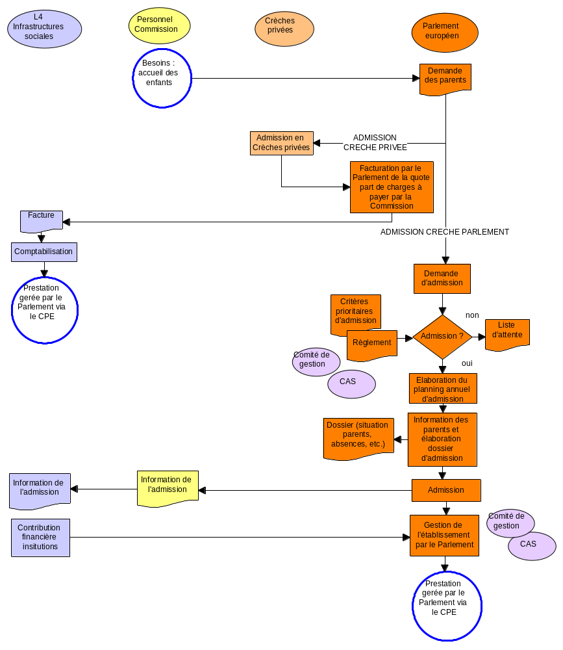
Les crèches sont entièrement gérées par le Parlement au sein du CPE. Il existe deux modes de gestion différents : l’entière sous-traitance à des crèches privées ou l’admission à la crèche du Parlement Européen.

La gestion des garderies et du centre d’étude (CPE)
Nous avons distingué deux « sous-cycles » différents :
  - l’inscription des enfants,
  - la gestion quotidienne des établissements.
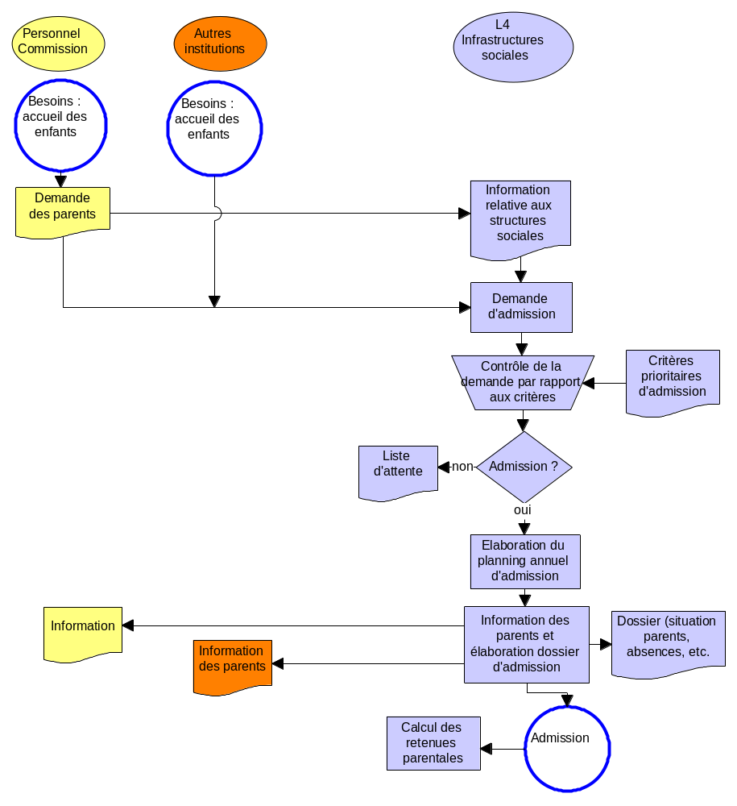
- L’inscription des enfants à la garderie/centre d’études

- La gestion quotidienne des établissements

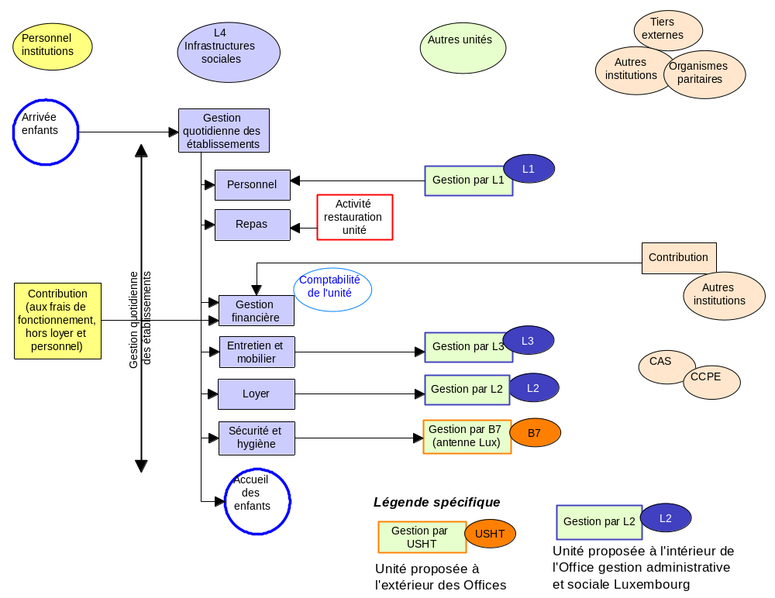

La restauration collective
Pour les infrastructures de restauration gérées par la Commission, on distingue :
- Les restaurants et cafétérias de la Commission auxquels les fonctionnaires des autres Institutions ont accès sans que ces dernières ne contribuent financièrement à leur budget,
- les restaurants de structure inter-institutionnelle (CPE, foyer européen) où le financement est partagé entre les différentes Institutions, y compris le personnel qui peut dépendre d’Institutions différentes.
Leur gestion par la Commission est comparable.

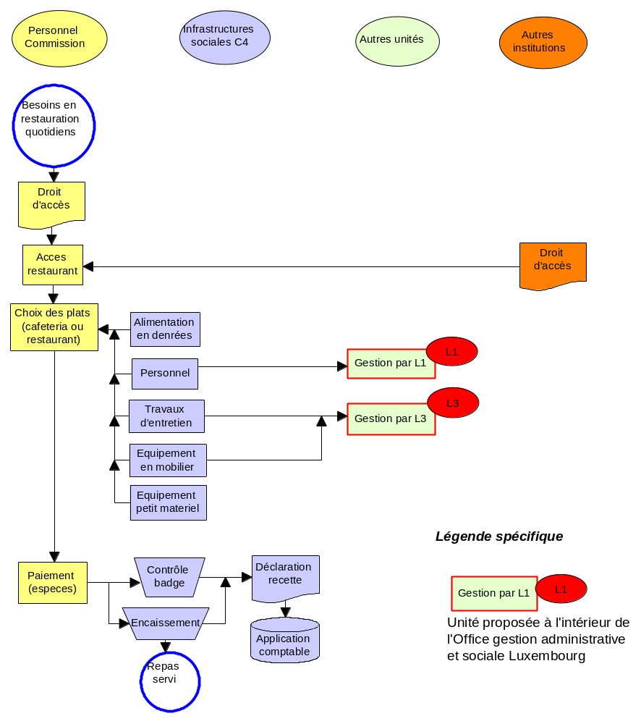
L4 gère ainsi les lignes budgétaires relatives aux « frais de fonctionnement courants des restaurants et cantines et achats de matériels divers » et aux « transformations courantes et exceptionnelles des installations des restaurants ».
Dans ce cadre, L4 assure la constitution et la préparation des dossiers en lien avec L3 (Section fournitures de bureaux, pour l’appel d’offres et la demande de prix). L4 est ensuite en charge de :
- l’engagement (dont la préparation est assurée par le gestionnaire de crédits de L4), validé par l’ordonnateur subdélégué de L4,
- l’envoi du bon de commande (service gestionnaire de L4),
- le contrôle de la facture (service gestionnaire technique de L4),
- l’établissement de l’ordre de paiement (gestionnaire des crédits de L4),
- la validation du paiement (ordonnateur subdélégué de L4).
Par ailleurs, le chef de l'unité L4 est ordonnateur subdélégué pour tout montant ne dépassant pas les 50.000 €.
Cette répartition garantit la correcte séparation des tâches et un correct niveau de contrôle.

La gestion des nouveaux entrants (accueil)
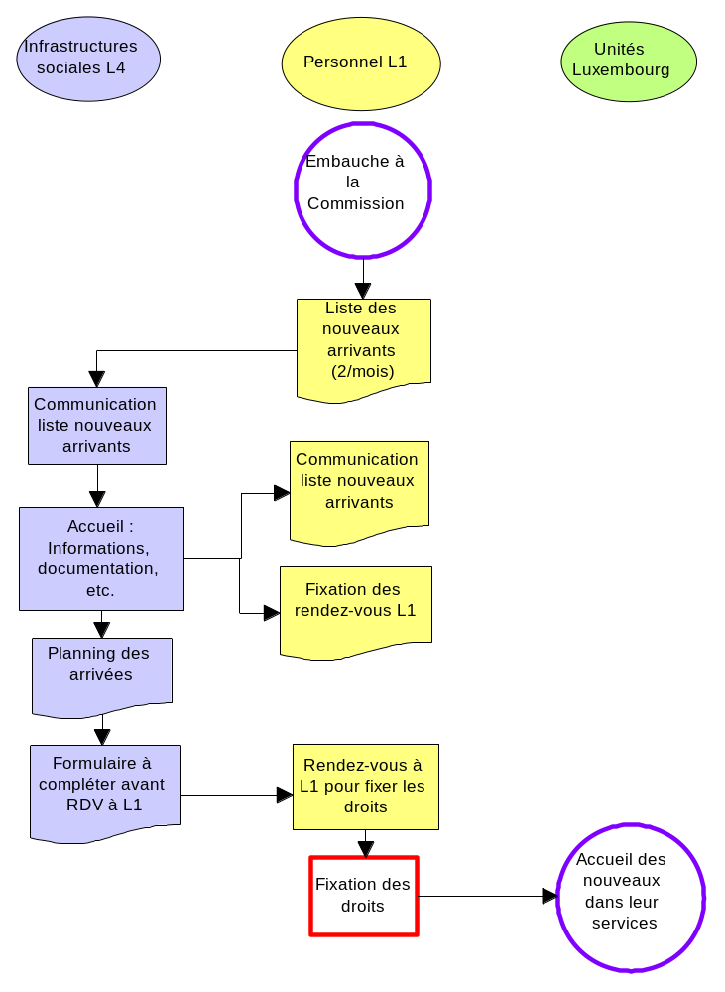
Plus largement que le cycle ci-dessous qui représente le cycle d’accueil des nouveaux arrivés, L4 gère également l’ensemble des activités relatives à divers services pratiques : courrier du personnel, petites annonces, affichage, médailles, renseignements pratiques divers.
Principaux constats :
- Il n’y a pas de rupture de cycle sur les activités gérées par L4. L’unité fait toutefois appel régulièrement aux compétences des autres unités de la Directions L (intégrées au même Office) principalement pour la gestion mobilière et immobilière des bâtiments occupés par ses activités.
- Cependant L4 gère également le cycle des entrées en service (assuré par B1 à Bruxelles) qui a un lien fonctionnel plus important avec l’Office des droits du Statut que l’Office de gestion administrative et sociale.
- Au sein de l’unité, du fait de cette importante cellule budgétaire, les principaux points de décision et de contrôles sont cohérents, correctement positionnés et affectés de manière adéquate en personnel.
- Le service délivré estimé à ce stade est globalement satisfaisant même si l’unité ne dispose pas d’outils spécifiques de mesure de l’efficacité du service délivré.

Points de dysfonctionnement et optimisation
Nous n’avons pas noté de dysfonctionnement significatif au cours des cycles de projets décris ci-dessus. Cependant, dans un cadre où la gestion et l’utilisation inter-institutionnelle des infrastructures sont plus développées qu’à Bruxelles, de nombreuses différences de modes de gestion ont été mises en évidence, sources de difficultés dans le cadre de l’intégration de l’unité à un Office :
  - Les crèches sont gérées directement ou indirectement par le Parlement : l’accord du Parlement pour intégrer leur gestion à l’Office conditionne la réussite du projet dans ce secteur.
La Banque Européenne d'Investissement (BEI) gère également sa propre crèche et un centre sportif.
  - Le personnel de restauration est composé d’une quarantaine de fonctionnaires, d’environ 140 personnes de statut privé et d’une quarantaine de personnes salariées du prestataire, à la différence de Bruxelles qui s’oriente de plus en plus vers une externalisation forte. De même, le Parlement Européen a, dans ce secteur, un degré d’externalisation plus fort que la Commission à Luxembourg, ce qui posera des difficultés d’harmonisation dans le cadre d’un Office inter-institutionnel.
  - Le bureau d’accueil est propre à chaque Institution et l’inter-institutionnalité et est peu développé dans ce domaine (le Parlement a son propre circuit, comparable, mais plus développé via un Intranet).
Le bureau d’accueil est plus proche fonctionnellement de l’Office des droits du statut (idem pour celui de Bruxelles à B1).

Conséquences de la mise en place des recommandations ou pistes d’optimisation

Recommandation | Impact en matière de ressources humaines
Incorporation du bureau d’accueil au centre de gestion Luxembourg de l’Office des droits du statut | L’effectif total du bureau d’accueil comprend 4 fonctionnaires (1B, 2C, 1D). Il est nécessaire de conserver un effectif au sein de L4 pour la gestion des actions sociales destinés au personnel (soit 1B +1C).  L’effectif transféré nécessaire pour le bureau est d’environ 1B+1C+1D. Le transfert devrait nécessiter un poste B complémentaire.

Personnel affecté et répartition « Fonctions de décision et de contrôle/Fonctions d’application et d’exécution »

Situation actuelle de l'activité
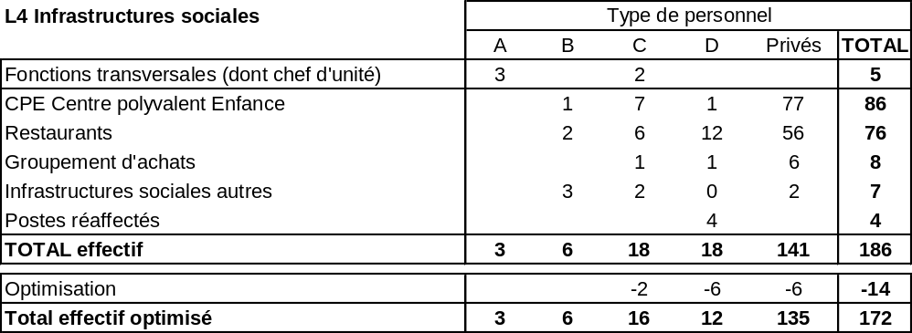
Notes :
- Autres infrastructures sociales : assistantes sociales, bureau d’accueil, centre de santé, foyer européen.
- Postes réaffectés : il s’agit de 1 poste de restauration et de 3 postes du groupement d’achats à réaffecter dans le cadre « abandon emplois ».
Le groupement d’achats a fermé le 31.12.01, les fonctionnaires ont été réaffectés au secteur restauration.
L’ensemble des postes aujourd’hui réaffectés du groupement achats peuvent donc constituer une source d’optimisation (9 postes).
- La seconde source d’optimisation provient du déplacement de l’activité de bureau d’accueil au centre de gestion de Luxembourg de l’Office des droits du statut (2 postes).

Grille de critères

Critères généraux | Critères complémentaires ou spécifiques à l’activité
Encadrement (unité et secteurs) | Cellule budgétaire
Détermination des règles, normes et procédures (1)
Contrôle de niveau supérieur (1)
Engagement financier
Notes :
      - Contrôle et d’évaluation (qualité, sécurité sanitaire, budget, achats, définition des conditions de vente et de production, etc.), supervision des contrats, gestion des appels d’offres.

Une grande partie de l’activité de L4 est déjà externalisée (notamment via les contrats d’éducateurs pour les garderies et le centre d’études) : 141 emplois privés de loi luxembourgeoise sur 186 au total. Le personnel du secteur restauration est cependant plus mixte : il est soit fonctionnaire (environ 20 personnes : cuisiniers, serveurs), personnel de droit luxembourgeois privé (56 personnes) ou salariés du prestataire de services pour les travaux non qualifiés (une quarantaine de personnes – ces derniers, non salariés par la Commission ne sont pas repris dans le tableau ci-dessous).

L’impact de la ré-intégration du personnel privé (hors restauration) a été évalué au sein de la synthèse de l’Office (Cf. (1)).

Proposition de répartition
L’application de ces critères à l’effectif optimisé de l’unité permet de déterminer le personnel attaché aux « fonctions de décision et de contrôle », et par différence celui attaché aux « fonctions d’application et d’exécution », pour chaque secteur.

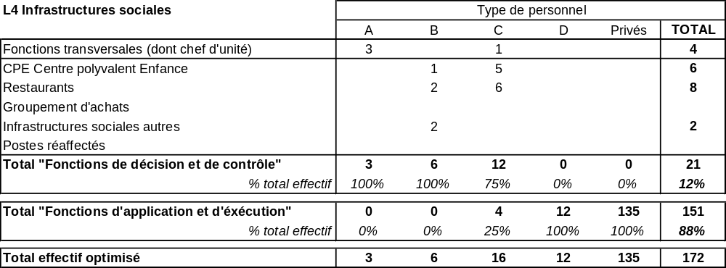

Indicateurs de performance

Activités du CPE
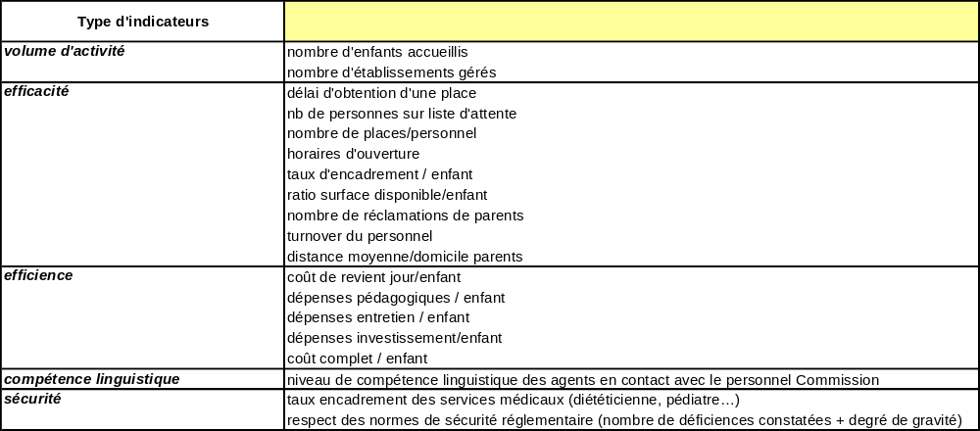

Activités de restauration

Entrées en service et information
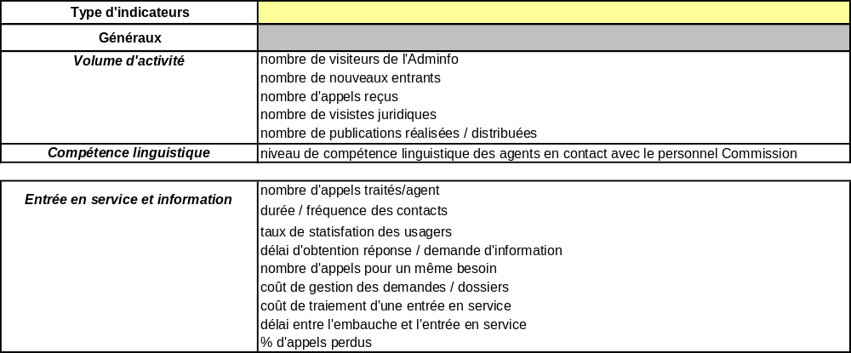

Eléments inter-institutionnels existants ou à prendre en compte au niveau de l’activité
Le degré d’inter-institutionnalité a précédemment été décrit par type d’activité. Rajoutons que le centre de santé, géré par la Commission, est également inter-institutionnel pour son utilisation, par l’ensemble du personnel des Institutions européennes.
Les infrastructures sociales à Luxembourg sont donc d’utilisation largement inter-institutionnelle mais la gestion reste assurée par une Institution, les autres participants au financement et à la définition de la politique sociale globale. Cet aspect est donc plus développé qu’à Bruxelles.
Ainsi, les comités supervisant ces activités (CAS et Comité de gestion du CPE (CCPE)) sont inter-institutionnels et paritaires.
Le Comité des Activités Sociales (CAS) :
- a un rôle consultatif pour toute question intéressant les actions collectives de nature sociale en faveur des fonctionnaires et agents et de leur famille,
- est composé paritairement de représentants des Administrations et Comités de Personnel et assure l’utilisation optimale des crédits et moyens mis à disposition par les Institutions et organes communautaires installés à Luxembourg pour la gestion commune des actions sociales d’intérêt général. Il détermine le budget (répartition par une quote-part des effectifs des Institutions), ainsi que la contribution parentale mais n’a pas de personnalité juridique ni de personnel. Il procède également à la répartition des fonds entre les acteurs sociaux concernés.
Il supervise ainsi de manière inter-institutionnelle le CPE, le cercle sportif, le cercle culturel, la bibliothèque de loisirs, le foyer européen, l’assistance juridique, les mouvements de jeunesse et aides familiales.
Sa présidence est tournante (son conseil est composé de deux sièges pour la Commission et le Parlement, un pour les autres Institutions) et fonctionne de manière efficace d’après le chef d’unité de L4.

Mise en perspective dans le cadre de la mise en place des Offices
- L’unité L4 regroupe, depuis l’intégration de la restauration, l’ensemble des activités de politique et d’infrastructures sociales de la Commission à Luxembourg. Il n’y a donc pas de synergie majeure à trouver avec d’autres unités à Luxembourg dans ce secteur (en comparaison des activités identiques à Bruxelles, l’unité L4 regroupe une partie des activités de B1 et de C6 à Bruxelles).
L’unité n’a cependant pas la taille critique suffisante pour pouvoir, seule à Luxembourg, constituer un Office « Politique et infrastructures Sociales ».
- L’Office doit avoir pour finalité de gérer également les crèches, aujourd’hui rattachées au Parlement, dans un cadre qui est identique à la garderie et au centre d’études, afin de constituer des économies et un pôle au sein de l’Office.
- Le circuit de contribution financière de la Commission à la Crèche du Parlement européen fonctionne via le compte de liaison.
La mise en place de l'Office faciliterait certainement les circuits si l'on considère qu'il n'y aura qu'un seul budget pour toutes les activités.
L4 gère exclusivement sa quote-part de budget pour les crèches privées. Le Parlement européen envoie une facture à chaque Institution. La mise en place de l'Office éviterait ce va et vient de factures puisqu'il n'y aurait qu'une seule facture à payer pour la globalité.
- Par ailleurs, le CAS constitue déjà un élément inter-institutionnel fort de gestion qui peut servir de support à la mise en place d’un Office. Avec la mise en place d’un board directif au sein d’un Office luxembourgeois, la position du CAS devrait être étudiée afin d'éviter une trop grande redondance avec le Board.
- Cependant, si les bases d’un Office inter-institutionnel existent, son autonomie doit être renforcée :
- Par l’indépendance budgétaire des crèches (AIPN, ordonnateur délégué, gestion tableau des effectifs pour le directeur de l’Office). Le Chef de l'unité L4 n'est pas AIPN et ne gère pas les tableaux des effectifs du CPE et ni de ceux du secteur de la restauration (la gestion des tableaux des effectifs est faite par l'unité du Personnel L1 et le directeur de L est AIPN). Ces prérogatives devraient à terme, être attribuées au directeur de l’Office.
- Une plus large autonomie financière dans le cadre de l’Office est souhaitable : il sera nécessaire de disposer d'un budget spécifique pour l'entretien, les travaux, le personnel et le loyer (ensemble des coûts de fonctionnement), pour faire à terme, des économies d’échelles avec le Parlement européen.

Unité hors Offices

Bruxelles - B2 Droits du statut

Description des principaux cycles de projet
La principale tâche de l’unité est d’assurer la responsabilité pour l’ensemble des questions juridiques en matière statutaire. A ce titre, les sujets abordés sont :

- les réclamations au titre de l'article 90§2 du statut introduites principalement par des fonctionnaires et des agents contractuels.
Ces réclamations portent sur l'ensemble des droits statutaires dont ceux concernant l'accès au statut d'agent des communautés européennes, la nomination, le classement de grade et d'échelon, les notations, les promotions, la position statutaire, le refus de demandes d'assistance, les obligations, les absences pour raison médicale, les décisions disciplinaires, et plus particulièrement concernant les futurs Offices, les allocations et indemnités, les coefficients correcteurs, les transferts, la couverture par le régime d'assurance maladie, les accidents, les pensions,
- les demandes du même type et notamment des demandes d'assistance au titre de l'article 24§1 du statut (assistance des fonctionnaires dans le cadre de poursuite contre les auteurs de menaces, outrages, etc. en raison de leur qualité et de leurs fonctions),
- les plaintes (en particulier du Médiateur européen mais aussi des réclamants et de leurs avocats) notamment sur les réponses aux réclamations,
- des questions/conseils sur l'application et l'interprétation du statut posés par les unités de la DG ADMIN et des autres DGs et par le personnel de l'Institution ainsi que sur des nouvelles propositions statutaires et réglementaires,
- de l'harmonisation et de l'application du statut et du suivi de nouvelles propositions statutaires et réglementaires au travers de diverses enceintes inter-institutionnelles,
- des questions parlementaires en matière statutaire,
- de la publication du statut et du droit dérivé notamment online,
- de l'interface entre la Commission et le Conseil pour de nouvelles propositions statutaires et réglementaires.

Traitement juridique des réclamations liées au statut
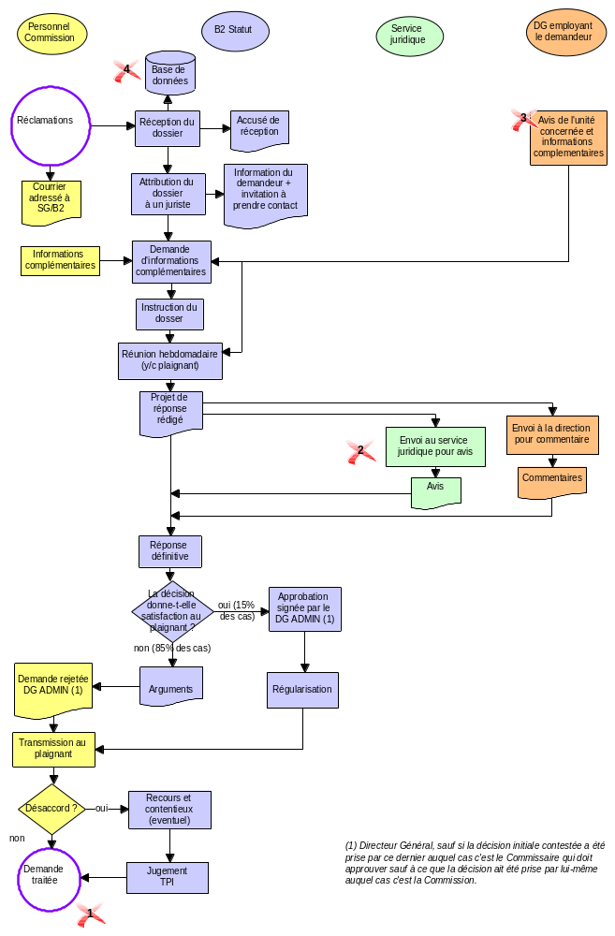
La principale tâche de l’unité est d’assurer la responsabilité pour l’ensemble des questions juridiques en matière statutaire. Cette activité fait l’objet du cycle de projet ci-dessous.

L’unité participe également aux phases de préparation de l'adoption de propositions de modification du statut et est chargée de leur publication. Ces deux dernières activités secondaires en volume d’activité au sein de l’unité ne sont pas représentées sous forme de cycles de projet.

Points de dysfonctionnement et optimisation
- Dysfonctionnement n°1 : délais de traitement des dossiers
Les délais de traitement constituent le principal problème de cette unité : alors que le statut prévoit un délai traitement maximum des réclamations de 4 mois (ou de 7 mois suivants les cas), celui-ci est d'au moins 5 mois dans la pratique (même si des variations importantes sont constatées en fonction des dossiers traités).
Cela semble du :
  - à un manque de ressources (B2 continue de gérer provisoirement des affaires disciplinaires alors que les ressources correspondantes (3 A) sont maintenant à B9.)
  - à des difficultés techniques, la sensibilité des dossiers instruits nécessitant des phases de concertation importantes (cf. dysfonctionnement n°2).
Cependant, la modification de l’AIPN à compter du 1.1.2002 pour l’unité (uniquement le Directeur Général sauf cas où la réclamation résulte d’une de ses décisions) devrait réduire les délais de validation et donc la durée de traitement des dossiers.
- Dysfonctionnement n°2 : liens avec le service juridique de la Commission
Les avis rendus par B2 nécessitent l’avis du service juridique de la Commission. Il est ainsi habituel à la Commission que des services au sein des DG qui traitent des questions juridiques le fassent en liaison avec le Service Juridique plutôt que d'intégrer tous les services qui traitent ces questions dans une même entité.
Compte tenu de l’activité actuelle de l’unité, centrée autour du traitement des réclamations liées au statut, cette collaboration devrait être resserrée. Or, leur relation n’est pas optimisée. A titre d’exemple, le Service Juridique (situé hors DG ADMIN) ne tient pas toujours B2 informé des informations sur les affaires (dossier instruit par B2) en cours devant le Tribunal et la Cour Européenne.
De plus, les avis du Service Juridique peuvent différer de ceux de B2.
- Dysfonctionnement n°3 : déficit de l’information fournie par les unités
Les informations fournies par les différentes unités administratives concernant le litige avec leur employé ne sont parfois pas suffisantes pour instruire correctement le dossier à B2. Elles omettent parfois de donner des informations, voire un avis motivé.
- Dysfonctionnement n°4 : sécurité des informations confidentielles
Au même titre que tous les services administratifs de la Commission, B2 traite des informations confidentielles. Ces réclamations peuvent porter sur des questions particulièrement confidentielles telles des questions disciplinaires (au même titre que la B9) ou des questions de santé (dans le cadre de l'assurance maladie). Or, il n'y a pas de sécurité spécifique : la documentation n'est pas protégée par des codes d'accès.
Cette unité semble trop réduite aujourd’hui pour assurer une autre activité que la gestion des réclamations liées au statut. Ainsi, sa participation à la réforme du statut est réduite.

Eléments inter-institutionnels existants ou à prendre en compte au niveau de l’activité
L’unité participe au suivi des modifications projetées dans le cadre de la réforme du statut (commun à toutes les Institutions) : participation au Comité de Préparation des Questions Statutaires, réunions des chefs des ressources humaines des Institutions, préparation des réunions des chefs d’administration.
Cependant, ce cadre de coopération reste limité, l’unité n’ayant pas d’activité de traitement de dossiers pour d’autres Institutions que la Commission, le traitement des contentieux du personnel restant interne aux Institutions.

Mise en perspective dans le cadre de la mise en place des Offices
L’activité de l’unité B2 est aujourd’hui tournée autour des questions juridiques liées au statut et des activités liées, ce qui constitue un champ d’action large qui amène l’unité à avoir des contacts fonctionnels avec de nombreuses entités :
  - Principalement avec la Direction A pour le traitement des réclamations concernant les questions de nomination et de carrière suite aux décisions relevant de cette direction (environ 2/3 des réclamations).
Ces réclamations concernent également d'autres domaines liés à l’administration du personnel : la discipline, la recherche, l'Olaf, les absences, les obligations.
  - L’unité est également chargée d’activités liées au droit du statut : les nouvelles propositions statutaires et réglementaires, les comités inter-institutionnels, les plaintes au médiateur, les questions parlementaires de la Commission devant le Groupe statut du Conseil.
En tant que support juridique, B2 n’a donc pas de lien fonctionnel plus important avec les autres unités de la Direction B qu’avec la Direction A. Son rattachement à un Office « Droits du statut » reste donc dépendante de l’orientation générale de l’Office :
  - si l’Office a vocation à être un « Office du statut » de gestion de l’ensemble des aspects statutaires, dans ce cas l’unité doit y être rattachée et agir en fonction de support de l’ensemble d’autres entités,
  - si la mission de l’Office des « droits du statut » reste limitée au domaine de la détermination et de la liquidation des droits, B2 devra en être exclue et se maintenir à un niveau transversal (DG ADMIN, Secrétariat général ou Service juridique).
Les compétences liées au statut sont en effet partagées en de nombreuses entités ; le futur Office des droits statutaires, l'Office pour le recrutement, l'Olaf, la Direction A pour les nominations, les notations et les promotions (ainsi que pour les contractuels), l’unité B9 pour les questions disciplinaires et les services de la recherche (les DG Recherche et CCR) et la DG Relex.
Trois questions doivent alors être abordées :
            - De quelles types de prérogatives est investie cette unité, s'agit-il d'une activité liée à un champ de décision politique relevant de la Commission ?
            - Comment assurer de manière adéquate le schéma de réclamations visant des décisions prises par l'Office ?
            - De quel support peut avoir besoin l'Office de la part de cette unité et comment organiser ce support en cas de maintien de l'activité dans la DG ADMIN ?
Deux arguments semblent conduire à maintenir cette activité au sein de la Commission :
  - Tout d'abord, l'unité est en charge d'activités transversales de conseil (interprétation du statut), de réflexion sur son harmonisation et son application, d'interface entre Institutions (Commission et Conseil) qui relèvent davantage des compétences politiques de la Commission tant pour ce qui concerne la fixation, dans son principe, de droits qu'en ce qui concerne son interprétation.
  - Par ailleurs, une inter-institutionalisation de l'Office à terme implique de pouvoir prendre en compte les spécificités d'interprétation ou d'application du statut proche à chaque institution. Cela peut être garanti par la fixation générique de ces droits (ou par leur harmonisation) à un niveau inter-institutionnel, l'interprétation par chaque Institution, l'application au niveau individuel par l'Office qui pourra aussi, grâce à son expérience, proposer des pistes d'harmonisation ou de réforme du statut (prenant officiellement en compte telle spécificité légitime).
L'activité de traitement juridique des réclamations liées au statut pose sous un autre angle la même difficulté :
  - Dans un premier temps tout au moins, il semble peu envisageable de confier à l’Office le traitement de réclamations issues de différentes Institutions.
  - Nombre de réclamations par ailleurs peuvent trouver leur origine dans des décisions prises au niveau opérationnel des unités des différentes DGs de la Commission.
  - Il s'agit enfin d'un recours essentiel, très sensible politiquement, et qui relève semble-t-il de prérogatives hautement politiques de la Commission ou des autres Institutions.
La solution pourrait alors être d'un maintien de l'activité au sein de la DG ADMIN avec avis de l'Office donné lors de la phase de demande d'informations complémentaires (voir cycle).
En cas de maintien de l'unité et de ses activités au sein de la DG ADMIN, il apparaît nécessaire d'assurer une capacité de conseil adapté et rapide à l'Office sur les sujets dont il aura la charge. Une solution serait alors de placer auprès de l'Office une antenne juridique (Synthèse Office des droits du statut) dépendant de B2, assurant le lien avec la Direction Juridique traitant directement les difficultés de l’Office dans les interprétations du statut, toujours sous la validation du Service Juridique, mais uniquement pour des cas complexes.

Revue des principales activités externalisées

Objectif
Une partie des activités de la DG ADMIN est aujourd’hui sous-traitée à des prestataires extérieurs, par lesquels du personnel peut être mis à disposition des unités de la Commission. Il s’agit principalement de tâches de la compétence de la Direction C (à Bruxelles) ou L (à Luxembourg) comme l’entretien des locaux ou les activités de restauration.
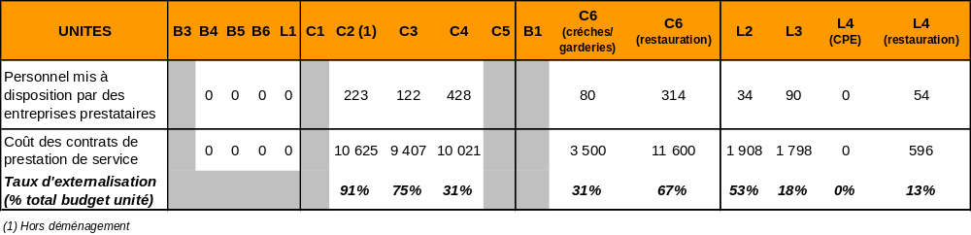
L’analyse coûts/bénéfices a mis en exergue un taux assez élevé d’externalisation des activités, avec une hétérogénéité dans les niveaux d’externalisation suivant les unités. Le taux d’externalisation des unités est repris dans le tableau ci-dessous (source : étude coûts / bénéfices 2000).

Sur la base des conclusions de l’étude coûts/bénéfices qui mettait en évidence le risque de diminution de la qualité de service de ces activités en cas d’externalisation accrue, la DG ADMIN a validé que le niveau de sous-traitance ne devait pas être développé. Ce constat vaut à l’exception des activités de restauration, dont une délégation plus importante est actuellement envisagée.
Dans la perspective de la création de structures plus autonomes, il était donc légitime de s’interroger, à l’inverse, sur la situation actuelle du degré d’externalisation et d’analyser si des activités ne devraient pas être ré-internalisées en profitant du futur statut de contractuel de droit public.

Méthodologie
Les étapes de l’analyse ont donc été les suivantes :
- Revue du niveau d’externalisation par unité (source : étude coûts/bénéfices).
Cf. tableau ci-dessus.
- Choix des unités revues (après validation de la DG ADMIN) pour l’analyse spécifique.
En fonction de leur taux d’externalisation (hors restauration), les unités sur lesquelles a porté la revue spécifique ont été :
- C2 (projets, gestion d’espace et maintenance) pour ses activités d’aménagement des locaux),
- C4 (logistique et services) pour l’ensemble des activités,
- Et plus marginalement C3 (politique d’achat et inventaire) pour ses contrats de sous-traitance d’achat des fournitures et meubles.
- Discussion avec les chefs d’unité concernés,
- Revue du niveau de contrôle des sous-traitants,
- Identification des activités « ré-internalisables » au sein des unités revues sur la base des critères de distinction suivants :
- coût des prestations,
- niveau d’exécution et degré de valorisation des tâches externalisées,
- satisfaction des chefs d’unité quant à l’externalisation actuelle,
- qualité du contrôle effectif actuel des activités externalisées.
- Impact financier et personnel éventuel d’une ré-internalisation des activités potentiellement internalisables identifiées.

Analyse spécifiques

C2 – Projets, gestion d’espace et maintenance

Activités sous-traitées
Les tâches réalisées par les sous-traitants sont les tâches manuelles d’exécution des travaux et d’entretien, aucune tâche de ce type n’étant effectuée par le personnel de l’unité. Ainsi, l’ensemble des interventions techniques est assuré par les prestataires à l’exception de quelques travaux de peinture, marginaux.
Les principaux contrats de sous-traitance de l’unité C2 concernent donc :
- Le support technique dans le cadre des techniques spéciales telles que le câblage télématique et la création de salles informatiques,
- Les prestations de service dans le cadre de l'adaptation des bases informatiques liées aux activités techniques,
- Les travaux de câblage pour les réseaux de télécommunications et de mise à jour des plans techniques,
- Les activités de serrurerie, protection solaire, mobiles intérieurs, portes mécaniques, menuiserie métallique et faux plafonds métalliques ainsi que le vitrage,
- Les travaux de cloisonnement,
- Les travaux de peinture, traitement et revêtements divers de maçonnerie, signalisation, poses de tableaux et autres matériels,
- L’entretien HVAC/Elec/Hydro des immeubles,
- L’entretien de la télégestion,
- Le dispatching.

Adéquation du système de contrôle des sous-traitants
Du fait du niveau de délégation important (91% de l’activité), le personnel de l’unité réalise principalement des tâches de contrôle sur place (certification du service fait).
Les moyens mobilisés plus généralement pour le contrôle et le suivi de ces contrats sont :
- la présence d’un interlocuteur spécialisé pour chaque sous-traitant,
- le système de dispatching qui permet d’analyser les plaintes et les dysfonctionnements, et ainsi de s’assurer de la qualité des prestations,
- la signature de contrats cadres fixant des objectifs précis (ex : délais d’intervention…).
Cette répartition semble donc adaptée à la nature des prestations et donne satisfaction au chef d’unité. Le contrôle des prestations ne présente donc pas de besoins complémentaires en ressources, à périmètre d’activité constant.

Possibilité d’internalisation
Parmi les activités aujourd’hui externalisées, les prestations donnent aujourd’hui satisfaction, autant en terme de coût que de qualité du service produit.
L’activité dispatching (« mouvement » pour l’enregistrement et la répartition des mouvements des activités du service et « technique » pour la gestion des plaintes techniques) a cependant fait l’objet d’une externalisation pour des raisons de coût des fonctionnaires pour ce type d’activité. Cette fonction pourrait être ré-internalisée sous le statut de contractuels de droit public, s’il s’avérait que cela était plus économique. Le coût actuel de l’activité de dispatching est annuellement de 460 K€ pour la mise à disposition de 10 personnes (source : unité C2).
A périmètre équivalent, le coût de cette activité ré-internalisée avec 10 contractuels de droit public de catégorie C serait de 350 K€ (35 K€x10). Cette activité induit donc une possibilité d’économie de 110 K€/an (à coûts d’infrastructures constants).

C3 - Politique d’achat et inventaire

Activités sous-traitées
Les principales tâches actuellement réalisées par les sous-traitants sont :
- la gestion du stock de mobilier : réception, dispatching, stockage.
- la gestion et la livraison des fournitures de bureaux : catalogue de 700 produits que les gestionnaires des DGs peuvent directement demander dans le respect de leur enveloppe budgétaire sous le contrôle de C3 (environ 70 personnes mises à disposition),
- l’entreposage et enlèvement des biens et matériel déclassé.

Adéquation du système de contrôle des sous-traitants
Les moyens mobilisés en interne pour le contrôle et le suivi de ces contrats sont organisés autour :
- d’un contrôle la qualité des prestations des contrats en sous-traitant (respect des clauses des contrats (qualité des produits, délais de livraison, prix), etc.),
- d’un contrôle de la facturation (respect des commandes (références et quantités), etc.).
Il s’agit de contrôles réguliers sur base d'un échantillonnage ou de contrôles aléatoires.
Cette répartition semble donc adaptée à la nature des prestations. Le contrôle des prestations ne présente donc pas de besoins complémentaires en ressources, à périmètre d’activité constant.

Possibilité d’internalisation
Les prestations citées ci-dessus aujourd’hui externalisées ne présentent pas un intérêt quant à leur ré-internalisation. Il s’agit de tâches d’exécution peu valorisantes nécessitant peu d’expertise et qui donnent aujourd’hui satisfaction dans cette configuration.
Toutefois, l’unité C3 relève le manque de flexibilité du contrat de gestion et de livraison des fournitures de bureau et affirme la nécessité de disposer de personnels complémentaires pour assurer plus de flexibilité et d’efficacité à ce service.
Le coût induit, évalué par le chef d’unité, serait de trois contractuels de droit public, soit un coût total annuel de 35 K€x3 = 105 K€ (hors coûts d’infrastructures).
Cependant, afin d’éviter la multiplicité des statuts, et avant de valider la nécessité de disposer de trois postes de contractuels complémentaires, il nous semble que la priorité doit être d’évaluer avec le sous-traitant la possibilité d’améliorer la flexibilité du service, à coût identique.

C4 –Logistique et services

Activités sous-traitées
L’unité C4 sous-traite actuellement à des prestataires privés ses tâches d’exécution dans trois domaines :
- Les services intérieurs d’entretien (nettoyage, enlèvements des déchets, etc.).
- Le transport (chauffeurs).
Il s’agit d’une externalisation réduite : environ 4 courses sur 50 par jour sont externalisées via un contrat avec un prestataire privé à Bruxelles, afin de maximiser la souplesse et la flexibilité du service.
- Le courrier.
Les contrats concernent des tâches manuelles peu valorisées (manutentionnaires principalement pour le tri et la gestion du courrier), marquées par un fort turn-over, peu préjudiciable à l’activité compte tenu de la faible qualification nécessaire.

Adéquation du système de contrôle des sous-traitants
Les moyens mobilisés en interne pour le contrôle et le suivi de ces contrats sont organisés autour :
- d’une dizaine de personnes au sein de l’unité plus particulièrement en charge du contrôle de l’exécution des contrats (prestation des heures contractuelles, respect de la qualité des prestations, vérification du service fait, etc.),
- du suivi quotidien (contrôle des dispositions contractuelles) des chefs d’immeuble (une trentaine de personnes) également chargé d’un rapport mensuel.
Le contrôle des prestations est donc centré autour de l’exécution des prestations (contrôle des chefs d'immeuble) et d’un suivi plus global des prestations au niveau de l’unité et ciblé sur la facturation. Cette répartition semble donc adaptée à la nature des prestations.
Le contrôle des prestations ne présente donc pas de besoins complémentaires en ressources, à périmètre d’activité constant.

Possibilité d’internalisation
Les prestations citées ci-dessus aujourd’hui externalisées ne présentent pas un intérêt quant à leur ré-internalisation. Il s’agit de tâches d’exécution peu valorisantes nécessitant peu d’expertise et qui donnent aujourd’hui satisfaction dans cette configuration.
Toutefois, la fonction de réceptionniste au sein des immeubles, est aujourd’hui effectuée :
- soit par des fonctionnaires (une trentaine),
- soit par des agents d’une firme extérieure (une soixantaine de postes), sous-traitante de la Direction SPS (Service Protocole et Sécurité) de la DG Admin.
Cette activité est en cours de délégation complète à un sous-traitant en raison :
- de l’hétérogénéité des statuts des personnes en charge,
- de l’inadaptation du personnel de sécurité pour assurer des fonctions d’accueil au sein des bâtiments.
A cet effet, un appel d’offres a été récemment lancé (montant minimum de 1,6 millions € - coût individuel de 20 K€/personne/an sur la base de 10 heures de prestation individuelle quotidienne).
Cette activité pourrait faire l’objet éventuellement d’une ré-internalisation via le statut de contractuel de droit public. Cependant, le coût de la sous-traitance, s’il s’avérait être définitif (le choix de l’entreprise contractante n’est pas encore effectué) reste moins élevé que celui d’une ré-internalisation des fonctions sous le statut de contractuel (coût d’un contractuel C : 35 K€ et coût d’un contractuel D : 31 K€ (1), hors coût d’infrastructures).
Dans ce cas, une ré-internalisation de ces prestations n’aurait pas d’intérêt majeur.

(1) Coût théorique (cf. annexe). Il est probable que le statut de contractuel de droit public de catégorie D ne soit pas mis en place.

Conclusion
- Les tâches aujourd’hui effectuées par des sous-traitants sont principalement des tâches d’exécution qui :
  - ne sont pas des tâches de décision et de contrôle, assurables par des fonctionnaires dans le cadre des Offices.
  - sont potentiellement des tâches exécutables par du personnel contractuel de droit public.
Toutefois, la délégation de ses activités donne aujourd’hui globalement satisfaction en matière de rapport coûts/efficacité aux chefs d’unités qui en garantissent le contrôle.
L’étude coûts/bénéfices n’ayant pas montré de déficiences majeures dans ce domaine, il n’est donc pas nécessaire de réinternaliser des activités.
L’étude plus précise au sein des principales unités sous-traitant des parties de leur activité montre cependant que quelques ajustements marginaux sont possibles à l’Office de gestion logistique et opérationnelle :
    - Pour l’unité C2, l’exécution par des contractuels du dispatching permettrait une économie potentielle de 110 K€/an.
    - Pour l’unité C3, un gain de flexibilité et d’amélioration du service rendu serait possible pour la gestion du mobilier mais nécessiterait la création de 3 nouveaux postes de contractuels de catégorie C, soit un coût de 105 K€ (hors infrastructures).
    - Concernant l’activité de l’unité C4, le coût d’une réinternalisation des activités de réceptionnistes semble, à ce stade, supérieur au coût estimé de l’externalisation qui est en cours.
- Les unités à fort degré de sous-traitance ont accompagné cette délégation de mesures de contrôle, l’organisation et les fonctions des activités étant recentrées autour de cet objectif. Ainsi, de l’avis des chefs d’unité, le système de contrôle des sous-traitants est suffisamment dimensionné et ne nécessite pas de ressources complémentaires (à volume d’activité constant).

Fonctions de support

Transfert des fonctions de support aux Offices
En matière de fonctions de support dans le cadre des Offices, deux options sont possibles :
- la conservation au niveau de la DG AMDIN, et donc en dehors des Offices, de structures de support existantes : unités de la direction D pour Bruxelles et L8 pour Luxembourg.
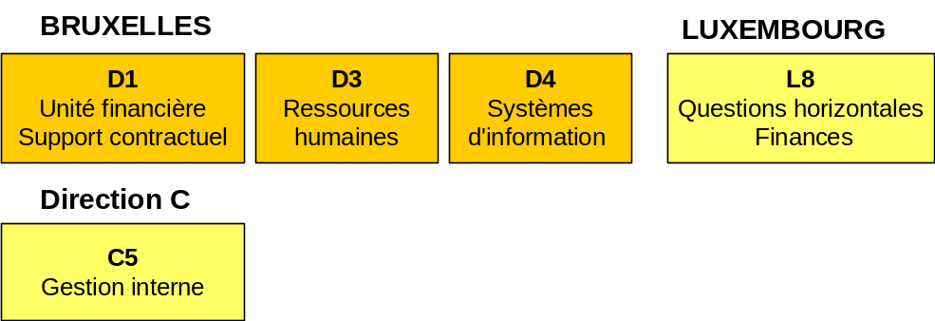
- le déplacement au sein de l’Office d’une partie de ces fonctions de support, à un niveau qu’il est nécessaire de déterminer.
La première option comporte deux inconvénients majeurs, qui apparaissent rédhibitoires :
- elle a pour conséquence la conservation d’un niveau de contrôle très élevé de la DG ADMIN sur les Offices, et d’une très faible autonomie de ceux-ci,
- la probable augmentation des délais de traitement des informations (marchés, finances, etc.), les aller-retour entre les différentes structures étant nombreux.
La seconde solution apparait comme la plus adaptée, à condition de conserver un niveau de contrôle interne suffisant tant au sein de l’Office, que par les directions de contrôle financier et budgétaire de la Commission. Les aspects de contrôle seront abordés dans un second temps.
Les fonctions de support susceptibles d’être transférées au niveau d'une unité Ressources au sein de chaque Office sont donc :
- la gestion budgétaire,
- la gestion des appels d’offre et des achats,
- la gestion du personnel de l’Office,
- les ressources en informatique.

La gestion budgétaire
En matière de gestion budgétaire, chaque unité est autonome et a éventuellement la gestion de certaines lignes budgétaires qui lui sont propres. Elle a ainsi la capacité d’engagement et de constatation du service fait :
- pour les montants inférieurs à 50 K€,
- pour les montants supérieurs à ce seuil, la passation de marchés et de contrats cadre se fait au niveau de l’unité D1.
Dans l’optique de la mise en place des Offices, les lignes budgétaires gérées par les unités transférées aux Offices doivent y être transférées, en conservant la même capacité d’engagement au niveau des unités.
Le circuit financier va donc évoluer de la manière suivante :

 | Avant mise en place des Offices | Après mise en place des Offices
Engagement juridique | Chef d’Unité/  Directeur (/seuil)/  ADMIN C (pour C) | Chef d’Unité/  Directeur Office(/seuil)
Engagement comptable | Unité | Unité
Paiement | C5 ou unité | Unité de support financier

D1 – Unité financière et support contractuel

Positionnement au sein des Offices
L’unité D1 est en charge plus particulièrement du suivi des appels d’offres pour l’ensemble des unités de la DG ADMIN. Dans le cadre des Offices, il est donc nécessaire de transférer une partie de ces compétences aux Offices, en conservant à la DG ADMIN une structure suffisante pour continuer à assurer les marchés des unités non transférées (notamment A - Direction de la Politique du Personnel et Personnel, et SPS - Direction Informatique et Service Protocole et Sécurité).
Dans ce cadre, il nous apparaît important de conserver un niveau de gestion des appels d’offres au niveau transversal, celle-ci permettant de conserver une plus grande neutralité dans le choix, l‘unité, étant par nature plus impliquée dans la relation avec un fournisseur.
Cependant, il est nécessaire que la taille critique soit suffisante pour assurer un niveau d’activité permettant de garantir son expertise.
Actuellement, D1 gère environ 80 à 100 dossiers d’appel d’offres par an :
- dont 80% sont pour la Direction C,
- 6 dossiers (soit 5 %) environ pour le secteur de la Politique et les Infrastructures Sociales,
- environ 15% pour les autres directions non destinées aux Offices (exemple : l’unité A7 pour la formation).

Effectif nécessaire
L’effectif gérant actuellement ces marchés est de 6 personnes : 1 fonctionnaire A, 3 B, 2 C.

Situation actuelle de la D1
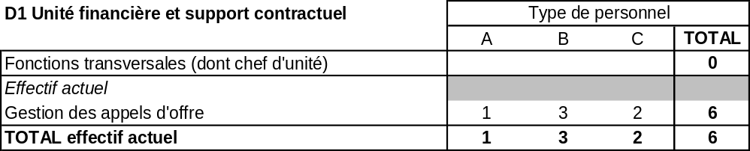
Situation préconisée dans le cadre des Offices

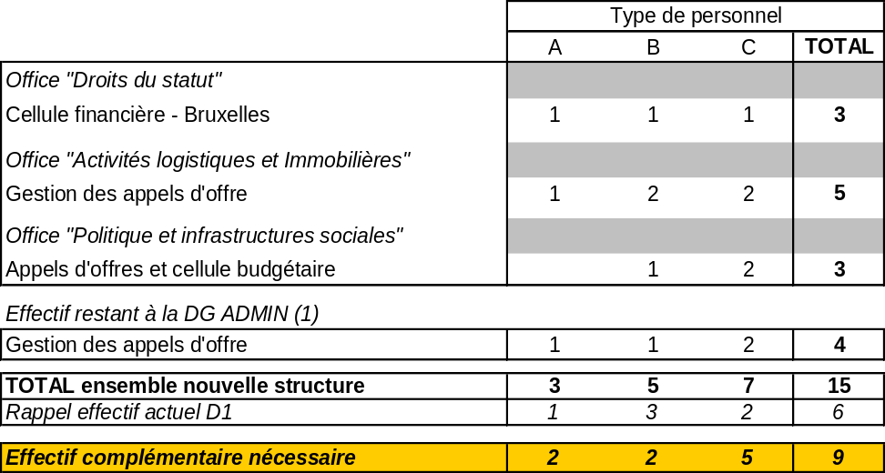
      - Dont un poste en support pour les appels d’offres de l’Office Politique et actions sociales ou du droit du statut.

Compte tenu de la répartition actuelle des marchés par direction, on peut donc envisager les transferts suivants :
- Transfert à la l’Office « Activités logistiques et opérationnelles» de Bruxelles de la quasi totalité des effectifs de la cellule actuelle à D1 (et idem de L8 à l’Office de « gestion administrative et sociale » à Luxembourg),
- Conservation à la DG ADMIN D d’une unité financière réduite de gestion des marchés,
- Pas de transfert de compétences au niveau des deux autres Offices, les appels d’offres étant alors gérés par DG ADMIN.
Toutefois, la mise place de ces deux Offices nécessite une coordination et un suivi comptable et financier au niveau de l’Office, fonction qui nécessitera une cellule financière allégée (3 postes pour l’Office du statut et 3 pour l’Office social), qui renforcera les fonctions financières existantes au sein des unités.
Cette nouvelle répartition devrait donc se traduire par la nécessité de neuf nouveaux recrutements. Ces postes sont des « Fonctions de décision et de contrôle ».

Suivi du personnel - D3 : Ressources humaines

Activité de l’unité et positionnement au sein des Offices
Comme toutes les unités chargées de la gestion du personnel au sein des DGs, l’unité D3 gère les aspects de personnel liés à la promotion, aux offres de postes, les congés, l’encodage des mission, etc. des 2200 personnes de la DG ADMIN.
Elle exerce par ailleurs des fonctions de logistique pour la DG ADMIN : gestion des déménagements, fournitures, mobilier (en lien avec les unités concernées) et les auxiliaires affectés dans les cabinets.
Afin de garantir une souplesse et une autonomie suffisante aux différents Offices, il est important que le directeur de l’Office soit AIPN (Autorité Investie du Pouvoir de Nomination). A ce titre, il a vocation à pouvoir gérer le tableau des effectifs de son Office.
En conséquence, les fonctions de support gérées par D3 doivent être déléguées en partie aux différents Offices :
- gestion des personnels de différents statuts de l’Office,
- gestion des congés et encodage des missions,
- logistique mobilière.

Personnel de l’unité
L’unité compte aujourd’hui 17 personnes selon la répartition suivante :
Situation actuelle de la D3
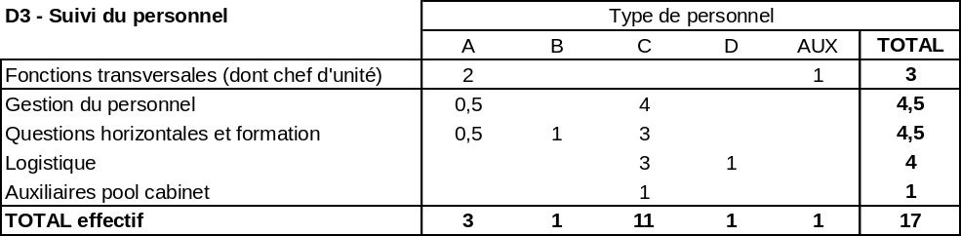
Situation préconisée dans le cadre des Offices

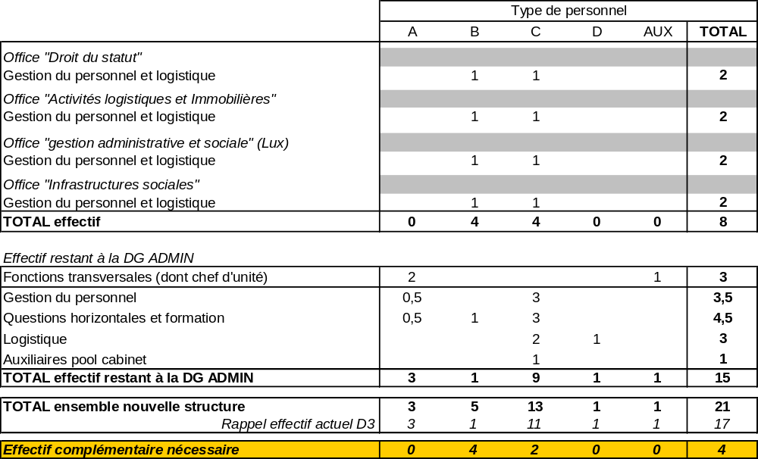
La délégation des fonctions de support décrites ci-dessus au sein de Offices nécessitera en leur sein un effectif d’environ :
- un cadre B (ou éventuellement A),
- un assistant B et/ou C.

La délégation de ces fonctions au niveau des Offices induirait donc 4 nouveaux postes, la difficulté résidant dans le fait que D3 compte de nombreux postes de catégorie C, probablement insuffisants à assurer une fonction de support réduite au sein des Offices, ces derniers nécessitant donc de nouveaux postes de catégorie A et B.
Les personnels de support personnel de ces Offices seront «Fonctions de décision et de contrôle ».

D4 : Systèmes d’information

Compétences informatiques à la DG ADMIN
Les compétences informatiques au sein de la DG ADMIN sont aujourd’hui réparties selon trois niveaux :
- La Direction Informatique (DI), en charge de la gestion des applications (messagerie, réseaux, etc.) – corporate systems - pour l’ensemble de la Commission Européenne sur ses différents sites.
- L’unité D4, correspondant au sein de la DG ADMIN de la DI, et en charge d’applications propres à la DG ADMIN (SYSPER, PAIE, Assurance maladie, etc.) sans intervention de la DI sur ces applications.
Plus précisément, elle est en charge :
- de la gestion locale du réseau pour la DG ADMIN,
- de la gestion des installations bureautiques pour la DG ADMIN,
- d’une délégation de la DI pour la gestion de projets pilotes ou de tests et d’une correspondance avec elle pour la gestion du courrier électronique, etc.
- de l’inventaire du matériel,
- de la formation et du help desk pour les utilisateurs de la DG ADMIN,
- etc.
Au titre de ces compétences, le chef d’unité de D4 est IRM (Information Ressource Manager) pour la DG ADMIN.
Ses effectifs sont situés pour moitié à Luxembourg et pour moitié à Bruxelles (cf. tableau ci-dessous).
Situation actuelle de la D4
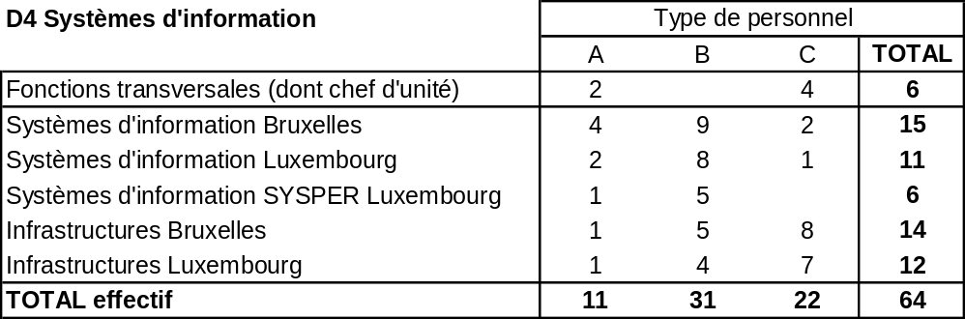
- Des cellules informatiques plus ou moins importantes existent par ailleurs au sein des différentes unités pour assurer essentiellement l’appui utilisateur et le développement de quelques applications spécifiques aux unités.

Positionnement au sein des Offices
Le critère majeur de transfert des activités au sein des Offices est celui du niveau d’utilisation et d’interface avec d’autres applications, ainsi que la conservation d’un niveau de contrôle et de sécurité suffisant.
Concernant le matériel, les contrats cadres sont identiques pour l’ensemble de la Commission, et nécessite donc la présence au sein de chaque Office d’un IRM, responsable de son budget, de la consommation des crédits informatiques, de la défense des besoins de l’Office, de la mise à disposition du matériel, etc. Ils existent déjà dans les directions B et C (cadres de catégories A).
De même, le niveau de relations avec la DI doit rester inchangé concernant la gestion des applications corporates, le lien avec celle-ci devant se faire via l’IRM.
Concernant les applications gérées par la D4, la plupart sont communes aux trois Offices et liées entre elles ; SYSPER, PAIE, SINCOM, etc. Il est donc difficile d’en déléguer la gestion à une structure de support au sein d’un Office.
Il semble donc nécessaire :
- de conserver une unité D4 pour les applications transversales (gestion des applications de la DG ADMIN),
- de déléguer aux Offices une unité ressource informatique, largement basée sur les compétences informatiques existantes au sein des unités, qui pourront être regroupées et qui sera chargée :
- des applications spécifiques qui souffrent aujourd’hui, d’un manque de cohésion,
- du help desk qui restera au sein des unités.
- du lien avec D4 pour les applications transversales de la DG ADMIN et « corporate » pour la DI.

Situation préconisée dans le cadre des Offices
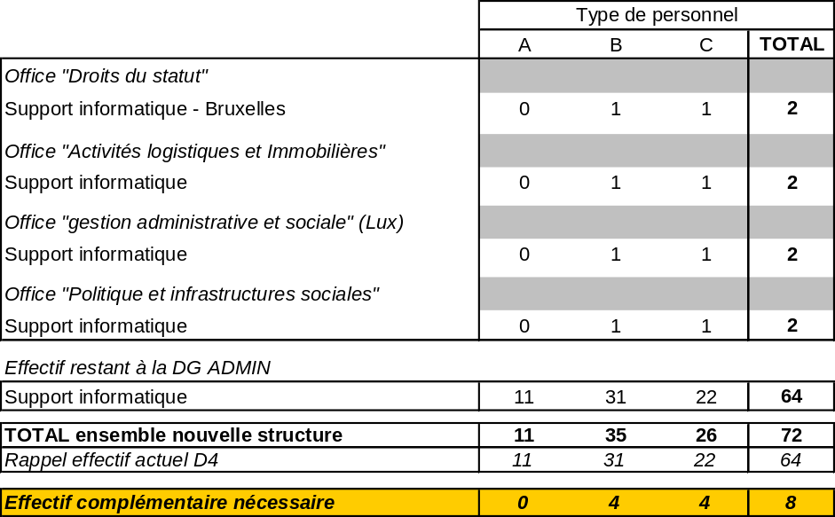
Cependant, afin de maîtriser les développements internes aux unités, il serait nécessaire de renforcer les compétences de celles-ci ponctuellement pour des projets ou des développements spécifiques. Une mise à disposition de personnel de D4 au sein des unités serait donc alors à envisager, encadrée par des termes de référence liant par contractualisation interne D4 et l’Office.

Fonctions de support - Luxembourg

Principales fonctions de support

Principales activités
Au sein de la direction « Administration et gestion du personnel Luxembourg/Ispra » qui comprend huit unités, l’unité en charge des fonctions de support de l’unité pour le site de Luxembourg est L8, pour les aspects :
- de gestion budgétaire,
- de procédures d’appel d’offres et contrats.
Par ailleurs l’unité gère également deux autres fonctions, plus annexes, que sont :
- la mise à disposition de salles de réunions pour l’ensemble des directions générales de Luxembourg.
- les frais d’experts et d’interprètes (experts et d’interprètes free lance) pour l’ensemble des directions générales de Luxembourg. Deux fonctionnaires C (et un auxiliaire en attente d’un fonctionnaire du Parlement) du Parlement participent également à cette activité.

Répartition et transfert du personnel
Au sein de L8, la répartition du personnel par fonction est la suivante :
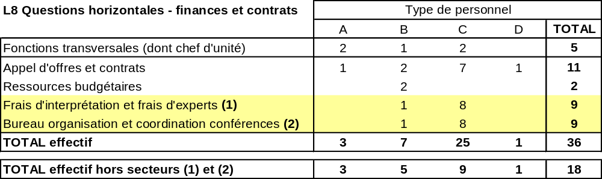
Situation actuelle de L8

Note : hors fonctionnaires du Parlement (2+1aux)

Dans l’hypothèse de la création d’un Office « Droits du statut » dont un centre de gestion serait à Luxembourg, et d’un Office « Gestion administrative et sociale» à Luxembourg, les unités L1 – Personnel, L2 – Politique immobilière, L3 – Service extérieur, L4 – infrastructures sociales ont vocation à intégrer ces Offices.
Par opposition, les unités L5 – Administration Ispra, L6 – Service médical (Luxembourg), L7 - Service médical (Ispra) n’intégreront pas les Offices. Ces unités sont par nature faiblement consommatrices de ressources transversales (notamment en matière de gestion des appels d’offre et contrats, qui constitue le secteur le plus important à L8).
Il est donc envisageable de :
- transférer au sein des Offices la totalité des ressources de support de L8 pour les activités d’appels d’offres, contrats et ressources budgétaires, et de maintenir une structure allégée au sein de la DG ADMIN,
- de conserver au sein de la DG ADMIN les secteurs « frais d’interprétation » et « bureau organisation » qui n’ont pas de vocation fonctionnelle à intégrer les Offices.

Situation préconisée dans le cadre des Offices
La répartition par structure serait donc la suivante :
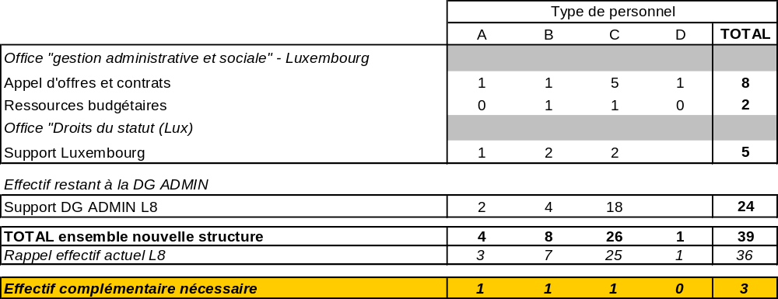

Cette première évaluation conduit donc à penser que la mise en place des Offices à Luxembourg se traduirait par un besoin en ressources complémentaires d’environ 3 personnes pour les fonctions de support (assurant des « fonctions des décision et de contrôle »)

Fonctions de support – synthèse
Effectif des unités de support « avant Offices »

Le tableau ci-dessous présente les effectifs des différentes fonctions de support telles qu’elles existent actuellement.
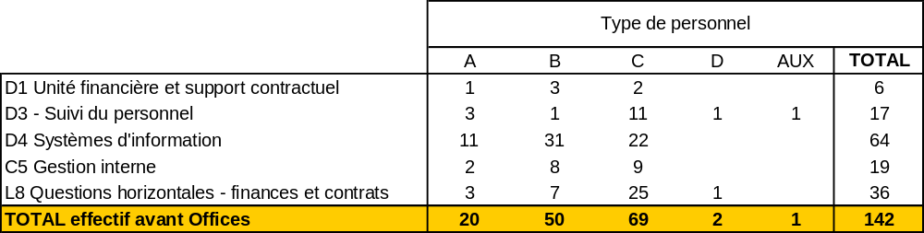
Note : Ne sont indiquées dans ce tableau que les principales fonctions de support des unités opérationnelles. Il en existe d’autres, tel l’audit interne, non reprises ici, principalement en raison de leur taille.
Parmi les fonctions de support assurées actuellement par des unités de la DG ADMIN, un certain nombre de fonctions de support continueront à être assurées par celles-ci, donc en dehors de l’Office. Il s’agit principalement du support informatique de la D4.
Pour le périmètre restant à la DG ADMIN, il est nécessaire de disposer d’un lien opérationnel fort pour certaines d’entre elles, via des antennes qui viendront donc compléter les fonctions de support des Offices.

Nous avons donc opéré la distinction suivante :
- les fonctions de support qui seront totalement opérées par les Offices (catégorie 1) :
- le support financier et contractuel, aujourd’hui effectué par D1 et L8 (18 personnes au sein de L8),
- le suivi du personnel, aujourd’hui effectué par D3,
- le support financier et des contrats de la direction C, aujourd’hui effectué par C5.
- les fonctions de support qui continueront à être assurées par la DG ADMIN (catégorie 2) :
- le support informatique, effectué par D4,
- la gestion des fonctions de frais d’interprétation et le bureau organisation et coordination des conférences de L8 à Luxembourg (18 personnes au sein de L8).
Le tableau ci-dessous présente la répartition par type de personnel de ces deux catégories de fonctions de support.
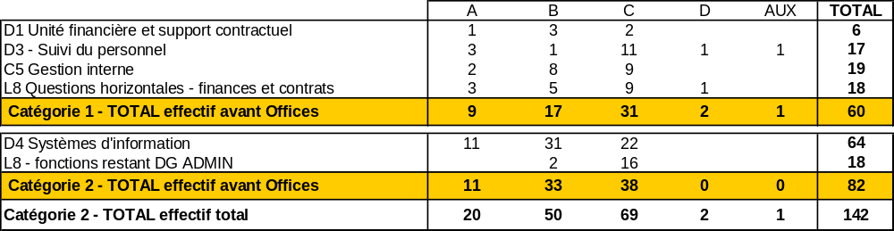
Afin de disposer d’une comparaison pertinente avant/après mise en place des Offices, seules les fonctions de support de la catégorie 1 (60 personnes) font l’objet d’une répartition des effectifs dont le coût induit sera intégré aux tableaux de synthèse de chaque Office (cf. synthèse de chaque Office).
Pour la catégorie 2, à titre indicatif, nous présentons également la répartition des effectifs actuelle. Mais, ceux-ci étant identiques avant et après mise en place des Offices, et n’étant pas imputables directement à ces derniers à terme, les coûts correspondants ne sont pas intégrés dans les tableaux de synthèse des Offices.
Le tableau ci-après récapitule cette répartition actuelle des effectifs des fonctions de support par périmètre d’unités opérationnelles composant à terme les Offices (exemple : actuellement, les unités composant l’Office des droits du statut nécessitent 5,4 personnes pour les fonctions de support de la DG ADMIN (catégorie 1), et 19 personnes au total si l’on prend en compte la catégorie 2 des fonctions de support).

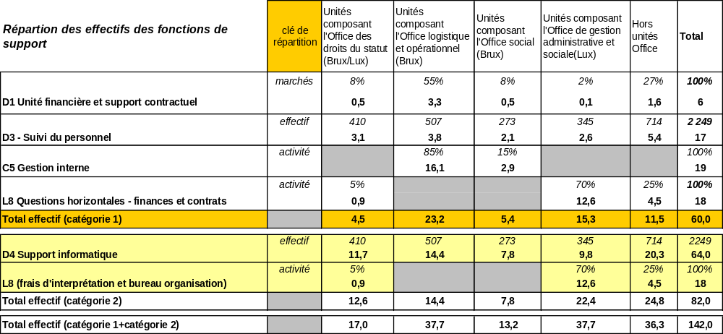
Note : la répartition ci-dessus s’est faite sur la base de critères de répartition (en fonction de l’intérêt des critères et des informations disponibles auprès des chefs d’unité) :
- D1 : sur la base du nombre de contrats gérés par D1 pour le compte des autres unités de la DG ADMIN (ajustement de ces pourcentages par rapport aux autres activités de D1,.
- D3 : sur la base des effectifs des unités,
- C5 : sur la base de l’activité de l‘unité (répartition confirmée par une répartition sur base des effectifs),
- L8 : sur la base de l’activité de l’unité,
- D4 : sur la base des effectifs.

Effectif des unités de support « après Offices »
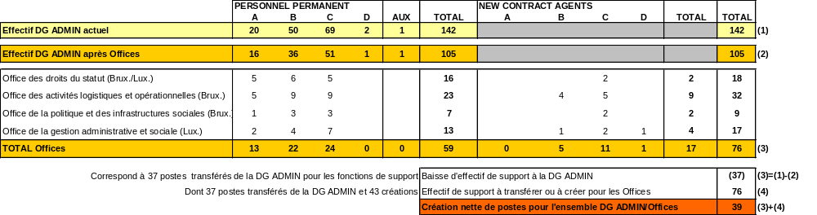
Le tableau ci-dessous permet de comparer les effectifs de la structure « après Offices » (fonctions de support de chaque Office + fonctions de support restant à la DG ADMIN) avec la situation précédente.

La création des Offices devrait donc se traduire par la nécessité de disposer en leur sein de 76 personnes pour les nouvelles fonctions de support (selon la répartition par Office ci-dessus).
La nouvelle DG ADMIN nécessitera le maintient de 105 postes pour les fonctions de support, soit 37 postes de moins qu’actuellement (142 postes).
Sur les 75 postes nécessaires au sein des Offices, 37 pourront donc être transférés de la DG ADMIN, et 39 devront faire l’objet de nouveaux recrutements.

Note : La répartition entre les effectifs à transférer de la DG ADMIN et la création de nouveaux postes est un calcul théorique global qui ne prend pas en compte :
- les difficultés de transfert de personnes (Brux/Lux),
- les transferts de compétence éventuellement nécessaires.
Seule une analyse poste par poste à effectuer ultérieurement permettrait d’affiner ces chiffres.

ANNEXES

Hypothèses de coûts individuels de personnel
Les coûts 2001 individuels du personnel ont été évalués sur la base des hypothèses et calculs issus de l’étude coûts/bénéfices réalisée en 2000.

Rappel : coûts des fonctionnaires permanents et non permanents 2000 (source : étude Andersen coût/bénéfice 2000)

Coût des fonctionnaires permanents 2000
Les salaires de chaque grade (A1, A2, ..., A8, B1, …, C1, .., D1, …) de fonctionnaires permanents ont été pondérés en fonction des effectifs de la Commission pour obtenir une moyenne pondérée du salaire brut de chaque catégorie (A, B, C, D).
Ce coût a été ensuite complété d’un « coût d’infrastructure »2 intégrant notamment les dépenses mobilières et immobilières de la Commission afin d’évaluer au mieux le coût réel de chaque catégorie.
Le coût des auxiliaires, intérimaires et END est un coût brut moyen pour chaque catégorie (A, B, C, D) (source : DG BUDG). Le coût individuel des auxiliaires et intérimaires n’intégre pas les coûts d’infrastructures, uniquement répartis sur les fonctionnaires.
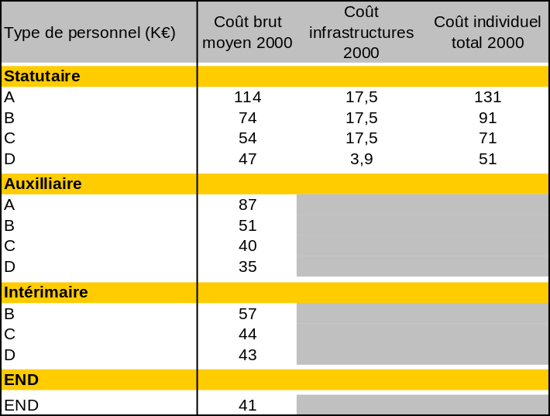

Coût du personnel de droit privé belge et luxembourgeois 1999
Trois unités emploient en 2001 du personnel de droit privé :
- B5 pour les médecins et dentistes conseils,
- C6 (Infrastructures sociales Bruxelles) pour les crèches/garderies et la restauration,
- L4 (Infrastructures sociales Luxembourg) pour le CPE et la restauration.

Le tableau ci-dessous récapitule les coûts des différents types de personnel de droit privé.

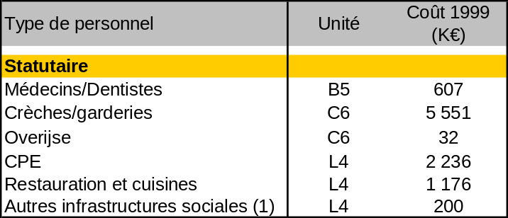
Source : étude coût-bénéfice

- Coût non renseigné dans l’étude coût/bénéfice – évaluation sur la base des coûts moyens des autres personnels privés à L4

Actualisation 2001 des coûts 1999/2000
- Actualisation coût personnel fonctionnaire permanent et non permanent
Afin de déterminer les coûts bruts moyens 2001, nous avons appliqué aux coûts 2000 un taux d’actualisation 2000/2001 de 4,1 % (2,6% d’adaptation + 1,5% d’inflation), comparable à l’évolution 1999/2000 (hypothèse validée par la DG ADMIN).
- Actualisation du coût personnel de droit privé
Le coût 2001 des différents personnels a été communiqué par les chefs d’unité.

Synthèse des coûts de personnel 2001
Les tableaux ci-après détaillent donc les coûts moyens 2001 évalués à partir des coûts moyens relevés, calculés au cours de l’étude précédente coûts/bénéfices et actualisés sur la base des hypothèses ci-dessus.

Coûts des fonctionnaires permanents et non permanents
Le coût des infrastructures en 2001 a été évalué par la Commission à 21 K€ par personne (source : DG ADMIN), hors catégorie D (5 K€ par personne).

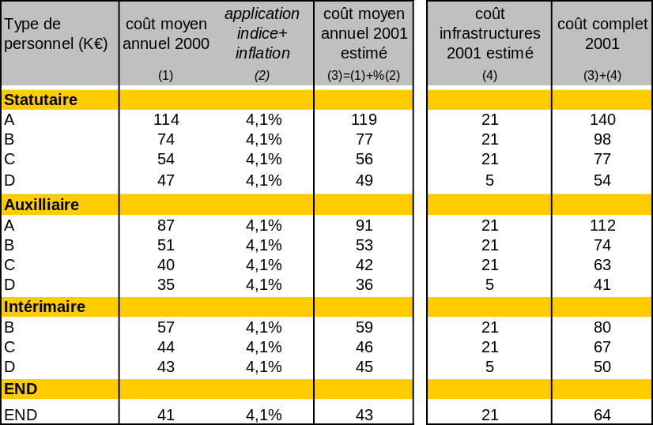
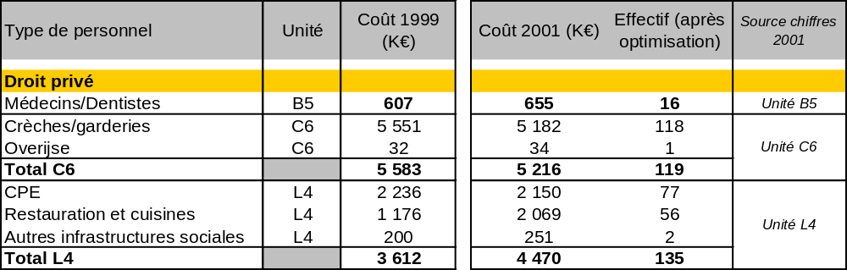
Coût 2001 du personnel de droit privé

Les coûts 1999 sont reprise de l’étude coûts/bénéfices. Les coûts 2001 ont été communiqués par les chefs d’unité. Ils sont issus du budget de chaque entité. Ils intègrent l’ensemble des coûts du personnel pour chaque unité et n’ont pas fait l’objet d’une analyse spécifique poste par poste.

Les coûts d’infrastructures pour le personnel le droit privé suivent les mêmes hypothèses que le personnel fonctionnaire ou contractuel de droit public : 21 K€ ou 5 K€ en fonction de la mise à disposition ou pas d’un support mobilier et immobilier (bureau, ordinateur, etc.).

Coût du nouveau statut de contractuel de droit public
Le coût du nouveau statut des contractuels de droit public a été déterminé par rapport au coût des auxiliaires en y appliquant un coefficient de –15% (hypothèse communiquée par la DG ADMIN).
D’autre part, par hypothèse,
- le coût des contractuels remplaçant des postes d’auxiliaires, d’intérimaires, a été défini comme un coût de contractuel de catégorie C (comme la très grande majorité des postes occupés actuellement par ces statuts dans les unités étudiées),
- les coûts d’experts nationaux détachés (END) ont été fixés sur celui sont ceux des contractuels de catégorie B.

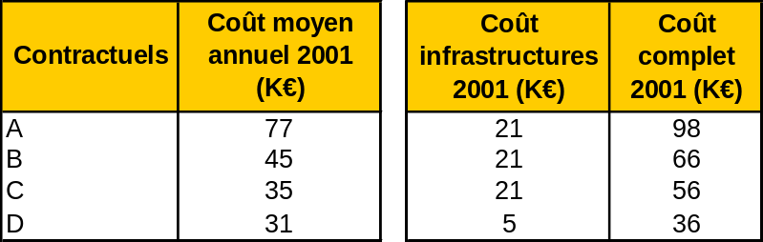
Le tableau ci-dessous détaille les coûts moyens 2001 évalués pour le nouveau statut de contractuel de droit public pour chaque catégorie de personnel.

1 la question peut cependant se poser : - de confier éventuellement la direction de l’Office à un contractuel de droit public en situation ainsi de très forte responsabilisation (du fait de sa situation non permanente). Cette action s’écarterait cependant du souci de la Commission de conserver une maîtrise complète du management opérationnel de l’Office et poserait des difficultés dans le cadre des négociations budgétaires à conduire auprès de l’autorité budgétaire. Cette question peut en revanche se poser au niveau de l’unité et du secteur. Par souci de cohérence et en ligne avec la logique précédente, ce critère sera conservé comme critère général de fonctions de décision et de contrôle à confier à un fonctionnaire. Cependant, il peut appartenir au futur directeur de l’Office de proposer au board des aménagements opérationnels.
2 préparation de policy papers, conception et élaboration de Vade mecum, validation de manuels de procédures, planning et gestion des ressources.
3 engagements ultimes, contrôles ultimes.
3
3
Le gain lié à l’optimisation indiqué dans le tableau ci-après est issu d’une analyse globale de l’organisation des unités, via les cycles de projets. Les unités n’ont pas fait l’objet d’une analyse organisationnelle détaillée, qui serait à effectuer par une analyse des fiches de postes pour l’ensemble de l’effectif, et qui pourrait mettre en évidence d’autres sources d’optimisation. Ce type d’étude serait à mener au cours de la phase transitoire de mise en place de l’Office.
1 Ce chiffre est indicatif. Il a été estimé sur la base de données globales sur le personnel privé communiquées par les chefs d’unité. Afin de le préciser, une analyse plus approfondie poste par poste serait nécessaire (analyse plus poussée du périmètre des coûts communiqués et plus précise des effectifs temps plein).
1 Evaluation faite sur la base des effectifs actuels, aucune analyse précise n’ayant encore été faite au sein de l’unité.
1 Le gain lié à l’optimisation indiqué dans le tableau ci-après est issu d’une analyse globale de l’organisation des unités, via les cycles de projets. Les unités n’ont pas fait l’objet d’une analyse organisationnelle détaillée, qui serait à effectuer par une analyse des fiches de postes pour l’ensemble de l’effectif, et qui pourrait mettre en évidence d’autres sources d’optimisation. Ce type d’étude serait à mener au cours de la phase transitoire de mise en place de l’Office.
1 L’écart entre ces 4 postes issus des fonctions de support de la DG ADMIN et l’estimation des fonctions de support dans la situation actuelle (5 postes) provient du fait que ce dernier chiffre est un arrondi de la somme de chiffres décimaux représentant des % de postes et non des postes entiers.
2 Ce chiffre est indicatif. Il a été estimé sur la base de données globales sur le personnel privé communiquées par l’unité. Afin de le préciser, une analyse plus approfondie poste par poste serait nécessaire (analyse plus poussée du périmètre des coûts communiqués et plus précise des effectifs temps plein).
1 Evaluation faite par rapport aux effectifs actuels de l’unité. Cette optimisation devrait être affinée poste par poste pour les personnes concernées au sein de l’unité. A ce stade de réflexion, celle-ci ne dispose pas d’éléments plus précis.
1 Le gain lié à l’optimisation indiqué dans le tableau ci-après est issu d’une analyse globale de l’organisation des unités, via les cycles de projets. Les unités n’ont pas fait l’objet d’une analyse organisationnelle détaillée, qui serait à effectuer par une analyse des fiches de postes pour l’ensemble de l’effectif, et qui pourrait mettre en évidence d’autres sources d’optimisation. Ce type d’étude serait à mener au cours de la phase transitoire de mise en place de l’Office.
1 Ces chiffres sont indicatifs. Ils ont été estimés sur la base de données sur le personnel privé communiquées par l’unité. Afin de les préciser, une analyse plus approfondie poste par poste serait nécessaire (analyse plus poussée du périmètre des coûts communiqués et plus précise des effectifs temps plein).
1 Le gain lié à l’optimisation indiqué dans le tableau ci-après est issu d’une analyse globale de l’organisation des unités, via les cycles de projets. Les unités n’ont pas fait l’objet d’une analyse organisationnelle détaillée, qui serait à effectuer par une analyse des fiches de postes pour l’ensemble de l’effectif, et qui pourrait mettre en évidence d’autres sources d’optimisation. Ce type d’étude serait à mener au cours de la phase transitoire de mise en place de l’Office.
1 Ce chiffre est indicatif. Il a été estimé sur la base de données globales sur le personnel privé communiquées par les chefs d’unité. Afin de le préciser, une analyse plus approfondie poste par poste serait nécessaire (analyse plus poussée du périmètre des coûts communiqués et plus précise des effectifs temps plein).
 Soit toutes les dépenses ayant trait aux traitements, allocations et indemnités diverses, les missions, les relations sociales, l’infrastructure sociale et médicale.
2 Soit toutes les dépenses immobilières, informatiques, de fonctionnement, sans frais d’études et de réunions ni développement logiciel (hors dépenses de support technique et de logistique).

